PKPM-LMB铝模板设计软件用户手册
用户手册

中国建筑科学研究院有限公司 北京构力科技有限公司
2022/5/31

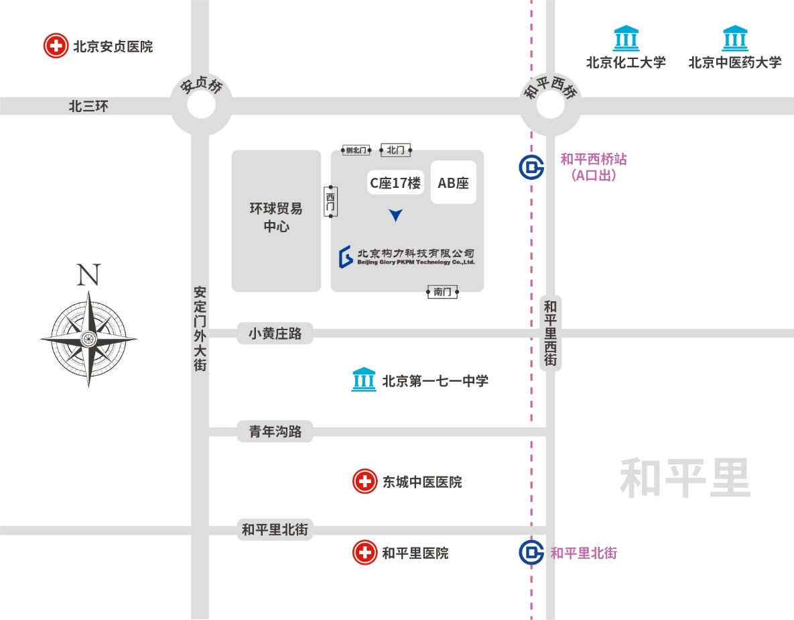

去往： 中国建筑科学研究院有限公司 北京构力科技有限公司

建研院北门（正门）：北三环东路30号，安贞桥向东200米路南。
★首都机场：乘坐机场大巴公主坟线，在安贞桥站下车。或乘坐地铁机场线在东直门站换乘2号线到雍和宫站换乘5号线到和平西桥站下车，A出口往西200米。
★大兴机场：乘坐北京大兴国际机场线，到草桥站换乘10号线到宋家庄站换乘5号线到和平西桥站下车，A出口往西200米。
★北京南站：乘坐地铁14号线到蒲黄榆站换乘5号线到和平西桥站下车，A出口往西200米。
★北京西站：乘坐地铁7号线到磁器口站换乘5号线到和平西桥站下车，A出口往西200米。
★北京火车站：乘地铁2号线到崇文门站换乘5号线到和平西桥站下车，A出口往西200米。
★北京北站：乘坐地铁2号线到雍和宫站换乘5号线到和平西桥站下车，A出口往西200米。
目的地：中国建筑科学研究院主楼C座17层

版权与商标说明
PKPM计算机程序及全部相关文档都是受专利法和著作权法保护的产品，版权属于中国建筑科学研究院有限公司 北京构力科技有限公司。未经中国建筑科学研究院有限公司 北京构力科技有限公司的书面许可，不得以任何形式、任何手段复制本产品或文档的任何部分。
PKPM标志 是中国建筑科学研究院有限公司 北京构力科技有限公司的注册商标。

中国建筑科学研究院有限公司 北京构力科技有限公司

地 址：北京市北三环东路30号
邮 编：100013


销售电话：010-64517256
PKPM构力科技
构力学堂
技术咨询：400-8000-900
传 真：010-84276106
电子邮箱：pub@pkpm.cn
网 址：www.pkpm.cn

免责声明
PKPM系统在开发阶段经过了严格测试，自1988年开发以来，国内外数以万计的工程应用证明了其适用性和正确性。
但用户必须清楚，在程序的准确性或可靠性上开发者未做任何直接或暗示性的担保，使用者必须了解程序的假定并必须独立地核查结果。

目 录
第1章 说明书模板 1
第2章 使用技巧 2
2.1 模板添加方法 2
2.2 样式使用 3
2.3 题注使用 4
第3章 具体格式说明 6
3.1 整体布局 6
3.1.1 纸张大小 6
3.1.2 页边距 6
3.1.3 页眉页脚 6
3.2 扉页 7
3.3 目录 7
3.4 内容层级划分 7
3.4.1 一级标题 8
3.4.2 二级标题 8
3.4.3 三级标题 8
3.4.4 四级标题 8
3.4.5 正文 9
3.4.6 配图 9
3.4.7 表格 9
3.4.8 公式 10

<br />
PKPM-LMB铝模板设计软件
用户手册
中国建筑科学研究院有限公司
北京构力科技有限公司

第1章 系统概述
配模设计系统的整体构成情况见下图1-1。本产品依赖于BIMBase平台，充分利用BIMBase平台成熟的数据存储、模型管理和基础操作功能。在此基础上通过外部导入、自动识图、交互建模等方式形成土建结构模型。利用配模设计系统结合结构模型和标准模板构件库，设计生成模板系统模型。最后依据配模设计成果生成相应的图纸清单资料，交付生产施工使用。
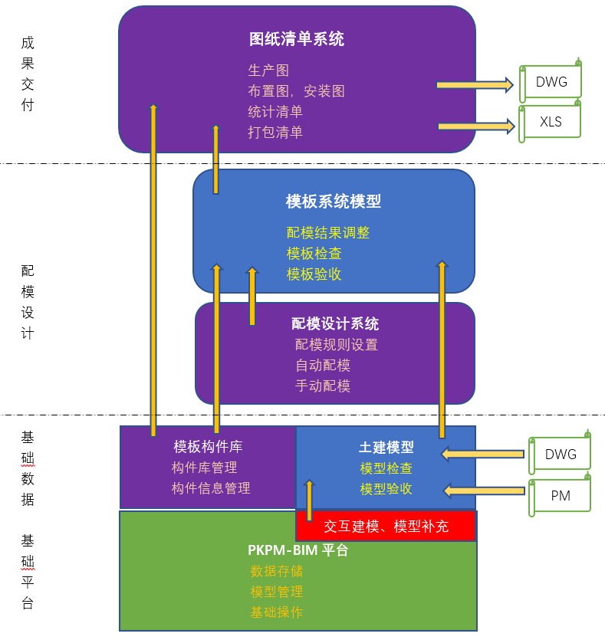
图1-1 配模设计系统的整体结构图

1.1 系统要求

系统 | 64位 | 推荐系统
Windows7
Windows10 |  | 推荐
Windows11

<br />

1.2 电脑配置

类型 | 最低配置 | 推荐配置
CPU | 单核或双核的Intel或采用SSE2技术的AMD处理器 | 尽可能使用高主频CPU，建议i7CPU 8核
显示 | 单个1024×768真彩色Windows显示适配器 | 1280×1024或以上建议1920×1080
硬盘 | 约50G可用空间 | 建议200G及以上可用空间
网络 | 需要Internet连接，50K上传速度100K下载速度 | 单客户端100KB/S上传，100KB/S下载速度
内存 | 4G | 16G或以上

1.3 软件界面

1.3.1 程序启动界面
程序启动界面如图1-31所示，用户可根据需要，在（区域2）中选择“新建工程项目”、“打开工程项目”，也可以直接在（区域1）中的最近打开工程中选择，最近打开工程显示最近打开的八个工程（最大化启动界面后可显示最近十个工程）。
为了优化用户对PKPM软件的使用，在新版本中，程序启动界面提供我的授权点击位置（区域3），同时也提供了教学视频的入口（区域4）以及版本和专业选择位置（区域5）。
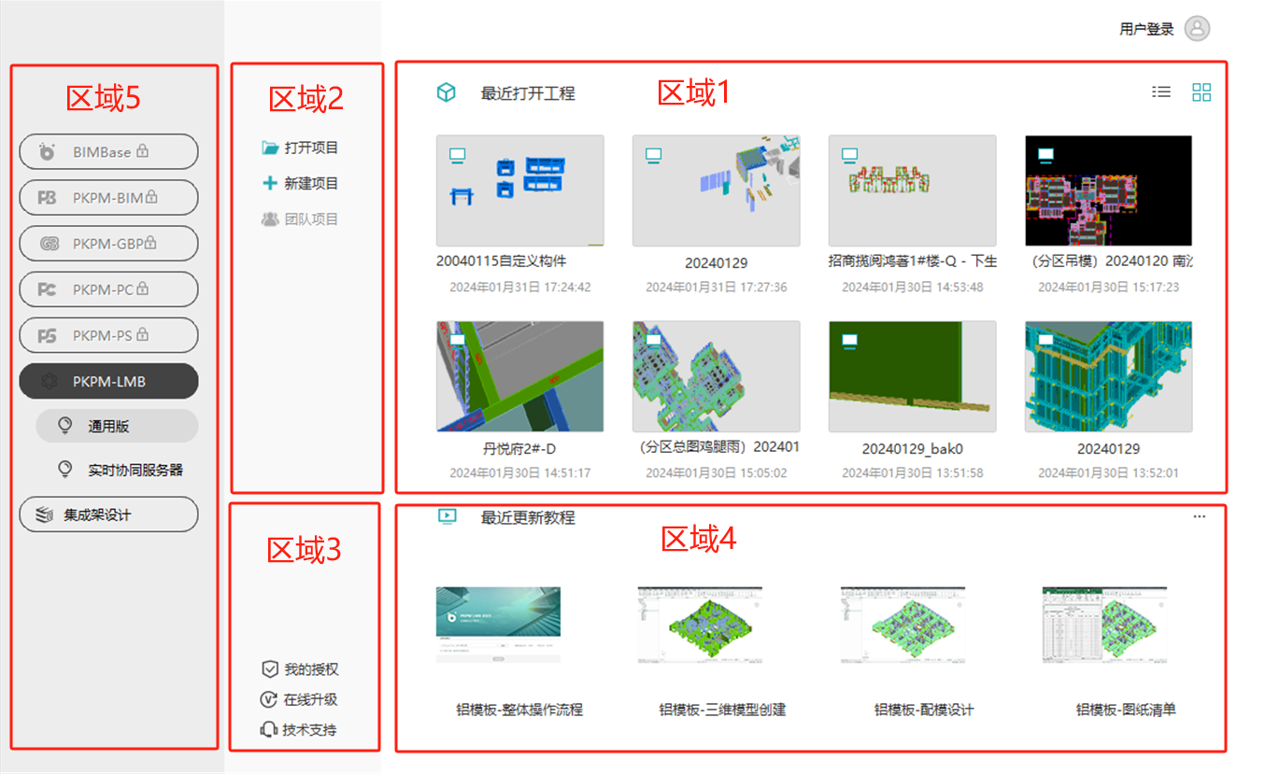
图1-31 程序启动界面

1.3.2 用户操作界面
1.3.2.1操作界面
打开工程进入操作界面后，可以在顶部选择不同专业，如图1-32所示，BIMBase-LMB软件界面和BIMBase平台上其他功能模块界面基本相同，软件界面总体布局如图1-3-3所示。用户操作界面为Windows窗口界面，用户可以随意改变窗口的大小、位置和形状，并可在软件运行过程中运行Windows 桌面上的其他程序，实现多线程工作方式。用户菜单采用流行的Ribbon菜单，形象直观。
程序界面分为五个区域，上部为快速访问工具栏和Ribbon菜单，中部左侧为项目浏览器和属性窗口，中部为绘图区，下部为常用工具栏、命令区和状态显示区。
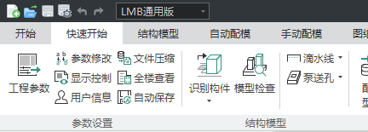
图1-32 专业切换
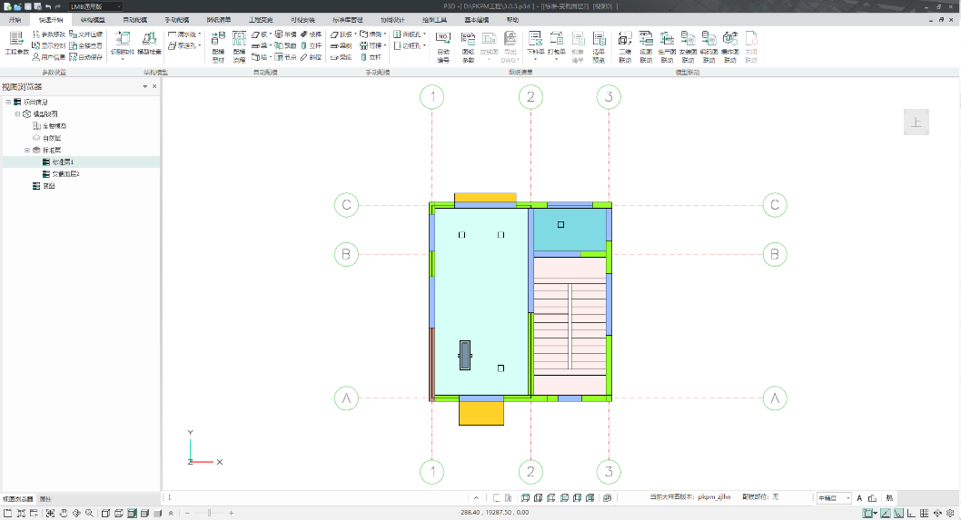
图1-3-3 BIMBASE-LMB程序界面
菜单栏根据装配式设计的应用流程，设置了功能菜单。点击菜单图标即可启动命令。“设置”选项卡可设置构件颜色和透明度，如图1-3-4所示，选择专业后可以对构件的颜色、透明度进行改变，透明度值为0~1之间的数值，为0时表示不透明，为1表示全透明。
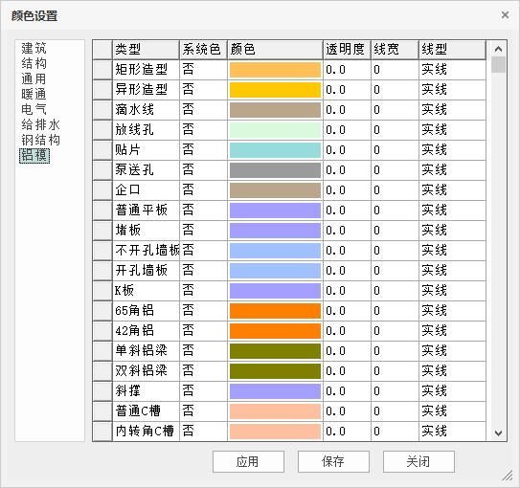
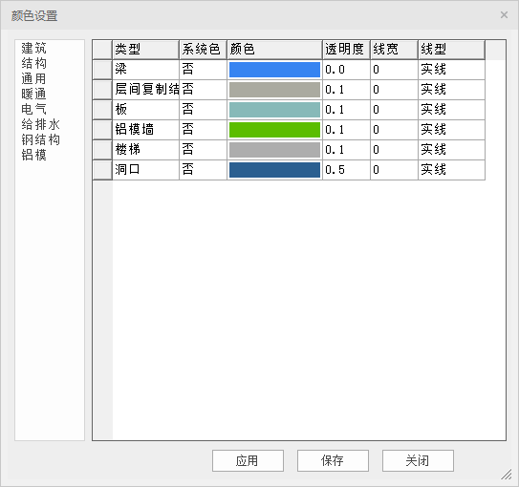
图1-3-4 颜色以及透明度的设置
1.3.2.2项目浏览器及属性栏
软件界面的中部左侧区域可切换显示为项目浏览器或属性栏。项目浏览器中将显示楼层信息及图纸列表。切换到属性栏后，在视图中选择实体后，属性栏中的数据会自动更新为该构件的属性。
按住项目浏览器和属性栏的顶部进行拖拽可以使停靠栏由停靠变为悬浮，双击悬浮框的顶部可以恢复为停靠模式，或按住顶部将停靠栏拖拽。
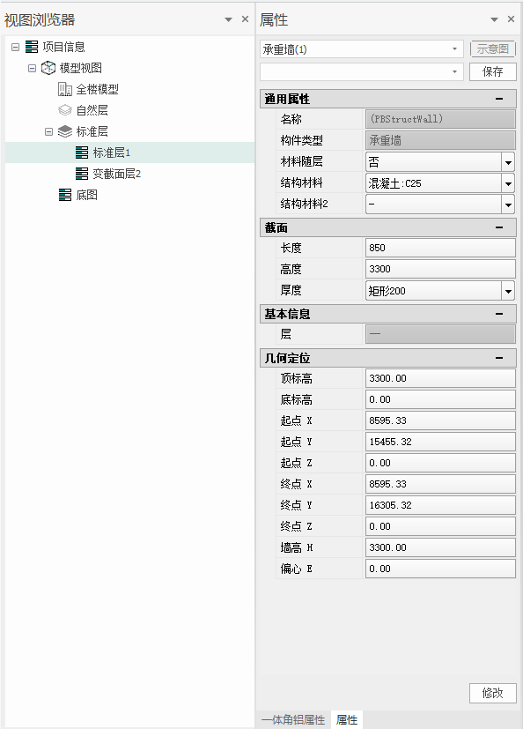
图1-3-5 项目浏览器和属性栏
也可通过停靠栏右上角的小三角按钮将单独的停靠栏设置为浮动状态，如图1-3-6，双击悬浮框的顶部可以恢复为停驻模式，或按住顶部将停靠栏拖拽到指定区域，会出现如图1-3-7所示的提示符号，可将浏览器与属性设置为上下、左右或合并的多种状态。
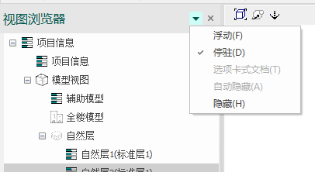
图1-3-6 修改停靠栏状态
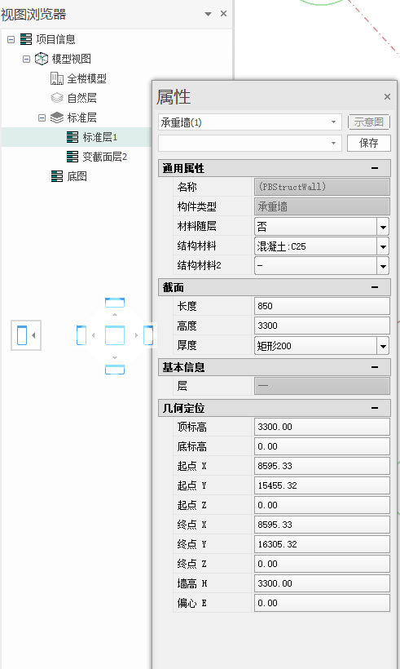
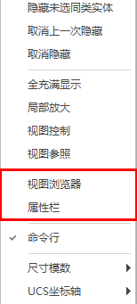
图1-3-7 浏览器与属性栏的停靠 图1-3-8 浏览器与属性栏的显隐
若点击停靠栏右上角的关闭按钮，或通过三角按钮下拉选项选择隐藏后，可以在视图区域任意位置处点击右键，在弹出的右键菜单如图1-3-8中点击浏览器或属性即可重新启动项目浏览器和属性栏。
1.3.2.3绘图区
在主界面右上角，有视图盒功能如图1-3-9所示，通过点击可以更改观察方向，点击箭头或者蓝色区域切换视角方向，在视图中按住鼠标滚轮并移动可以在视角不变的情况下平移模型，按住Ctrl键后再按住鼠标滚轮进行移动可以对视图模型进行旋转。
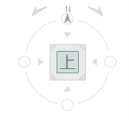
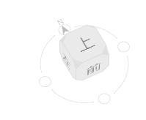
图1-3-9视图盒
1.3.2.4右键菜单
将鼠标放在构件上右键，会出现如图1-3-10所示的菜单，可以进行选择、隐藏、移动、复制等操作。充满显示是将整个模型以适配视窗的尺寸显示。选择同类实体可以将所有与已选构件同类的实体选中。
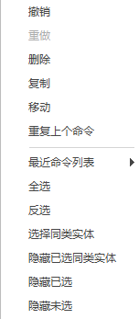
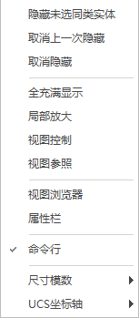
图1-3-10 右键菜单
1.3.2.5视窗显示控制
在视窗的下方，有视窗显示控制菜单，如图1-3-11。可对当前视窗进行相关操作。上方包括命令栏，软件背景及皮肤颜色设置，视图显示，部位模板显隐，精度切换等功能；下方包括新建窗口，视图平移、缩放，切换显示模式，控制坐标系、视图盒的显隐，亮度显示控制，当前鼠标位置显示，捕捉设置等功能。
图1-3-11 视窗显示控制
多窗口显示，可快速创建多个窗口，多窗口可平铺显示如图1-3-12，也可以按页签模式显示。在多窗口显示时，我们可以将单个视窗拖出视口并调整视窗大小，双击视窗窗口顶部即可使视窗最大化。页签模式下我们可以把窗口拖动到其他屏幕上来双屏多窗口显示同一工程模型。
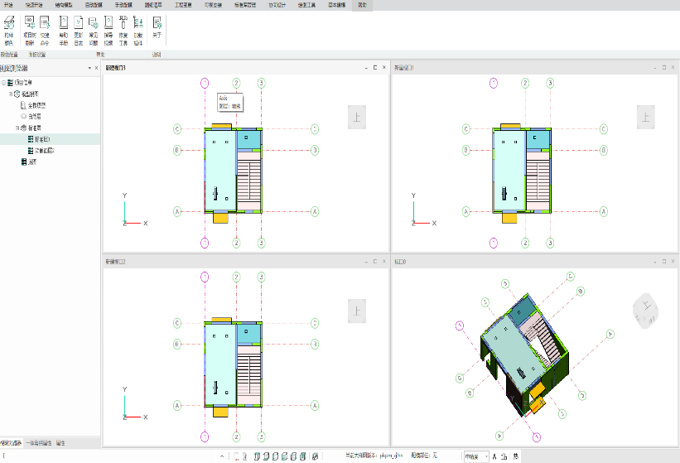
图1-3-12 多窗显示
命令行，绘图区下方的命令行如图1-3-11所示，在使用命令行搜索指令时，命令行会自动联想出相关命令，左键点击即可快速启动命令。无输入命令的状态下点击右侧倒三角会显示出历史记录如图1-3-13所示，单击左键可执行命令，单击右键是只选中不执行，右键选中后使用Ctrl+C可以复制指令到剪贴板。若输入命令有误，命令行上方会有“命令输入错误！”文字提示。
执行命令过程中的提示信息，会在命令行上方悬浮提示并自动渐隐。可通过查看历史记录查看以往提示信息。
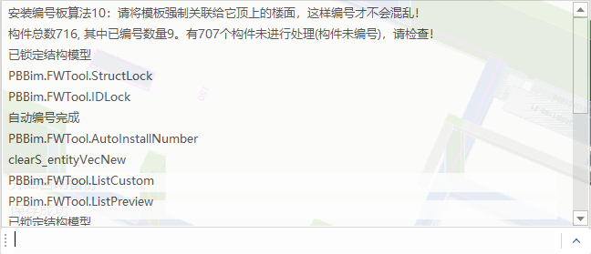
图1-3-13 命令行输入

1.3.3 捕捉工具及动态UCS
状态栏下部的捕捉工具，可帮助我们在建模和设计过程中精确地定位到需要的位置。通过鼠标点击按钮可以切换状态，状态按钮为蓝色底色填充时，表示开启，无填充时表示关闭。如图1-3-14 捕捉工具，按钮从左到右分别为对象捕捉、对象捕捉追踪、极轴追踪、正交模式、栅格捕捉、锁定平面和捕捉设置。点击各按钮旁边的三角按钮，可以打开捕捉设置对话框，对捕捉工具进行详细设置，如图 1-3-15 捕捉设置对话框。
图1-3-14 捕捉工具
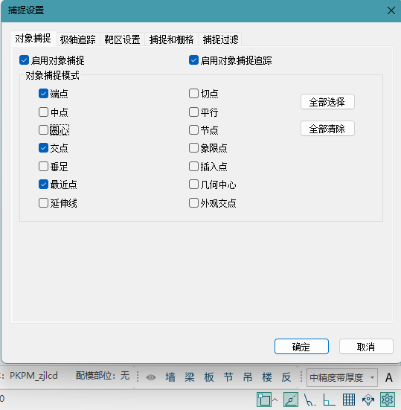
图 1-3-15 捕捉设置对话框
1.3.3.1动态UCS
进入捕捉状态时，鼠标光标处会出现动态UCS，可以直接输入数值来定位构件移动的距离值，也可以按Tab切换到角度、高度、X坐标、Y坐标、Z坐标位置，输入我们想定位的数据，输入框后Enter键确定定位如图1-3-16。
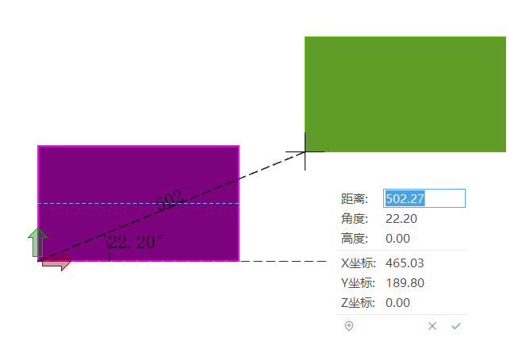
图1-3-16 动态UCS
1.3.3.2对象捕捉
软件提供了13种对象捕捉点，包含了BIM三维建模和二维绘图中常用的捕捉点。可以通过快捷命令F3开启/关闭捕捉设置，同时也可以通过点击状态栏前五个常用捕捉点直接开启，也可以点击对象捕捉按钮旁边的三角按钮，在快捷列表中点击对应的捕捉点开启，如图 1-3-17 对象捕捉，还可直接打开对象捕捉设置对话框，通过复选框勾选对应的捕捉点，如图1-3-15。状态栏的对象捕捉按钮，与对象捕捉设置页面的选项状态是一一联动的。当我们启用了对象捕捉后，鼠标的靶框移动到被捕捉点处时，就能显示勾选的捕捉点类型对应形状的绿色捕捉标记，鼠标光标可自动吸附到捕捉点上，从而选中该点，如图1-3-18。
值得注意的是：软件中当某功能需要指定某点时，会自动开启对象捕捉，退出该功能时，会自动关闭对象捕捉，以帮助用户更方便地使用软件功能。
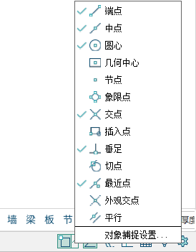
图 1-3-17 对象捕捉
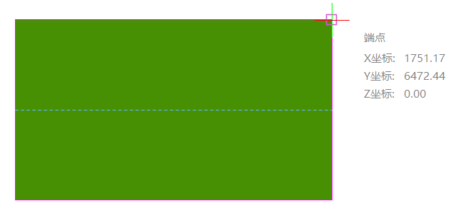
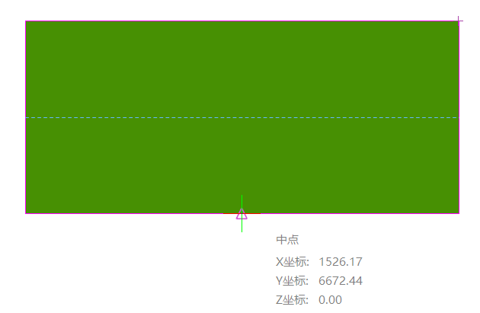
图 1-3-18 对象捕捉标记
1.3.3.3临时对象捕捉
在捕捉过程中，当需要捕捉特定类型时，按住Shift键并点击鼠标右键，会出现捕捉菜单，如图1-3-9，从菜单中选择需要的捕捉项，则本次捕捉只捕捉所选类型的点。本次捕捉为临时强制捕捉特定类型对象，捕捉结束后自动结束强制捕捉命令。这个方式可用于捕捉点分布比较集中时，更方便捕捉到需要的点。
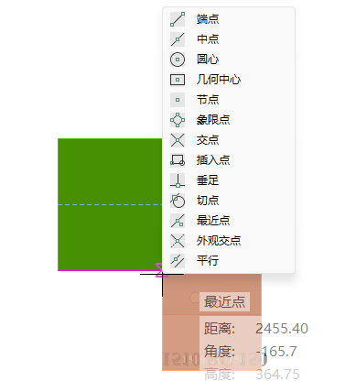
图1-3-19 临时对象捕捉
1.3.3.4对象捕捉追踪
在对象捕捉设置页面中，还可控制是否开启对象捕捉追踪。当勾选后，将鼠标悬停于对象捕捉点上，待出现追踪标记（洋红色标记）后，可出现追踪线（如图1-3-中蓝色的虚线），方便点取捕捉追踪线上的点。对象捕捉追踪设置，详“极轴追踪”页面的介绍。
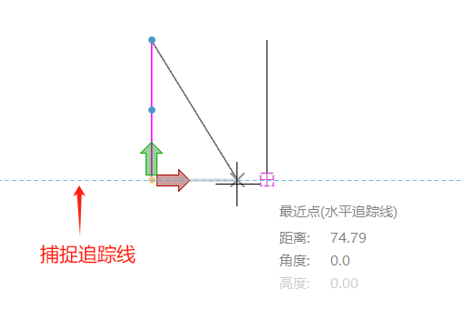
图1-3-20 对象捕捉追踪
1.3.3.5极轴捕捉与追踪
状态栏中开启极轴追踪时，可在鼠标点取处引出极轴追踪线。点击设置按钮进入极轴追踪的设置页面，如图1-3-。状态栏的极轴追踪按钮与设置页面的“启用极轴追踪”选项的勾选状态是联动的。在页面中，可设置极轴增量角和附加角。设置极轴增量角后，会以当前用户坐标系（UCS）的X轴正方向为基线，每隔一个增量角显示追踪线。设置附加角后，会以当前用户坐标系（UCS）的X轴正方向为基线，在该附加角的方向产生追踪线，这个附加角为绝对角度，如图 1-3-4。
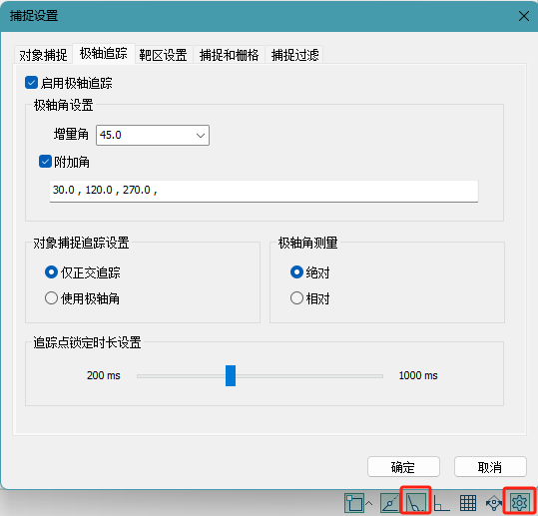
图1-3-21 极轴捕捉与追踪对话框
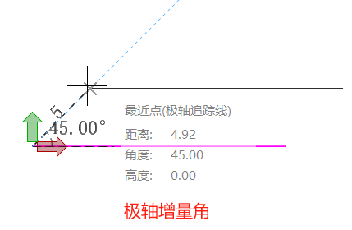
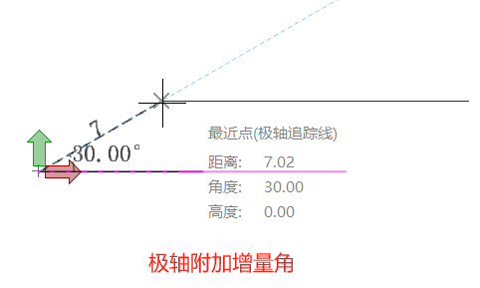
图 1-3-42 极轴追踪
在该页面中，可控制极轴捕捉追踪按正交还是极轴。勾选正交会按当前选择点，去捕捉追踪X，Y轴；勾选极轴角追踪，会以当前选择点去捕捉追踪设置的极轴角度方向。方便按需求勾选捕捉追踪，如图 1。还可以控制极轴角追踪的角度，是按X，Y轴正交来计算追踪角度，还是按选择的当前构件相对极轴角度来计算追踪角度，如图1-3-24。
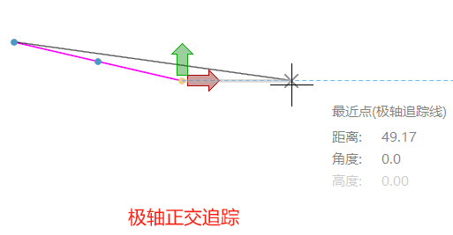
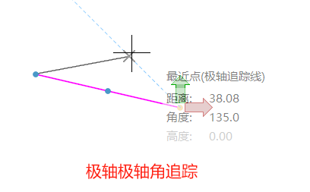
图 1-3-23 捕捉追踪
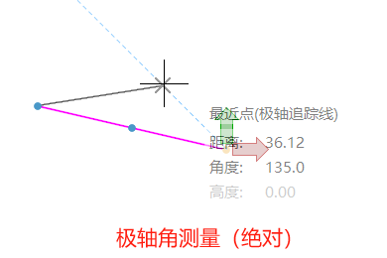
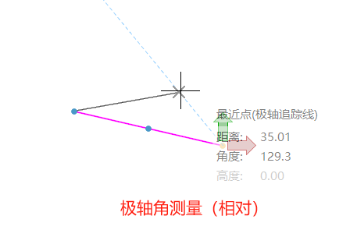
图 1-3-24 极轴角捕捉
1.3.3.6正交模式
可点击正交按钮开启，也可以用快捷键F8来开关功能，功能开启后，会锁定水平X、Y轴方向，我们移动、复制构件锁定在轴朝向上操作，如图1-3-25。
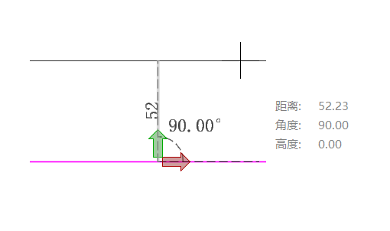
图 1-3-25 正交模式
1.3.3.7捕捉与栅格捕捉
状态栏开启栅格捕捉时，可控制鼠标箭头按固定步长移动，步长为X、Y两个方向。点击设置按钮，可打开捕捉与栅格的页面，如图1-3-。状态栏的栅格捕捉按钮与页面中的启用栅格捕捉选项联动。勾选启用栅格捕捉时，可分别设置X、Y方向的间距，间距必须为正实数，也可通过复选框勾选“X轴间距与Y轴间距相等”。例如，设置了X和Y轴的间距均为1000，则绘制时，鼠标拾取点就会按两个方向为1000的倍数进行移动，如图1-3-27。
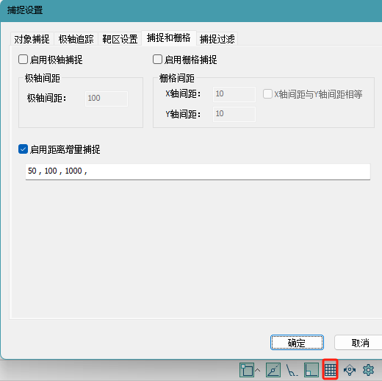
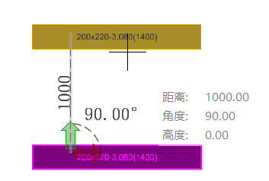
图1-3-26 捕捉与栅格对话 图1-3-27 栅格捕捉
勾选极轴捕捉时，鼠标可按极轴追踪线上的步长倍数移动。极轴捕捉和栅格捕捉为互斥选项。例如，设置极轴间距为1000，则绘制时，鼠标拾取点就会按极轴方向为1000的倍数进行移动，如图1-3-5。
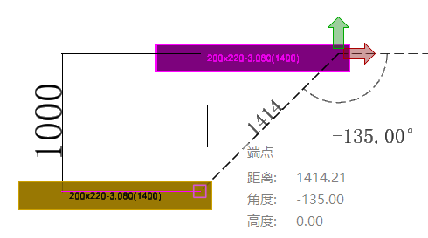
图1-3-5 极轴捕捉
1.3.3.8锁定平面
可点击锁定平面按钮开启，也可以用快捷键F6来开关功能，功能开启后，会锁定构件的高度，我们移动、复制构件固定在现有高度的水平面操作，无法在竖向Z轴方向操作，如图1-3-29。
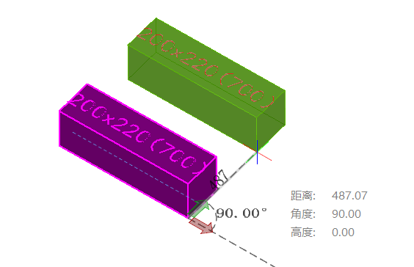
1.3.3.9靶区设置
在捕捉设置对话框中，切换到靶区设置页面，可设置捕捉标记、靶框和十字光标的大小。通过拖动调节按钮，向右为增大，向左为减小，可将对应标记调整为合适的大小。勾选上磁吸，可使捕捉点进入靶框范围时自动将鼠标吸附到捕捉点上，如图1-3-30。
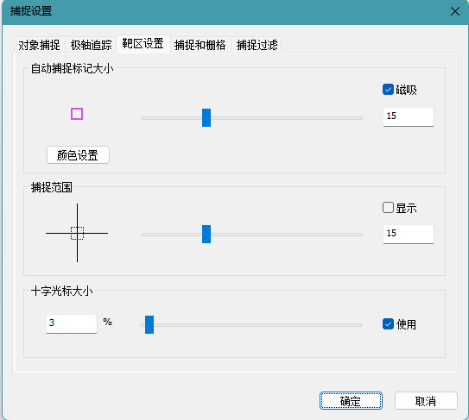
图1-3-30 靶区设置
1.3.3.10坐标系锁定与切换
（Z）智能锁轴：
当在拖动角点移动，使用命令移动的时候；会出现局部坐标，此时按下Z键，会锁定到鼠标靠近的轴，只能在当前轴进行移动；可以输入距离，固定距离进行移动。再次按下Z键可取消锁定状态；并且可以通过快捷键Shift+Z锁定Z轴，Shift+Y锁定Y轴，Shift+X来锁定X轴，锁定之后只能沿当前轴移动，可以直接输入距离进行移动，如图1-3-31。
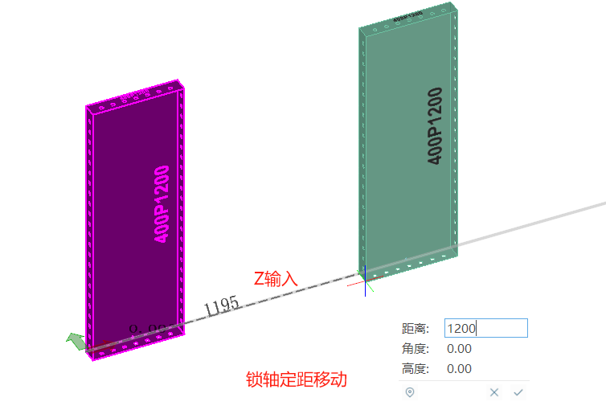
图1-3-31 锁轴移动
（R）基于当前WCS（世界坐标），切换临时坐标系：
当在拖动角点移动，使用命令移动、复制等命令时；移动点位置会出现局部坐标，此时按下R键，会根据当前世界坐标，切换到临时坐标系，再锁轴移动，就是按的当前临时坐标系来定位移动的。且由临时坐标系可以切换为世界坐标系，输入R会在各临时坐标系之间切换，如图1-3-32。
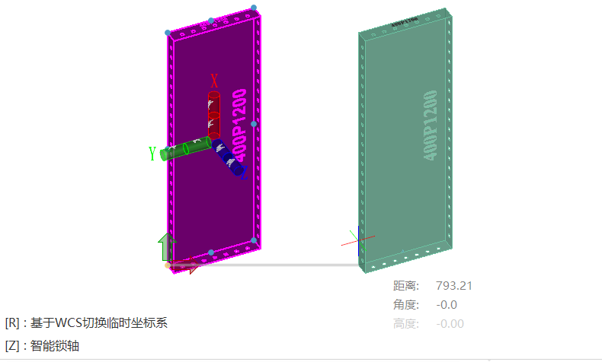
图1-3-32 坐标系切换

第2章 图纸深化的要求

2.1 底图标准样式

2.1.1 楼板
（1）无上反/沉降标注样式：h＝板厚，板厚单位为毫米，例如h＝120；
（2）有上反/沉降标注样式：h＝板厚+/-沉降尺寸，中间用空格隔开，沉降单位为米，例如h＝100-0.050。
（3）预制板标注样式：yh=板厚，板厚单位为毫米，例如yh＝120，注意预制板标注和预制板轮廓放在同一图层。

2.1.2 梁
（1）主梁无上反/沉降标注样式：梁宽*梁高，单位为毫米，例如 200*500；
（2）主梁有上反/沉降标注样式：梁宽*梁高(+/-沉降尺寸)，沉降尺寸加括号，沉降单位为米，例如200*500(-0.050)。
（3）缺口梁标注样式：梁宽*梁高(QK：缺口高度*缺口宽度)，例如：200500（QK：50-50）、200*500（QK：50*50）（位置距离梁边线偏移距离，缺口在上或左为正值，缺口在下或右为负值）。
（4）下挂梁标注样式：GL：梁宽*梁高，例如 GL：120*180。
（5）上反梁宽度不等于主梁宽度尺寸，标注样式为：SF：梁宽*梁高，例如：SF：150*200。
（6）主梁标注与下挂梁标注分两个图层。

2.1.3 墙
（1）墙线图层绘制，墙体可以无填充，如果有填充，填充图层需要和墙线分图层绘制。
（2）后砌改现浇如需单独生成模型，需要分成两个图层。
（3）如有矮墙可新建矮墙图层，与正常墙体图层分开，矮墙标注的格式为AQ：H+hhh（即；矮墙：H+矮墙高度），例如：AQ：H+600。

2.1.4 配件
（1）贴片，滴水线需各建图层绘制（不区分垂直与水平）。墙梁贴片可放到同一个图层中选择双向贴片识别，如墙梁贴片分开绘制则选择垂直或水平贴片识别。竖向贴片标注：例：h+0.080~h+1.200 表示竖直贴片标高从 80 到1200，其中标高可为-。竖直贴片标注、轮廓、引线都在一个图层，注意引线的线条要延长到标注。例：h-0.080~h+1.200 表示竖直贴片标高从-80到 1200。
（2）水电压槽标注。例：h+0.080~h+1.200 表示水电压槽标高从 80 到1200，其中标高可为-。水电压槽轮廓在一个图层，标注和引线在一个图层。例：h-0.080~h+1.200 表示水电压槽标高从-80 到 1200。
（3）栏杆杯口轮廓用矩形表示，栏杆杯口轮廓和栏杆杯口标注放在两个图层。
（4）结构钢筋可识别圆形或者多线段绘制的图形，钢筋在一个图层中，识别的长度可自定义。

2.2 墙梁板的深化
（1）图纸深化前，首先确认该项目铝模标准施工层范围，且深化时每个部位新建一个图层，尽量避免用原图层，以防复制、移动等操作遗漏；
（2）墙柱深化时首先认真核对墙柱平面布置图中的尺寸和墙柱配筋图中的尺寸是否一致。若无误将墙柱边界用封闭的多段线画出且将不同变化的楼层归类，相同变化的做成一个块，方便叠加对比。不同处需用云线标记出变化的位置且写明变化的具体情况，若图纸出现尺寸不一致的地方做好相应图纸问题疑问单；
（3）墙柱深化完成后开始门垛、构造柱及外围的砖墙改混凝土墙的深化，首先把深化好的结构墙柱复制到建筑标准层平面图中定好墙位，根据甲方的要求找出相应门垛及砖墙改混凝土墙的位置并用封闭多段线画出，待门垛、构造柱及砖墙改混凝土墙位置确认后。将结构墙柱、门垛、构造柱及外围的砖墙改混凝土分块分图层分不同的颜色进行相应填充（便于后期变化的修改）；
（4）梁的深化首先将不同层变化墙柱复制到相对应的的梁图上，以定好梁位置，用封闭的多段线画出梁的边界，且梁标注大小最好能放到每条梁框内，文字高度同梁宽以避免梁施工图上所写梁宽和所画不一样而未查出，将相同变化梁的做成一个块，方便叠加对比。不同处用云线标记出变化的位置，且写明变化的具体情况。若图纸有问题做好相应图纸疑问单；
（5）板的深化首先将不同层变化的墙及梁复制到相应的板施工图上，定好板的位置用封闭多段线画出板的边界（也可不绘制边界线），且表示好板的相关信息，做楼面叠加对比图时，除了变化和标注外，还需将空板和原图纸降板填充一并附上（此处若非必要，勿自己修改，按甲方所给原图），方便后期检查；
（6）楼梯的深化首先确认好铝模施工层数区间的标准的楼梯梯段，其次认真核实该梯段的建筑和结构是否有表示不一致地方，若无误 1：1 画出楼梯平面及相对应的剖面图（注意楼梯梯板厚度），若有图纸存在问题，把问题整理在答疑单中；
（7）确认内墙抹灰压槽的位置首先将深化好的墙梁拷到标准层建筑图上根据甲方要求标记出各地方压槽的位置。（一般的压槽规格 150*10、100*10）；
（8）下挂梁的深化首先将结构墙梁复制到标准层建筑图上根据甲方提供的下挂高度要求，在门窗的地方看是否设置下挂梁（认真核对门窗表），若设置下挂用文字表示出来；
（9）窗子下面砖墙深化首先明确该位置建筑装修厚度，其次认真查看该位置窗子的大小；
（10）外围节点深化首先核对建筑结构大样是否一致，若一致是否和建筑平面及立面是否有冲突，若无误后用 1：1 的尺寸画出各个节点的大样并标出该节点施工层数，若有误还需详细的列出各个图纸的问题；
（11）窗的止水企口深化首先明确项目上的要求是外压还是内凸施工（外压指：在窗洞混凝土基础上向混凝土内部做出一个压槽，压槽位置局部原有洞口增大。内凸指：在窗洞混凝土基础上做一个凸台，凸台位置局部原有洞口减小）。若甲方要求窗户四周需设置固定片及阳台栏杆位置需设置企口，根据项目上的要求相应设置即可；
（12）梁与板厚标注最好单独做块，且梁标注大小最好能放到每条梁框内。有反梁处，反梁标注写于梁框外。方便在建模与配模时做到二次检验。（即配模人员可根据梁标注知道梁宽、梁高，若配模尺寸与标注不同，可与该深化人员核实）板同理；
（13）深化过程中遇到的图纸问题，与甲方沟通多用文档的方式。对于过程中涉及需要设计提供设计变更单的多催促甲方提供，若无设计变更单，可要求总包提供联系单。沟通过程中，比较重要的问题，多截图存档；
（14）对比图排版示意图：需同层各部位叠加总图与各部位不同层叠加对比图。

第3章 实际配模流程示例

3.1 建立结构模型基本步骤
（1）打开铝模板设计软件。
（2）点击新建工程，输入项目名称和选择项目路径，点击“确定”。
（3）进入界面后点击“新建标准层”下方三角按键，按需要设置标准层名称和层高。
（4）点击“底图DWG”按钮，选择需要识别建模的CAD文件，如图3-1-1。
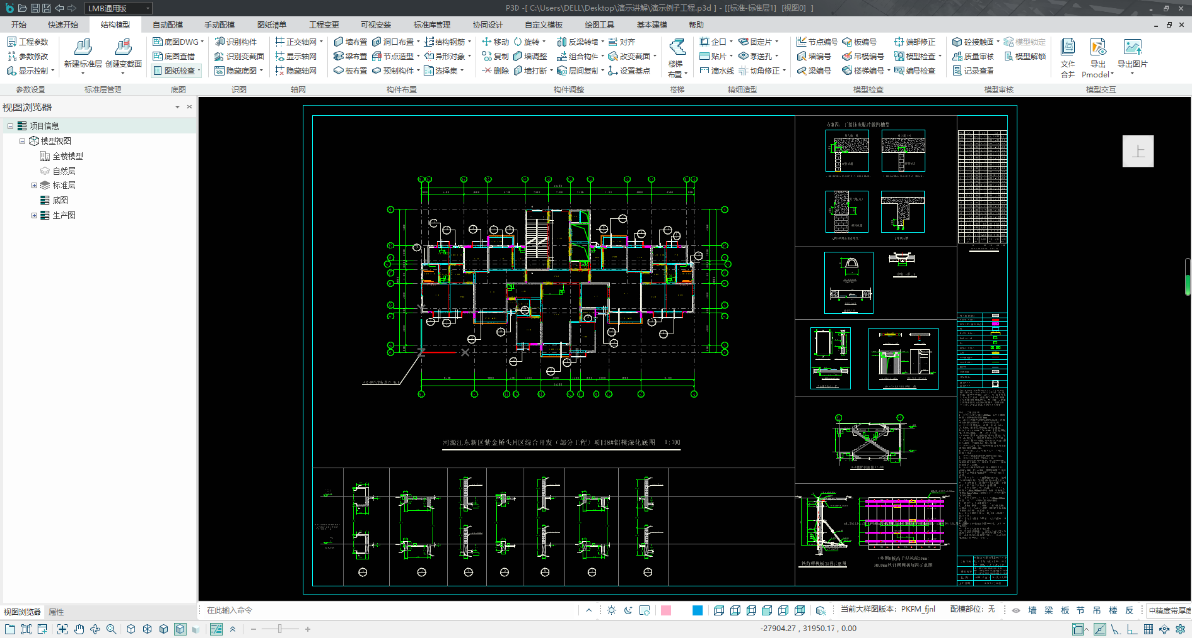
图3-1-1 导入cad图纸示例图
（5）点击“识别构件”，在左侧栏目中，点击“轴线”按钮，然后在工作区中选择CAD图纸上的轴线，右键确认，软件会根据图层识别轴线，同理选择轴线编号，工作区中选择轴号，右键确认，点击“墙（柱）”按钮，点击cad上的墙线，右键确认，依次选择梁框线、梁标注，选择识别梁标注时候，推荐在视图右下角选择线框模式，可以方便查找到cad中梁的标注（可以根据左侧栏中左上角图层控制选项来切换显示图层）。一般按照排序识别下挂梁、下挂梁标注、反坎、反坎标注、顶板、板洞口、飘窗板、滴水线、贴片等（外转角企口碰撞位置，深化建模过程中注意）；识别完成后点击视图左上角“显示控制”，根据需要设置结构模型标注的显示信息，结果如图3-1-2。
（6）选择楼梯布置，按顺序左键选择三个点，第1点到第2点的方向确定楼梯宽度，第2点到第3点确定楼梯深度，可以根据自己的需要对楼梯类型（双跑型和剪刀型）进行更改以及对属性进行调整。
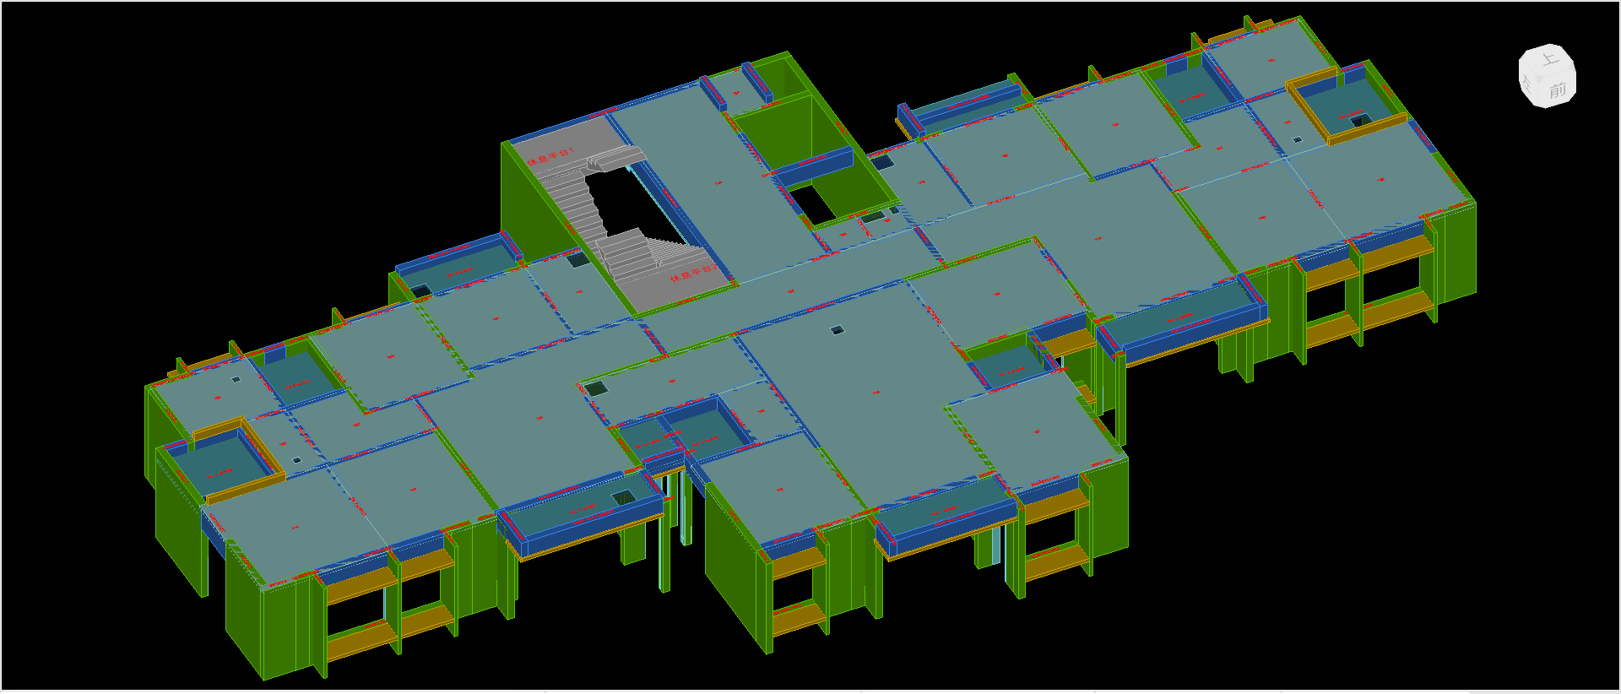
图3-1-2 识别构件后的示例图

3.3 出图、清单步骤

3.3.1 图纸
注：出图前应将结构构件和模板构件进行编号。
（1）根据需求选择是否划分区域（可参考6.2.1）；
（2）对结构构件进行编号，对模板进行自动编号（可参考6.2）；
（3）点击“图纸参数”如图3-3-1，根据需要设置图纸的格式，放线图、拼装图、编码图、生产图等图纸相关说明（可参考6.5.1）；
（4）在模板锁定的状态下进行未关联模板的关联调整，分别生成放线图、拼装图、编码图和生产图，每呈现在工作区中的图纸可以通过选择“导出DWG”功能来产生dwg格式的文件（可参考6.6.4）。
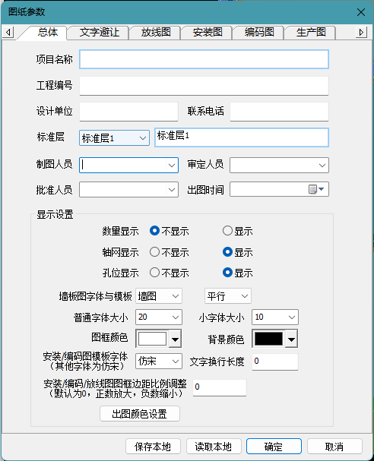
图3-3-1 图纸参数设置图

3.3.2 清单
（1）对清单参数进行整体设置，如图3-3-2；设置好后点击确认保存。
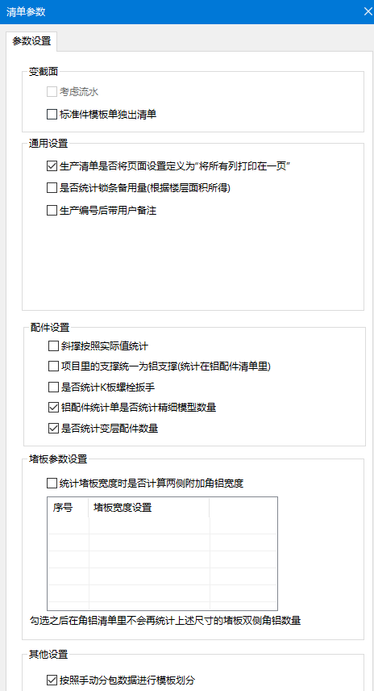
图3-2-2 清单参数
（2）生成下料单、变层清单、打包单和销售清单（可参考6.6）

3.2 配模的方法

3.2.1 板配模
1．方式1（自动配模+手动调整）：
点击自动配模中“板”按钮，选中需要配模的板，在左侧栏目中根据需要设置C槽高度、C槽宽度、第一块板长以及“规则设置”等参数，然后点击“自动排布”按钮，如果需要继续选择配板，点击“应用并继续”按钮，如果不需要继续自动配板，则点击“确定”按钮，如图3-2-1某工程自动配板完成的示例效果。
检查楼板模板，对配模不正确的地方进行手动修改，如图3-2-2自动配模不合理部位，龙骨位置不正确，板模板配置到梁的部位，经过手动调整，可将该区域模板删除，采用“区域排布顶板功能”（可参考3.3.4.2），或者通过调整板的长度，“线布铝梁支撑”进行修正，修正后的结果如图3-2-3所示。
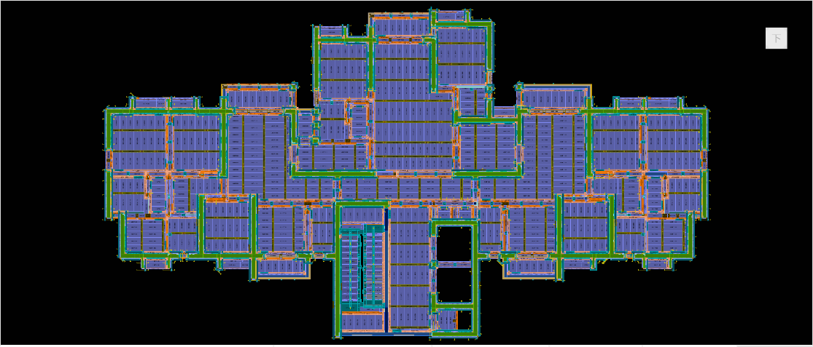
图3-2-1 某工程板自动配模效果图
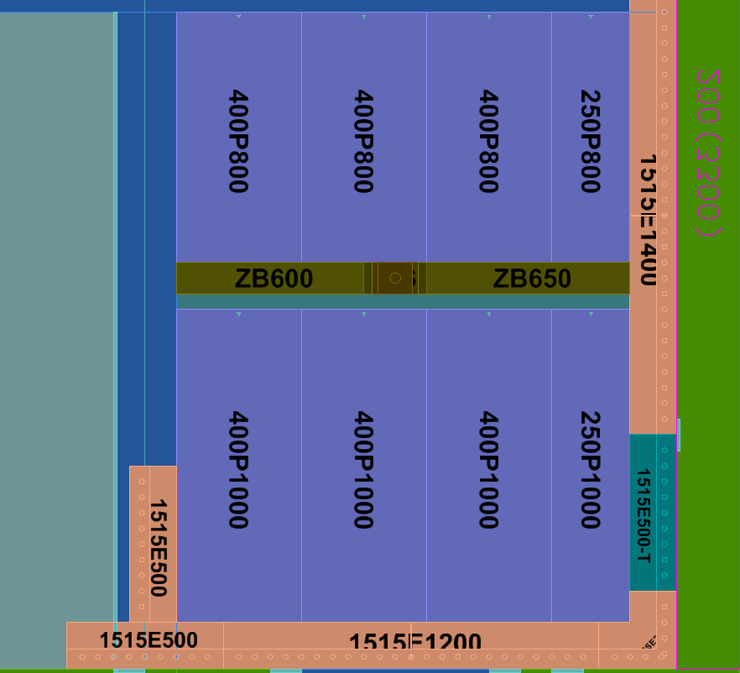
图3-2-2 未正确自动配模的部位示意图
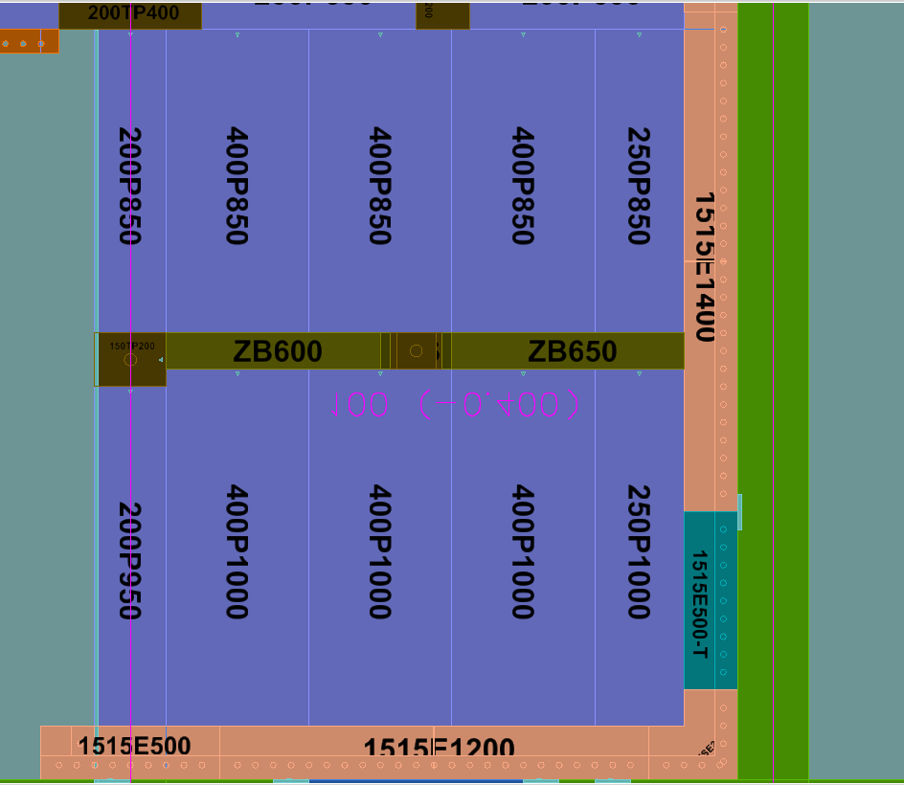
图3-2-3 调整后的模板示意图
方式2（手动配模）：选择手动配模功能中内转角C槽，设置构件的属性参数，分别在板的四个角布置内转角C槽（可参考6.1.1），然后布置普通C槽（可参考6.1.2），为了方便布置可以选择两点布置，选择连续布置或者智能连排，C槽布置完成后，布置楼面模板（可参考6.1.4）。

3.2.2 梁配模
方式1（自动配模+手动调整）：点击自动配模功能区中“梁”按钮，选择需要配模的梁构件，在左侧栏根据需要调整参数，然后点击“自动排布”按钮，对需要自动配模的梁进行配模，配模完成后对自动配模的情况进行检查，对出现配模不合理的地方进行手动修改和手动配模，如图3-2-4是某工程梁侧未能自动配模成功的示意图。下一步进行手动梁侧配模（可参考6.1.7），根据梁长度和高度规划需要配置的梁侧模板。
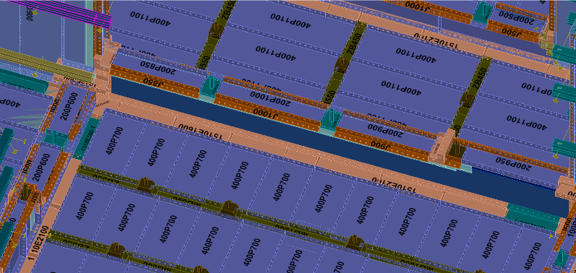
图3-2-4 未合理自动配模的部位
方式2（手动配模）：首先在需要布置C槽（可参考6.1.2）的位置根据实际情况完成布置，然后手动布置梁底模板（可参考6.1.8），最后手动布置梁侧模板（可参考6.1.7）。

3.2.3 墙配模
1．方式1（自动配模+手动调整）：点击自动配模功能区中“墙”按钮，左键选择需要配模的墙结构，右键确认，在左侧栏目中调整参数，然后点击自动排布，针对排布不合理的部位进行手动调整，包括墙侧、K板、背楞等（可参考6.1.9，6.1.10，6.1.17）
2．方式2（手动配模）：
布置内墙柱C槽（可参考6.1.3），点击相应的按钮，左侧栏中调整参数，捕捉合适的位置布置；
布置墙侧模板（可参考6.1.9），建议由内向外布置，采取对面镜像的方式排布墙侧模板（为了保证内外墙侧模板对拉孔位对应），然后根据实际情况补充外墙侧模板，对需要开孔的墙侧板可选择“P板与PK板互换功能”（可参考6.1.9.1）；
附加背楞或者其它添加背楞方式（可参考6.1.17），最后可通过“立杆”下拉按钮中对拉螺栓功能（可参考5.2.8），点击需要布置对拉螺栓的结构墙体，右键确认可自动根据对拉孔布置，也可通过“面板孔”中对拉孔的相关功能进行布置（可参考6.1.20）.
根据背楞的布置规则，对背楞进行打断和调整（可参考6.1.17.6 ， 6.1.17.7），然后完善体外螺栓。
布置K板（参考6.1.10），然后可采用“线布对拉孔”的方法在K板上打对拉孔（参考6.1.20.3），最后附加背楞。

3.2.4 吊模布置
1．方式1（自动布置+手动调整）：点击自动配模功能区中“吊模”按钮，选择需要布置的部位，右键计算面积，点击自动排布，对未布置合理的部位进行调整，包括方管、角钢、封板等（可参考6.1.15）。
2．方式2（手动配模）：在转角部位布置内转角C槽，在沉降侧根据情况布置方管或者P板，最后布置63角钢（可参考6.1.16）。

3.2.5 飘窗飘台节点配模
选择自动配模功能区中“飘窗飘台”或者“节点”，点击配模结构体，右键确认，在左侧栏中调整参数后点击“自动排布”，对排布完成的模板进行手动调整，包括C槽、P板、角铝、支撑等，例如，如图3-2-5某部位C槽长度过长不合适，将长度进行缩短，并手动添加填补C槽。
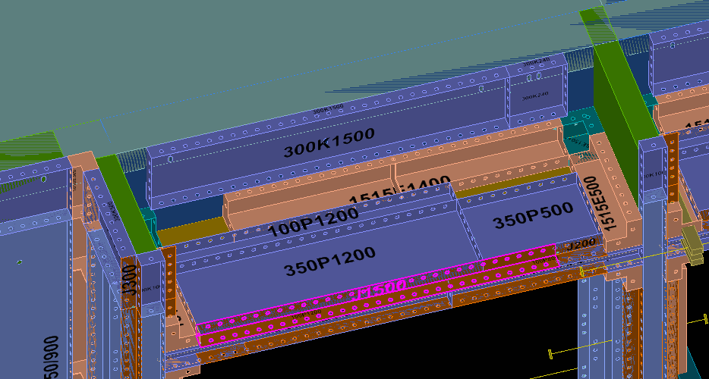
图3-2-5 某工程飘窗配模不合适模板示意图

第4章 结构模型

4.1 标准层管理

4.1.1 新建标准层
点击“新建标准层”，然后点击“确定”，就成功建立一个标准层，建立的同时可以设置标准层的高度和名称。需要注意的是在新建一个工程进入界面时，软件会自动创建一个标准层，按需修改这个标准层的高度和名称。
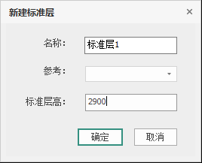
图4-1-1 新建标准层

4.1.2 创建变截面层
在标准层中创建好变截面构件，点击创建“创建变截面层”，根据工程需要进行变截面的创建，可以在此处进行楼层数的修改，也可在“工程参数”里进行修改。
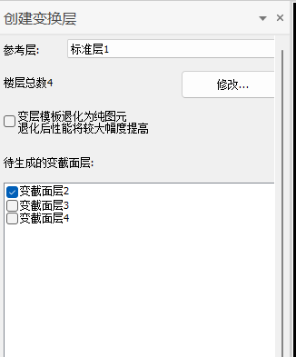
图4-1-2 创建变截面层

4.1.3 修改层高
点击“修改层高”，主要针对当前标高，修改墙的高度，其他结构件对应上浮。
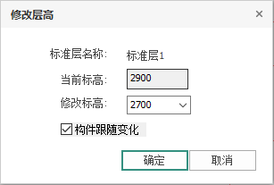
图4-1-3 修改层高

4.1.4 修改层名
点击“修改层名”，修改当前层的名字。
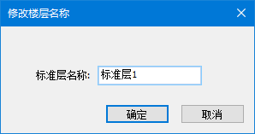
图4-1-4 新建标准层

4.1.5 删除标准层
点击“删除标准层”，在弹出窗体的列表中，选择要删除的标准层。
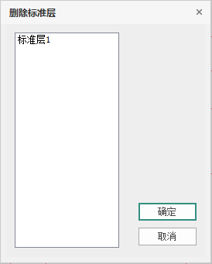
图4-1-5 删除标准层

4.2 底图
主要包含平行检查、闭合检查和线条重叠检查等校验功能。

4.2.1 底图DWG
在工具栏中“底图”区域。新建标准层后，点击“底图DWG”，在打开对话框中选取DWG底图。
导入之后效果如图4-2-1：
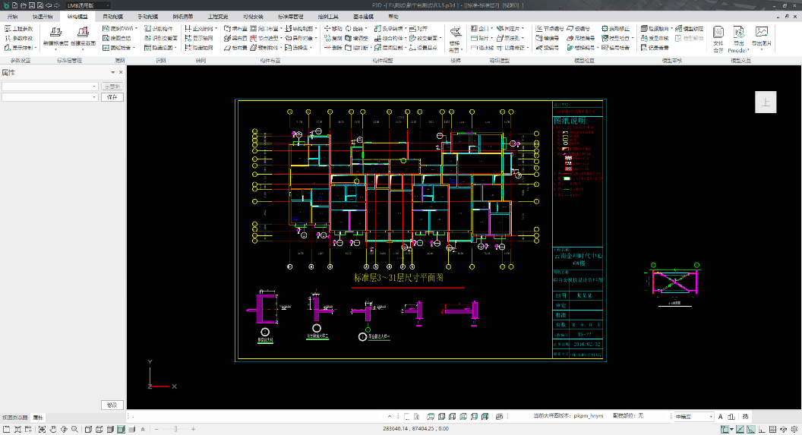
图4-2-1 底图DWG
考虑到有时方便用底图刻对检查模型，点击“底图偏移”功能，如图设置Z轴偏移高度，可把底图整体移动到模型上面。 当然，也可以不调整位置，默认Z轴高度是0。
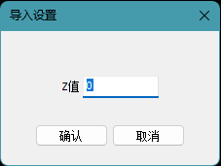
图4-2-2 底图偏移

4.2.2 平行检查
在DWG图检查中，构件的图素是否平行，平行检查前要进行轴网和轴号的识别，操作步骤如下：
（1）在左侧面板中，选择平行检查的选择方式（即：图层或颜色）。
设置平行线误差角度；
（2）在工作区域中选择要检查的构件；
（3）在左侧面板中点击“开始检查”。完成后，列表框中会显示检查结果，
点击“上一个”和“下一个”可查看不平行的图素。
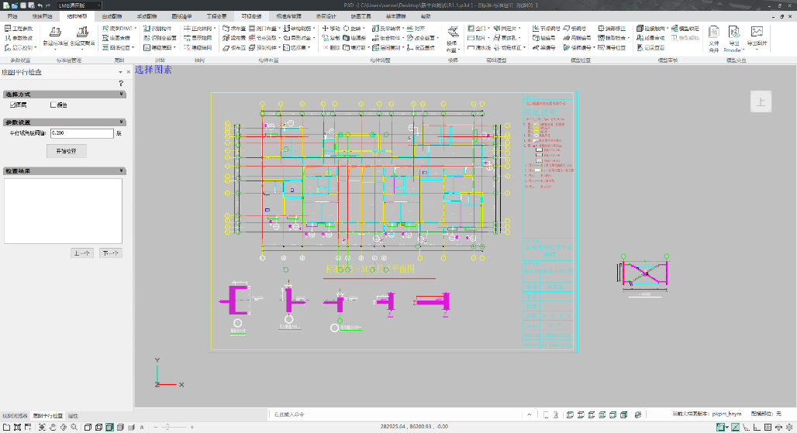
图4-2-3 闭合检查

4.2.3 闭合检查
在DWG图检查中，可根据图层、颜色对构件进行闭合检查，操作步骤如下：
（1）在工作区域中选择梁、墙等图素。闭合检查只会针对此次选择的图索进行， 所以应一次性把墙梁线条都选择上；
（2）设置闭合间隔误差值。线条端头有一小间隔但间隔值小于此间隔值时，则不会视为不闭合；
（3）选中构件后，点击“开始检查”；
（4）检查结束后，在检查结果下边的列表框中显示检查结果，点击按钮“上一个”和“下一个”查看不闭合的图素。
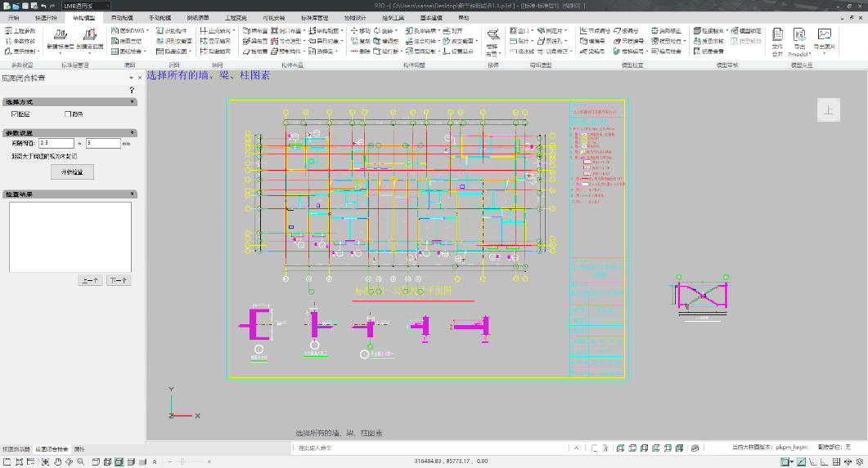
图4-2-4 闭合检查

4.2.4 线条重叠
在DWG图检查中，可根据图层，颜色对构件进行重叠检查，操作步骤如下：
（1）在工作区域中选择图索。选择线条重叠检查的选择方式：图层或颜色；
（2）设置重叠阈值。重叠长度值小于此值的则不会检查出；
（3）选中构件后，点击“开始检查”；
（4）检查结束后，在检查结果下边的列表框中显示检查结果，点击按钮“上一个”和“下一个”查看重叠的图素。
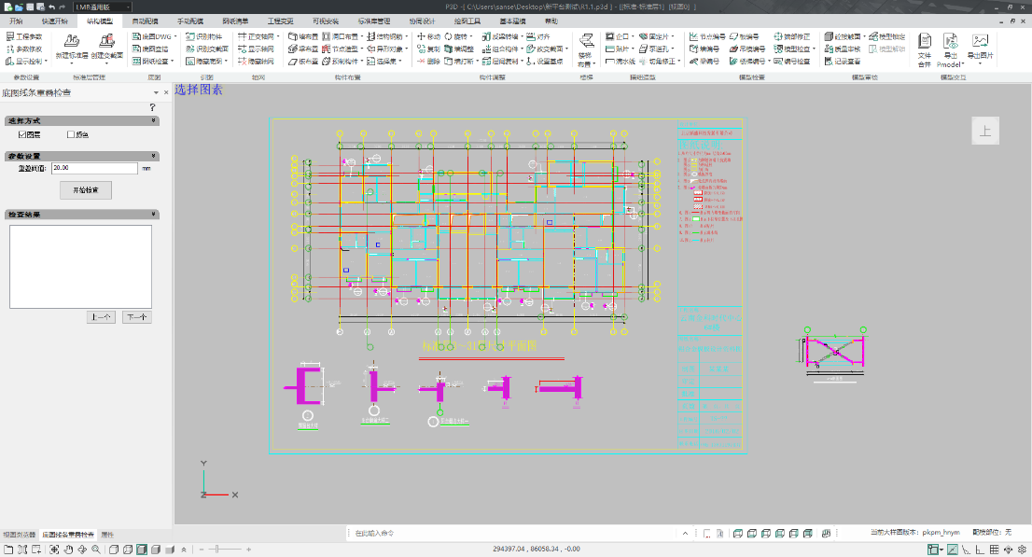
图4-2-5 线条检查

4.3 识图
在识图之前先修改层名、层高，然后导入DWG图，点击识别构件，就可以进行识图功能了，识图可以按照图层或颜色进行识别构件。可以点击 “图层控制”按钮进行图层开关控制：点击(识图参数设置)， 可以设置识图参数：


如果选择“隐藏已识别的图素”，则识别后DWG图素就会隐藏。
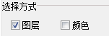
图索选择的方式有两点： 。如果两者都不选择，则在视图中每次都是单选一个图索。
仅勾选“图层”，则会将所选图索同一图层上的所有图索都选上。
同时勾选“图层”及“颜色”，则会将所选图索同一图层上的相同颜色的图索都选上。
默认是勾选“图层”。
只有先选择了识别项，如“梁”，才可以在工作区域中选择图索。

4.3.1 识别构件
在识别这些元素前，可以点击“设置”按钮，设置构件的参数，根据项目需求自行设置，如下图所示。

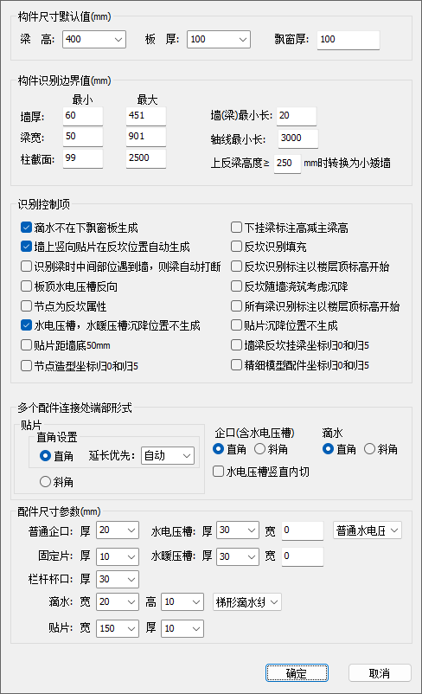
图4-3-1 识别构件设置
4.3.1.1 识别轴网
识别轴网包括两部分：识别轴线和轴线编号。
1．轴线识别的步骤：
（1）点击“轴线”按钮；
（2）在工作区域中选择轴线，选中后点击右键或Tab键进行识别，ESC取消选择。
2．轴线编号的识别步骤
（1）选择识别轴网的选择方式。图层或颜色或单个识别；
（2）点击“轴线编号”按钮；
（3）在工作区域中选择轴号及轴圈，选中后点击右键或Tab键进行识别，ESC取消选择。
4.3.1.2 识别墙柱
墙柱的识别步骤：
（1）设置墙的参数后，进行墙、柱的识别；
（2）点击“墙（柱、后砌改现浇）”按钮；
（3）在工作区域中墙（柱、后砌改现浇）进行统一选择，选中后点击右键或Tab键进行识别，ESC取消选择。
非200宽的墙颜色会比200宽的墙颜色稍深。
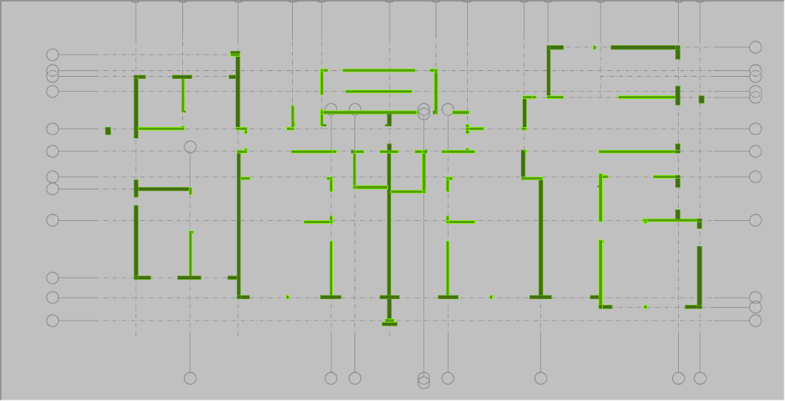
图4-3-2 识别墙柱
4.3.1.3 识别梁
识别梁包括梁、梁标注、下挂梁、下挂梁标注、反坎和反坎标注等六种图素识别。识别的步骤一般按照这个顺序先后识别：
1．梁的识别步骤：
（1）设置梁的参数后，选择识别梁的选择方式；
（2）点击“梁”按钮；
（3）在工作区域中选择梁线，选中后点击右键或Tab键进行识别，ESC取消选择。
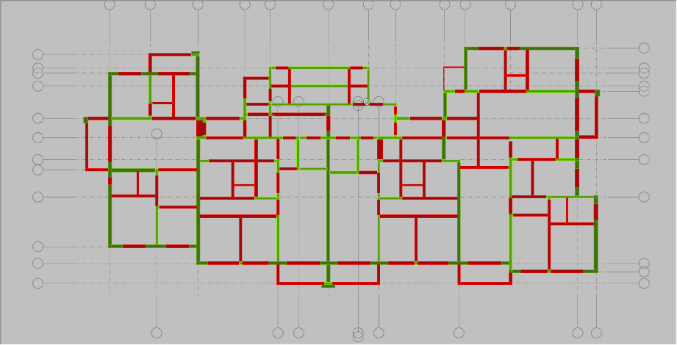
图4-3-3 识别梁
2．梁标注的识别步骤：
（1）设置梁的参数后，选择识别梁标注的选择方式；
（2）点击“梁标注”按钮；
（3）在工作区域中选择梁标注，选中后点击右键或Tab键进行识别，ESC取消选择。
梁标注的格式为： www*hhh ±ddd
其中www为梁截面宽， hhh为梁截面高，单位为mm。 ddd为上反或下反值，单位为米。
例如：300*450 -0.050，表示截面宽300mm，高450mm，下反50mm。
在无上反和和下反的时候，标注格式可简化为 www*hhh。
当上反梁超过一定值（默认300mm，可在参数面板中指定），将会楼顶平面以上的部分梁转换为平层地平面上的小矮墙。未识别标注的梁显示为红色。
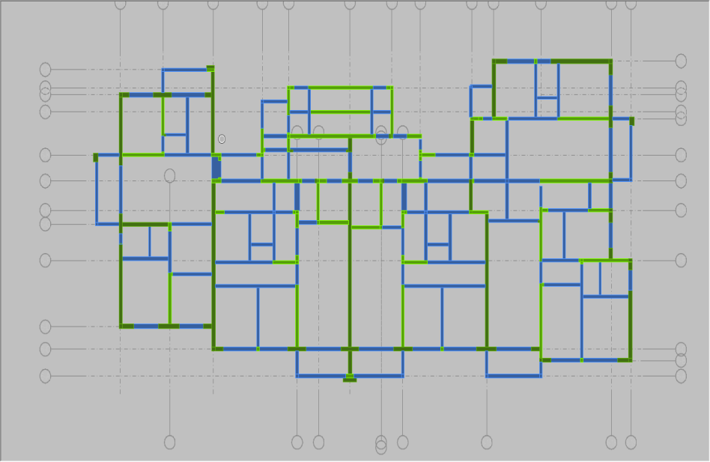
图4-3-4 识别梁标注
3．下挂梁的识别步骤：
（1）设置好梁的参数后，选择识别下挂梁的选择方式；
（2）点击“下挂梁”按钮；
（3）在工作区域中使用动态选择下挂梁（也可开启线框模式），选中后点击右键或Tab键进行识别，ESC取消选择。
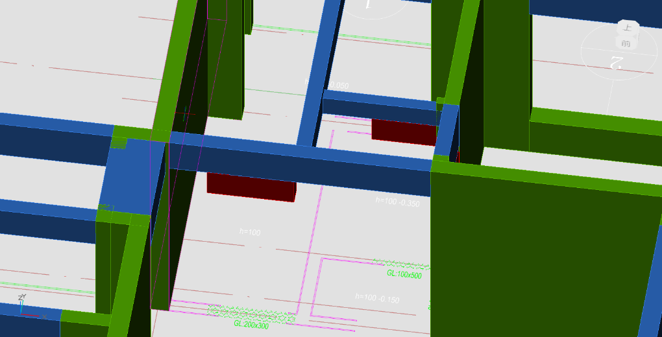
图4-3-5 识别下挂梁
4．下挂梁标注的识别步骤：
（1）设置梁的参数后，选择识别下挂梁标注的选择方式；
（2）点击“下挂梁标注”按钮；
（3）在工作区域中使用动态选择下挂梁标注，选中后点击右键或Tab键进行识别，ESC取消选择。
下挂梁标注格式为： GL：www*hhh
GL为挂梁前缀， www为宽度值， hhh为高度值。
例如： GL：200*500， 表示下挂宽度为200，高度为500。
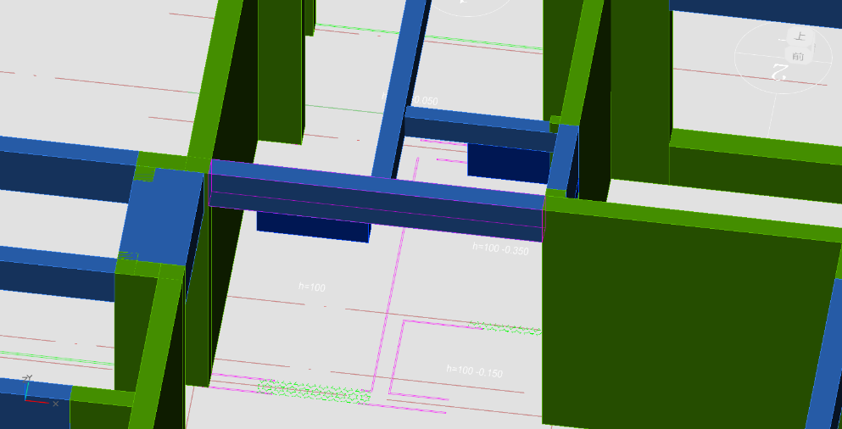
图4-3-6 识别下挂梁标注
5．反坎的识别步骤：
（1）设置梁的参数后，选择识别反坎的选择方式；
（2）点击“反坎”按钮；
（3）在工作区域中使用动态选择反坎线段（也可开启线框模式），选中后点击右键或Tab键进行识别，ESC取消选择。
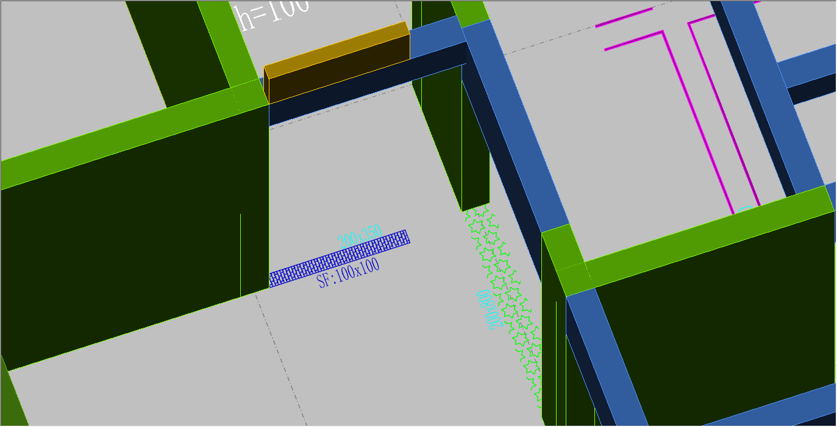
图4-3-7 识别反坎
5、反坎标注的识别步骤：
（1）设置梁的参数后，选择识别反坎标注的选择方式；
（2）点击“反坎标注”按钮；
（3）在工作区域中使用动态选择反坎标注，选中后点击右键或Tab键进行识别，ESC取消选择。
反坎标注格式为： SF：www*hhh
SF为反坎前缀， www为宽度值， hhh为高度值。
例如： SF：100*100， 表示上反宽度为100，高度为100。
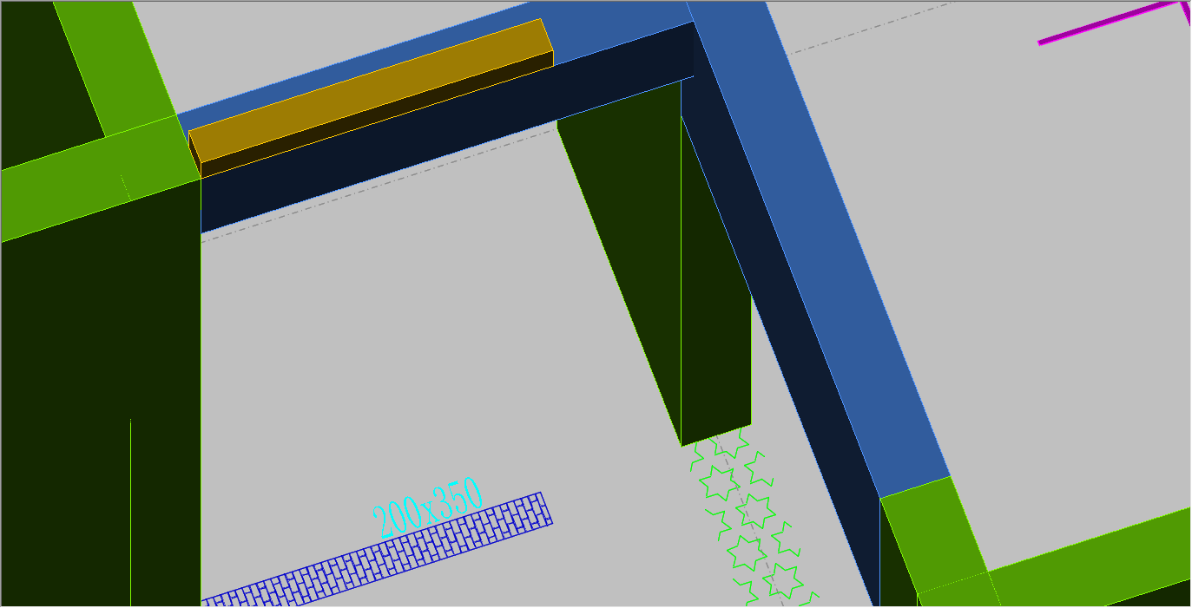
图4-3-8 识别反坎标注
4.3.1.4 识别板
识别板包括板标注、板轮廓、板洞口及飘窗板的识别
1．板标注的识别步骤：
（1）选择识别板标注的选择方式；
（2）点击“板标注”按钮；
（3）在工作区域中使用动态选择板标注，选中后点击右键或Tab键进行识别，ESC取消选择。
识别板的标注以后会自动识别板的轮廓。
板标注的格式为 h=nnn ±ddd， 其中nnn表示板厚，以mm计；ddd为升降值，以m计，上升为正，下降为负。
例如 h=100 -0.150 表示板厚100mm， 降板150mm。
板的升降值如果为零，简化为 h=nnn。
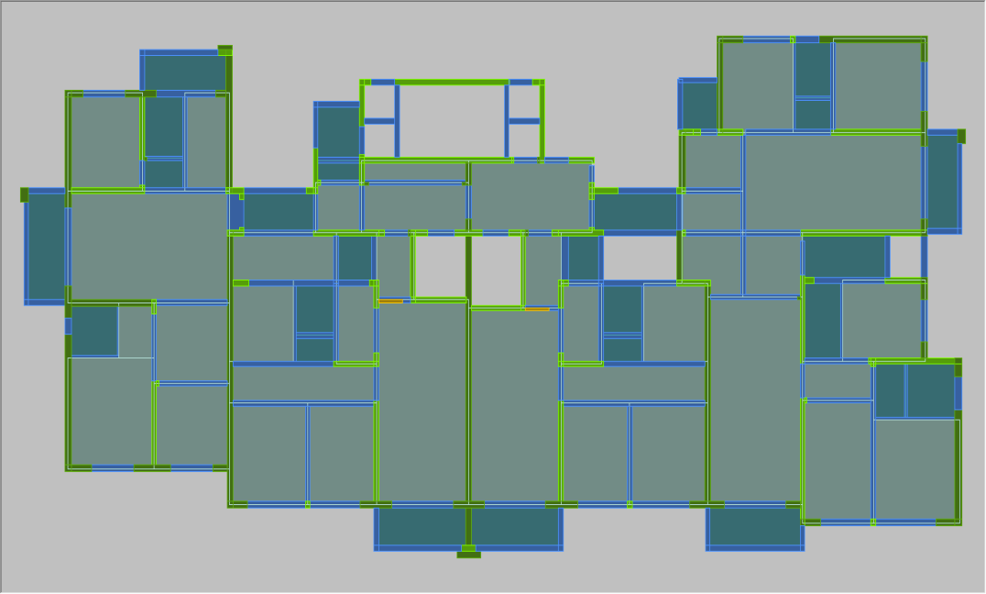
图4-3-9 识别板标注
2．板轮廓的识别步骤：
（1）选择识别板轮廓的选择方式；
（2）点击“板轮廓”按钮；
（3）在工作区域中使用动态选择板轮廓，选中后点击右键或Tab键进行识别，ESC取消选择。
3．板洞口识别
（1）点击“板洞口”按钮；
（2）在工作区域选择洞口轮廓线；
（3）右键或Tab键确认识别，即可生成洞口。
洞口线条应为矩形封闭图形。
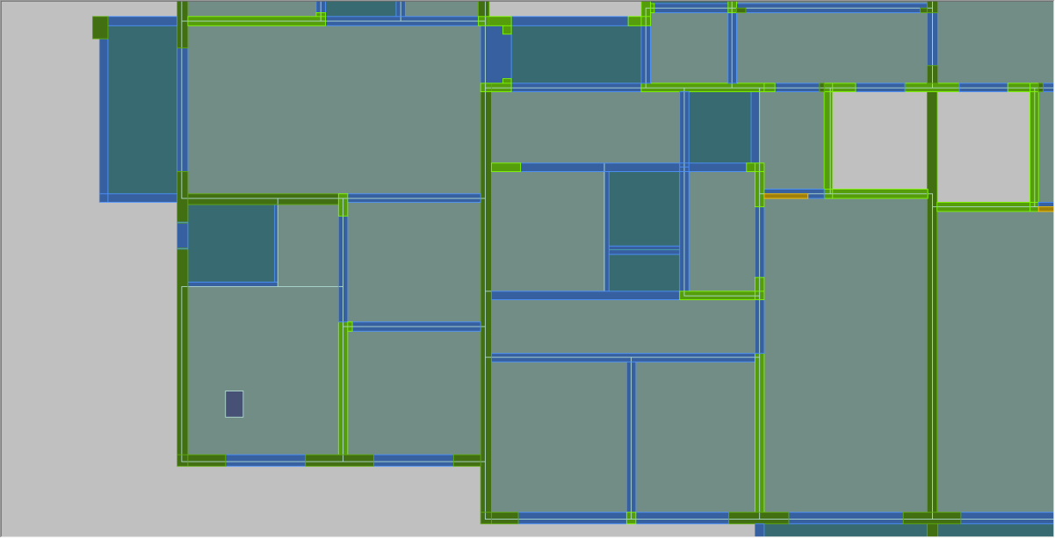
图4-3-10 识别板洞口
4．识别飘窗板
（1）点击“飘窗板”按钮；
（2）在工作区域选择飘窗轮廓线；
（3）右键或Tab键确认选择，即可生成飘窗。如果轮廓线靠近窗户，会在窗户上下各生成一个飘窗板。
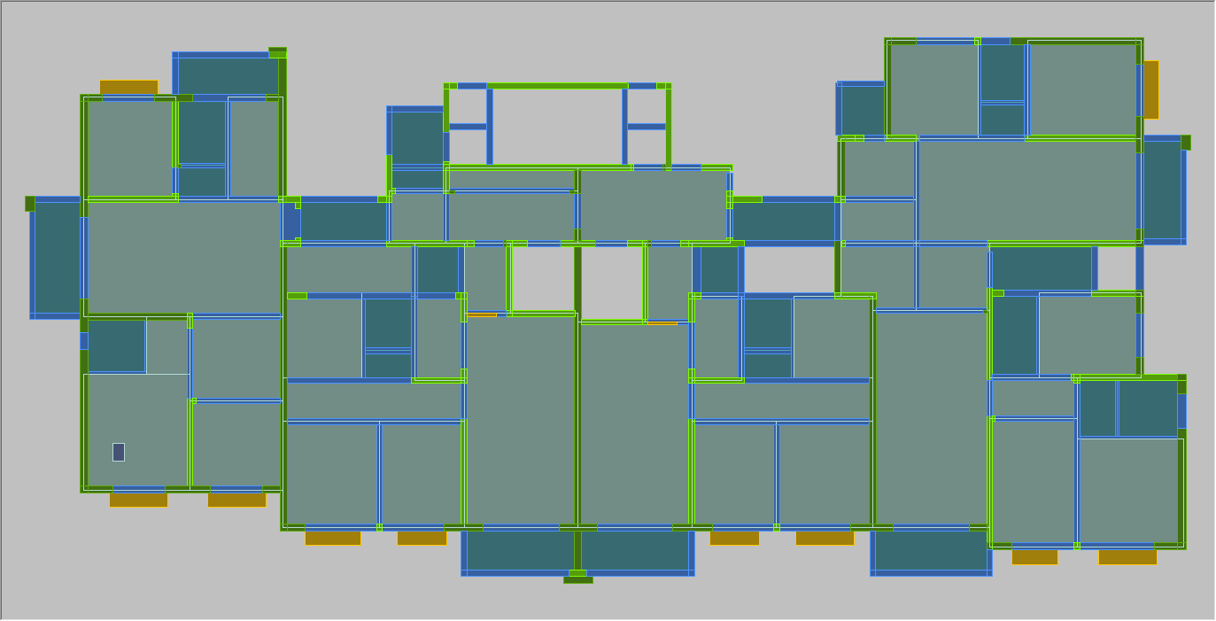
图4-3-11 识别飘窗板
4.3.1.5 识别精细模型
识别精细模型轮廓包括贴片、滴水线的识别：
1．贴片的识别步骤：
（1）选择识别贴片的选择方式；
（2）点击“贴片”按钮；
（3）在工作区域中使用动态选择贴片，可以打开线框模式方便选择，选中后点击右键或Tab键进行识别，ESC取消选择。
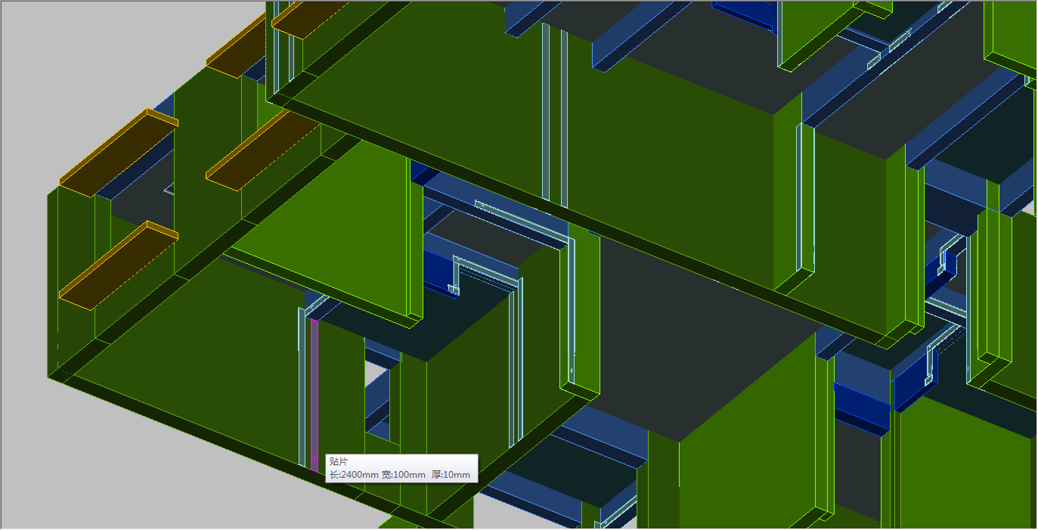
图4-3-12 识别贴片
2．滴水线的识别步骤：
（1）选择识别滴水线的选择方式；
（2）点击“滴水线”按钮；
（3）在工作区域中使用动态选择滴水线图索，可以打开线框模式方便选择，选中后点击右键或Tab键进行识别，ESC取消选择。
滴水线的宽度默认为20mm，可以在参数设置中修改。
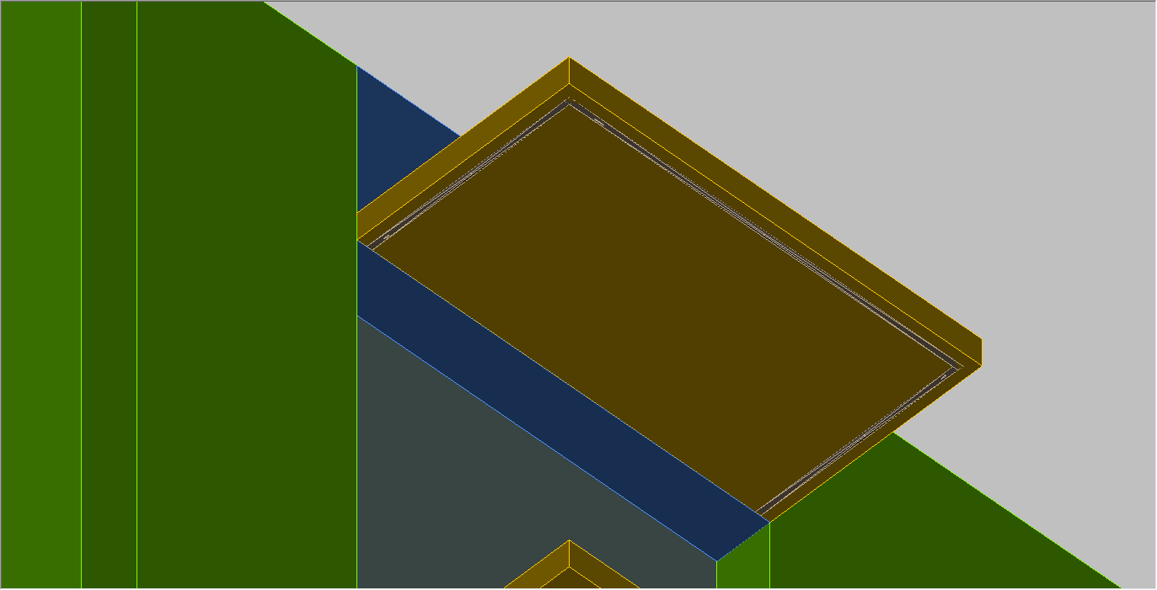
图4-3-13 识别滴水线
4.3.1.6 识别变截面
可以通过在底图上将构件的各层变化情况标出来，然后通过 “识别变截面”命令识别。
1．墙的变截面标注信息格式如下：
例1：BJ2-4：160 +20
此墙有两次变换，在第2~4层时，截面宽度由标准层宽200变换为160，截面中心向上偏移20 。
例2：BJ2-3：180
此墙只有一次变换，在第2~3层，截面宽度由标准层宽200变换为180，无偏心。
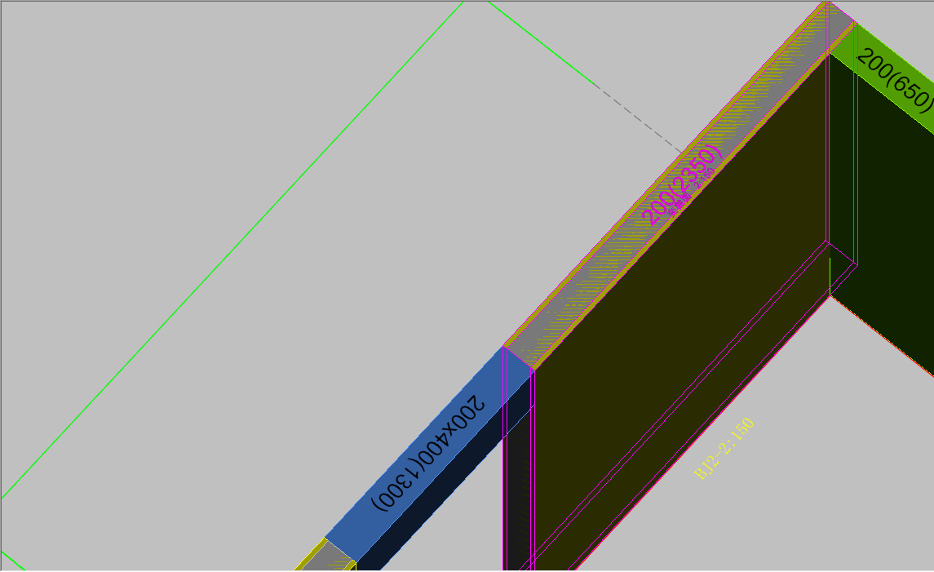
图4-3-14 识别墙变截面
2．梁的变截面信息格式如下：
例1：BJ2-4：200x500 +25
BJ5-7：200x450 +25
此梁有两次变换，在第2~4层时，截面尺寸由标准层宽度300*600变换为200*500，中心往左偏移25；在第5~7层时，截面尺寸变换为200*450，中心往左偏移25.
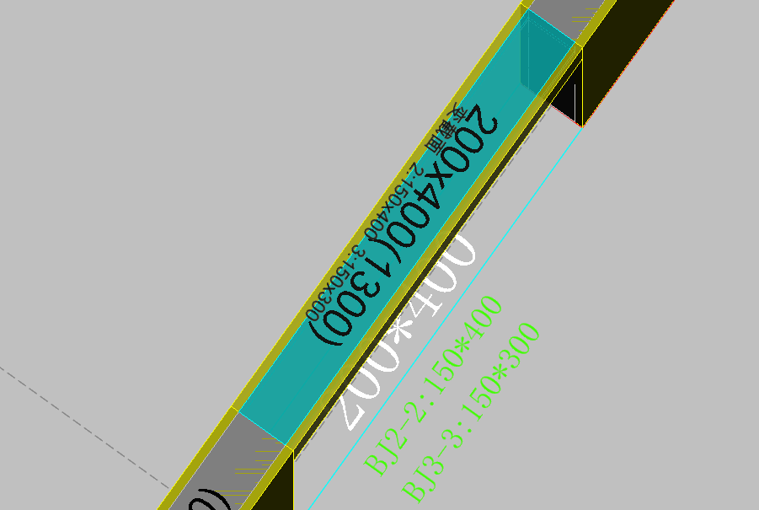
图4-3-15 识别梁变截面
3．板的变截面信息如下：
例1： BJ4-7：130
板厚有一次变换，在第4~7层时，厚度由标准层150变为130。
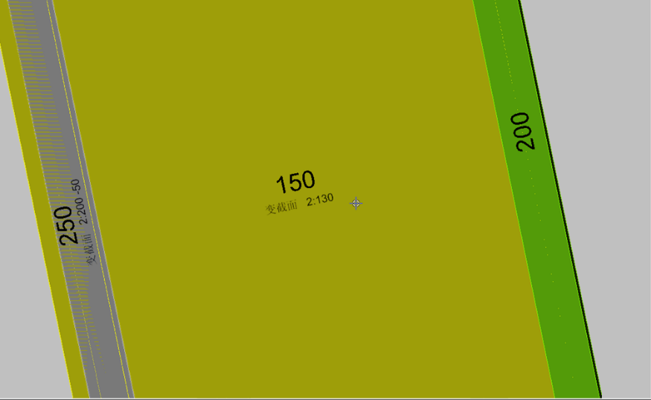
图4-3-16 识别板变截面
识别变截面轮廓：直接在底图上构件的各层变化情况通过轮廓线表达出来，然后识别各层的轮廓线。
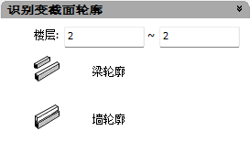
图4-3-17 识别变截面轮廓
梁墙变层轮廓线，只要绘制两侧的的轮廓线，识别时指定此轮廓线所在的楼层范围。
图4-3-18 变层轮廓线

4.3.2 隐藏底图
点击“隐藏底图”按钮，则工作区域的底图隐藏。
4.3.2.1 显示底图
点击“显示底图”按钮，则工作区域的底图显示。

4.4 轴网

4.4.1 正交轴网
建立正交轴网的步骤
（1）确定是否建立标准层，如果没有则新建标准层；
（2）点击“正交轴网”按钮；
（3）录入轴网数据，上、下开间必须确保至少有一个有数据，左右进深必须确保至少有一个有数据；
（4）点击原点绘制或者拖动绘制，建立轴网；
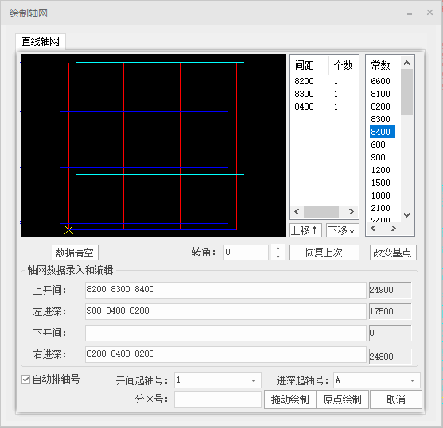
图4-4-1 正交轴网
建立正交轴网后，如果看不到轴网，点击“显示轴网”，再利用充满显示直接在工作区域显示轴网尺寸。

4.4.2 生成轴网尺寸
点击“生成轴网尺寸”按钮，则工作区域的轴线之间会生成尺寸标注。

4.4.3 显示轴网
点击“显示轴网”按钮，则工作区域的轴网显示。

4.4.4 隐藏轴网
点击“隐藏轴网”按钮，则工作区域的轴网隐藏。

4.5 构件布置

4.5.1 墙布置
墙布置的步骤：
（1）点击“墙布置”按钮后，弹出墙布置对话框；
（2）增加一个截面定义，即墙的厚度；
（3）布置墙时，可以选择两点布墙、框选布墙、线选布墙和单轴布墙；
（4）在工作区域开始布墙。
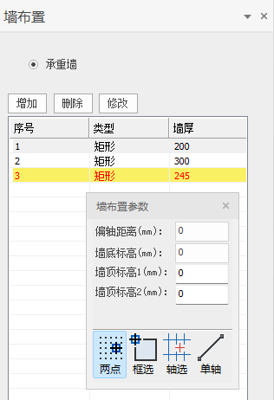
图4-5-1 墙布置
4.5.1.1 墙洞布置
（1）点击“墙洞布置”按钮后，弹出洞口定义对话框；
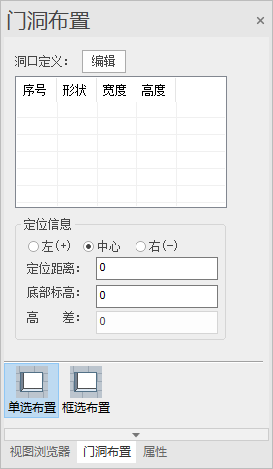
图4-5-2 墙洞布置
（2）增加一个洞口定义，返回布置；
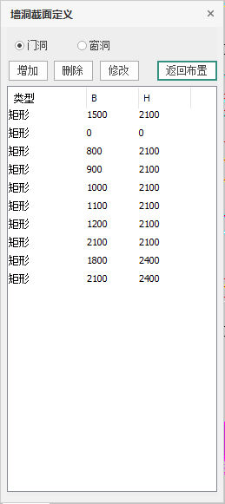
图4-5-3 墙洞口定义
（3）布置墙洞时，可以通过左侧属性栏调整洞孔位置，也可以选择单选布置、框选布置；
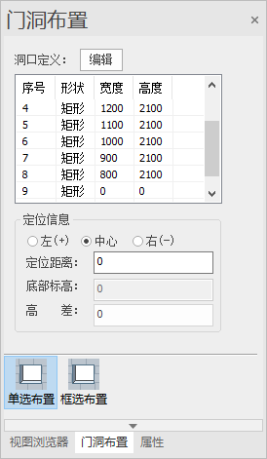
图4-5-4 墙洞布置
（4）在工作区域开始布置墙洞。

4.5.2 梁布置
梁布置的步骤：
（1）点击“梁布置”按钮后，弹出梁布置对话框；
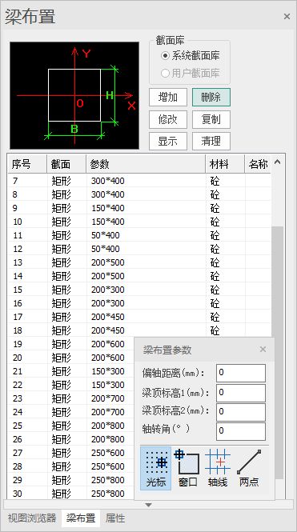
图4-5-5 梁布置
（2）增加一个截面定义，即梁的截面坐标系；
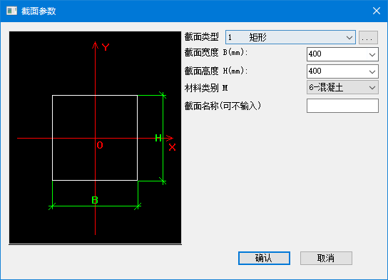
图4-5-6 梁截面定义
（3）布置梁时，可以选择两点布梁、框选布梁、线选布梁和单轴布梁；
（4）在工作区域开始布梁。

4.5.3 板布置
板布置的步骤：
（1）点击“板布置”按钮后，弹出板布置对话框；
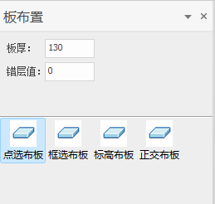
图4-5-7 板布置
（2）设置板的厚度，板的错层值；
（3）布置板时，可以选择点选布板、框选布板、标高布板和正交布板；
（4）在工作区域开始布板。
4.5.3.1 板洞布置
板洞布置的步骤：
（1）点击“板洞布置”按钮后，弹出洞口定义对话框；
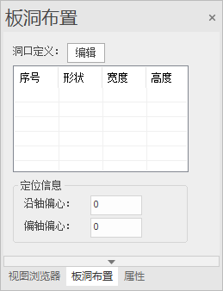
图4-5-8 板洞布置
（2）点击增加，设置板洞的长度和宽度；
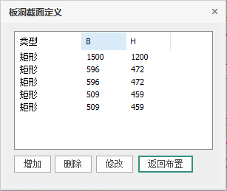
图4-5-9 板洞截面定义
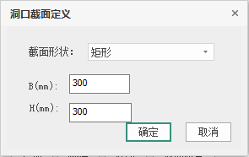
图4-5-10 板洞口截面定义
（3）布置板时，可以调整洞口沿轴偏的距离，定位洞口位置；
（4）在工作区域开始布置板洞。

4.5.4 节点造型
节点造型布置的步骤：
（1）点击“节点造型布置”按钮后，左侧弹出节点造型布置对话框；
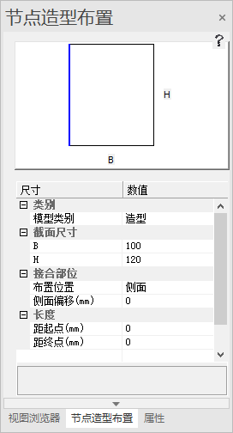
图4-5-11 节点造型布置
（2）设置造型的截面尺寸、接合部位和长度；
（3）左键点击需要布节点的构件；
（4）布置后，点击造型的中点可以延伸或缩短造型的长或宽。
4.5.4.1 造型转梁板
可以通过这个命令完成造型与梁、板、墙之间的转换：
（1）点击“造型转梁板”按钮；
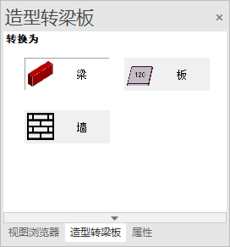
图4-5-12 节点造型布置
（2）左键选择要进行转换的造型，可以转换为梁、板、，右键确定；
（3）完成转换。
4.5.4.2 识别造型截面
对一些复杂的截面进行识别：
（1）点击“识别造型截面”按钮；
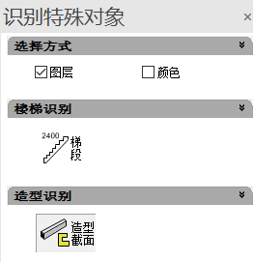
图4-5-13 识别造型截面
（2）把选择方式里图层勾选去掉，左键点击要识别的造型，右键确认，左键点击画好的造型界面（最好一个闭合的线段），右键确认；
（3）完成识别。
4.5.4.3 节点参数化建模
对一些复杂的节点进行参数建模：
（1）点击“节点参数化建模”按钮；
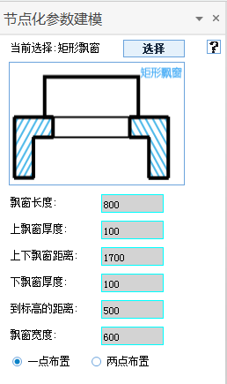
图4-5-13 识别造型截面
（2）选择节点飘窗类型，设置飘窗的尺寸及位置，选择布置方式是一点布置还是两点布置，去绘图区布置，右键确认；
（3）完成布置。

4.5.5 异形对象
生成异形对象的方式有：均匀拉伸识图、绘图，非均匀拉伸识图、绘制。
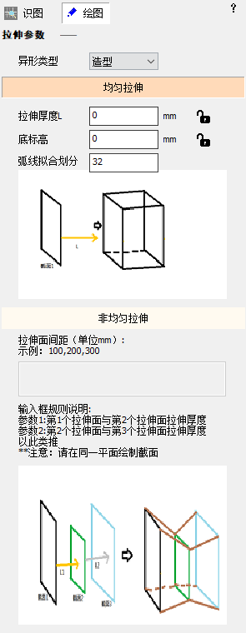
图4-5-14 异形对象
1．均匀拉伸识图的步骤：
（1）点击异形对象，选择识图；
（2）左键框选或点击要识别的轮廓线，右键确认；
（3）拖动进行拉伸，可以自己选择要拉伸的点，也可以锁定拉伸厚度，生成固定的厚度；
左键点击完成，右键退出。
2．绘制的步骤：
（1）点击异形对象，选择绘制；
（2）点击要绘制的第一点，再选择之后要形成拉伸面的点；
（3）拖动进行拉伸，可以自己选择要拉伸的点，也可以锁定拉伸厚度，生成固定的厚度；
（4）左键点击完成，右键退出。
3．非均匀拉伸识图步骤：
（1）点击异形对象，选择识图；
（2）左键拖动框选或点击要识别的第一个拉伸面轮廓线，右键确认，左键拖动框选或点击要识别的第二个拉伸面轮廓线，右键确认，以此类推。
（3）在输入框中输入厚度，用逗号间隔，参数1：第一个拉伸面与第二个拉伸面拉伸厚度，参数2：第二个拉伸面与第三个拉伸面拉伸厚度，以此类推；
（4）Tab键确认，完成拉伸，右键取消生成。
4.5.5.1 裁剪异形
（1）点击“裁剪异形”按钮；
（2）左键选择想要裁剪的异形对象，右键确认；
（3）点击想要裁剪的点，右键返回上一点，Tab键确认裁剪。
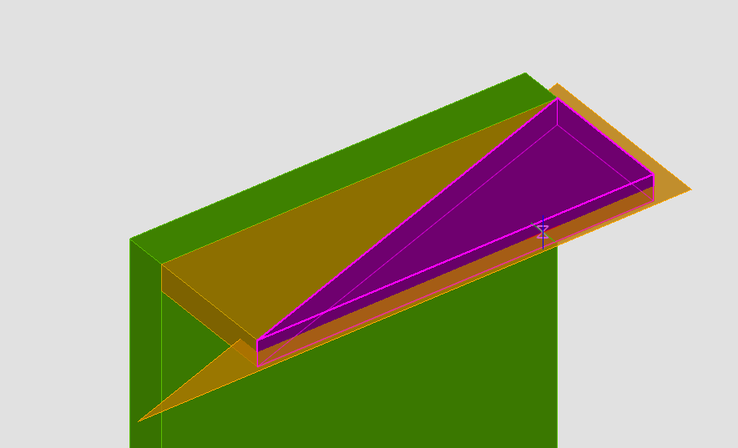
图4-5-15 裁剪异形
4.5.5.2 倒角结构
倒角结构布置的步骤：
（1）点击“倒角结构”按钮后，左侧弹出节点造型布置对话框
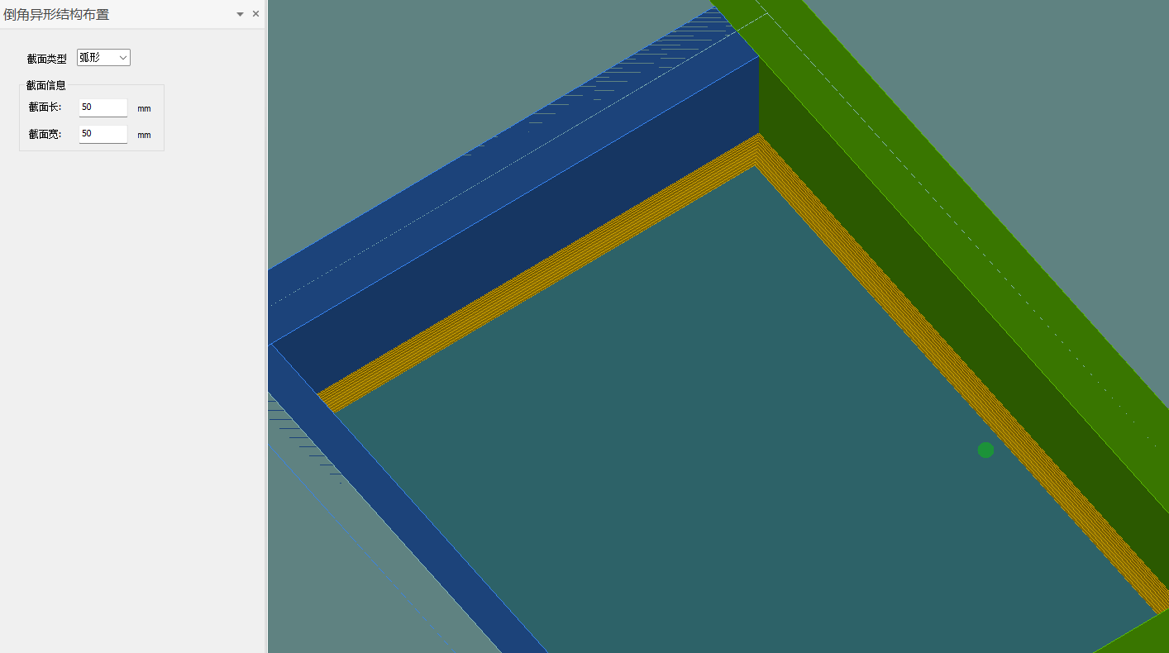
图4-5-16 节点造型布置
（2）设置倒角的截面类型及尺寸尺寸；
（3）左键点击需要布置倒角的沉降楼面；
（4）右键确认，布置完成。
4.5.5.2 坡口造型
坡口造型布置的步骤：
（1）点击“坡口造型”按钮后，左侧弹出节点造型布置对话框；
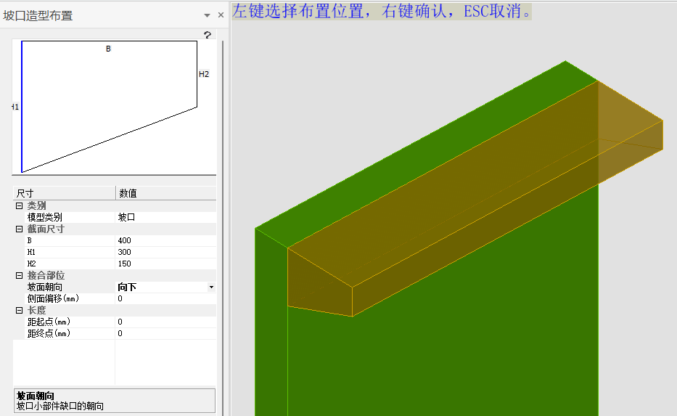
图4-5-17 节点造型布置
（2）设置造型的截面尺寸、接合部位和长度；
（3）左键点击需要布坡口造型的构件；
（4）布置后，点击造型的中点可以延伸或缩短造型的长或宽。

4.5.6 工字钢
生成工字钢的步骤有识图和布置两种方式：
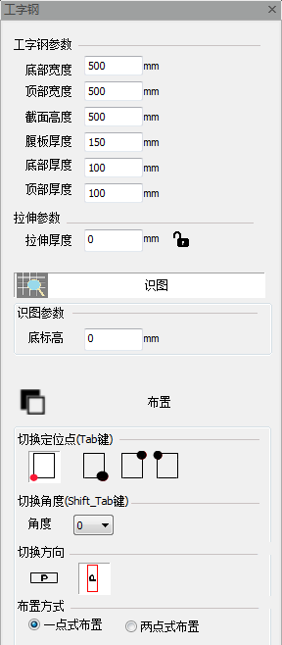
图4-5-18 工字钢
工字钢的识图步骤：
（1）点击“工字钢”按钮，选择识图；
（2）可以在左侧调整工字钢的参数，可锁定工字钢的拉伸参数和修改识图参数，不改则以默认值生成；
（3）点击底图中工字钢的图索，右键确认生成。
工字钢的布置步骤：
（1）点击“工字钢”按钮，选择布置；
（2）可以在左侧调整工字钢的参数，可锁定工字钢的拉伸参数和识图参数，不改则以默认值生成；
（3）Tab键切换定位点，Shift+Tab键可以切换角度；
（4）点击布置位置，拖动拉伸长度；
（5）点击确认拉伸长度，完成布置。

4.5.7 预制构件
4.5.7.1 转换预制件
（1）点击“转换预制件”按钮；
（2）左键选择想要转换的构件，右键确认；
（3）完成预制件转换（可以在预制件属性里再转换回其他构件）。
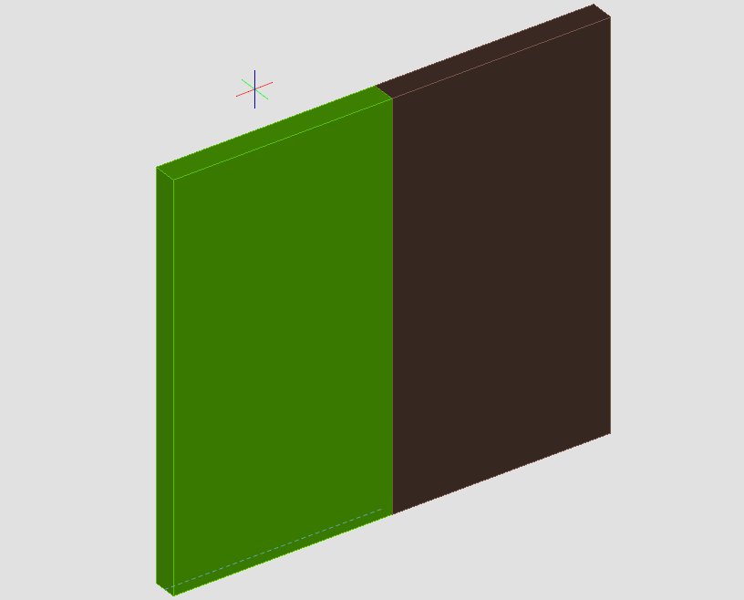
图4-5-19 转换预制件
4.5.7.2 预制件开孔
（1）点击“预制件批量孔”按钮；
（2）左侧面板设置开孔数据，左键选择想要开孔的预制件，右键确认；
（3）完成预制件开孔（可以在预制件属性里消除预制件上孔位）。
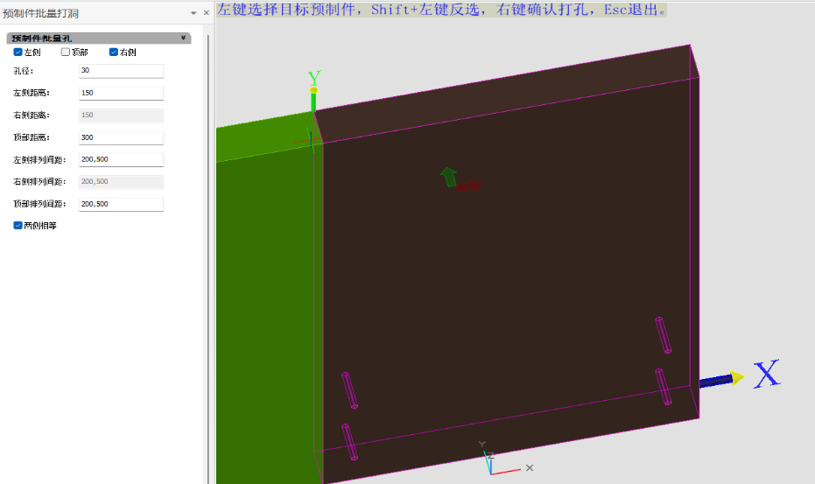
图4-5-20 预制件开孔

4.6 构件调整

4.6.1 移动
移动的步骤（默认快捷键M）：
（1）点击“移动”按钮；
（2）选择要移动的构件，点击右键结束选择；
（3）选取构件关键点，点击鼠标左键，实现移动。

4.6.2 复制
复制的步骤（默认快捷键CC）：
（1）点击“复制”按钮；
（2）选择要复制的构件，点击右键结束选择；
（3）点击鼠标左键，实现复制。

4.6.3 旋转
旋转的步骤（默认快捷键R）：
（1）点击“旋转”按钮；
（2）选择要旋转的构件，点击右键结束选择；
（3）鼠标左键点击两点确定旋转基线，实现旋转。

4.6.4 墙梁延伸
墙梁延伸的步骤：
（1）点击“墙梁延伸”按钮；
（2）选择要参考的对象；
（3）选择要裁剪或者延伸的墙或梁，实现延伸或裁剪。

4.6.5 删除
删除的步骤（默认快捷键E）：
（1）点击“删除”按钮；
（2）选择要删除的构件；
（3）点击鼠标左键，实现删除。

4.6.6 打断（墙、梁、板）
对墙、梁、板等三种类型的构件。打断的步骤：
（1）根据构件类型（墙、梁、板），点击“打断”按钮；
（2）选择要打断的构件；
（3）移动到要打断的位置，点击鼠标左键，实现打断。

4.6.7 反梁转墙
对上反梁转化成小矮墙的步骤：
（1）在识别构件里面进行参数设置，上反梁高度大于等于多少转换成小矮墙；
（2）选择要超出上反限值的上反梁转化成小矮墙的上反梁；
（3）右键确认，完成转换。

4.6.8 模型互相转换
对墙、梁、板、节点造型之间互相转换：
（1）点击“模型互相转换”按钮；
（2）选择左侧面板需要转换成的造型，左键选择需要转换的造型；
（3）右键确认，完成转换。
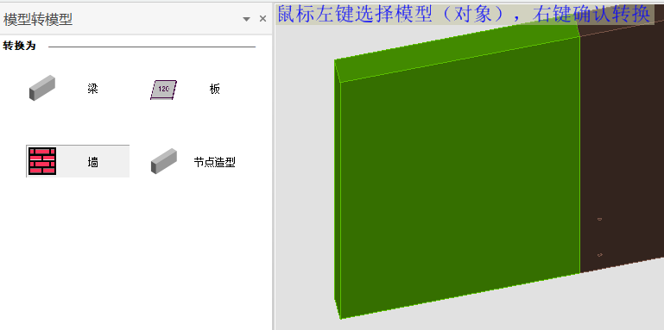
图4-6-1 模型互相转换

4.6.9 组合/扣减构件
组合构件：
（1）点击“组合构件”按钮；
（2）左键选择构件“A”，继续左键选择构件“B”；
（3）右键确认，两个构件组合成一个构件（构件属性随构件“A”）。
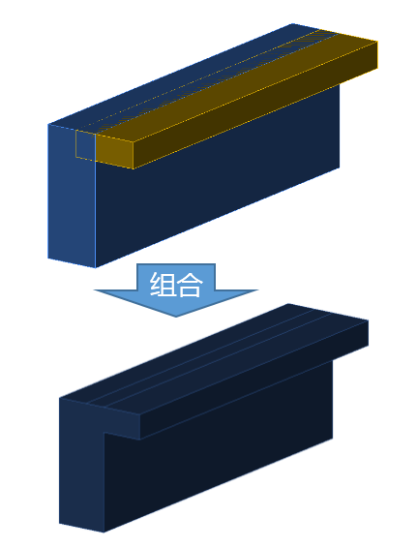
图4-6-2 组合构件
扣减构件：
（1）点击“扣减构件”按钮；
（2）左键选择构件“A”，继续左键选择构件“B”；
（3）右键确认，两个构件组合成一个构件（构件属性随构件“A”）。
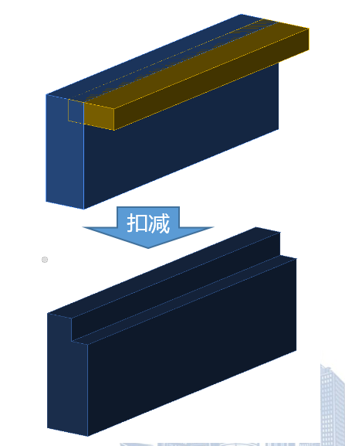
图4-6-3 扣减构件

4.6.10 对齐
对齐步骤（默认快捷键AL）：
（1）点击“对齐”按钮；
（2）选择参照面或者底图基准线；
（3）选择需对齐的构件或模板，实现对齐。

4.6.11 改变截面
（1）在创建的变截面层里进行操作，点击“改变截面”按钮；
（2）选择需要修改的墙、梁、板等结构进行修改；
（3）点击新增完成。
直接输入变截面层信息：
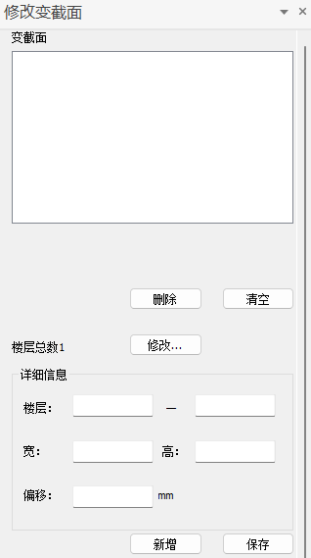
图4-6-4 修改变截面

4.6.12 设置基点
设置基点步骤：
（1）点击“设置基点”按钮；
（2）动态选择自己想要重新设置的基点，左键点击，整体模型以此基点为原点进行平移；
（3）完成基点设置。

4.6.13 层间复制
层间复制步骤：
（1）点击“层间复制”，系统默认选中标准层高以上的结构构件；
（2）支持部分选择，左键选择，右键完成；
（3）标准层高以上的构件（已选择的构件）自动复制到底标高以下，以作为上下层的衔接效果显示。

4.6.14 选择层复
选择层复步骤：
（1）点击“选择层复”；
（2）左键选择需复制的结构构件（支持多选），右键完成；
（3）标准层高以上的构件（已选择的构件）自动复制到底标高以下。

4.7 楼梯

4.7.1 楼梯布置
楼梯布置的步骤：
（1）点击“楼梯布置”按钮；
（2）三点布置楼梯，第一点和第二点之间的距离确定楼梯的宽度，从第一点到第二点之间的方向确定上下跑的方向（第一点位置为上跑），第二点到第三点之间的距离确定楼梯整体的长度；
（3）三点确定后，可以在左侧属性框修改参数，点击右键确认；
（4）楼梯布置完成。
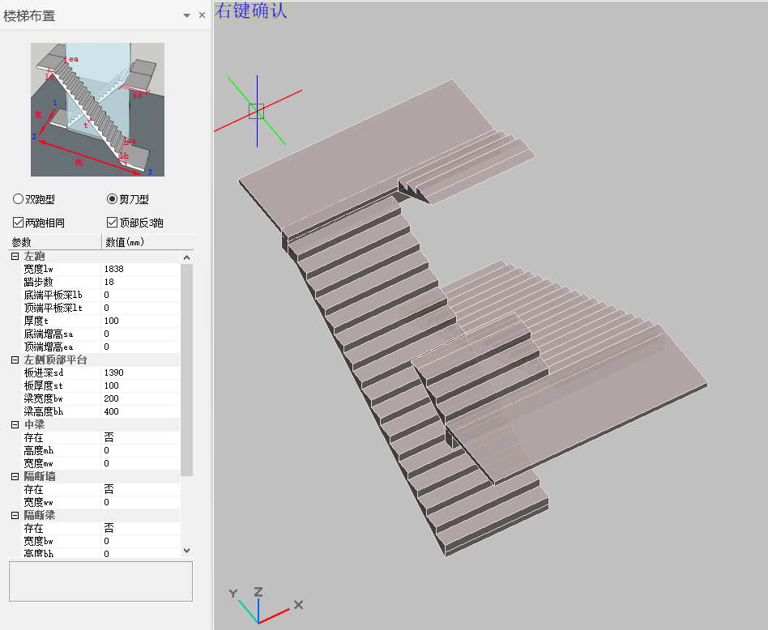
图4-7-1 楼梯布置

4.7.2 左右交换
左右交换的步骤：
（1）点击“左右交换”按钮；
（2）左键点击已经生成的需要调换上下跑的楼梯，右键确认；
（3）左右交换完成。
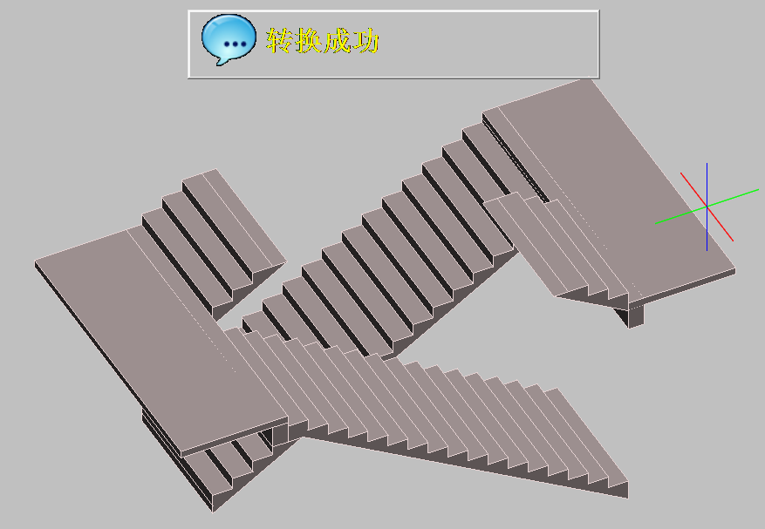
图4-7-2 左右交换

4.7.3 识别梯段
识别梯段的步骤：
（1）点击“识别梯段”按钮；
（2）左键点击要识别的梯段，右键确认，选择一个封闭的剖面和最后一阶台阶的高度，右键确认；
（3）识别梯段完成。
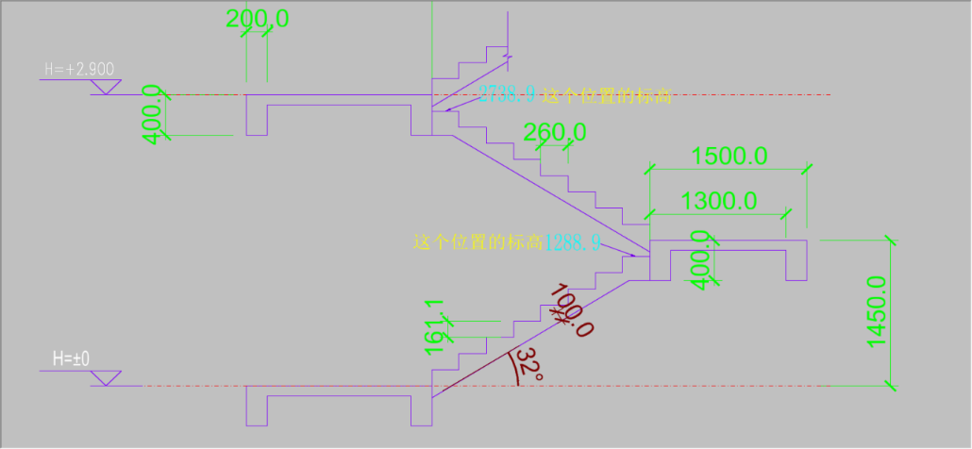
图4-7-3 识别梯段

4.8 精细造型

4.8.1 企口
1．企口布置的步骤：
（1）点击“企口”按钮；
（2）选择布置；
（3）选择是单侧、四侧或者三侧布置，选择企口类型：内压企口或外凸企口；普通企口或水电压槽；
（4）点击左键选择要布置企口的构件面；
（5）右键确认布置，Esc退出。
企口的宽度默认值是130mm，厚度默认是10mm。可手工修改。
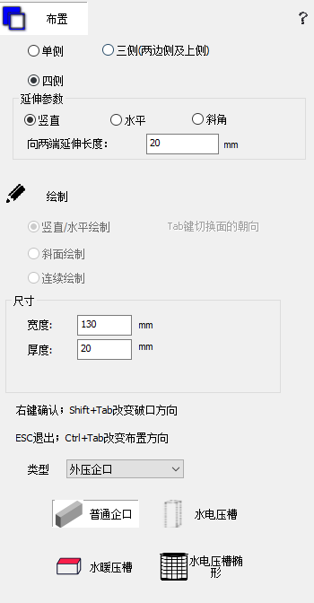
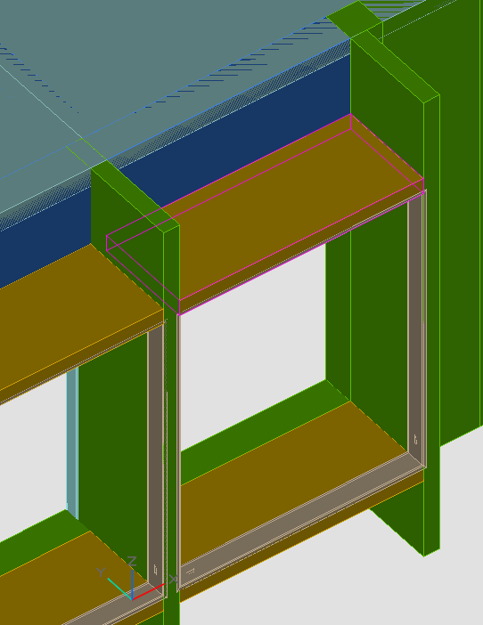
图4-8-1 企口布置
2．企口绘制的步骤：
（1）点击“企口”按钮，选择绘制，选择企口类型：内压企口或外凸企口；普通企口或水电压槽；
（2）选择要布置企口的构件面，Tab键可以切换面的朝向；
（3）点击左键确认绘制的起点和终点；
（4）右键确认绘制，Esc退出。

4.8.2 贴片
1．贴片布置的步骤：
（1）点击“贴片”按钮；
（2）设置贴片的基本参数；
（3）选择参数布置；
（4）选择要布置贴片的构件面；
（5）右键确认布置，Tab取消布置，Esc退出。
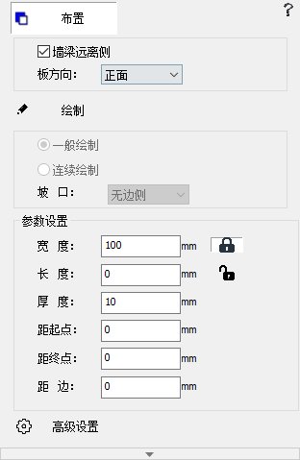
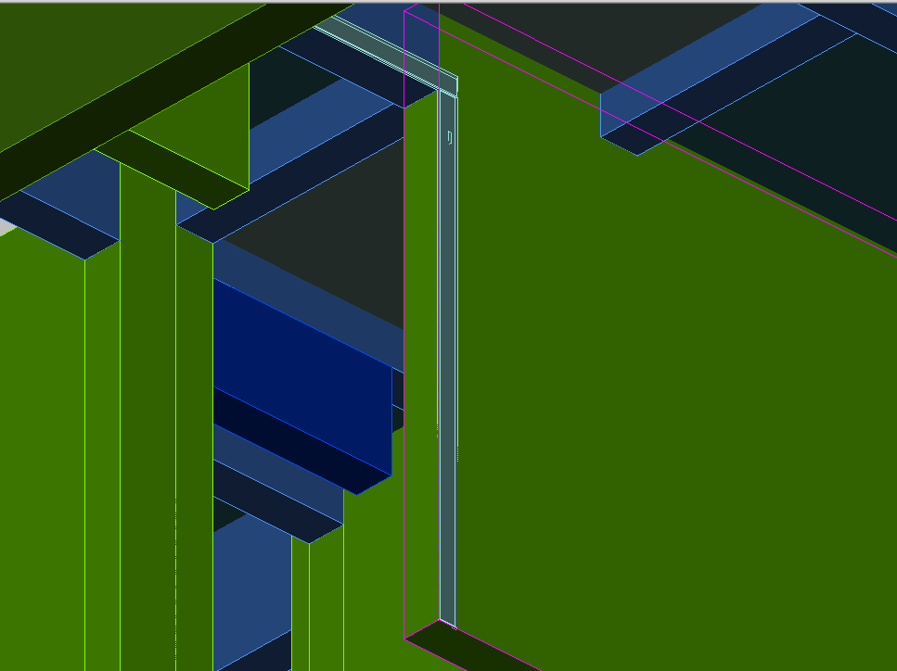
图4-8-2 贴片布置
2．贴片绘制的步骤：
（1）点击“贴片”按钮，选择绘制；
（2）选择要绘制贴片的构件；
（3）选择贴片的起始点和第二个点以确定宽度；
（4）选择终点；
（5）右键确认绘制，Esc取消绘制。

4.8.3 滴水线
1．滴水线参数布置的步骤：
（1）点击“滴水线”按钮；
（2）选择单侧布置或三侧布置，滴水线的种类：普通滴水线、梯形滴水线；
（3）设置滴水线离构件起点和终点的距离；
（4）选择是要布置滴水线的构件；
（5）右键确认布置，Esc退出。
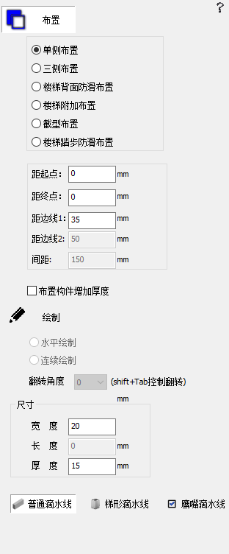
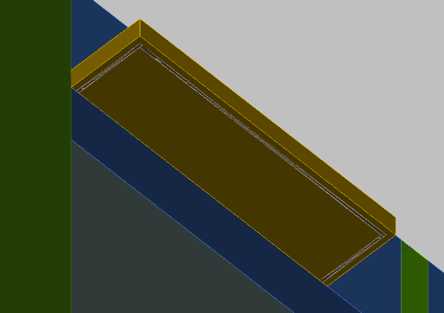
图4-8-3 滴水线布置
2．滴水线动态布置的步骤：
（1）点击“滴水线”按钮；
（2）选择起始点和终点；
（3）右键确认布置，Esc退出。

4.8.4 固定片
1．固定片参数布置的步骤：
（1）点击“固定片”按钮；
（2）选择固定片的布置方式：企口背面布置、企口侧面布置和三点布置；
（3）调节固定片的尺寸；
（4）选择要布置的企口或者位置；
（5）右键确认，完成布置。
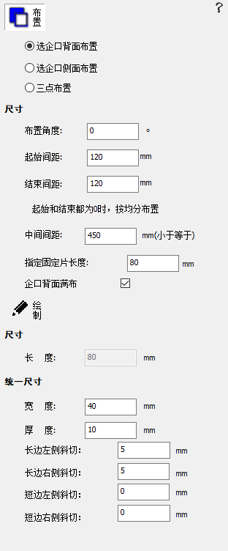
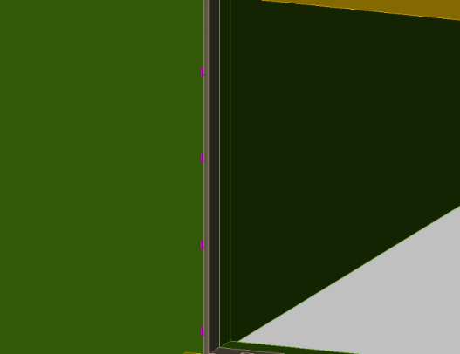
图4-8-4 固定片布置
2．固定片绘制的步骤：
（1）点击绘制按钮
（2）可以调节固定片统一尺寸：宽度和厚度（默认宽度40，厚度10）
（3）点击第一点确定位置，点击第二点确认长度
（4）完成绘制
4.8.4.1 栏杆杯口
1．栏杆杯口布置的步骤：
（1）点击“栏杆杯口”按钮；
（2）左侧弹出栏杆杯口对话框，对栏杆杯口的属性进行修改；
（3）Tab可切换角点，Shift+Tab键切换角度；
（4）左键单击要布置的位置完成布置。
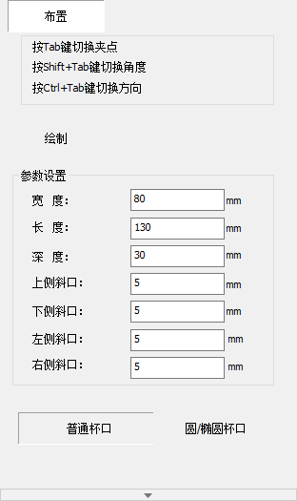
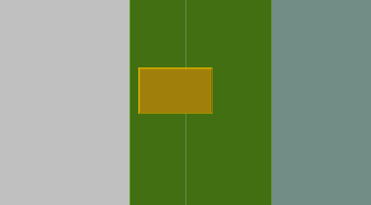
图4-8-5 栏杆杯口布置
2．栏杆杯口绘制的步骤：
（1）点击“栏杆杯口”按钮，选择绘制；
（2）左键点击第一点确定位置，第二点确定宽度，第三点确定长度；
（3）完成绘制。

4.8.5 泵送孔
泵送孔参数布置的步骤：
（1）点击“泵送孔”按钮。
（2）设置泵送孔的基本参数。
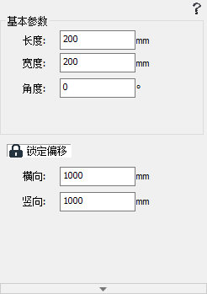
图4-8-6 泵送口布置
（3）确定偏移值为锁定状态（不锁定偏移值由点击位置确定）。
（4）设置要偏移的参数。
（5）鼠标置于需要布置泵送孔的构件上，靠近参照偏移点。
（6）左键确认布置，Esc退出。
4.8.5.1 放线孔
放线孔参数布置的步骤：
（1）点击“放线孔”按钮。
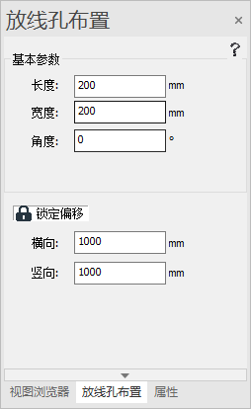
图4-8-7 防线口布置
（2）设置放线孔的基本参数。
（3）确定偏移值为锁定状态（不锁定偏移值由点击位置确定）。
（4）设置要偏移的参数。
（5）鼠标置于需要布置放线孔的构件上，靠近参照偏移点。
（6）左键确认布置，Esc退出。
4.8.5.2 铁盒
放线孔参数布置的步骤
（1）点击“铁盒”按钮。
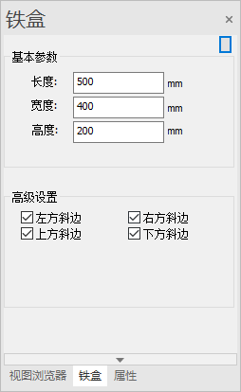
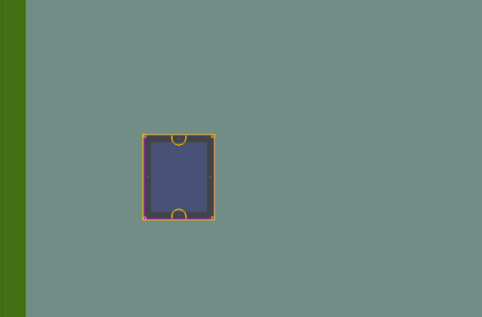
图4-8-8 铁盒子布置
（2）在有板洞口的位置进行点击（也可以自行设置铁盒子的参数）。
（3）左键点击板洞口，可以自动识别板洞口大小进行布置。
（4）完成布置。

4.8.6 切角修正
切角调整的步骤：
（1）点击“切角调整”命令
（2）左键动态选择要调整的企口，贴片，滴水线等精细模型（可多选）
（3）右键确认，完成调整
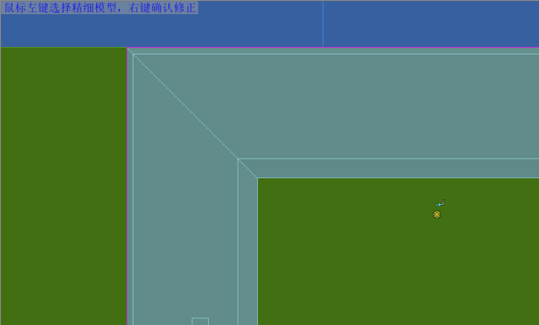
图4-8-9 切角调整
4.8.6.1 模型裁剪
模型裁剪的步骤：
（1）点击“模型裁剪”命令
（2）左键动态选择要裁剪的企口，贴片，滴水线等精细模型，右键确认
（3）左键点击裁剪位置
（4）按Tab键确认裁剪
（5）完成裁剪
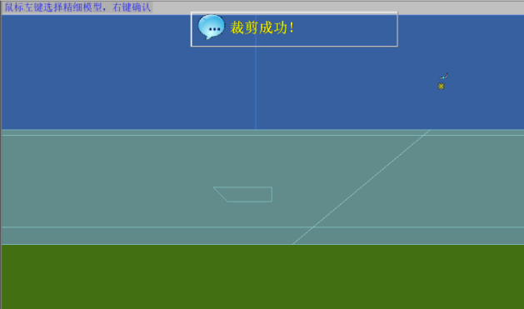
图4-8-10 模型裁剪
4.8.6.2 模型扣减
模型扣减主要针对贴片和企口部位相交重叠及未延伸的部分进行扣减。
选择需要扣减类型，右键确认；
点击确认修改可修正全部的精细模型，或选择需要扣减的构件进行模型扣减。
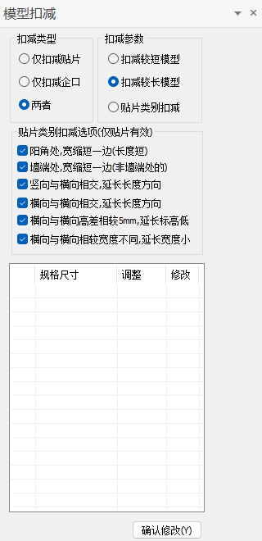
图4-8-11 模型裁剪

4.9 模型检查

4.9.1 模型修正

模型修正是针对构件或精细模型图层不对时，进行修正。<br />

4.9.2 端部修正
端部修正可以修正梁和墙之间端部的缺口。

4.9.3 文件合并
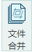
文件合并是将在同一轴网下不同模块的内容合并到一起，这样可以实现多人对同一张模型进行操作和修改。

4.9.4 节点编号
节点编号的目的在于出打包清单的时候，我们编号的一个节点会打成一个包。
节点编号可以实现节点的自动生成编号功能，它是以从左到右、从下往上的顺序进行编号。
点击“全部清除”按钮，则节点编号全部清除。
点击“自动生成”按钮，则在工作区域中节点编号就会自动生成。
点击“删除编号”按钮，可以特定删除某一个节点编号。
点击“手动生成”按钮，需要选择要生成节点编号的构件，右键确定生成，Ecs取消。
点击“追加构件”按钮，可以指定某一个构件追加到已有的节点编号内。
点击“删除构件”按钮，可从现有节点集中删除构件
点击“修改名称”按钮，选择要修改节点编号的墙集，弹出修改节点编号的对话框，输入需要修改的名称，点击“确定”按钮，修改完成（不能修改成已有的名称）。
点击“重编”按钮，则会将现有的节点重新编号。
点击“修改剖面”按钮，可以指定自己想要的剖面（如果不指定则软件自动计算）。
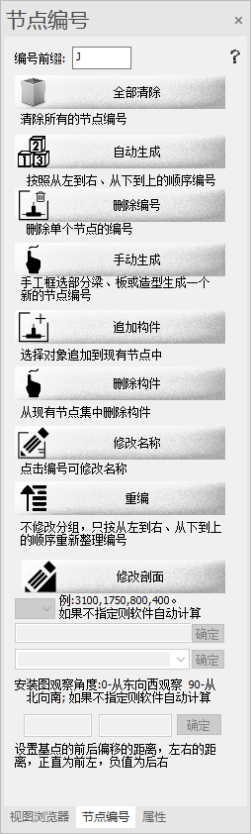
图4-9-1 节点编号

4.9.5 墙编号
墙编号的目的在于两点：
（1）自动排模时以墙编号为单位，同一个编号的将一起排模。
（2）打包清单时，也是以同一个编号的为一个打包单位。
程序默认将把连接在一起的所有的墙编成一个号。
墙编号可以实现墙集的自动生成编号功能，它是以从左到右、从下往上的顺序进行编号，如果与墙相连的墙已经存在墙集编号，则将该墙加入到此墙集，否则自动生成墙编号。
点击“清除”按钮，则墙集编号全部清除。
点击“自动生成”按钮，则在工作区域中墙集编号就会自动生成。
点击“删除编号”按钮，可以指定删除某一个墙编号。
点击“手动生成”按钮，需要选择要生成墙集编号的墙，右键确定生成，Ecs取消。
点击“追加构件”按钮，可以指定某一个构件追加到已有的墙编号内。
点击“删除构件”按钮，可从现有墙集中删除构件
点击“修改名称”按钮，选择要修改墙集编号的墙集，弹出修改墙集编号的对话框，输入需要修改的名称，点击“确定”按钮，修改完成（不能修改成已有的名称）。
点击“重编”按钮，则会将现有的墙集重新编号。
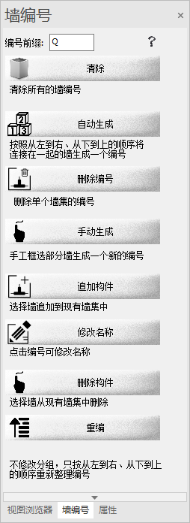
图4-9-2 墙编号

4.9.6 梁编号
梁编号可以实现梁的自动生成编号功能，它是以从左到右、从下往上的顺序进行编号，如果选择自动生成/拆分可参考构件，则在自动生成的时候，遇见墙、梁、板和柱，会自动拆分梁集，生成梁编号。
点击“清除”按钮，则梁编号全部清除。
点击“自动生成”按钮，则在工作区域中梁编号就会自动生成。
点击“删除编号”按钮，可以指定删除某一个梁编号。
点击“手动生成”按钮，需要选择要生成梁编号的梁，右键确定生成，Ecs取消。
点击“追加构件”按钮，可以指定某一个构件追加到已有的梁编号内。
点击“删除构件”按钮，可从现有梁集中删除构件。
点击“修改名称”按钮，选择要修改梁编号的梁，弹出修改梁编号的对话框，输入需要修改的名称，点击确定按钮，修改完成。
点击“重编”按钮，则会将现有的梁重新编号。
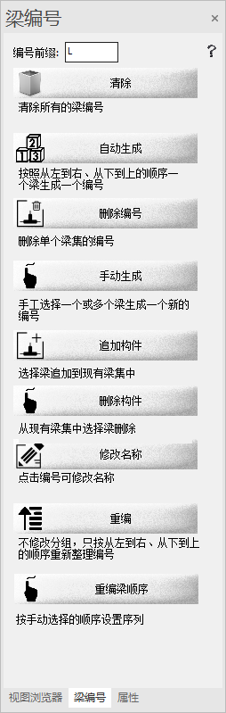
图4-9-3 梁编号

4.9.7 板编号
板编号可以实现板的自动生成编号功能，它是以从左到右、从下往上的顺序进行编号，自动生成板编号。
点击“清除”按钮，则板编号全部清除。
点击“自动生成”按钮，则在工作区域中板编号就会自动生成。
点击“手动编码”按钮，可以手动选择要编码的板。
点击“追加构件”按钮，可以指定某一个构件追加到已有的板编号内。
点击“删除编号”按钮，可以指定删除某一个板编号。
点击“删除构件”按钮，可从现有梁集中删除构件。
点击“修改名称”按钮，选择要修改板编号的板，弹出修改板编号的对话框，输入需要修改的名称，点击确定按钮，修改完成。
点击“重编”按钮，则会将现有的板重新编号。
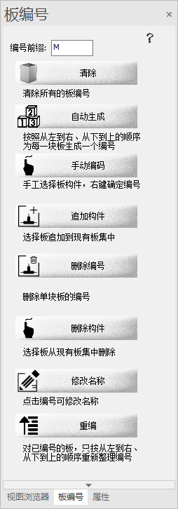
图4-9-4 板编号

4.9.8 吊模编号
吊模编号的目的在于出打包清单的时候，我们编号的一个节点会打成一个包。
节点编号可以实现节点的自动生成编号功能，它是以从左到右、从下往上的顺序进行编号。
点击“全部清除”按钮，则吊模编号全部清除。
点击“自动生成”按钮，则在工作区域中吊模编号就会自动生成。
点击“删除编号”按钮，可以特定删除某一个吊模编号。
点击“手动生成”按钮，需要选择要生成吊模编号的构件，右键确定生成，Ecs取消。
点击“追加构件”按钮，可以指定某一个构件追加到已有的吊模编号内。
点击“删除构件”按钮，可从现有吊模集中删除构件
点击“修改名称”按钮，选择要修改吊模编号的墙集，弹出修改吊模编号的对话框，输入需要修改的名称，点击“确定”按钮，修改完成（不能修改成已有的名称）。
点击“重编”按钮，则会将现有的吊模重新编号。
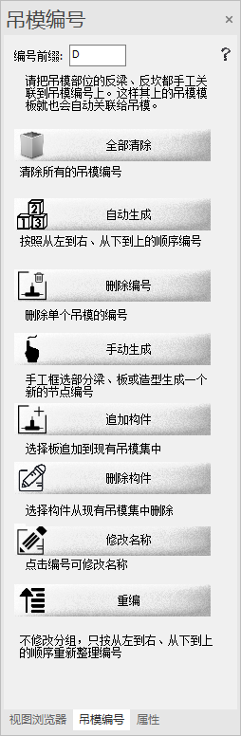
图4-9-5 吊模编号

4.9.9 楼梯编号
楼梯编号的目的在于出打包清单的时候，我们编号的一个楼梯会打成一个包。
楼梯编号可以实现楼梯的自动生成编号功能，它是以从左到右、从下往上的顺序进行编号。
点击“清除”按钮，则楼梯编号全部清除。
点击“自动生成”按钮，则在工作区域中楼梯编号就会自动生成。
点击“修改名称”按钮，选择要修改楼梯编号的墙集，弹出修改楼梯编号的对话框，输入需要修改的名称，点击“确定”按钮，修改完成（不能修改成已有的名称）。
点击“修改范围”按钮，楼梯范围会出现一个红色的框，可以通过拖动红色线条，来修改楼梯的范围。
点击“默认范围”按钮，楼梯范围会恢复到默认范围。
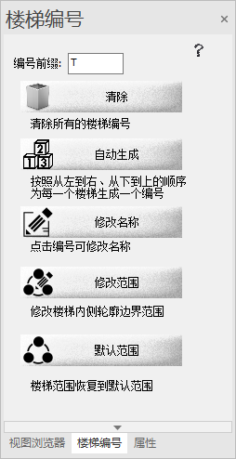
图4-9-6 楼梯编号

4.9.10 模型检查
模型检查是检查构件重叠、悬空、未与轴线对齐的梁、未识别标注的梁、长度不足多少毫米的梁和净尺寸不满模数的构件等。
步骤：
（1）选择构件检查
（2）点击开始检测按钮
（3）直接在检查结果列表中查看结果。
（4）点击下一个或上一个查看有问题构件。
（5）点击查看全部，则会选中所有构件
（6）点击输出报告，则会输出一个关于检查结果的Word文档
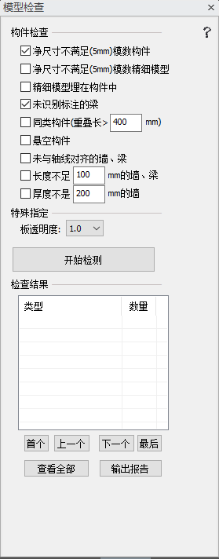
图4-9-7 模型检查

4.9.11 编号检查
编号检查是对整体模型的构件是否存在漏编号和重编号的一个检查。
点击开始检测，如果有构件存在漏编号或者重编号的情况会以红色显示，在下方可以看到检查结果，点击上一个、下一个进行浏览，修改。
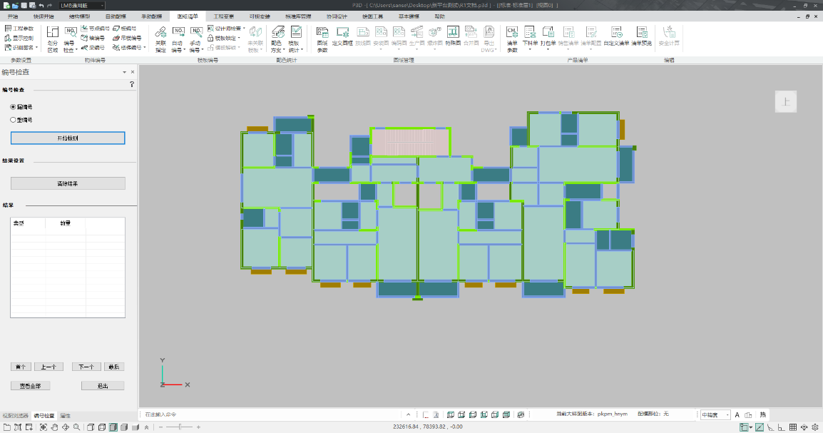
图4-9-8 编号检查

4.9.12 选择集
将一个区域内或个人想放在一起的构件，组成一个选择集，方便设计员再次整体去选择，执行整体操作。（此功能与AutoCad中群组命令相似）
创建选择集的步骤：
（1）点击“选择集”按钮，左侧弹出结构选择集对话框。
（2）框选或点击想要组成一个选择集的构件。
（3）在左侧对话框中输入的名字，例如：节点1等。
（4）点击添加，完成创建结构选择集。
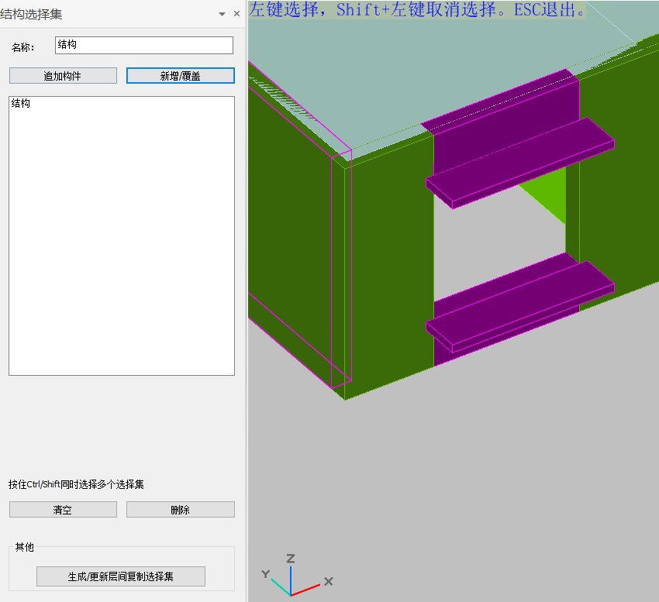
图4-9-9 结构选择集

4.10 模型审核

4.10.1 质量审核
质量审核的步骤：
（1）点击质量审核按钮，弹出登录界面，登录时选择普通权限将不能对构件进行审核，只能查看已经审核的构件，只有选择审核人及管理员权限时能够对构件进行审核。（注：现在还未加上用户注册机制，所以暂不用输入密码。）
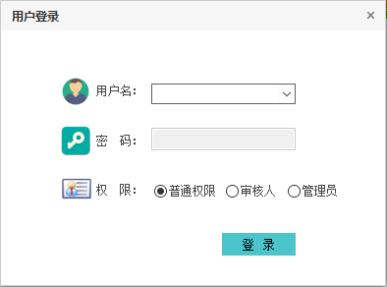
图4-10-1 用户登录
（2）登录后，弹出构件审核界面，如下。默认会显示用户登录人的信息。
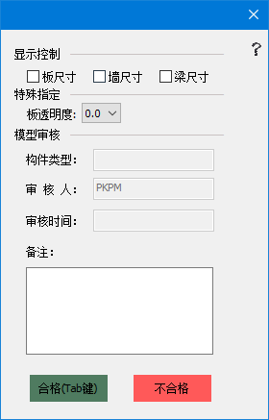
图4-10-2 构件审核
（3）选择构件，可在“备注”中输入对此构件的审核意见，点击“合格”或Tab快捷键审核合格构件，点击“不合格”审核不合格的构件，审核后的构件会变成相应的颜色方便识别。
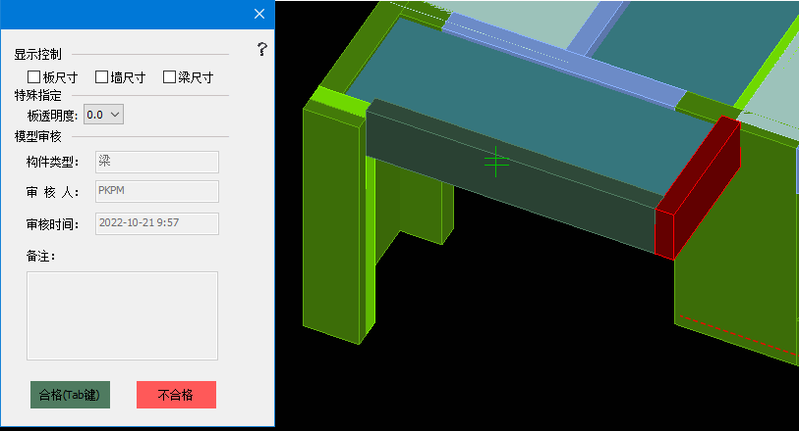
图4-10-3 审核构件

4.10.2 记录查看
可以查看已审核的记录，并且根据构件类型、审核人、审核时间、是否合格等过滤条件快速定位到用户想查看到的内容。点击列表中某一条审核记录，可以直接在视图中定位到某一构件。
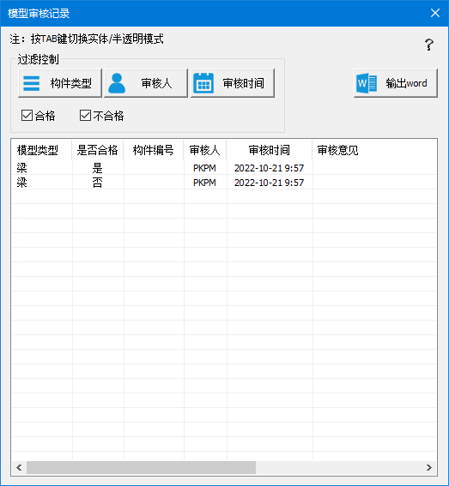
图4-10-4 记录查看

4.10.3 结构模型锁定
结构模型锁定后，将不能再对构件进行任何操作。

4.10.4 结构模型解锁
结构模型解锁后，则能继续修改。

4.11 模型交互

4.11.1 模型导出
可将模型导出成IFC、PMODEL格式文件，然后对接其他软件，如revit等软件。

4.11.2 导出PMODEL（图模大师）
图模大师的使用
导出Pmodel，在图模大师上查看的步骤
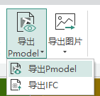
图4-11-1
点击导出pmodel文件。
在弹出的对话框中选择所需要导出的模型方案，点击一键淡出；也可以选择自定义方案导出，进入设置界面设置好，点击确定导出。
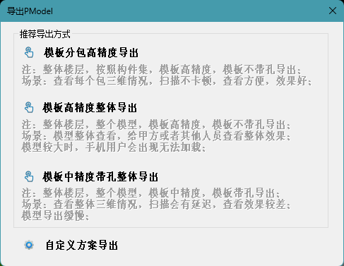
图4-11-2
在图模大师软件界面中，点击上传文件，将导出的文件上传至图模大师。
点击上传的文件即可查看，右键选择分享，分享的二维码可扫描查看，手机App可以到App Store或百度下载。
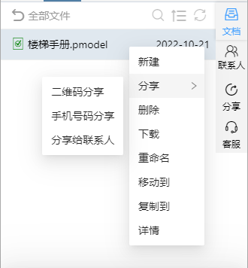
图4-11-3
二维码定位：可以通过扫描二维码直接定位到模板在三维中的位置；也可通过扫描二维码直接查看该模板对应生产图。

4.12 热点吸附
点击右下角按钮“热”开启功能，拖动模板四个角点移动，点之间的捕捉更加灵敏，准确；移动过程中，按Shift可旋转，按住Ctrl可临时取消；摆脱困扰多年得捕捉难的问题。
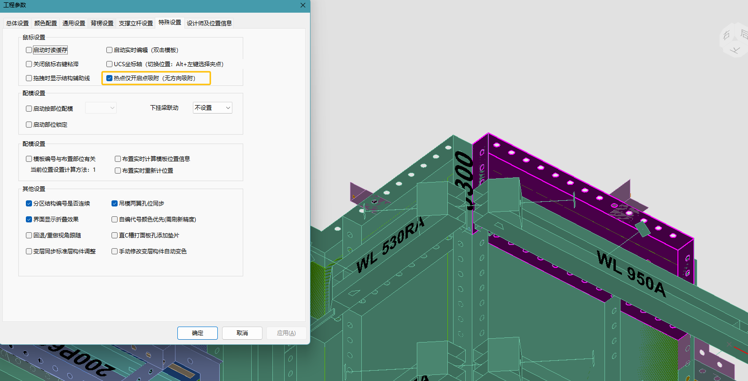
图4-12-1

第5章 自动配模

5.1 参数设置

5.1.1 规则设置
点击“规则设置”，弹出如下对话框：
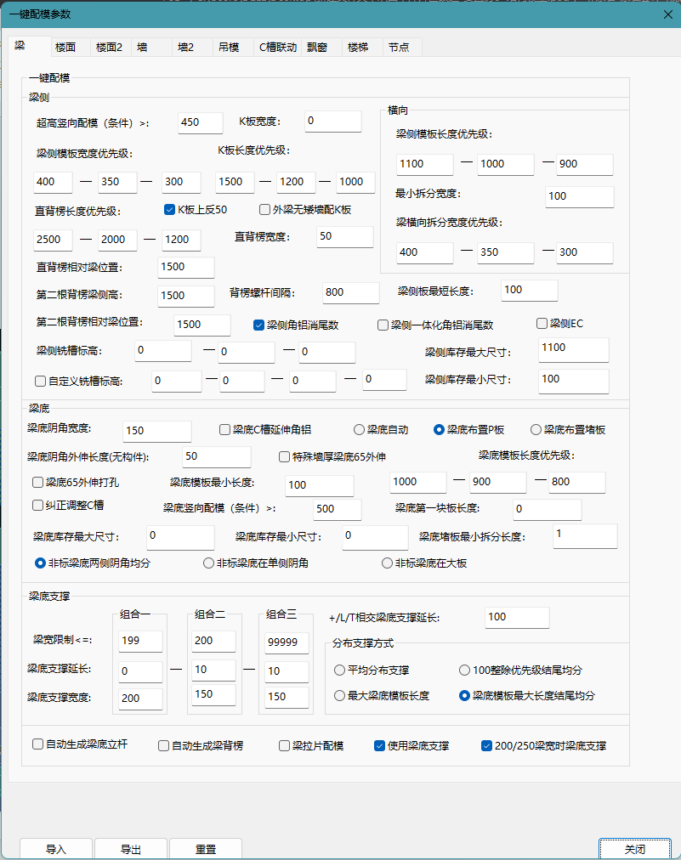
图5-1-1 规则设置
可在梁、楼面、墙、飘窗、吊模、楼梯、C槽联动等页面做相应的设置。
梁：包括梁底、梁侧、梁底支撑等不同部位的模板的最优尺寸的设置。
楼面：包括楼面阴角、楼面模板、龙骨等不同模板的尺寸设置，楼面2中可设置易拆类型是c槽易拆还是内转角阴角，以及内转角易拆的类型等设置。
墙：包括自动生成对拉螺杆、自动生成背楞、自动生成斜撑、拉片配模、尺寸参数、k板、背楞、方通、接高板、拆分墙板等设置。
吊模：包括吊模模板高度差小于等于多少时使用一字角钢，是否允许高出构件顶面，是否只高出50的整数倍。是否生成撑杆，是否需要去掉C槽封板的勾选。
飘窗：包括上飘窗顶板布置、下飘窗拉片墙、上下支撑对齐等设置。
楼梯：中间平台布置盖板、拉片配模、拉片铣槽等设置。

5.1.2 工程参数

<br />
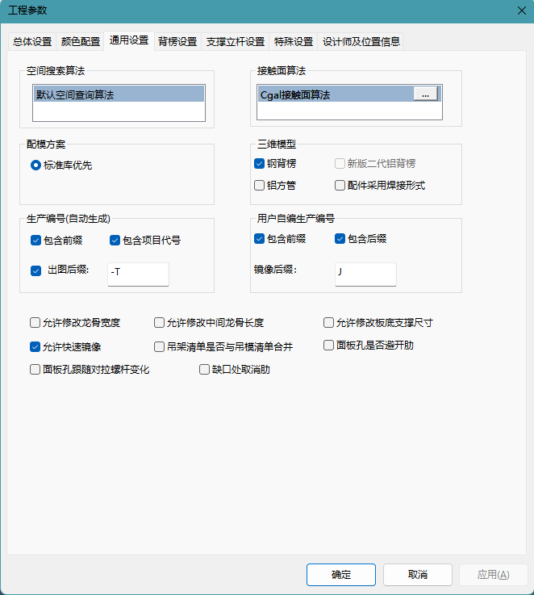
图5-1-2 工程参数
（1）总体设置：公司名称、工程名称、客户名称、项目代号、楼层总数、部门名称。
（2）颜色配置：构件类型（造型，精细模型，模板），及对构件的颜色的设置。
（3）通用设置：对空间搜索算法和接触面算法；标准库优先和库存优先的设置等。
（4）背楞设置：每一道背楞底标高到顶标高的设置，可以增加删除某一道背楞的设置。
（5）特殊设置：关闭鼠标右键粘滞、启动时读缓存、分区编号是否连续等勾选。
（6）设计师信息：单机工程启用等勾选。

5.1.3 显示控制
点击“显示控制”
弹出如下对话框：
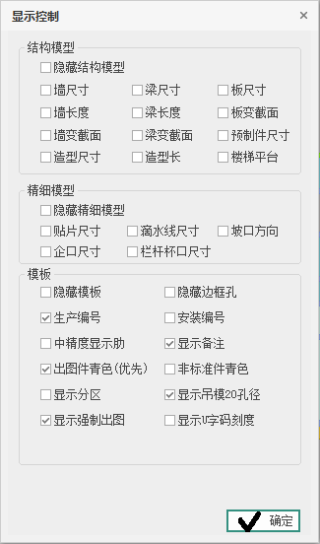
图5-1-3 显示控制
可在此对话框中勾选是否隐藏结构模型，是否显示墙梁板和墙梁板变截面的结构尺寸，是否隐藏精细模型，是否隐藏模板，是否显示生产编号和安装编号等等。此显示控制是全局控制。

5.1.4 快捷命令
可在列表中的行中，编辑短命令，可自行进行设置。
（1）可以根据命令输入查找定位到行。
（2）可勾选显示控制专业命令。
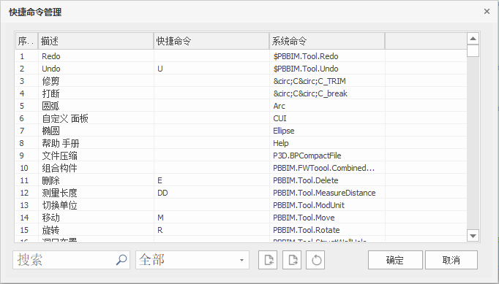
图5-1-4 快捷命令

5.1.5 工作面
为方便用户在一个面上进行操作，可在此设置工作面，设置了工作面后，任何布置都会在设置的面上进行。
点击“工作面”：
弹出如下对话框：
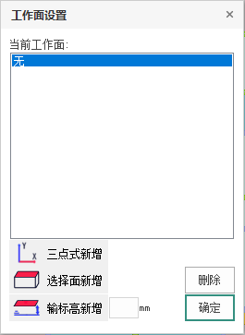
图5-1-5 工作面设置
有三种方式新增工作面，即三点式、选择面、输入标高的方式进行新增。
三点式：
（1）点击第一点选择坐标原点。
（2）点击第二点选择X轴方向。
（3）点击第三点选择Y轴方向。
（4）确定工作面的名称，进行保存，方便之后工作使用。
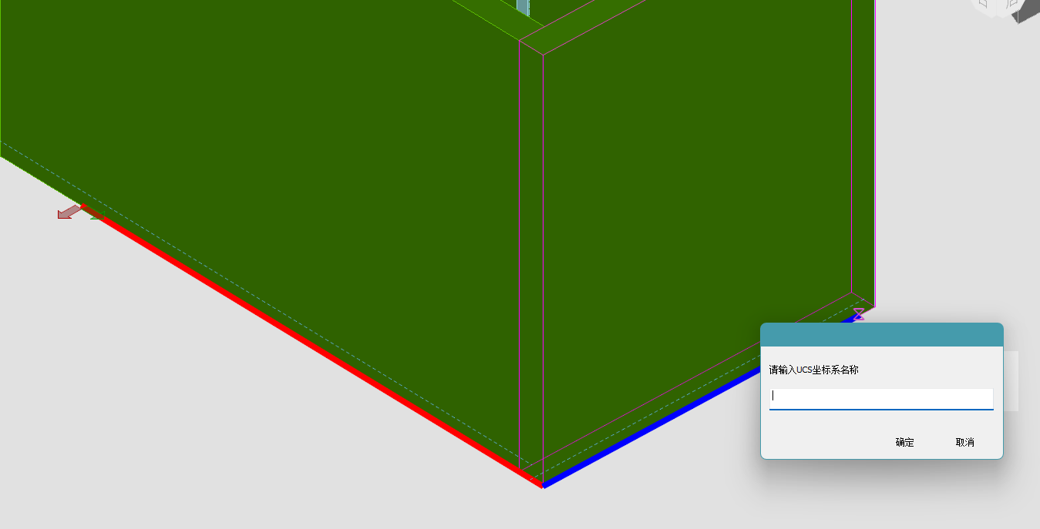
图5-1-6 三点指定UCS坐标系
选择面：
即直接在界面中选定已经存在的面设定为工作面并且保存。
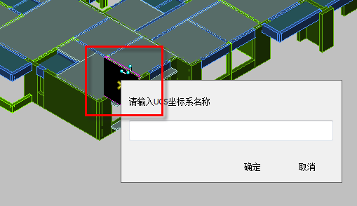
图5-1-7 选择面指定UCS坐标系
输入标高：
（1）在下图中输入需要设定工作面的标高
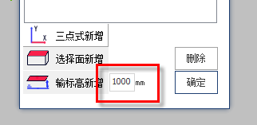
图5-1-8 输入标高指定UCS坐标系
（2）点击“确定”。
（3）点击视图中任意一点，输入工作面的名称并且保存。

5.1.6 配模辅助线

配模辅助线会在不同构件交接的地方生成用于辅助配模的捕捉线条。<br />

5.2 自动配模
以构件为单位的自动配模。以板为单位自动配C槽、P板、铝梁等；以梁段为单位自动配C槽、P板、D板(堵板)等；墙集为单位自动配C槽、P板、墙板、D板、角铝等。

5.2.1 板
板自动配模的步骤：
（1）点击自动配模中的“板”按钮；
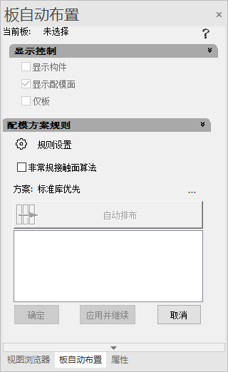
图5-2-1 板自动布置
（2）选择工作区中的一个板后，开始计算混凝土的接触面；
（3）点击“自动排布”，查看模板布置是否正切以及有多少个非标准件；
（4）点击确定，这块板的自动配模完成。并退出自动配板功能；
（5）点击应用并继续，这块板的自动配模完成，可以继续选择下一块板来继续配模；
（6）点击“取消”则退出自动配板。
自动配模前，可对铝梁排布方向，C槽高度等排布规则进行设置：
（1）方向：默认的铝梁排布是“自动”，即按照选择板的实际情况，沿着板的短边方向设定为铝梁的延长方向。
选择“横向”，即铝梁在横轴方向排布。
选择“纵向”，即铝梁在纵轴方向排布。
（2）C槽高：默认是“自动”计算高度，在下拉框中也可设定C槽高度。
（3）内转C槽翼长：默认是“自动”状态，按照翼长200和400进行选择。
（4）板透明度：默认透明度是1，即不透明的状态，可在下拉框中选择透明度，增加板的透明度，方便用户查看板下配模状态。
（5）易拆设置：默认开间尺寸不大于800mm时设置易拆。
（6）设置第一块板板长、中间板板长、最后板的最大长度：
一般默认第一块板1200mm，中间板长1200mm，最后一块板最大长度默认为1200mm。

5.2.2 梁
梁自动配模的步骤：
（1）点击自动配模中的“梁”按钮；
（2）选择一个梁，即会马上计算梁的混凝土接触面积，计算完成后，会显示与梁接触的构件。也可选择显示构件或者仅梁或者显示配模面。；
（3）点击“自动排布”，查看模板布置有多少个非标准件；
（4）点击确定，这块梁的自动配模完成。并退出自动配梁功能；
（5）点击应用并继续，这个梁端的自动配模完成，可以继续选择下一个梁端来继续配模；
（6）点击“取消”则退出自动配梁。
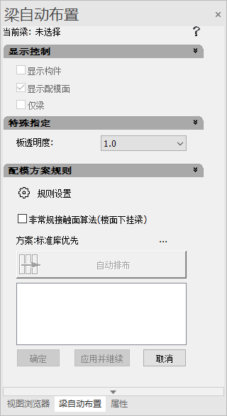
图5-2-2 梁自动布置

5.2.3 墙
墙自动配模的步骤：
（1）点击自动配模中的“墙”按钮；
（2） 如果没有对墙集进行编号，点击“编辑”对墙集进行编号（可参考4.9.5），然后按墙编号就行排摸；
（3）选择工作区中的一个墙集编号后，开始计算混凝土的接触面；
（4）点击“自动排布”，可查看模板布置有多少个非标准件；
（5）点击确定，这个墙集的自动配模完成。并退出自动配墙功能；
（6）点击应用并继续，这个墙集的自动配模完成，可以继续选择下一个墙集来继续配模；
（7）点击“取消”则退出自动配墙。
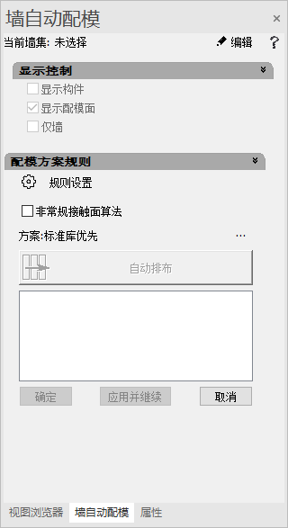
图5-2-3 墙自动布置

5.2.4 吊模
吊模自动配模的步骤：
（1）点击自动配模中的“吊模”按钮；
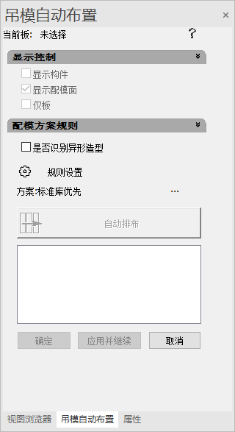
图5-2-4 吊模自动布置
（2）选择工作区中的一个降板后，开始计算混凝土的接触面；
（3）点击“自动排布”，可查看模板布置有多少个非标准件；
（4）点击“确定”，这个降板的自动配模完成。并退出自动配吊模功能；
（5）点击“应用并继续”，这个吊模的自动配模完成，可以继续选择下一个降板来继续配模；
（6）点击“取消”则退出自动配吊模；

5.2.5 飘窗飘台
飘窗飘台自动配模的步骤：
（1）点击自动配模中的“飘窗飘台”按钮；
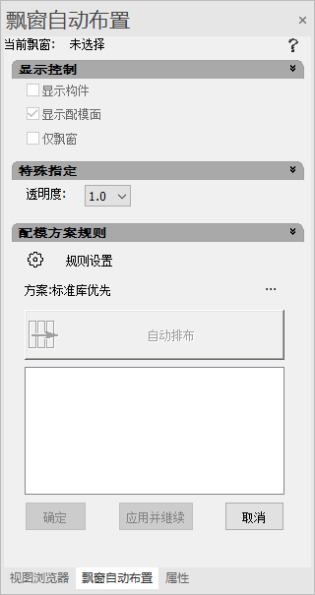
图5-2-5 飘窗自动布置
（2）选择工作区中的一个飘窗后，开始计算混凝土的接触面；
（3）点击“自动排布”，查看模板布置是否正切以及有多少个标准件和非标准件；
（4）点击确定，这个飘窗的自动配模完成，并退出自动配飘窗功能；
（5）点击应用并继续，这个飘窗的自动配模完成，可以继续选择下一个飘窗来继续配模；
（6）点击“取消”则退出自动配飘窗飘台。

5.2.6 节点
5.2.6.1 节点集
节点集的使用步骤
将需要配模的节点部位构件，采用节点编号中的，手动生成方式，将节点构件编为节点集
点击节点集，选择自动排布，点击确定
选择的节点集，即配模完成。
5.2.6 .2 节点
第一种节点，如下：
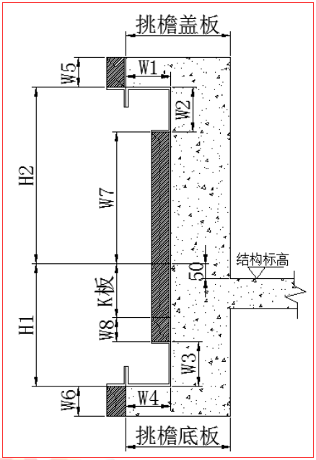
第二种节点，如下：
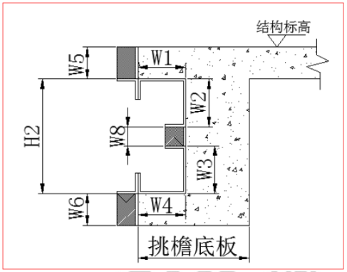
第三种节点，如下：
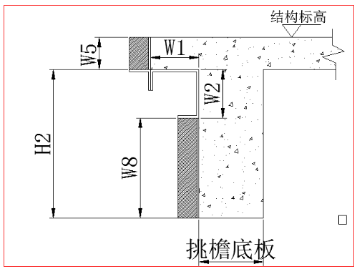
第四种节点，如下：
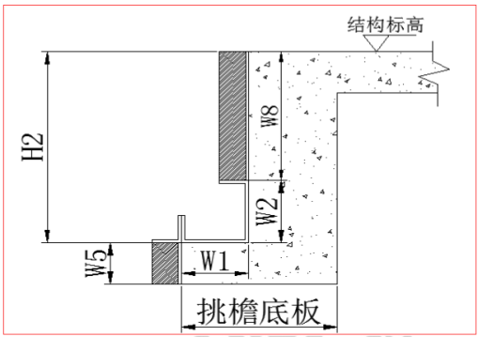
第五种节点，如下：
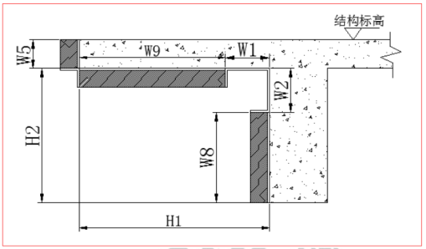
第六种节点，如下：
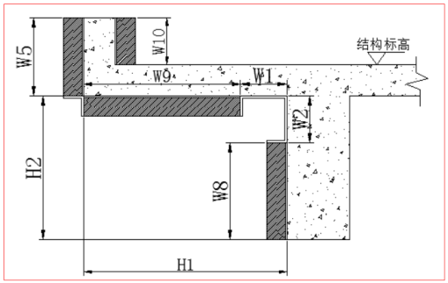
第七种节点，如下：
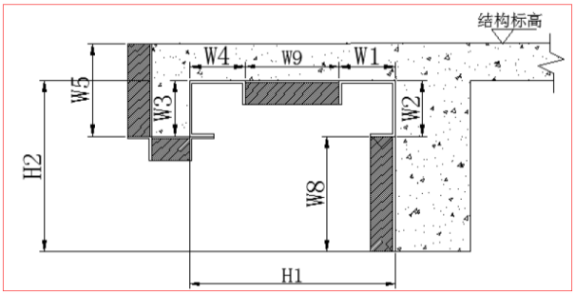
图5-2-6 七种节点类型图
节点自动配模的步骤：
（1）点击自动配模中的“选择”按钮；
（2）选择工作区中的墙与节点后（可连续选择），鼠标右键完成操作。系统开始计算混凝土的接触面。系统可自动识别7种节点，并显示对应的类型图片；
（3）点击“自动排布”，查看模板布置是否正切以及有多少个非标准件；
（4）点击“确定”，当前节点的自动配模完成。并退出自动配模功能；
（5）点击“应用并继续”，自动完成节点配模，进行下一个节点操作；
（6）点击“取消”则退出节点自动配模。
5.2.6.3 节点面
节点面的操作步骤
（1）点击节点面，右侧会弹出操作栏
（2）选择需要配模的节点构件，可选择多个节点构件，右键确定
（3）再选择需要配模的节点面之后，点击自动排布
（4）节点面配模完成。

5.2.7 楼梯
楼梯的自动配模步骤：
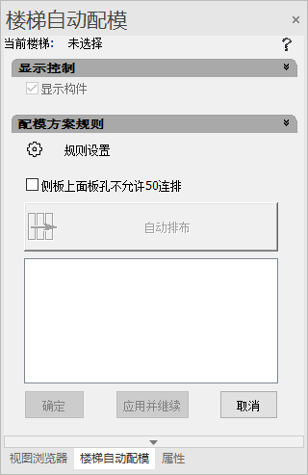
图5-2-7 楼梯自动配模
（1）点击自动配模中的“楼梯”按钮；
（2）左键选择工作区中的楼梯，可自行设置K板高度（默认自动）以及最多板宽（默认500），点击“自动排布”；
（3）点击“确定”，系统根据楼梯完成自动配模，点击确定完成配模；点击“取消”则退出自动配模。

5.2.8 立杆
立杆的自动配模步骤：
（1）点击自动配模中的“立杆”按钮；
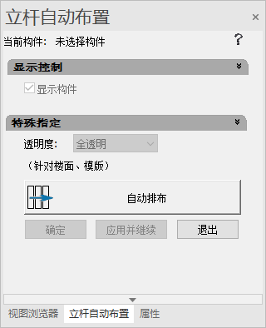
图5-2-8 立杆自动布置
（2）左键选择工作区中的楼面、梁、楼梯，点击“自动排布”；
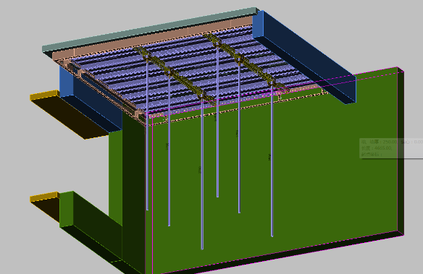
图5-2-9 自动生成立杆
（3）点击“确定”，系统根据板下的撑杆头，匹配生产立杆。；点击“取消”则退出自动配模。

5.2.9 斜撑
斜撑的自动配模步骤：
（1）点击自动配模中的“斜撑”按钮；
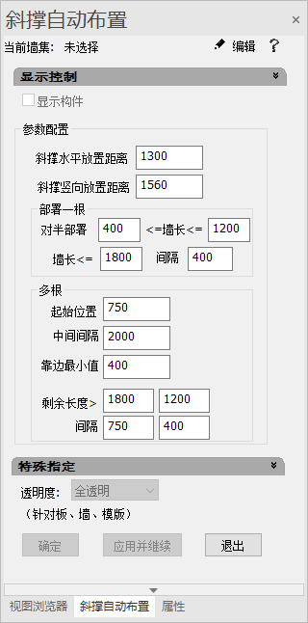
图5-2-10 斜撑自动布置
（2）左键选择工作区中的墙集，点击“自动排布”，系统按规则在内墙生成斜撑；
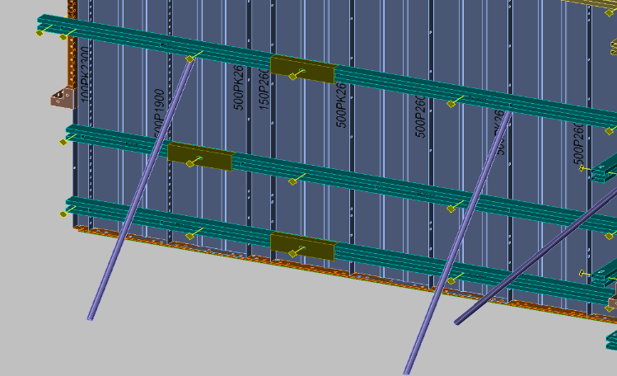
图5-2-11 自动生成斜撑
（3）点击“确定”，生成斜撑；点击“取消”则退出自动配模。

5.2.10 对拉螺杆
对拉螺杆的配模步骤：
（1）点击自动配模中的“对拉螺杆”按钮；
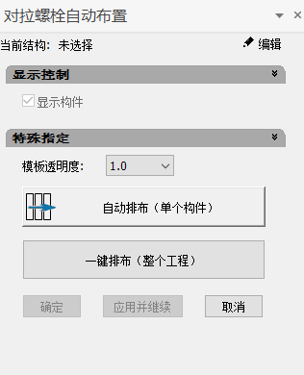
图5-2-12 对拉螺栓自动布置
（2）选择工作区中配好模板未打螺杆的墙集，点击“自动排布”，自动在模板开孔位置生成对拉螺杆；
（3）点击“确定”，当前对拉杆自动配模完成。并退出自动配模功能；点击“应用并继续”，自动完成对拉螺杆，进行下一个操作；点击“取消”则退出对拉螺杆自动配模。

5.2.11 铝垫片
铝垫片的配模步骤：
（1）击自动配模中的“铝垫片”按钮；
（2）左键选择工作区中的墙集，点击“自动排布”，系统按规则在内墙生成铝垫片；
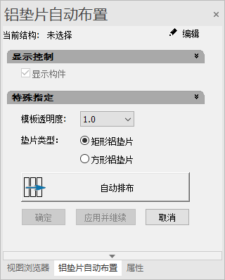
图5-2-13 铝垫片自动布置

5.2.12 一点布置
5.2.12.1 一点布置使用方法
一点布置是介于自动配模和手动配模的半自动配模方式，主要应用于飘窗节点等位置，减少配模时间，提高配模效率。布置面板如下：
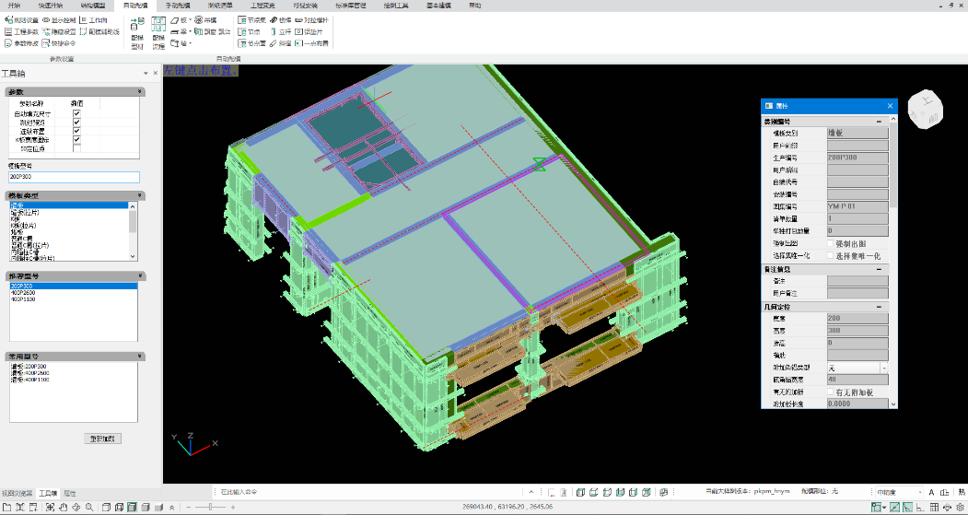
图5-2-14 一点布置
5.2.12.2面板功能介绍
参数列表：
（1）自动填充尺寸：勾选了自动填充尺寸时，当输入的模板尺寸过长时软件会自动按照所布置位置的实际尺寸来布置模板。
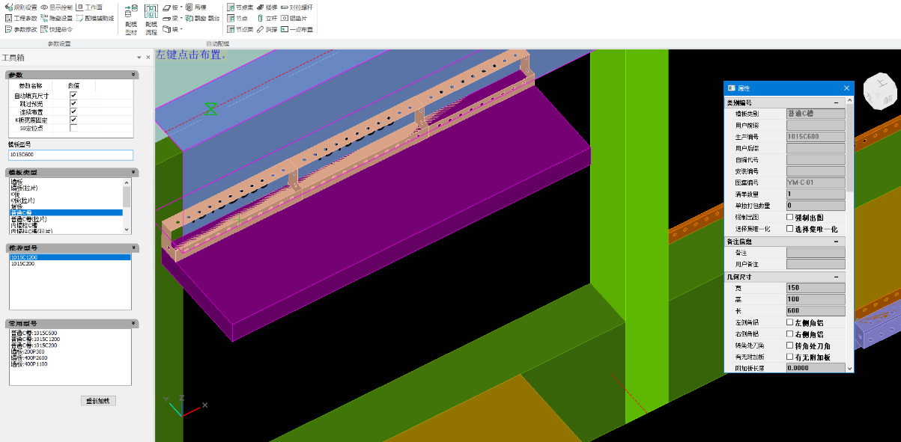
图5-2-15 一点布置自动填充
（2）跳过预览：当不勾选跳过预览时，布置模板之后会有一个预览效果，同时还可以点击多个位置进行模板布置。
（3）连续布置：当勾选连续布置时，把模型转到合适的视角点击一下，后面的模板会自动连续布置。
（4）K板宽度固定：布置时会按照所输入的K板宽度尺寸固定K板的宽度
（5）50定位点：在布置C槽时 当勾选了50定位点之后，模板的50定位点会对齐构件端部，两边会各伸出50（主要用于C槽需两端伸出50的梁底位置，在使用此功能时建议把自动填充尺寸关掉）。
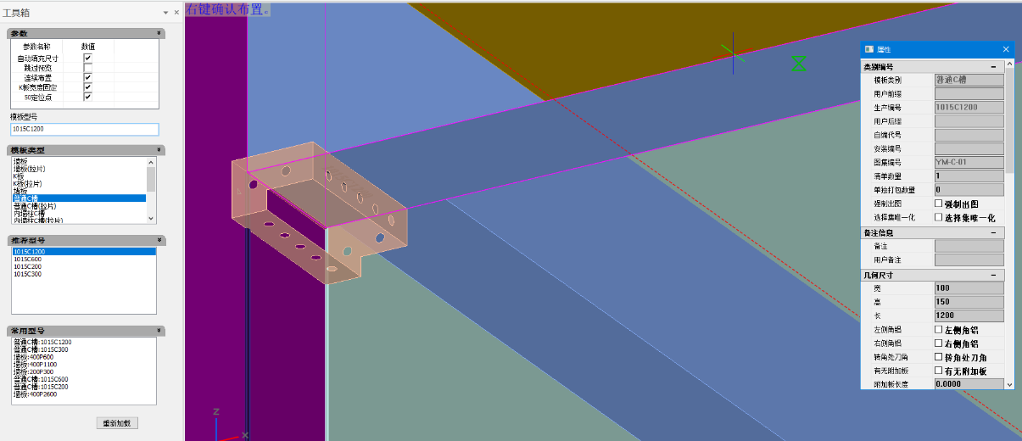
（6）模板类型列表：模板类型中有墙板、K板、C槽、拉片板、支撑等可选择，当点击一种模板类型之后，下面的模板“推荐型号”也会随即更新变化，用户可直接在“推荐型号”中选择所需的模板型号，当推荐列表里面的模板型号命名和现使用的配置命名不一致时，上面那个“模板型号”的框框会显示红色，用户也可以直接在“模板型号”的框框里输入所需的模板尺寸（注意：模板类型列表中的墙板包含了墙板、梁板、顶板等各类大板，用户可直接在模板型号框框那里输入对应模板的名称，出来的就是对应的模板）。
（7）推荐型号列表：每种模板类型有对应的模板推荐型号，用户也可以直接在“模板型号”框框里直接输入所需要的模板型号尺寸，输入的模板型号在使用后会自动保存在“推荐型号”和“常用型号”列表中，方便下次使用时直接调用。
（8）常用型号列表：最近使用的模板型号都会记录在常用型号列表中，方便用户直接从中点击调用，即使重启软件之后，该列表中的模板型号也会被保留，当用户点击“重新加载”按钮该列表中的模板型号会被清空，并重新记录后续所使用的模板型号。
（9）属性框：点击一块模板之后，会自动弹出这个属性框，用户可在属性框里编辑模板属性，但编辑后的模板在布置一次之后再次布置的时候会重新刷新模板属性状态，属性框支持移动、伸缩和关闭。
配模技巧注意事项：
在用一点布置功能配模时，模型转到不同的视角配出的模板会有所不同，同时点击构件的不同地方布置出来的模板摆放方式也有所不同（比如在布置K板的时候，点击靠近上一块K板的位置时，布置出来的K板是竖着摆放的，点击稍微远离上一块K板的位置时布置出来的k板就是横着摆放的）。在布置的时候可按需要勾选上面的参数设置，结合使用以便更好的达到预期效果。

第6章 手动配模

6.1 手动配模

6.1.1 内转角C槽
布置有两种方式，布置和绘制。
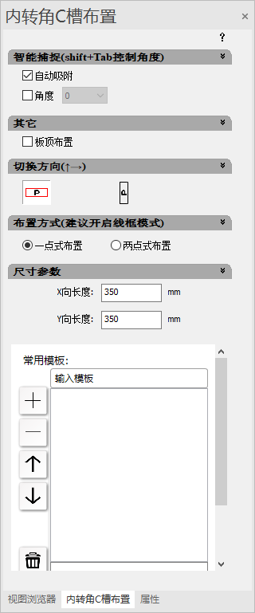
图6-1-1 内转角C槽布置
1．布置
（1）一点式布置
1）选择一点式布置，输入想要的X、Y方向长度或模板名称；
2）勾选自动吸附，鼠标移动到想要布置的位置，会自动吸附，左键点击确认；
3）勾选角度，可以选择想要想要旋转的角度，Shift+Tab键控制角度；
4）可以选择想要的方向：竖直或水平。
（2）两点式布置
1）选择两点式布置，切换定位点，切换模板方向；
2）选择第一点，确定布置位置；
3）选择第二点，确定布置方向，可以连续布置；
4）左键点击布置。右键退出操作。
2．勾选板顶布置，C槽会翻转（布置方式同上，可以在节点盖板和楼梯盖板等位置使用）。

6.1.2 普通C槽
手工布置普通C槽有两种方式：布置和绘制。
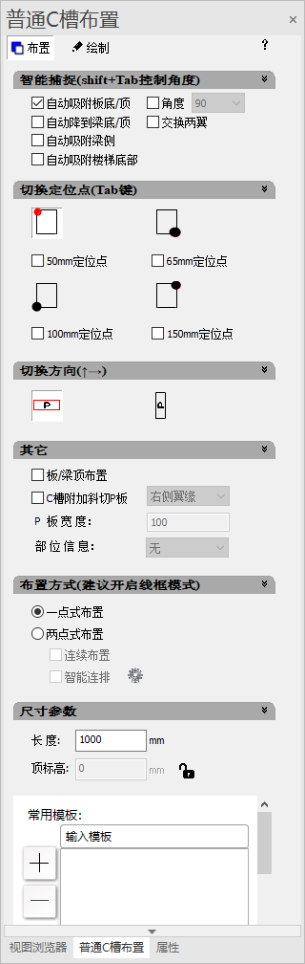
图6-1-2 普通C槽布置
1．布置
（1）一点式布置
1）选择一点式布置，切换好定位点。
2）勾选自动吸附选择想要吸附的位置：自动吸附板底/顶、自动降到梁底/顶、自动吸附梁侧和自动吸附楼梯，鼠标移动到想要布置的位置，会自动吸附，在想要布置的位置左键点击确认；
3）勾选角度，可以选择旋转的角度，Shift+Tab键控制角度；
4）在布置梁底的时候可以勾选50mm、 150mm定位点来进行布置；
5）可以选择想要的方向：竖直或水平；
6）在布置板底、梁底不方便布置的时候可以开启线框模式在顶视图来布置。
（2）两点式布置（可以勾选连续布置或智能连排）
1）选择两点式布置，切换好定位点，选择要自动吸附的方式（可以不勾选）切换好模板方向。
2）选择第一点，确定布置位置
3）选择第二点，确定布置方向，可以连续布置或智能连排。
4）左键点击布置。右键退出操作。
2．绘制
绘制的步骤：
（1）选择要绘制模板的位置，点击左键确定第一点；
（2）拖动鼠标确定C槽延伸方向；
（3）第二点确定长度，左键绘制成功；
（4）右键退出操作。
手工布置C槽过程中布置和绘制中都可勾选两翼互换。
6.1.2.1 K板区域C槽
（1）手工布置K板区域C槽的布置和绘制方式与普通C槽的布置和绘制方式相同，可勾选50定位点来布置；
（2）K板区域C槽的清单数量为2、单独打包数量为0。
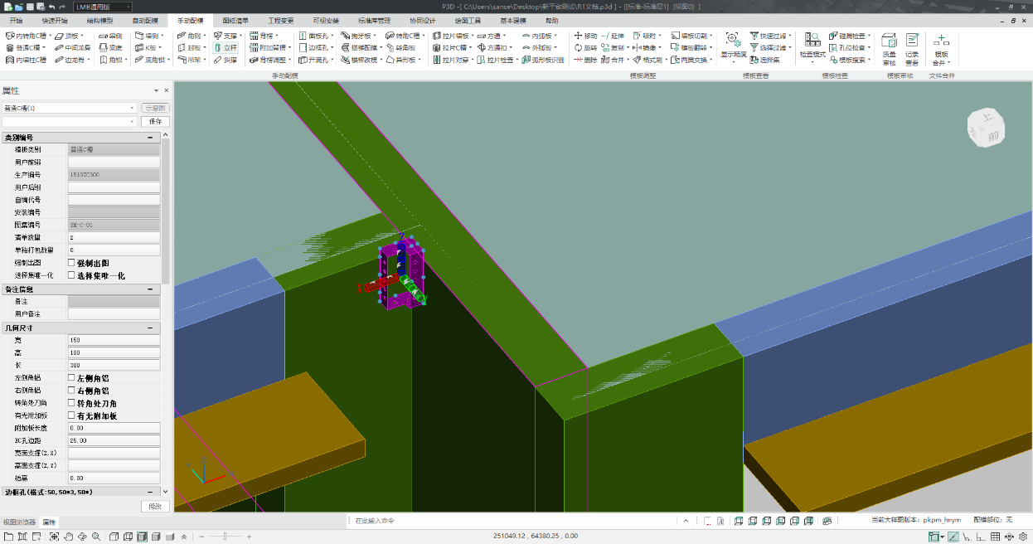
图6-1-3 K板C槽布置

6.1.3 内墙柱C槽
内墙柱C槽的设计思路是：当定位点在顶上的点时，默认用户是从上往下布置，在智能吸附的时候会自动布置到内转角C槽下面。当定位点切换到底端时，默认用户是从下往上布置，这时智能吸附的时候会从捕捉点往上提升8mm。
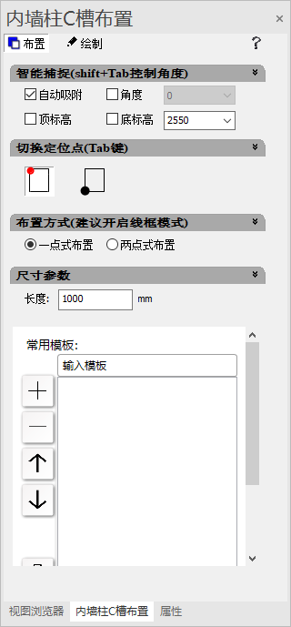
图6-1-4 内墙柱C槽布置
1．布置
（1）一点式布置
1）选择一点式布置，切换好定位点。
2）勾选自动吸附，鼠标移动到想要布置的位置，会自动吸附，左键点击确认；
3）勾选角度，可以选择想要想要旋转的角度，Shift+Tab键控制角度；
2）在要布置模板的位置，左键点击布置，右键退出操作。
（2）两点式布置（一般默认可以连续布置）
1）选择两点式布置，切换好定位点，切换好模板方向。
2）选择第一点，确定布置位置
3）选择第二点，确定布置方向，可以连续布置。
4）左键点击布置。右键退出操作。
2．绘制
绘制的步骤：
（1）选择要绘制模板的位置，点击左键确定第一点；
（2）选择第二点确定长度；
（3）第三点确定旋转角度，左键绘制成功；
（4）右键退出操作。

6.1.4 顶板
顶板布置分为布置和绘制两种方式（勾选降到板底，建议开启线框模式）：
布置：
（1）一点式布置
1）选择一点式布置，切换好定位点，切换好模板方向；
2）在要布置模板的位置，左键点击布置。右键退出操作。
（2）两点式布置
1）选择两点式布置，切换好定位点，切换好模板方向；
2）选择第一点，确定布置位置；
3）选择第二点，确定布置方向，可以连续布置或智能连排；
4）左键点击布置。右键退出操作。
2．绘制
绘制的步骤：
（1）选择要绘制模板的位置，点击左键确定第一点；
（2）选择第二点确定宽度；
（3）第三点确定长度，左键绘制成功；
（4）右键退出操作。
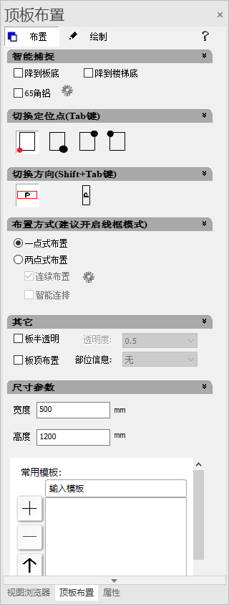
图6-1-5 顶板布置
6.1.4.1 区域排顶板
区域排顶板的步骤：
（1）选择布置的起始点；
（2）选择第二点确定龙骨的方向；
（3）选择第三点确定布置的区域。
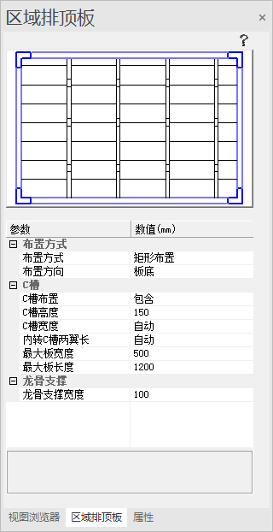
图6-1-6 区域排顶板
6.1.4.2 线布铝梁支撑
线布铝梁支撑布置的步骤：
（1）切换铝梁插入的角点，点击第一点确定布置的位置；
（2）点击第二点确定布置的方向和总长度；
（3）完成布置。
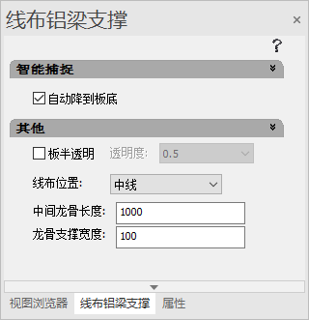
图6-7 线布铝梁支撑
6.1.4.3 顶板联动
顶板联动的步骤：
（1）点击“顶板联动”；
（2）选择要伸缩的顶板；
（3）完成布置。
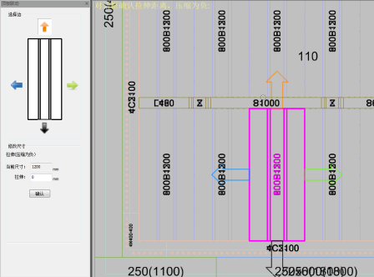
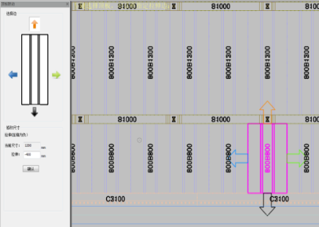
图6-1-8 顶板联动
6.1.4.4 传料口板
传料口板布置的步骤：
（1）点击“传料口板”；
（2）设置传料口板尺寸；
（3）左键选择布置位置，完成布置。
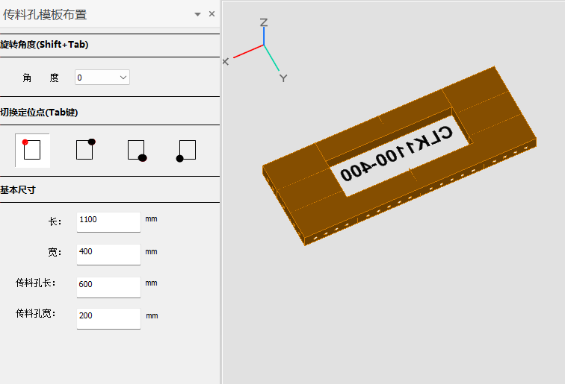
图6-1-9 传料口板布置
6.1.4.5 沉降板
沉降板布置的步骤：
（1）点击“沉降板”；
（2）选择布置方式及捕捉方式；
（2）设置沉降板尺寸；
（3）左键选择布置位置，完成布置。
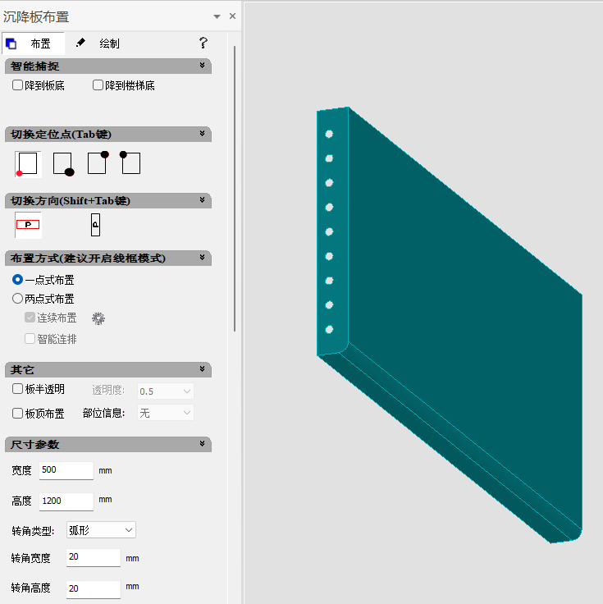
图6-1-10 沉降板布置

6.1.5 中间龙骨
中间龙骨有布置和绘制两种方式：
在布置时，一般梁底模板布置是布置在梁或板的底部，所以选中自动降到梁或板底，自动对齐功能被选中，则在布置时，直接与梁或板对齐；
鼠标定位点可以通过Tab键来切换或者直接在面板中选择切换定位点。选中的定位点按钮面板上的点为红色的，未选中的为黑色的；
按↑和→切换模板的方向。
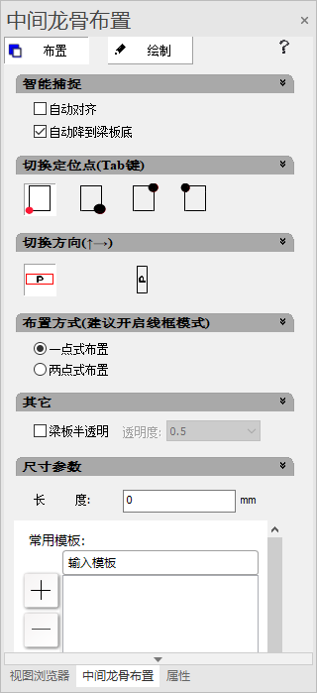
图6-1-11 中间龙骨
1．布置：
（1）一点式布置
1）选择一点式布置，切换好定位点，切换好模板方向；
2）在要布置模板的位置，左键点击布置。右键退出操作。
（2）两点式布置（一般默认可以连续布置）
1）选择两点式布置，切换好定位点，切换好模板方向；
2）选择第一点，确定布置位置；
3）选择第二点，确定布置方向，可以连续布置；
4）左键点击布置。右键退出操作。
2．绘制
绘制的步骤：
（1）选择要绘制模板的位置，点击左键确定第一点；
（2）第二点确定长度，左键绘制成功；
（3）右键退出操作。

6.1.6 边龙骨
边龙骨有布置和绘制两种方式：
在布置时，一般梁底模板布置是布置在梁或板的底部，所以选中自动降到梁或板底，自动对齐功能被选中，则在布置时，直接与梁或板对齐；
鼠标定位点可以通过Tab键来切换或者直接在面板中选择切换定位点。选中的定位点按钮面板上的点为红色的，未选中的为黑色的；
按↑和→切换模板的方向。
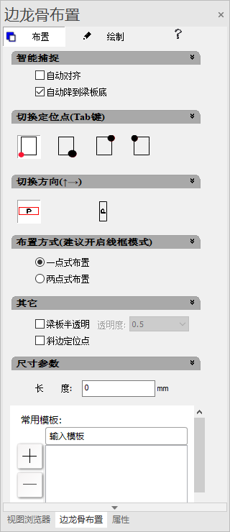
图6-1-12 边龙骨
1．布置：
（1）一点式布置
1）选择一点式布置，切换好定位点，切换好模板方向；
2）在要布置模板的位置，左键点击布置。右键退出操作。
（2）两点式布置（一般默认可以连续布置）
1）选择两点式布置，切换好定位点，切换好模板方向；
2）选择第一点，确定布置位置；
3）选择第二点，确定布置方向，可以连续布置；
4）左键点击布置。右键退出操作。
2．绘制
绘制的步骤：
（1）选择要绘制模板的位置，点击左键确定模板位置；
（2）第二点确定长度和方向，左键绘制成功；
（4）右键退出操作。
6.1.6.1 斜切边龙骨
手工布置斜切边龙骨分为布置和绘制两种方式：
在布置时，一般梁底模板布置是布置在梁或板的底部，所以选中自动降到梁或板底，自动对齐功能被选中，则在布置时，直接与梁或板对齐；
鼠标定位点可以通过Tab键来切换或者直接在面板中选择切换定位点。选中的定位点按钮面板上的点为红色的，未选中的为黑色的；
按↑和→切换模板的方向。
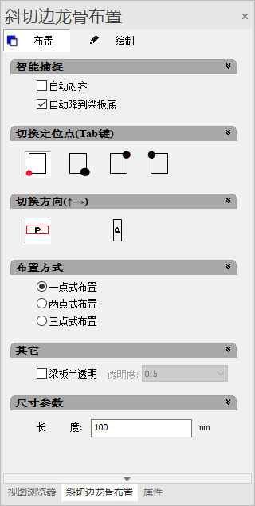
图6-1-13 斜切边龙骨
1．布置：
（1）一点式布置
1）选择一点式布置，切换好定位点，切换好模板方向和长度；
2）在要布置模板的位置，左键点击布置。右键退出操作。
（2）两点式布置
1）选择两点式布置，输入想要的模板长度；
2）选择第一点，确定模板的位置；
3）点击第二点，确定模板的方向；
4）完成布置。
（3）三点式布置
1）选择三点式布置，输入想要的模板长度；
2）选择第一点，确定模板的位置；
3）点击第二点，确定模板的方向；
4）选择第三点，确定模板斜切边的角度；
5）完成布置。
2．绘制：
绘制的步骤：
（1）选择要绘制模板的位置，点击左键确定模板位置；
（2）选择第二点确定方向和长度；
（3）第三点确定切斜边的角度，点击确定；
（4）右键退出操作。

6.1.7 梁侧
梁侧布置分为布置和绘制两种方式：
在布置时，一般梁侧模板布置是布置在梁的侧边，智能捕捉中提供了“自动与梁对齐”“角度控制”“降到C槽底”“固定顶标高”等辅助手段帮助用户定位布置。选中这些智能捕捉，布置时则会直接定位到设定的位置。附加角铝的方式如梁底板布置方式；
鼠标定位点可以通过Tab键来切换或者直接在面板中选择切换定位点。选中的定位点为红色的，未选中的为黑色的；
按↑和→切换模板的方向。
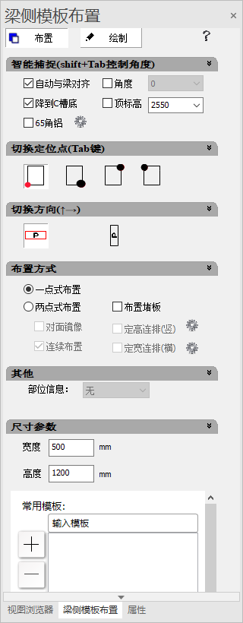
图6-1-14 梁侧布置
1．布置：
（1）一点式布置
1）选择一点式布置，切换好定位点，切换好模板方向和模板大小；
2）在要布置模板的位置，左键点击布置。右键退出操作。
（2）两点式布置（可连续布置，智能连排）
1）选择两点式布置，切换好定位点，切换好模板方向。
2）选择第一点，确定布置位置
3）选择第二点，确定布置方向，可以智能连排。
4）左键点击布置。右键退出操作。
（3）梁侧定高连排：
1）点击定高联排设置，弹出对话框（如图6-13）；
2）对高度，镜像高度，排布方式：板顶对齐鼠标、板底对齐梁底，和最大板宽进行调整；
3）点击第一点，拖动选择终点，完成定高联排。
（4）梁侧定宽连排：
1）点击定宽联排设置，弹出对话框如图6-14；
2）对高度，镜像高度，排布方式：板顶对齐鼠标、板底对齐梁底；
3）点击第一点，拖动选择终点，完成定宽联排。
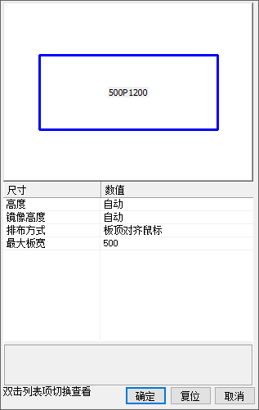
图6-1-15 梁侧定宽联排设置
2．绘制
绘制的步骤：
（1）选择要绘制模板的位置；
（2）选择第一点确定长度；
（3）第二点确定长度，左键绘制成功
（4）右键退出操作。

6.1.8 梁底
梁底布置分为布置和绘制两种方式：
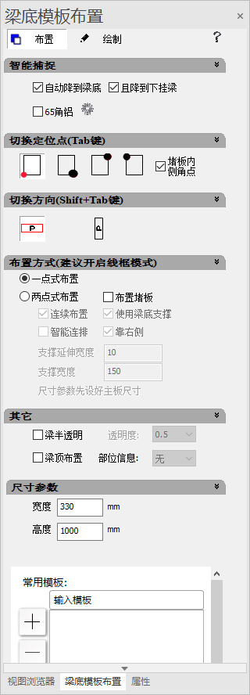
图6-1-16 梁底模板布置
在梁底布置前可对65角铝进行设置，如图6-1-17：
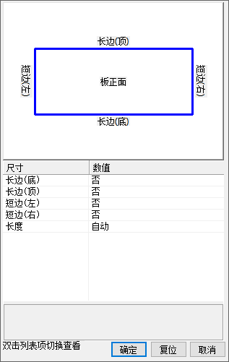
图6-1-17 梁底65角铝设置
1．布置：
（1）一点式布置
1）选择一点式布置，切换好定位点，切换好模板方向和长度（可开启线框模式）；
2）在要布置模板的位置，左键点击布置。右键退出操作。
（2）两点式布置
1）选择两点式布置，切换好定位点，切换好模板方向；
2）选择第一点，确定布置位置；
3）选择第二点，确定布置方向，可以连续布置、智能联排；
4）智能联排时要先对尺寸参数进行设置；
5）左键点击起点和终点进行布置，右键退出操作。
2．绘制
绘制的步骤：
（1）选择要绘制模板的位置，点击左键确定第一点；
（2）选择第二点确定宽度；
（3）第三点确定长度，左键绘制成功；
（4）右键退出操作。

6.1.9 墙侧
墙侧布置分为布置和绘制两种方式：
在布置时，提供了智能捕捉辅助功能。包括“自动与墙对齐”、“角度控制”、“降到C槽/K板底”、“顶标高”、“底标高”、“底角铝”、“65角铝”、“镜像底角铝”、“镜像65角铝”等，这些功能可以在布置时自动吸附到与墙平行，固定模板角度及标高，同时附加上角铝和底角铝，实现一键布置；
鼠标定位点可以通过Tab键来切换或者直接在面板中选择切换定位点，选中的定位点为红色的，未选中的为黑色的；
按↑和→切换模板的方向。
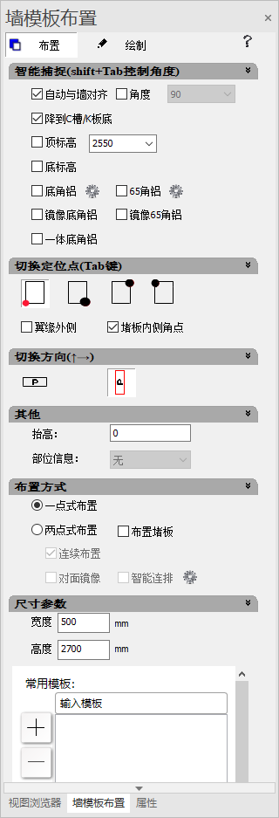
图6-1-18 墙模板布置
1．布置：
（1）一点式布置
1）选择一点式布置，切换好定位点，切换好模板方向和模板大小；
2）在要布置模板的位置，左键点击布置。右键退出操作。
（2）两点式布置（一般默认可以连续布置）
1）选择两点式布置，切换好定位点，切换好模板方向；
2）选择第一点，确定布置位置；
3）选择第二点，确定布置方向，可以连续布置、智能连排；
4）左键点击布置。右键退出操作。
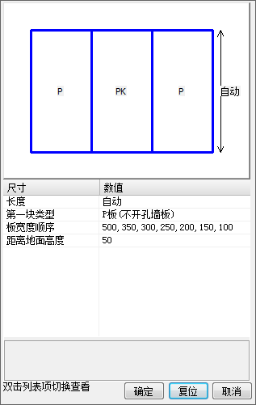
图6-1-19 墙侧智能联排设置
2．绘制
绘制的步骤：
（1）选择要绘制模板的位置，点击左键确定第一点。
（2）选择第二点确定宽度
（3）第三点确定长度，左键绘制成功
（4）右键退出操作。
6.1.9.1 P板与PK板互换
互换的步骤（默认快捷键PK）：（可以线选）
（1）选择需要互换的墙板，右键互换成功。
6.1.9.2 P板与D板互换
互换的步骤：
（1）选择需要互换的两边带有角铝墙板，右键互换成功。
6.1.9.3 P板与W板互换
互换的步骤：
（1）选择需要互换的墙板，右键互换成功。
6.1.9.4 板支撑互换
互换的步骤：
（1）设置好需要转换后的模板，如果是支撑延伸参数按需设置。
（2）选择需要转换的模板，右键互换成功。
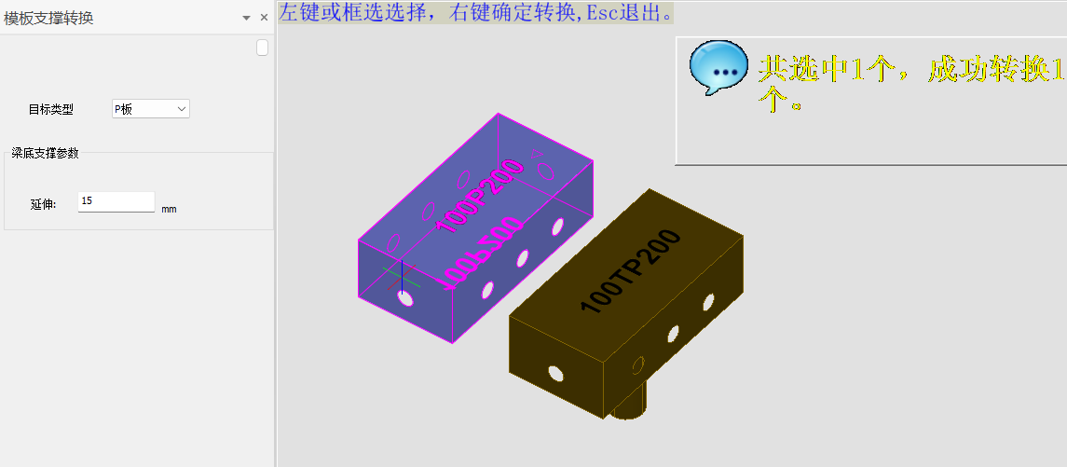
图6-1-20 板支撑互换
6.1.9.5 斜切板识别
识别的步骤：
（1）选择构件和与构件相交的模板；
（2）右键确认，缺口斜切板识别成功。
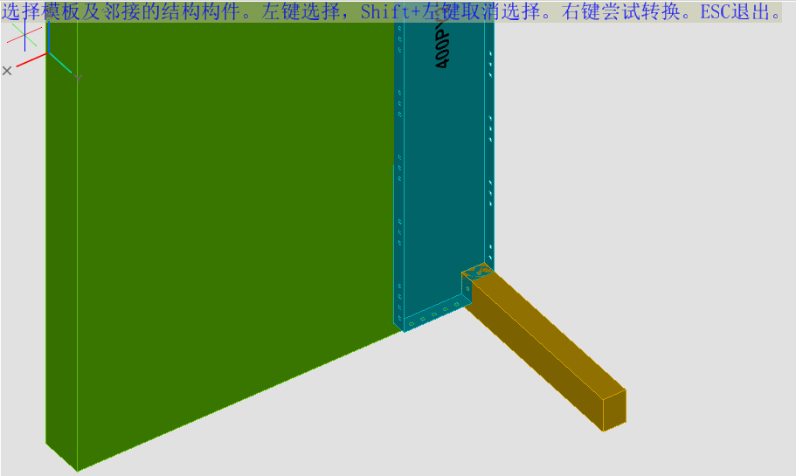
图6-1-21 斜切板识别
6.1.9.6 模板联动
模板联动（墙板、梁侧板）的步骤：
（1）点击“模板联动”；
（2）选择要伸缩的模板；
（3）完成布置。

6.1.10 K板
K板布置分为布置和绘制两种方式：
在布置时，智能捕捉提供了“自动与墙对齐”“角度”“自动升到墙顶上部50mm”功能。一般K板是和墙对齐，并且超过墙顶标高50mm，所以选中这些只能布置可直接达到用户布置的一般要求。
鼠标定位点可以通过Tab键来切换或者直接在面板中选择切换定位点。选中的定位点为红色的，未选中的为黑色的。
1．布置：
（1）一点式布置
1）选择一点式布置，切换好定位点，切换好模板方向；
2）在要布置模板的位置，左键点击布置。右键退出操作。
（2）两点式布置（一般默认可以连续布置）
1）选择两点式布置，切换好定位点，切换好模板方向；
2）选择第一点，确定布置位置；
3）选择第二点，确定布置方向，可以连续布置、智能连排；
4）左键点击布置。右键退出操作。
2．绘制
绘制的步骤：
（1）选择要绘制模板的位置，点击左键确定第一点；
（2）选择第二点确定宽度；
（3）第三点确定长度，左键绘制成功；
（4）右键退出操作。
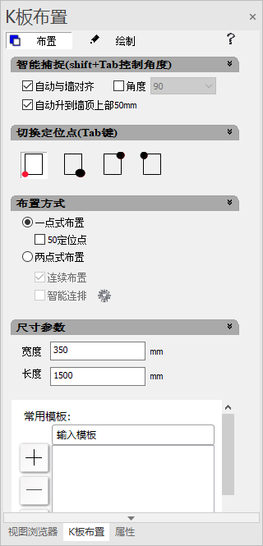
图6-1-22 K板布置

6.1.11 角铝
角铝布置分为布置和绘制两种方式：
在布置65角铝时，智能捕捉提供了“翼边自动对齐”“顶标高”“翻转角度”“水平角度”等功能。开启“翼边自动对齐”，角铝会自动与周围大板的翼缘对齐，开启“翻转角度”“水平角度”可以选择角度控制，这样使得布置更加方便；
鼠标定位点可以通过Tab键来切换或者直接在面板中选择切换定位点。选中的定位点为红色的，未选中的为黑色的；
按↑和→切换模板的方向。
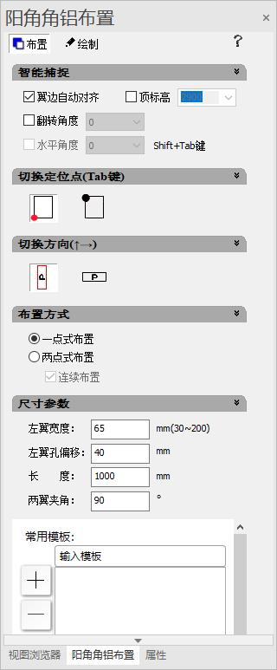
图6-1-23 角铝布置
1．布置
（1）一点式布置
1）选择一点式布置，切换好定位点，输入或选择角铝长度；
2）在要布置模板的位置，左键点击布置。右键退出操作。
（2）两点式布置
1）选择两点式布置，切换好定位点，切换好模板方向和长度；
2）选择第一点，确定布置位置；
3）选择第二点，确定布置方向；
4）左键点击布置。右键退出操作。
2．绘制
绘制的步骤：
（1）选择要绘制模板的位置，点击左键确定第一点；
（2）第二点确定长度和方向，左键绘制成功；
（3）右键退出操作。
6.1.11.1 布置K板角铝
K板角铝的布置和绘制与角铝相同，只是在清单数量上会是两件。
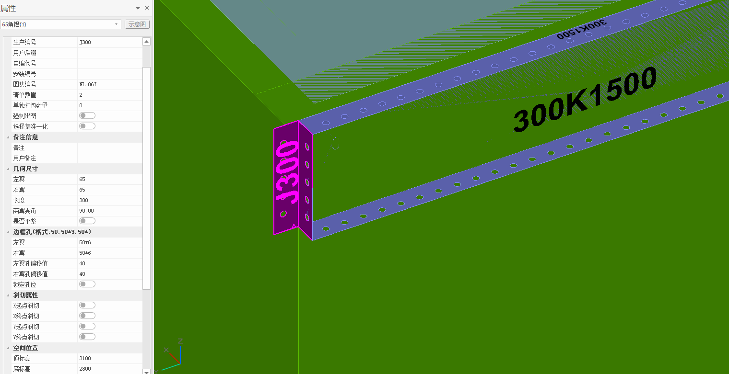
图6-1-24 K板角铝布置
6.1.11.2 附加角铝
附加角铝的步骤：
（1）点击“附加角铝”；
（2）在想要附加角铝的模板边点击，角铝会进行附加；
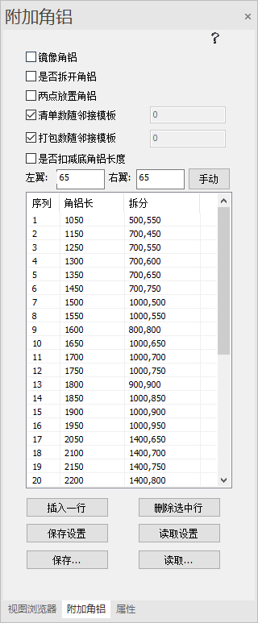
图6-1-25 附加角铝设置
（3）右键确认，Esc取消（可连续附加）。
附加角铝可以选择进行拆分和不拆分，可在左侧属性栏中自行进行设置。
6.1.11.3 布置斜角角铝
布置斜角角铝的步骤：
（1）点击“布置斜角角铝”；
（2）点击第一点，确定左翼端点；
（3）点击第二点，确定左右翼角点；
（4）点击第三点，确定右翼端点；
（5）拖动点击第四点，确定角铝长度；
（6）右键确认。
6.1.11.4 布置L角铝
L角铝分为布置和绘制两种方式：
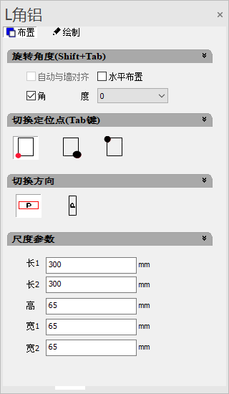
图6-1-26 L角铝
1．布置L角铝的步骤：
（1）点击“布置L角铝”；
（2）切换定位点，选择想要的尺度参数；
（3）在模型中点击想要布置的点；
（4）右键确认，完成布置。
2．绘制L角铝的步骤：
（1）点击“布置L角铝”，选择绘制；
（2）点击第一点，确定第一点的位置；
（3）点击第二点，确定第一边长度和角度；
（4）点击第三点，确定第二边长度和第一边与第二边夹角；
（4）右键确认，完成布置。
6.1.11.5 合并角铝
合并角铝的步骤：
（1）点击“合并角铝”；
（2）左键点击第一个想要合并的角铝，再点击第二个想要合并的角铝；
（3）右键确认，完成合并。
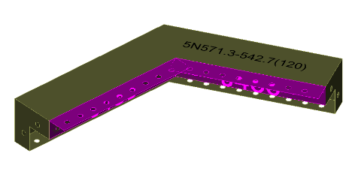
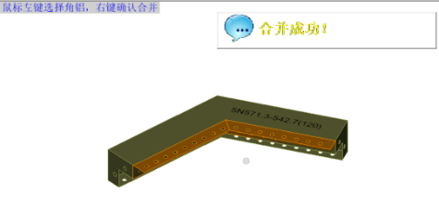
图6-1-27 合并角铝

6.1.12 底角铝
底角铝分为布置和绘制两种方式：
在布置42角铝时，可以选择自动与墙对齐或者勾选“角度”选项，设置不同的角度或者通过shift+tab快捷键调整底角铝的角度，这样使得布置更加方便；
鼠标定位点可以通过Tab键来切换或者直接在面板中选择切换定位点；
选中的定位点为红色的，未选中的为黑色的。
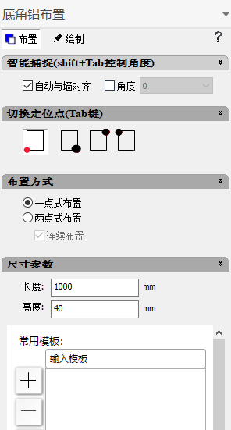
图6-1-28 底角铝
布置
（1）一点式布置
1）选择一点式布置，切换好定位点和模板长度；
2）在要布置模板的位置，左键点击布置。右键退出操作。
（2）两点式布置
1）选择三点式布置，切换好定位点，切换好模板方向和长度；
2）选择第一点，确定布置位置；
3）选择第二点，确定布置方向（可以连续布置）；
4）左键点击布置。右键退出操作。
2．绘制
绘制的步骤：
（1）选择要绘制模板的位置，点击左键确定第一点。
（2）选择第二点确定宽度
（3）第三点确定长度，左键绘制成功
（4）右键退出操作。
6.1.12.1 附加底角铝
附加底角铝的步骤：
（1）点击“附加底角铝”；
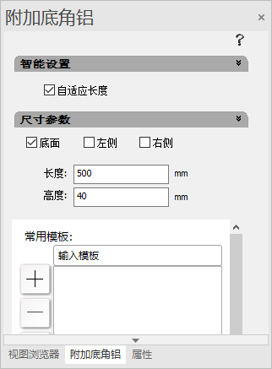
图6-1-29 附加底角铝
（2）点击想要附加底角铝的模板；
（3）生成底角铝，右键确认（可连续附加，可框选）；
6.1.12.2 L底角铝
L底角铝分为布置和绘制两种方式：
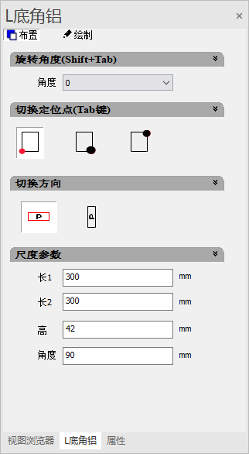
图6-1-30 L底角铝
1．布置L底角铝的步骤：
（1）点击“L底角铝”，Shift+Tab键切换好模板旋转的角度和定位点，选择尺寸参数（可以非90°）；
（2）点击想要布置L底角铝的位置；
（3）完成布置。
2．绘制L底角铝的步骤：
（1）点击“L底角铝”，选择绘制，切换好模板和定位点；
（2）点击第一点想要布置L底角铝的位置；
（3）点击第二点，确定第一边的角度和长度；
（4）点击第三点，确定第二边和第一边的角度和长度；
（5）完成布置。

6.1.13 7字角铝
7字角铝分为布置和绘制两种方式（如图6-1-31）：
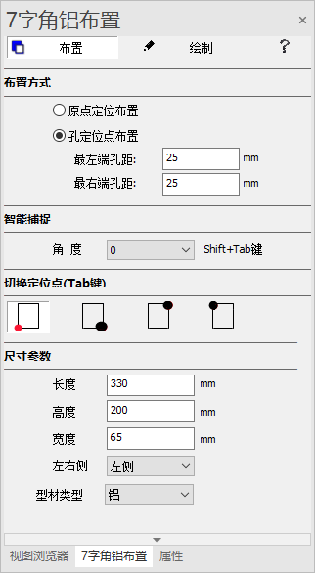
图6-1-31 7字角铝
1．布置7字角铝的步骤：
（1）点击“7字角铝”，Shift+Tab键切换好模板的角度和定位点；
（2）输入和选择想要的尺寸参数，点击想要布置7字角铝的位置；
（3）完成布置。
2．绘制7字角铝的步骤：
（1）点击“L底角铝”，选择绘制，切换好模板角度和定位点；
（2）点击第一点想要布置7字角铝的位置；
（3）点击第二点，确定水平边的角度和长度；
（4）点击第三点，确定竖直边的长度；
（5）完成布置。
6.1.13.1 吊架角铝
吊架角铝分为布置和绘制两种方式（如图6-29）：
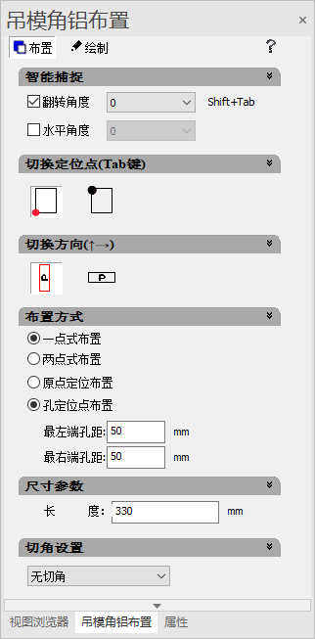
图6-1-32 吊架角铝
布置吊架角铝的步骤：
（1）一点布置：
1）点击“吊架角铝”，选择一点布置；Shift+Tab键调整模板的翻转角度，Tab键切换好模板的定位点；
2）输入和选择想要的尺寸参数，点击想要布置吊架角铝的位置（打开中点捕捉）；
3）完成布置。
（2）两点布置：
1）点击“吊架角铝”，选择两点布置Shift+Tab键调整模板的翻转角度，Tab键切换好模板的定位点；
2）点击第一点，确定模板位置；
3）点击第二点，确定模板角度和长度；
4）完成布置。
2．绘制吊架角铝的步骤：
（1）点击“吊架角铝”，选择绘制，切换好模板角度和定位点；
（2）点击第一点想要布置吊架角铝的位置；
（3）点击第二点，确定模板的角度和长度；
（4）完成布置。

6.1.14 支撑
6.1.14.1 楼面支撑
点击“楼面支撑”，楼面支撑布置（如图6-1-33）：
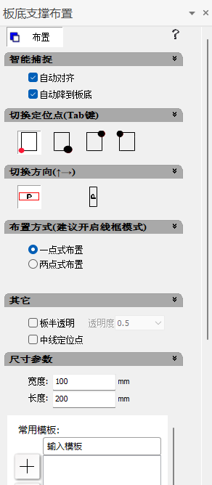
图6-1-33 楼面支撑
1．布置：
（1）一点式布置
1）选择一点式布置，按Tab键切换好定位点；
2）在要布置模板的位置，左键点击布置。右键退出操作。
（2）两点式布置
1）选择两点式布置，按Tab键切换好定位点，切换好模板方向；
2）选择第一点，确定布置位置；
3）选择第二点，确定布置方向；
4）左键点击布置。右键退出操作。
6.1.14.2 梁底支撑
点击“梁底支撑”，梁底支撑布置（如图6-1-34）：
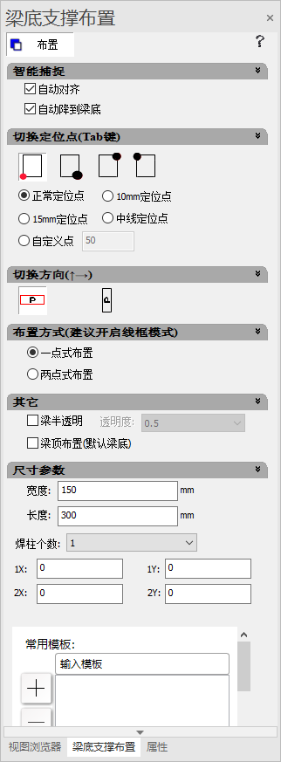
图6-1-34 梁底支撑
1．布置
（1）一点式布置
1）选择一点式布置，按Tab键切换好定位点；
2）在要布置模板的位置，左键点击布置。右键退出操作。
（2）两点式布置
1）选择两点式布置，按Tab键切换好定位点，切换好模板方向；
2）选择第一点，确定布置位置；
3）选择第二点，确定布置方向；
4）左键点击布置。右键退出操作。
6.1.14.3 普通支撑
点击“普通支撑”，普通支撑布置（如图6-1-35）：
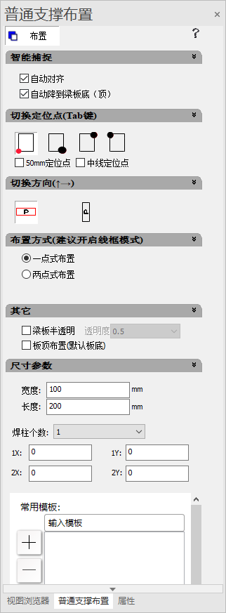
图6-1-35 普通支撑
1．布置
（1）一点式布置
1）选择一点式布置，切换好定位点，输入模板尺寸；
2）在要布置模板的位置，左键点击布置。右键退出操作。
（2）两点式布置
1）选择两点式布置，切换好定位点，输入模板尺寸，切换好模板方向；
2）选择第一点，确定布置位置；
3）选择第二点，确定布置方向；
4）左键点击布置。右键退出操作。

6.1.15 封板
点击“封板”，封板布置（如图6-1-36）：
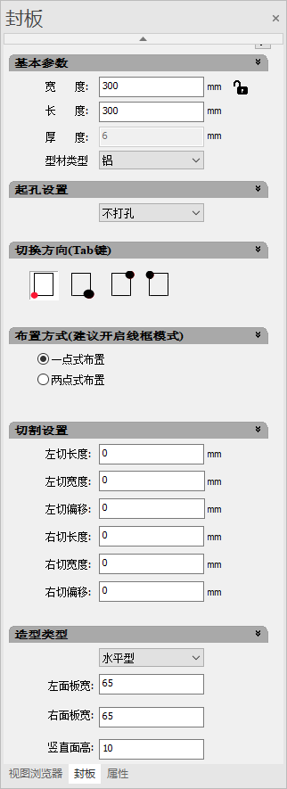
图6-1-36 封板
放置封板的步骤：
（1）点击“封板”；
（2）输入封板长度，对两端打孔进行设置；
（3）点击第一点，确定位置；
（4）移动鼠标，选择第二点，确定封板的宽度；
（5）完成布置。
6.1.15.1 角铝封板
点击“角铝封板”，角铝封板布置（如图6-1-37）：
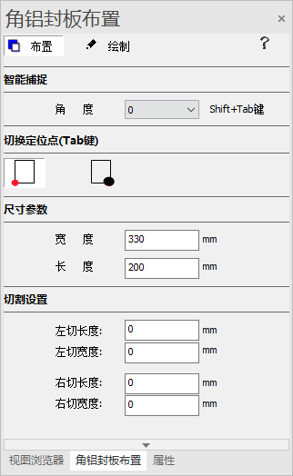
图6-1-37 角铝封板
1．放置角铝封板的步骤：
（1）点击“角铝封板”选择布置；
（2）Shift+Tab键切换模板角度，Tab键切换定位点；
（3）输入模板尺寸参数；
（4）点击要布置的位置；
（5）完成布置。
2．绘制角铝封板的步骤：
（1）点击“角铝封板”，选择绘制；
（2）Shift+Tab键切换模板角度，Tab键切换定位点；
（3）点击第一点，确定模板的位置；
（4）点击第二点，确定模板的宽度；
（5）点击第三点，确定模板的长度；
（5）完成布置。

6.1.16 角钢
布置角钢的步骤：
（1）点击“角钢”，可以选择原点定位布置和孔定位点布置（可以设置左右端孔距）；
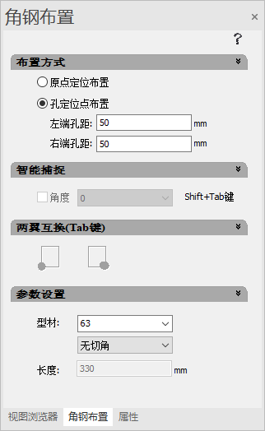
图6-1-38 角钢布置
（2）点击第一点，孔定位点可开启中点捕捉，确定模板的位置；
（3）点击第二点，确定模板的长度；
（4）参数设置可以进行修改（型材可进行选择）；
（5）完成布置。
6.1.16.1 Z形角钢
Z形角钢分为布置和绘制两种方式（如图6-1-39）：
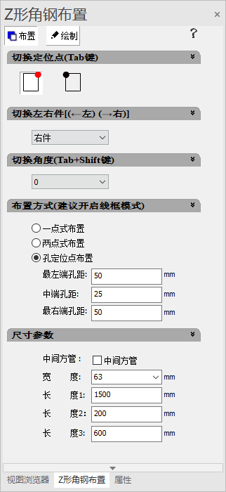
图6-1-39 Z形角钢布置
布置Z形角钢的步骤：
（1）一点式布置
1）点击“Z形角钢”，选择一点布置；
2）Tab键切换定位点，输入尺寸参数，点击要布置的位置；
3）完成布置。
（2）两点式布置
1）点击“Z形角钢”，选择两点布置；
2）Tab键切换定位点，输入尺寸参数；
3）点击第一点，确定布置的位置；
4）点击第二点，确定Z形角钢的角度；
5）完成布置。
绘制Z形角钢的步骤：
（1）点击“Z形角钢”，选择一点布置；
（2）Tab键切换定位点，输入尺寸参数，点击要布置的位置；
（3）完成布置。
6.1.16.2 撑杆
布置撑杆的步骤：
（1）点击“撑杆”，选择要添加撑杆的位置；
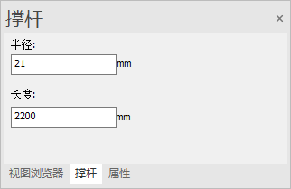
图6-1-40 撑杆
（2）点击第一点，确定撑杆位置；
（3）点击第二点，确定模板的长度；
（5）完成布置。
6.1.16.3 方管
布置方管的步骤：
（1）点击“方管”，弹出方管布置对话框（如图6-1-41）；
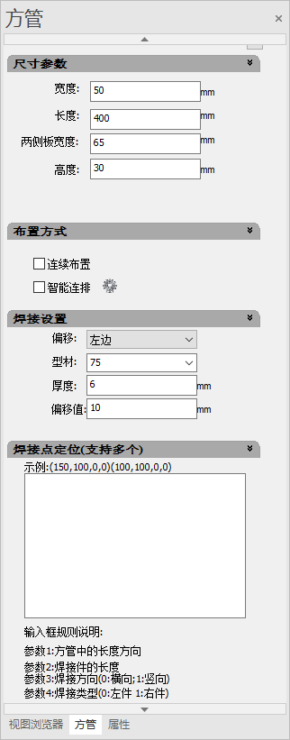
图6-1-41 方管
（2）在左侧属性框中输入尺寸参数和焊接设置；
（3）点击第一点，确定方管布置位置；
（4）点击第二点，确定方管长度和角度；
（5）完成布置。
（6）可直接在下面对话框中输入方管参数来进行布置：
参数1：方管中的长度方向
参数2：焊接件的长度
参数3：焊接方向（0：横向；1：竖向）
参数4：焊接类型（0：左件；1：右件）
6.1.16.4 L方管
L方管分为布置和绘制两种方式（如图6-1-42）：
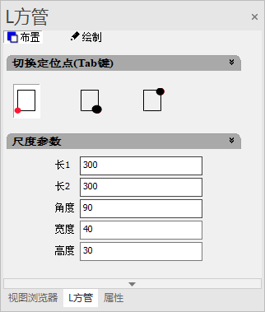
图6-1-42 L方管
1．布置L方管的步骤：
（1）点击“L方管”，选择布置；
（2）切换定位点，在左侧属性框中输入尺寸参数；
（3）点击确定方管布置位置；
（4）完成布置。
2．绘制L方管的步骤：
（1）点击“L方管”，选择绘制；
（2）切换定位点，在左侧属性框中输入尺寸参数；
（3）点击第一点，确定位置；
（4）点击第二点，确定第一边长度；
（5）点击第三点，确定第一边与第二边的角度和第二边的长度；
（6）点击确定方管布置位置；
（7）完成绘制。

6.1.17 背楞
6.1.17.1 附加背楞
附加背楞是为了方便用户快速去布置直背楞和L背楞，可同时布置四道背楞：
附加背楞的步骤：
（1）点击“附加背楞”，可附加直背楞和L形背楞（如图6-1-43）；
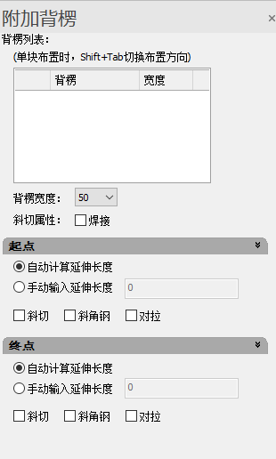
图6-1-43 附加背楞
（2）选择要附加背楞的模板，最多选择三块模板（需要有带对拉孔的模板，否则不生成背楞）；
（3）可以修改背楞宽度，设置起点和终点的属性：延伸长度、斜切、斜角钢和对拉；
（3）右键确认，完成附加（如图6-1-44）。
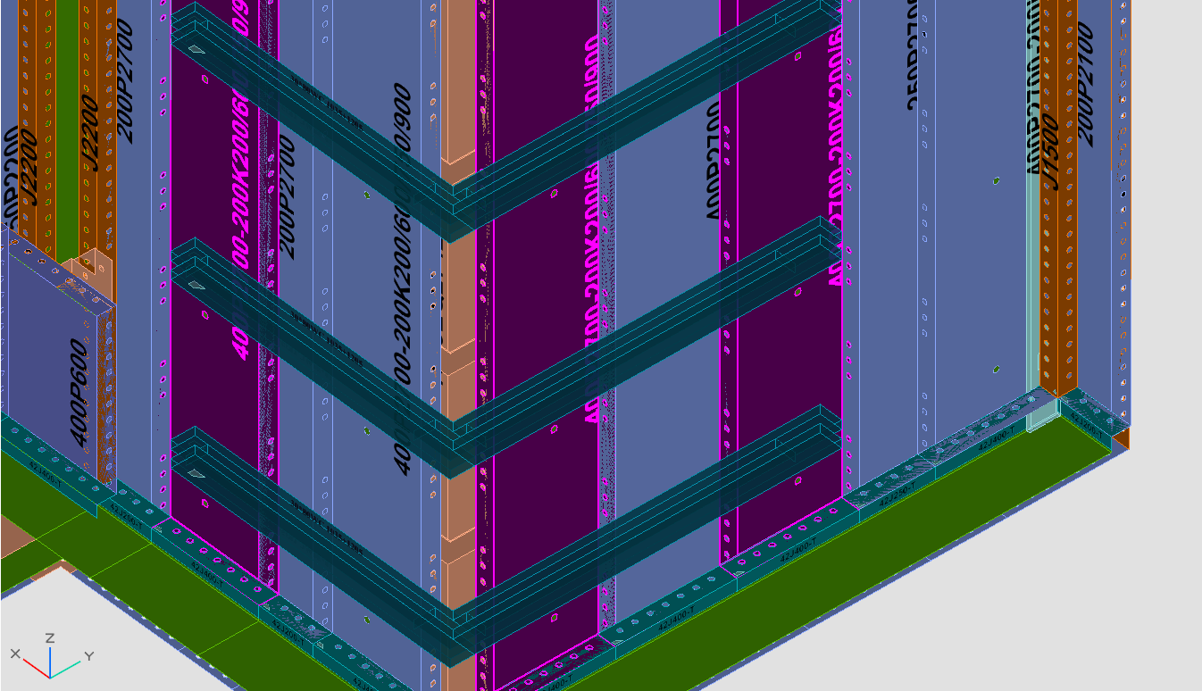
图6-1-44 附加L形背楞
6.1.17.2 附加Z形背楞
附加Z形背楞的步骤：
（1）点击“附加Z形背楞”；
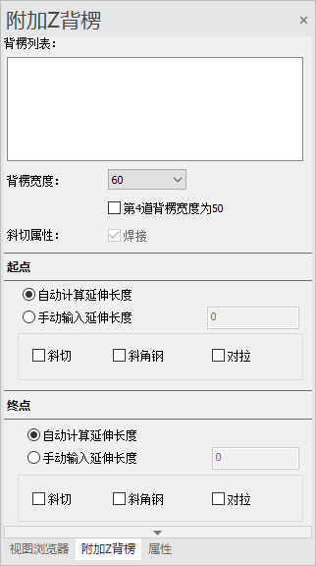
图6-1-45 附加Z形背楞
（2）选择要附加背楞在三个面上的模板（需要有带对拉孔的模板，否则不生成背楞）；
（3）可以修改背楞宽度，设置起点和终点的属性：延伸长度、斜切、斜角钢和对拉；
（3）右键确认，完成附加（如图6-1-46）。
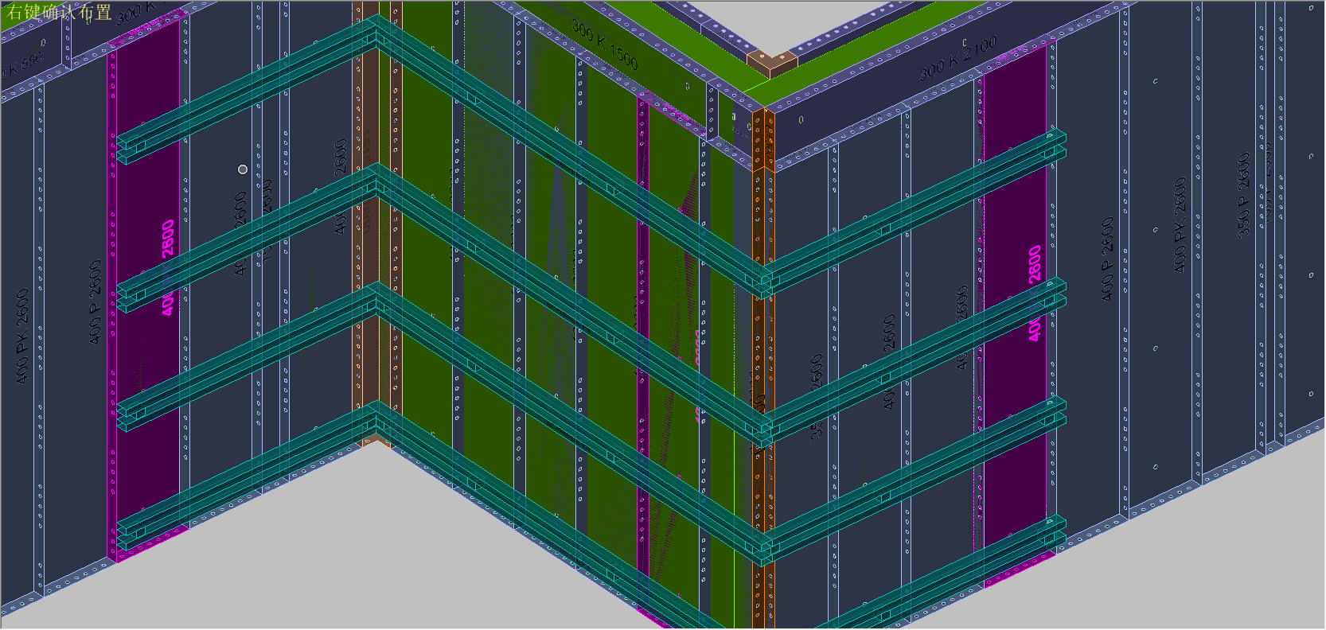
图6-1-46 完成附加Z形背楞
6.1.17.3 附加水平多边背楞
附加水平多边背楞的步骤：
（1）点击“附加水平多边背楞”，弹出对话框（如图6-1-47）；
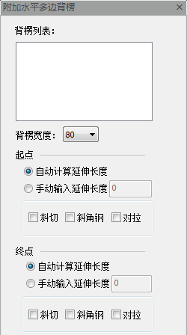
图6-1-47 附加水平多边背楞
（2）选择要附加背楞在多个面上的模板（需要有带对拉孔的模板，否则不生成背楞）；
（3）可以修改背楞宽度，设置起点和终点的属性：延伸长度、斜切、斜角钢和对拉；
（4）右键确认，完成附加（如图6-1-48）。
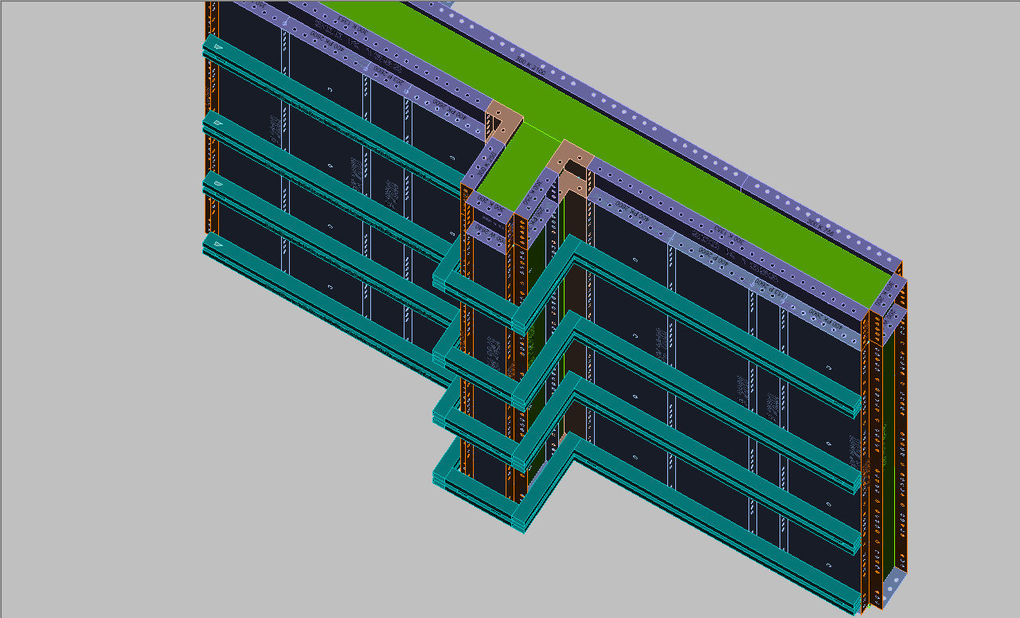
图6-1-48 附加水平多边背楞
6.1.17.4 线性布置墙背楞
线性布置墙背楞的步骤：
（1）点击“线性布置墙背楞”，弹出对话框（如图6-1-49）；
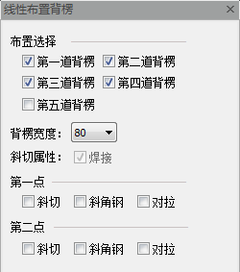
图6-1-49 线性布置墙背楞
（2）在一面墙的一端点击选择第一点；
（3）在另一端选择第二点；
（4） 生成背楞，在左侧属性面板中修改第一点和第二点的属性：斜切，斜角钢，对拉；
（5）右键确认布置。
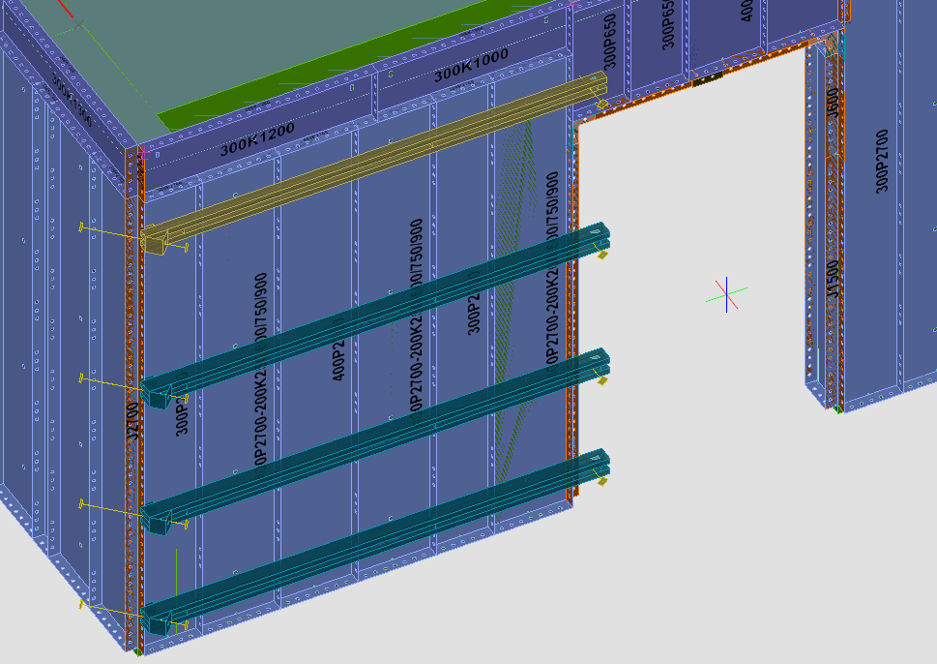
图6-1-50 线性布置墙背楞
6.1.17.5 调整背楞
调整背楞的步骤：
（1）点击“调整背楞”，弹出对话框（如图6-1-51）；
（2）选择要进行调整的背楞（可多选端头属性一样的背楞）；
（3）调整背楞宽度，斜切属性，起点和终点是否斜切和带斜角钢；
（4）右键确认。
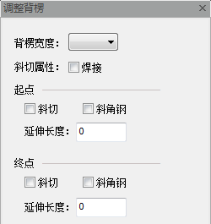
图6-1-51 调整背楞
6.1.17.6 背楞打断
背楞打断的步骤：
（1）点击“背楞打断”；
（2）选择要打断的背楞（可多选）；
（3）右键确认选择背楞，在打断的位置点击（左侧可以输入打断间隔和打断模数，如图6-1-52）；
（4）自动生成U字码，完成打断。
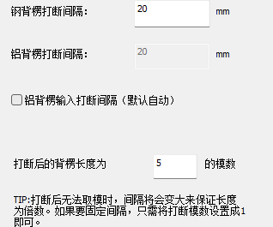
图6-1-52 背楞打断
6.1.17.7 背楞合并
背楞合并的步骤：
（1）点击“背楞合并”；
（2）选择要合并的两条背楞（可将不同高度上的背楞合并成竖向多边背楞，两个背楞的端头保证在同一个截面上）；
（3）右键确认，完成合并；
6.1.17.8 直背楞
直背楞布置和绘制两种方式（如图6-1-53）：
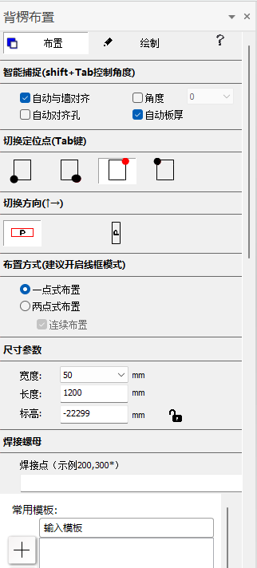
图6-1-53 直背楞
1．布置
在布置背楞时，可以开启自动与墙对齐功能功能，使得背楞直接和墙对齐，可以锁定标高。布置更加方便。
（1）一点式布置：
1）选择一点式布置，输入背楞长度；
2）选择要布置的位置，左键点击确定布置。
（2）两点式布置（可以选择连续布置）
1）选择两点式布置，输入背楞长度；
2）选择第一点确定布置的位置；
3）选择第二点确定布置的方向，点击左键确定布置。
2．绘制
绘制的步骤：
（1）选择要绘制背楞的位置，点击左键确定第一点；
（2）选择第二点确定长度；
（3）左键绘制成功；
（4）右键退出操作。
6.1.17.9 L形背楞
L形背楞有布置和绘制两种方式（如图6-1-54）：
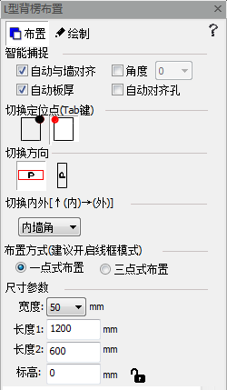
图6-1-54 L形背楞
1．布置
（1）一点式布置：
1）点击“L形背楞”选择一点式布置，勾选自动与墙对齐，自动板厚（可锁定标高）；
2）设置好想要的背楞尺寸参数；
3）移动到想要布置的位置，会自动吸附；
4）左键点击，完成布置。
（2）三点式布置：
1）点击“L形背楞”，选择三点式布置；
2）设置好背楞的尺寸参数；
3）选择第一点确定布置的位置；
4）选择第二点确定一条边布置的方向；
5）选择第三点确定另一条边的方向；
6）左键确定布置，右键结束布置。
2．绘制
绘制的步骤：
（1）选择要绘制模板的位置；
（2）点击左键确定第一点；
（3）选择第二点确定第一条边长度；
（4）选择第三点确定第二条边的长度；
（5）左键绘制成功；
（6）右键退出操作。
6.1.17.10 Z形背楞
Z形背楞有布置和绘制两种方式（如图6-1-55）：
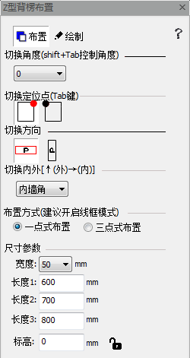
图6-1-55 Z形背楞
1．布置
（1）一点式布置：
1）点击“Z形背楞”，选择一点式布置（可锁定标高）；
2）在左侧背楞属性框中设置好想要的背楞尺寸参数；
3）切换好定位点，选择想要布置的位置；
4）左键点击，完成布置。
（2）三点式布置：
1）点击“Z形背楞”，选择三点式布置（可锁定标高）；
2）在左侧背楞属性框中设置好想要的背楞尺寸参数；
3）切换好定位点，点击第一点，确定背楞位置；
4）点击第二点，确定第一边的方向；
5）点击第三点，确定第二边和第三边的方向；
6）完成布置，右键退出。
2．绘制
绘制的步骤：
（1）选择要绘制模板的位置；
（2）点击第一点，确定位置；
（3）点击第二点确定第一边长度和方向；
（4）点击第三点确定第二边长度和方向；
（5）点击第四点确定第三边长度和方向；
（6）右键退出操作。
6.1.17.11 竖向多边形背楞
竖向多边形背楞有布置和绘制两种方式（如图6-1-56）：
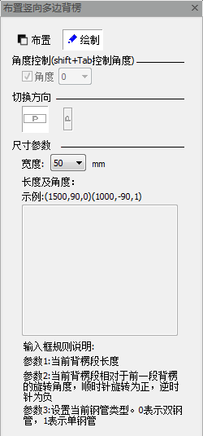
图6-1-56 布置竖向多边形背楞
1．布置
（1）点击“竖向多边背楞”，选择布置；
（2）在左侧背楞属性框中设置好想要的背楞尺寸参数，例如：（1500，90，0）（1000，-90，1）（1000，90，0）
参数1：当前背楞的长度；
参数2：当前背楞段相对于前一段背楞的旋转角度，顺时针旋转为正，逆时针为负；
参数3：设置钢管类型。0表示双钢管，1表示单钢管；
（3）切换好定位点，选择想要布置的位置；
（4）左键点击，完成布置（如图6-1-57）。
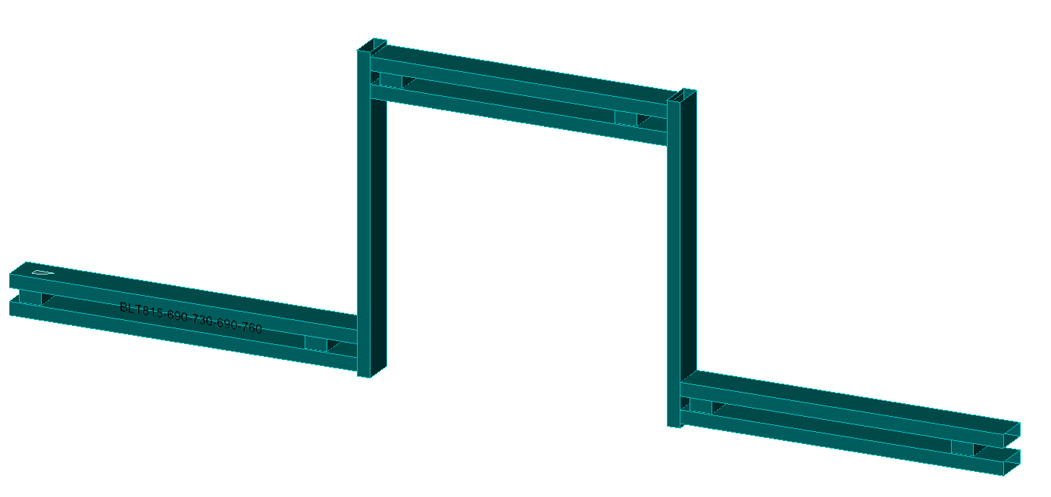
图6-1-57 竖向多边形背楞
2．绘制
（1）点击“竖向多边背楞”，选择绘制；
（2）点击第一点，确定位置；
（3）点击第二点，确定第一边长度；
（4）点击第三点，确定第二边长度和方向；
……以此类推
（5）点击右键返回上一点，按Tab键结束绘制。
6.1.17.12 水平多边形背楞
竖向多边形背楞有布置和绘制两种方式（如图6-1-58）：
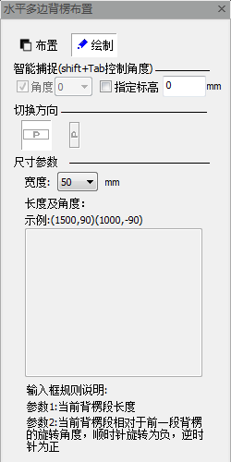
6-1-58 水平多边形背楞
1．布置
（1）点击“水平多边背楞”，选择布置；
（2）在左侧背楞属性框中设置好想要的背楞尺寸参数，例如：（1500，90）（1000，-90）（1000，90）参数1：当前背楞的长度；参数2：当前背楞段相对于前一段背楞的旋转角度，顺时针旋转为正，逆时针为负；
（3）切换好定位点，选择想要布置的位置；
（4）左键点击，完成布置。
2．绘制
（1）点击“水平多边背楞”，选择绘制；
（2）点击第一点，确定位置；
（3）点击第二点，确定第一边长度；
（4）点击第三点，确定第二边长度和方向；
……以此类推
（5）点击右键返回上一点，按Tab键结束绘制。
6.1.17.13 异面多边形背楞
异面多边形背楞有布置和绘制两种方式（如图6-1-59）：
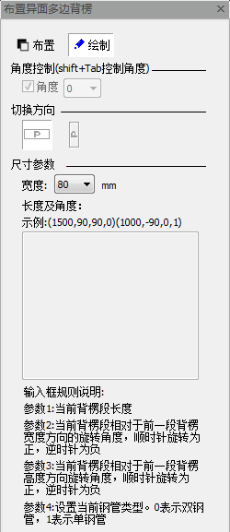
图6-1-59 布置异面多边形背楞
1．布置
（1）点击“异面多边形背楞”，选择布置；
（2）在左侧背楞属性框中设置好想要的背楞尺寸参数，例如：（1500，90）（1000，-90）（1000，90）参数1：当前背楞的长度；参数2：当前背楞段相对于前一段背楞宽度方向的旋转角度，顺时针旋转为正，逆时针为负；参数3：当前背楞段相对于前一段背楞高度方向旋转角度，顺时针为正，逆时针为负；参数 4：设置当前钢管类型，0表示双钢管，1表示单钢管。
（3）切换好定位点，选择想要布置的位置；
（4）左键点击，完成布置（如图6-1-60）。
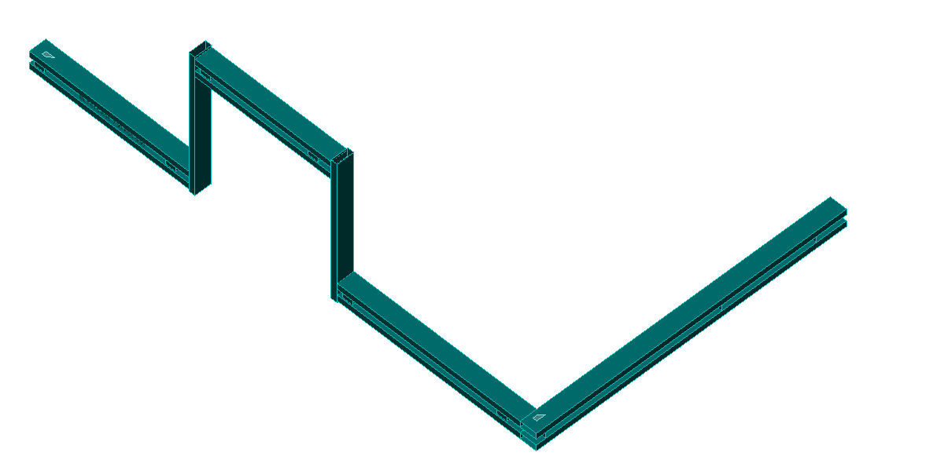
图6-1-60 异面多边形背楞
2．绘制
（1）点击“异面多边形背楞”，选择绘制；
（2）按O键点击第一点，确定位置；
（3）点击第二点，确定第一边长度；
（4）点击第三点，确定第二边长度和方向；
……以此类推
（5）点击右键返回上一点，按Tab键结束绘制。
6.1.17.14 U字码
点击“U字码”，弹出对话框（如图6-1-61）：
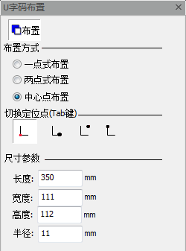
图6-1-61 U字码
1．一点布置
（1）点击“U字码”，选择一点式布置；
（2）设置好尺寸参数（一般使用默认值）；
（3）切换好定位点，选择想要布置的位置；
（4）左键点击，完成布置。
2．两点布置
（1）点击“U字码”，选择两点式布置；
（2）设置好尺寸参数（一般使用默认值）；
（3）切换好定位点，点击第一点确认布置的位置；
（4）点击第二点，确认方向；
（4）完成布置。
3．中心点布置
（1）点击“U字码”，选择中心点布置；
（2）设置好尺寸参数（一般使用默认值）；
（3）自动捕捉板孔的位置；
（4）左键点击，完成布置。
6.1.17.15 体外螺栓
点击体外螺栓，弹出对话框（如图6-1-62）：
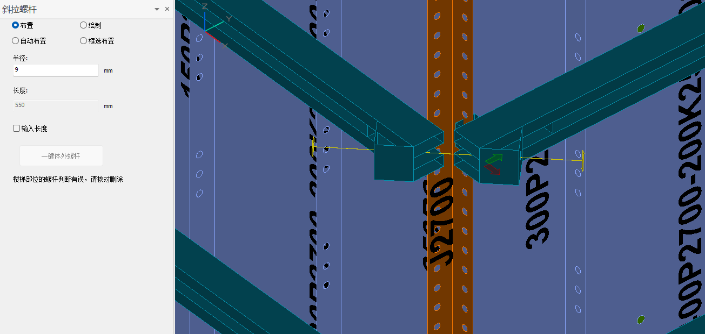
图6-1-62 体外螺栓
1．布置：
（1）选择布置；
（2）在左侧属性栏中设置螺杆的半径；
（3）在要布置斜拉螺杆和对拉螺杆的位置点击；
（4）完成布置。
2．绘制：
（1）选择绘制；
（2）在左侧属性栏中设置螺杆的半径；
（3）点击第一点，确定体外螺栓位置；
（4）点击第二点，确定体外螺栓的角度和长度；
（4）完成绘制。

6.1.18 立杆
布置立杆的步骤：
（1）点击“立杆”，弹出对话框（如图6-1-63）；
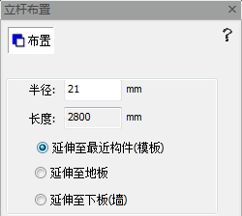
图6-1-63 立杆布置
（2）选择要生成立杆的支撑头；
（3）左键点击，生成立杆（可连续布置）；
（4）ESC退出。

6.1.19 斜撑
点击斜撑，弹出对话框（如图6-1-64）：
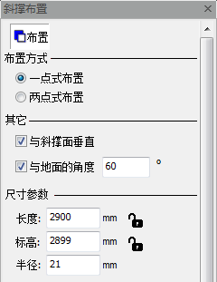
图6-1-64 斜撑布置
1．一点式布置：
（1）选择一点式布置；
（2）选择要生成斜撑的位置，可以修改与地面的角度和是否垂直，勾选锁定标高；
（3）点击，生成斜撑。
2．两点式布置：
（1）选择两点式布置；
（2）选择要生成斜撑的位置，可以修改与地面的角度和是否垂直；
（3）点击第一点，确定标高位置；
（3）在不勾选与地面垂直的情况下，点击第二点可修改斜撑角度。

6.1.20 面板孔
6.1.20.1 批量孔
布置步骤：
（1）点击“批量孔”，弹出对话框（如图6-1-65）：
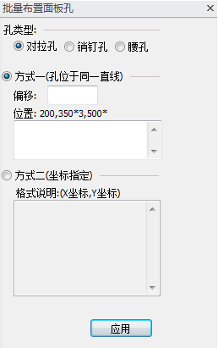
图6-1-65 面板孔批量孔
（2）可对对拉孔，销钉孔，及腰孔等类型的参数进行布置配置，确认后。选择模板（可在编辑栏中编辑同一直线上的孔距；也可以根据坐标精确定位各个孔距）。
（3）右键完成选择后，会在模板中生成对应类型的孔。
说明：
对拉孔：适用于P板、PK板、K板
销钉孔：适用于K板、P板、PK板
腰孔：适用于K板
6.1.20.2 单孔
打孔的方式有相对焦点位置打孔、单点定位打孔、直线定位打孔和坐标定位打孔四种。
点击“对拉孔”按钮，弹出对话框，如图所示：
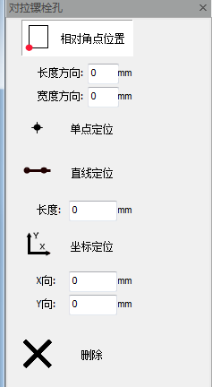
图6-1-66 面板孔单孔
1．相对角点定位
可以通过设置相对顶点的长度和方向实现打孔。
2．单点定位
直接点击模板中的某一个位置实现打孔。
3．直线定位
设置孔位离直线起始点的距离。选择起始点和终点。
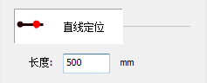
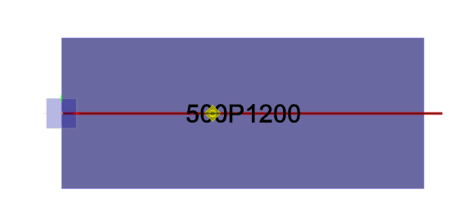
图6-1-67 面板孔单孔直线定位
4．坐标定位
（1）输入需要偏移的距离；
（2）选择坐标原点；
（3）设置X轴和Y轴的方向；
（4）完成开孔。
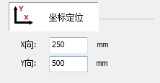
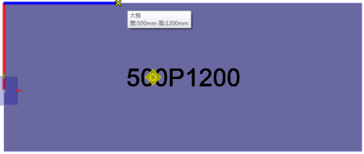
图6-1-68 面板孔单孔坐标定位
注意：如果剩余的空间不够400mm，不支持打孔。
5．删除
点击面板孔直接删除。
6.1.20.3 线布对拉孔
点击线布对拉孔，弹出对话框（如图6-1-69）：
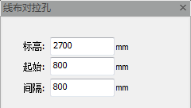
图6-1-69 线布对拉孔
设置标高和间隔，选择2个点形成一条线，半自动穿对拉孔。
6.1.20.4 对称穿对拉孔
对称穿对拉孔的步骤：
（1）点击“对称穿对拉孔”弹出对话框（如图6-1-70）；
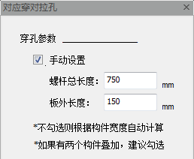
图6-1-70 对称穿对拉孔
（2）选中模板上的的对拉孔位置；
（3）右键确认，将会对墙对面的模板穿孔。
注意：不勾选则根据构件宽度自动计算；
如果有两个构件叠加，建议勾选。
6.1.20.5 对应穿销钉孔
对应穿销钉孔的步骤：
（1）点击“对应穿销钉孔”，弹出对话框（如图6-1-71）；
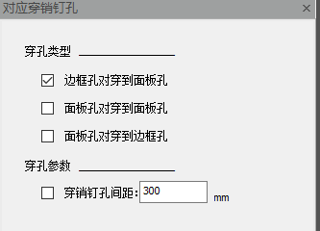
图6-1-71 对应穿销钉孔
（2）根据需要勾选属性（可同时勾选，满足特殊情况），可设置穿销钉孔的孔间距（不设置默认50间距穿孔）；
（3）选择要特殊穿孔的模板，再选择参考模板（可多选）；
（3）右键确认，完成穿孔。
6.1.20.6 放置螺栓
放置螺栓的步骤：
（1）点击“放置螺栓”；
（2）选中有对拉孔的模板（可框选），如果对称位置对拉孔位置一样，则生成螺栓；
（3）右键确认，放置螺栓。
6.1.20.7 面板孔检查
可检查所有的模板或选定的模板是否存在问题面板孔：检查面板孔是否在肋上或翼緣上
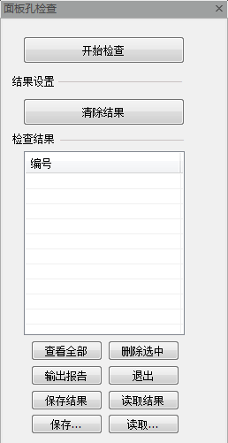
图6-1-72 面板孔检查
点击“开始检查”，输出结果，我们可以对整个检查结果输出报告，删除选中结果；
点击“清除结果”，将整个检查结果全部清除；
点击“保存结果”，将整个结果保存起来，可关闭程序；
点击“读取结果”，可以读取保存的结果。
6.1.20.8 删除单孔
点击面板孔立即删除。

6.1.21 边框孔
6.1.21.1 批量孔
点击“批量孔”，弹出对话框（如图6-1-73）：
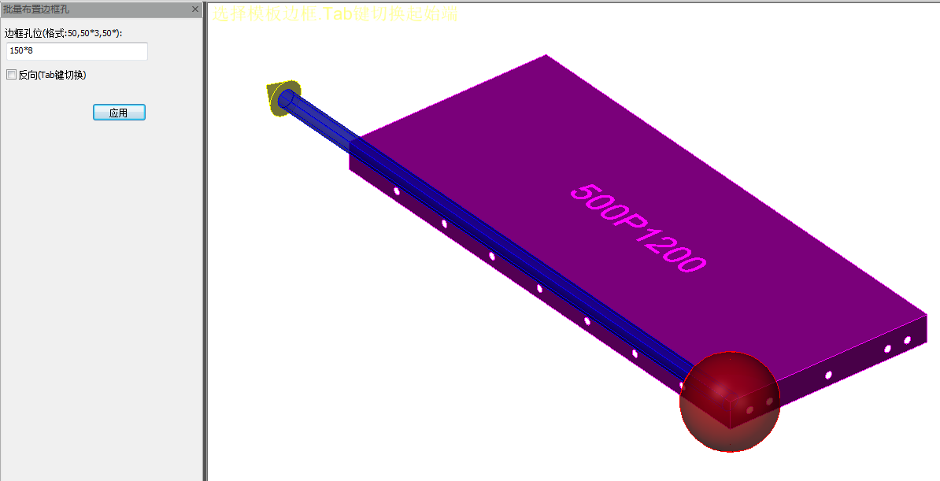
图6-1-73 边框孔批量孔
（1）选择模板，支持tab键切换起始端；
（2）设置边框孔位；
（3）点击“完成”，新增当前一侧的模板孔位。
6.1.21.2 单销钉孔
点击“单销钉孔”，弹出对话框（如图6-1-74）
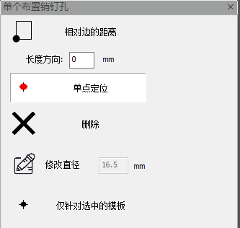
图6-1-74 单销钉孔
（1）单销钉孔的打孔方式有相对边的距离或单点定位；
（2）点击相对边的距离，输入长度方向距离，可准确打孔；
（2）点击删除，在模型中指定删除单个销钉孔；
（3）点击修改直径，可修改销钉孔的直径。
6.1.21.3 对应穿孔
点击“对应穿孔”，弹出对话框（如图6-1-75）：
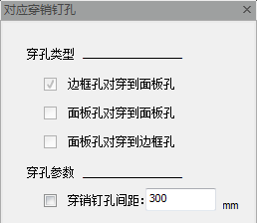
图6-1-75 对应穿孔
对应穿孔的步骤：
（1）选择一个要特殊打孔的模板；
（2）再选取参考模板（可多个参考模板），可勾选设置穿销钉孔间距，右键完成；
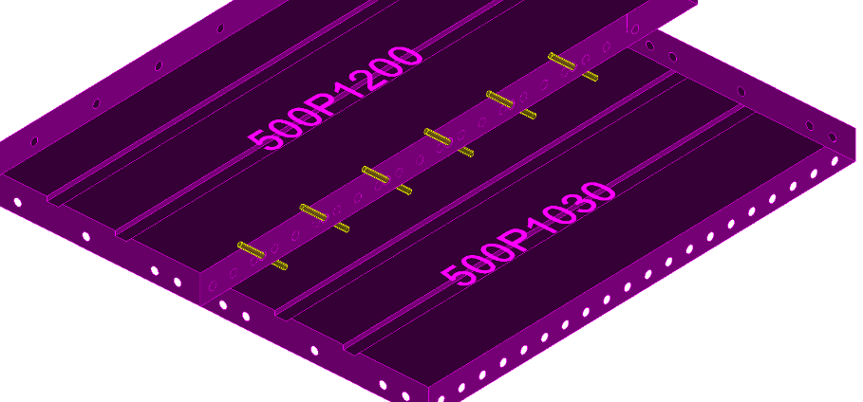
图6-1-76 对应穿孔
（3）会根据选择的参考模板，对应进行穿孔。
6.1.21.4 删除单个销钉孔
选择单个销钉孔立即删除。
6.1.21.5 标准孔与大样图孔互换
点击要与大样图孔互换的标准孔模板，右键确认，完成互换。
6.1.21.6 开满孔
选择要开满孔的模板，右键确认。
6.1.21.7 非标板开满孔
选择要开满孔的非标准板，右键确认。

6.1.22 楼梯配模
6.1.22.1 狗牙板
点击“狗牙板”弹出对话框（如图6-1-77）
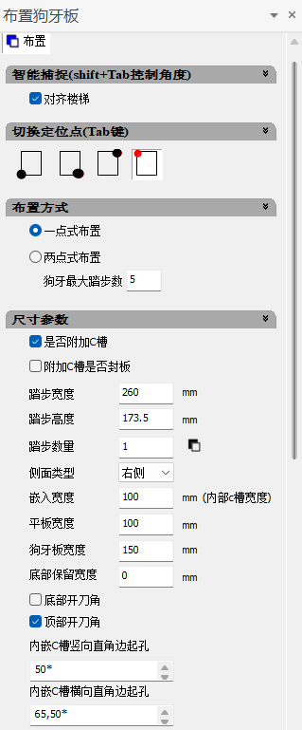
图6-1-77 狗牙板
狗牙板布置的步骤：
1．一点式布置：
（1）选择一点布置；
（2）勾选对齐楼梯，设置狗牙尺寸参数；
（3）靠近楼梯，在要布置的位置点击；
（4）完成布置。
2．两点式布置：
（1）选择两点布置；
（2）勾选对齐楼梯，设置好狗牙尺寸参数；
（3）在楼梯上点击第一点确定位置；
（4）点击第二点，确认狗牙方向和踏步数
（4）完成布置。
6.1.22.2 楼梯C槽
楼梯C槽分为布置和绘制两种方式：
点击“楼梯C槽”，弹出对话框（如图6-1-78）
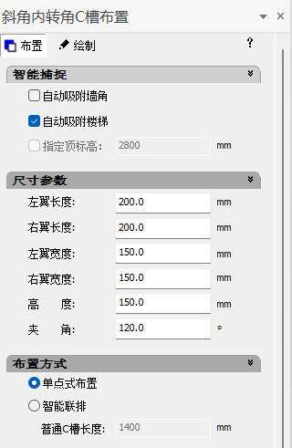
图6-1-78 楼梯C槽
1．布置
（1）楼梯C槽一点布置：
1）选择一点式布置；
2）勾选自动吸附楼梯，靠近想要布置的楼梯底部；
3）点击完成布置。
（2）楼梯C槽智能连排：
1）选择智能连排；
2）设置普通C槽的长度（默认1400）；
3）按照图示顺序点选四个点；
4）点击完成布置。
2．绘制：
楼梯C槽的绘制步骤：
（1）选择绘制；
（2）设置好楼梯的尺寸参数，点击第一点确定位置；
（3）点击第二点，确定第一边长度和方向；
（4）点击第三点，确定第二边长度和方向；
（5）完成绘制。
6.1.22.3 楼梯盖板
楼梯盖板分为布置和绘制两种方式：
点击“楼梯盖板”，弹出对话框（如图6-1-79）：
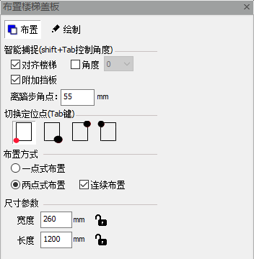
图6-1-79 楼梯盖板
1．布置：
（1）一点式布置：
1）选择一点式布置（默认可以连续布置）；
2）勾选对齐楼梯（可勾选附加挡板，则挡板、盖板同时布置）；
3）设置好尺寸参数，进行锁定（否则楼梯自动识别参数）；
4）在梯段位置点击进行布置。
（2）两点式布置：
1）选择两点式布置（可以勾选连续布置）；
2）勾选对齐楼梯（可勾选附加挡板，则挡板、盖板同时布置）；
3）设置好尺寸参数，进行锁定（否则楼梯自动识别参数）；
4）在梯段位置点击第一点，确定位置；
5）点击第二点，确定方向，完成布置。
2．绘制：
楼梯盖板的绘制步骤：
1）选择绘制；
2）勾选对齐楼梯，在梯段位置点击第一点，确定位置；
3）点击第二点，确定盖板方向和宽度；
4）点击第三点，确定盖板的长度；
5）完成绘制。
6.1.22.4 楼梯挡板
楼梯挡板分为布置和绘制两种方式。
点击“楼梯挡板”，弹出对话框（如图6-1-80）：
图6-1-80 楼梯挡板
1．布置：
（1）一点式布置：
1）选择一点式布置（默认可以连续布置）；
2）勾选对齐楼梯（可勾选附加挡板，则挡板、盖板同时布置）；
3）设置好尺寸参数，进行锁定（否则楼梯自动识别参数）；
4）在梯段位置点击进行布置。
（2）两点式布置：
1）选择两点式布置（可以勾选连续布置）；
2）勾选对齐楼梯（可勾选附加挡板，则挡板、盖板同时布置）；
3）设置好尺寸参数，进行锁定（否则楼梯自动识别参数）；
4）在梯段位置点击第一点，确定位置；
5）点击第二点，确定方向，完成布置。
2．绘制：
楼梯挡板的绘制步骤：
（1）选择绘制；
（2）勾选对齐楼梯，在梯段位置点击第一点，确定位置；
（3）点击第二点，确定盖板方向和宽度；
（4）点击第三点，确定盖板的长度；
（5）完成绘制。
6.1.22.5 布置楼梯顶板
点击“布置楼梯顶板”，弹出对话框（如图6-1-81）：
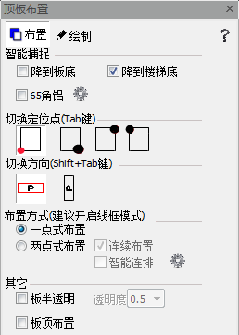
图6-1-81 布置楼梯顶板
默认勾选降到楼梯底，可使用两点式布置连续布置和智能联排布置楼梯顶板。
布置楼梯顶板的步骤：
1．布置：
（1）一点式布置：
1）点击“布置楼梯顶板”，选择一点式布置（默认可以连续布置）；
2）设置好尺寸参数，移动到楼梯底部，会自动识别楼梯斜度；
3）在楼梯底部点击进行布置。
（2）两点式布置：
1）点击“布置楼梯顶板”，选择两点式布置；
2）设置好尺寸参数；
3）在梯段位置点击第一点，确定位置；
4）点击第二点，确定方向和倾斜角度布置，完成布置。
智能连排：
1）勾选了智能连排后，可以设定智能连排的参数；
2）再楼梯底部点击，确定顶板起始位置；
3）在楼梯底部点击第二点，确定终点位置和倾斜角度。
6.1.22.6 楼梯纵向支撑
点击“楼梯纵向支撑”，弹出对话框（如图6-1-82）：
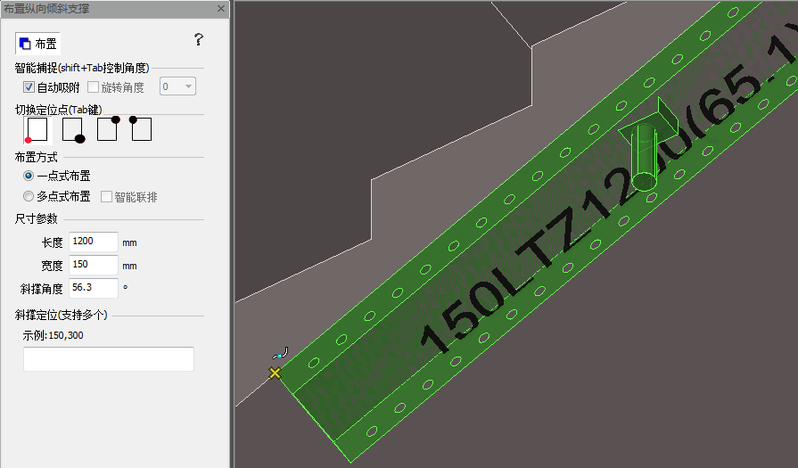
图6-1-82 楼梯纵向支撑
布置楼梯纵向支撑[footnoteRef:1]的步骤： [1: ]
1.一点式布置：
（1）点击“楼梯纵向支撑”（默认勾选自动吸附），选择一点式布置；
（2）鼠标靠近楼梯底部；
（3）在想要的位置点击进行布置。
2.多点式布置：
（1）点击“楼梯纵向支撑”，选择两点式布置（可勾选智能连排）；
（2）鼠标点击第一点，确定位置；
（3）点击第二点，确定终点位置和倾斜角度；
6.1.22.7 楼梯横向支撑
点击“楼梯横向支撑”，弹出对话框（如图6-1-83）：
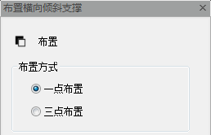
图6-1-83 楼梯横向支撑
布置楼梯横向支撑的步骤：
1.一点式布置：
（1）选择一点式布置（默认勾选自动吸附）；
（2）鼠标靠近楼梯底部，按Tab键切换定位点；
（3）在想要的位置点击进行布置。
2.三点式布置：
（1）选择三点式布置；
（2）鼠标点击第一点，确定位置；
（3）点击第二点，确定终点位置和倾斜角度。
6.1.22.8 转角支撑
点击“转角支撑”，弹出对话框（如图6-1-84）：
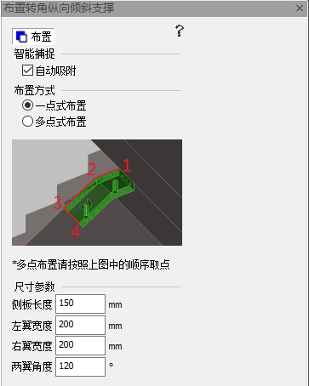
图6-1-84 转角支撑
转角支撑的步骤：
1.一点式布置：
（1）选择一点式布置（默认勾选自动吸附）；
（2）鼠标靠近楼梯底部；
（3）在想要的位置点击进行布置。
2.多点式布置：
（1）选择多点式布置；
（2）鼠标点击第一点，确定位置；
（3）点击第二点，确定第一边长度；
（4）点击第三点，确定第二边长度；
（5）点击第四点，确定转角支撑的宽度
（6）完成布置。
6.1.22.9 抬头板
点击“抬头板”，弹出对话框（如图6-1-85）：
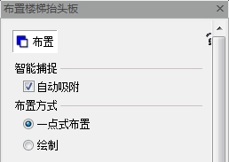
图6-1-85 抬头板
布置楼梯抬头板的步骤：
1.一点式布置：
（1）选择一点式布置（默认勾选自动吸附）；
（2）鼠标靠近楼梯底部；
（3）在想要的位置点击进行布置。
2.绘制：
（1）选择绘制；
（2）点击第一点，确定位置；
（3）点击第二点，确定第一边长度和角度；
（4）点击第三点，确定第二边与第一边夹角和长度；
（5）点击第四点，确定抬头板长度；
（6）完成绘制。
6.1.22.10 侧板
点击“侧板”，弹出对话框（如图6-1-86）：
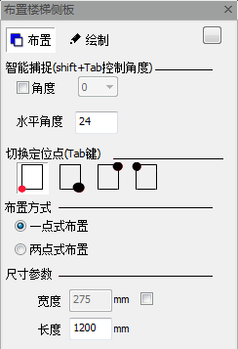
图6-1-86 侧板
布置侧板的步骤：
（1）一点式布置：
1）选择一点式布置；
2）设置好楼梯侧板参数；
3）Tab键切换定位点，靠近楼梯侧面（默认据边65定位点）；
4）点击完成布置。
（2）两点式布置：
1）选择两点式布置；
2）设置好楼梯侧板参数；
3）Tab键切换定位点，靠近楼梯侧面（默认据边65定位点）；
4）点击第一点，确定模板位置；
5）点击第二点，确定模板方向
4）点击完成布置。
6.1.22.11 斜切侧板
斜切侧板没有边框，一点布置和两点布置与侧板布置相同。
点击斜切侧板，弹出对话框（如图6-1-87）：
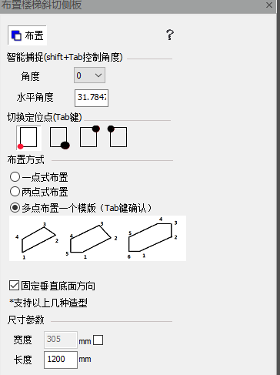
图6-1-87 斜切侧板
多点布置一个模板的步骤：
（1）点击“斜切侧板”，选择多点布置一个模板；
（2）按照图示顺序点击模板的几个角点；
（3）右键可返回上一个点；
（4）绘制完成，Tab键确认，完成绘制。
6.1.22.12 布置斜切墙板
点击“布置斜切墙板”，弹出对话框（如图6-1-88）：
布置斜切墙板的步骤：
（1）点击“布置斜切墙板”（可勾选斜切K板）；
（2）切换好模板方向，按照图示顺序点击模板几个角点；
（3）按Tab键确认生成。
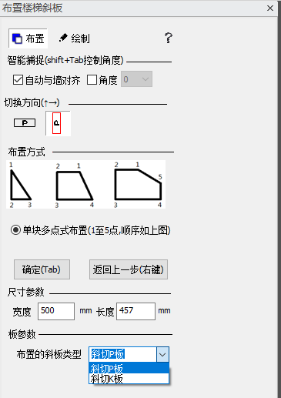
图6-1-88 布置斜切墙板
6.1.22.13 楼梯隔板
点击“楼梯隔板”，弹出对话框（如图6-1-89）：
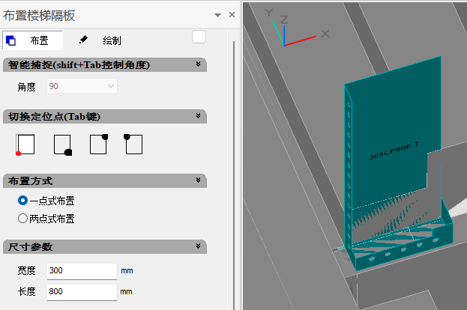
图6-1-89 楼梯隔板
楼梯隔板布置步骤：
（1）一点式布置：
1）选择一点布置；
2）修改尺寸参数；
3）在要布置的位置点击，完成布置。
（2）两点式布置：
1）选择两点布置；
2）修改尺寸参数；
3）点击第一点，确定位置；
4）选择第二点，确定楼梯隔板的方向。
6.1.22.14 楼梯斜螺杆
楼梯斜螺杆的布置步骤：
（1）点击“楼梯斜螺杆”；
（2）在楼梯位置，自动识别楼梯斜度；
（3）选择孔位置，自动在楼梯底部楼板和上面盖板开孔。
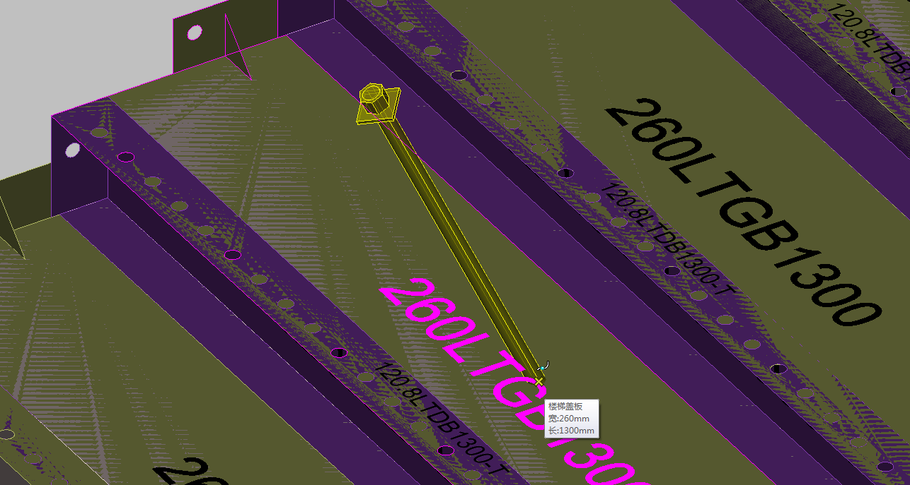
图6-1-90 楼梯斜螺杆

6.1.23 转角C槽
转角C槽用在非90度墙转角的位置。
点击“转角C槽”，弹出对话框（如图6-1-91）：
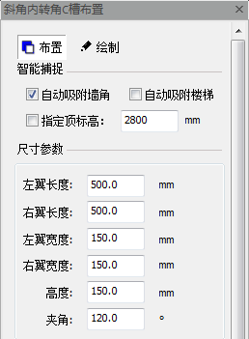
图6-1-91 布置转角C槽
转角C槽的布置步骤：
（1）选择布置；
（2）默认勾选自动吸附墙角，靠近墙角，自动吸附；
（3）可锁定标高布置，设置好尺寸参数，左键点击完成布置（如图6-1-92）。
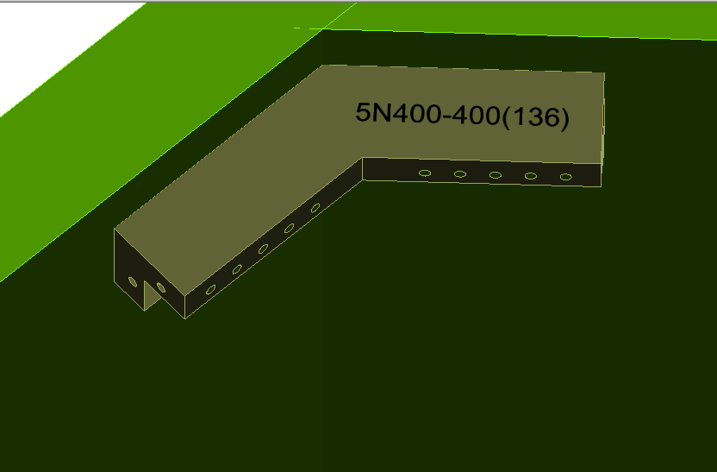
图6-1-92 转角C槽

6.1.24 转角板
转角板用在非90度墙转角的位置。
点击“转角板”，弹出对话框（如图6-1-93）：
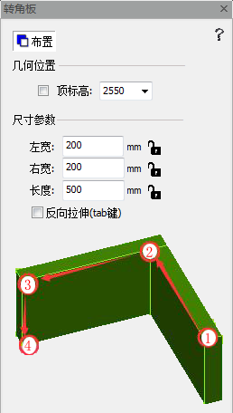
图6-1-93 布置转角板
转角板的布置步骤：
（1）点击第一点，确定位置；
（2）点击第二点，确定第一边长度和角度；
（3）点击第三点，确定第二边与第一边夹角和长度；
（4）点击第四点，确定转角板长度；
（5）可勾选锁定标高和锁定长度进行绘制，按Tab键反向拉伸。
（6）左键点击完成布置（如图6-1-94）。
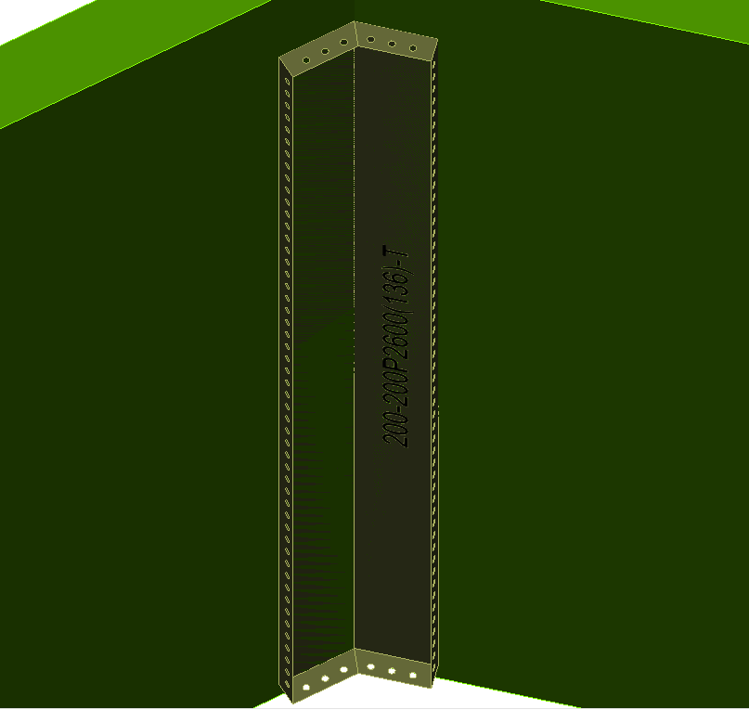
图6-1-94 转角板

6.1.25 异形板
异形板命令可以绘制任意形状的模板。
点击“异形板”，弹出对话框（如图6-1-95）：
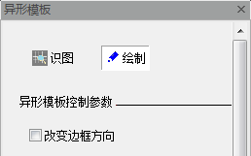
图6-1-95 异形板
识图的步骤：
（1）选择识图；
（2）框选我们在底图上绘制好的封闭图形；
（3）右键生成异形板，可勾选改变边框的方向；
（4）左键确认。
绘制的步骤：
（1）选择绘制；
（2）在模型中点击我们异形板的各个角点；
（3）右键生成异形板，可勾选改变边框的方向；
（4）左键确认。

6.1.26 转角支撑
转角支撑多用于楼梯位置倾斜支撑的整体布置。
转角支撑的布置步骤：
（1）点击“转角支撑”；
（2）依次点击四个点来确定转角支撑的走向，第四点确定支撑的宽度；
（3）右键确认，完成布置（如图6-1-96）。
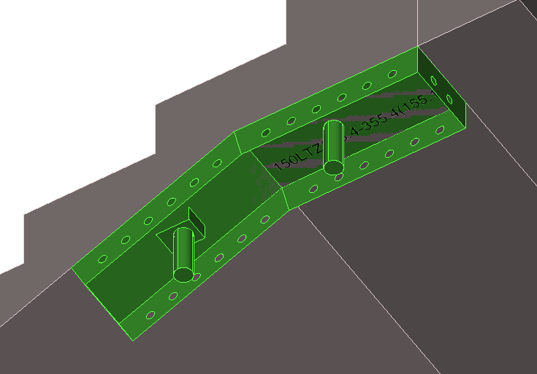
图6-1-96 转角支撑

6.1.27 截面倒角板
截面倒角板主要用于沉降位置有沉降倒角的地方。
布置方式：点击截面倒角板，设置好参数，Shift+Tab键切换方向，Tab键切换布置点。
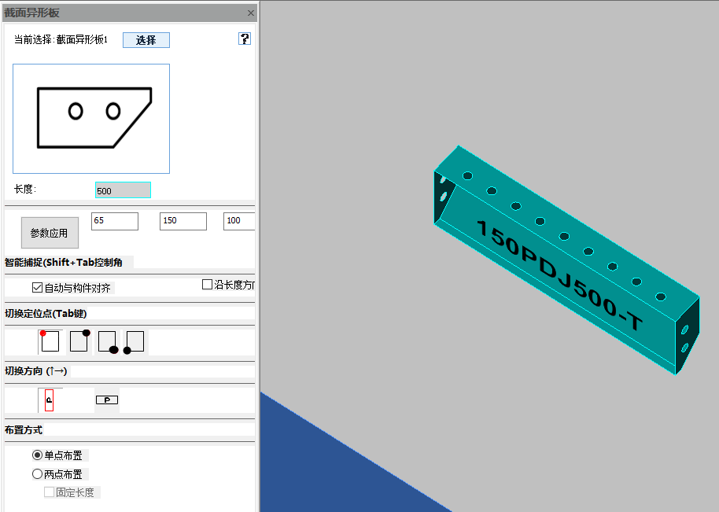
图6-1-97 转角支撑

6.1.28 L型倒角板
点击L型倒角板主要用于沉降位置有沉降倒角的地方。
布置方式：点击截面倒角板，设置好参数，Shift+Tab键切换方向，Tab键切换布置点。
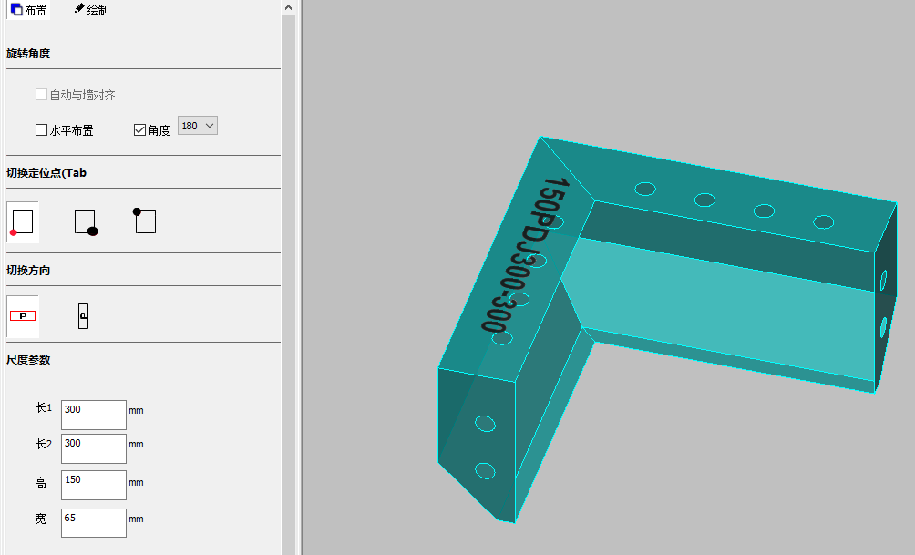
图6-1-98 转角支撑

6.1.29 内弧板
6.1.29.1内弧板
内弧板主要应用于弧形结构的配模
布置方式，点击内弧板
一点布置：设置尺寸参数，Shift+Tab键切换方向，Tab键切换布置点。
智能联排：勾选智能联排，勾选三点绘制是按份数还是按弧长来布置。
三点绘制：选择弧形边三点，第四点选择长度方向定位点，布置完成。
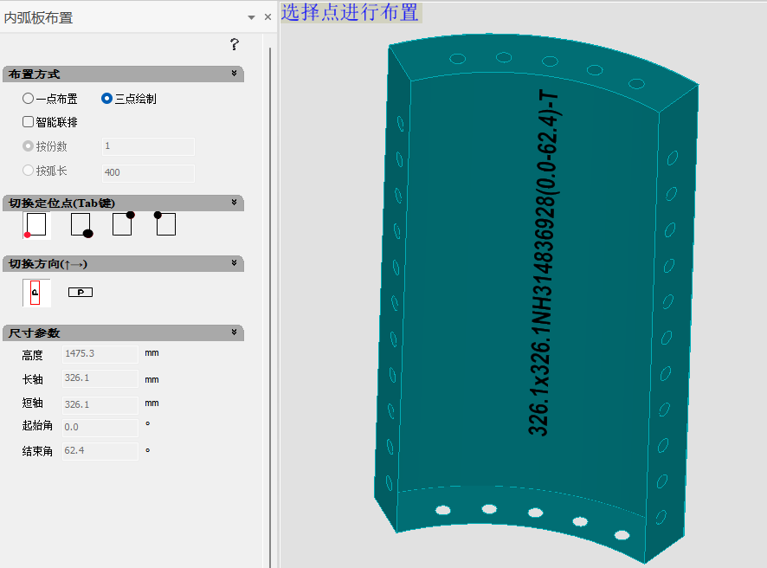
图6-1-99 内弧板
6.1.29.2内弧C槽
内弧C槽同样应用于弧形结构的配模；布置方式，点击内弧C槽
一点布置：设置尺寸参数，Shift+Tab键切换方向，Tab键切换布置点。
智能联排：勾选智能联排，勾选三点绘制是按份数还是按弧长来布置。
三点绘制：设置面板类型及C槽尺寸，选择弧形边三点，布置完成。
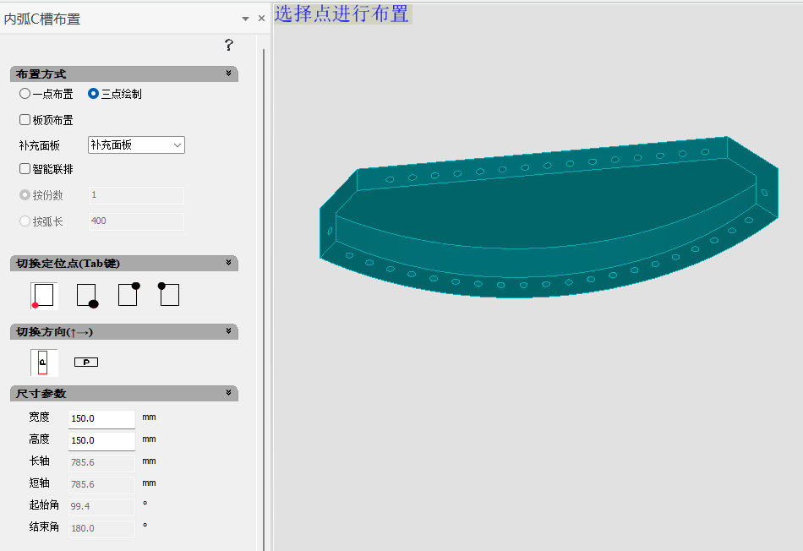
图6-1-100 内弧C槽
6.1.29.3弧形底板
弧形底板同样应用于弧形结构的配模；布置方式，点击弧形底板
一点布置：设置尺寸参数，Tab键切换布置点。
智能联排：勾选智能联排，设置里面设置需要生成的组合类型。
三点绘制：设置面板类型及底板宽度，选择弧形边三点布置完成。
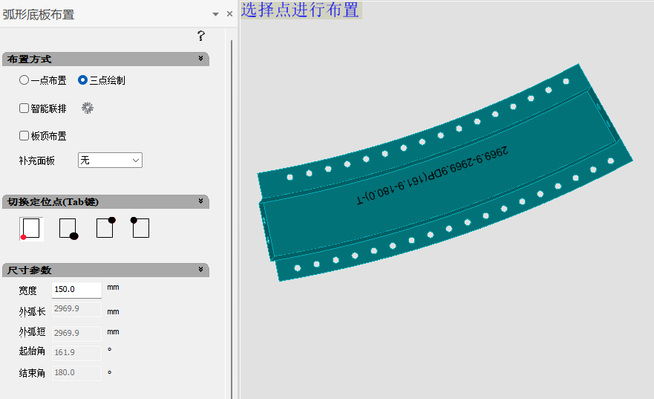
图6-1-101 弧形底板
6.1.29.4弧形角铝
弧形角铝同样应用于弧形结构的配模；布置方式，点击弧形角铝
一点布置：选择圆弧类型，设置尺寸参数，选择布置点。
三点绘制：选择圆弧类型，设置尺寸参数，选择弧形边三点布置完成。
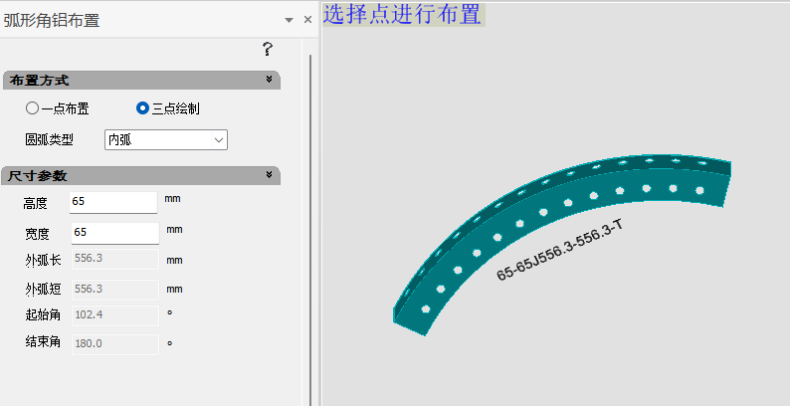
图6-1-102 弧形角铝

6.1.30 外弧板
6.1.30.1 外弧板
外弧板主要应用于弧形结构（弧形内部）的配模
一点布置：设置尺寸参数，Shift+Tab键切换方向，Tab键切换布置点。
智能联排：勾选智能联排，勾选三点绘制是按份数还是按弧长来布置。
三点绘制：选择弧形边三点，第四点选择长度方向定位点，布置完成。
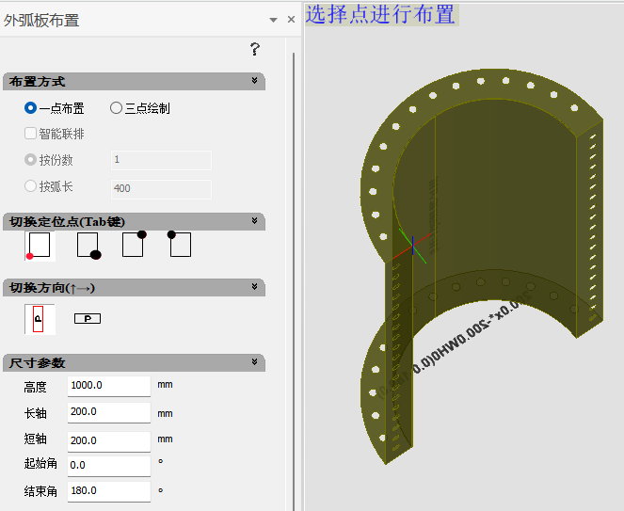
图6-1-103 外弧板
6.1.30.2 外弧C槽
外弧C槽主要应用于弧形结构（弧形内部）的配模
一点布置：设置尺寸参数，Shift+Tab键切换方向，Tab键切换布置点。
智能联排：勾选智能联排，勾选三点绘制是按份数还是按弧长来布置。
三点绘制：设置面板类型及C槽尺寸，选择弧形边三点，布置完成。
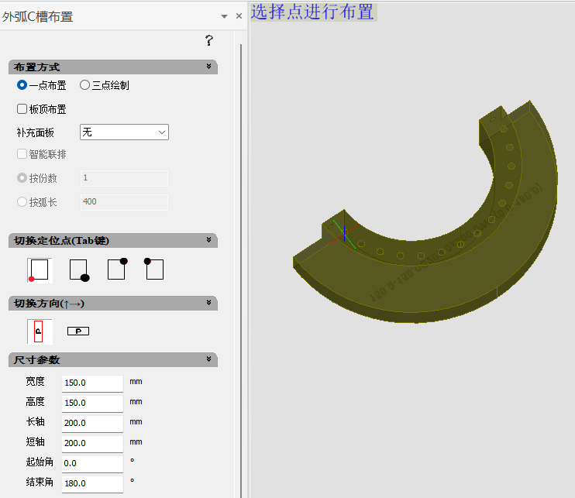
图6-1-104 外弧C槽
6.1.30.3 弧形转角板
弧形转角板主要应用于弧形结构的配模
一点布置：选择圆弧类型，设置尺寸参数，选择布置点。
五点绘制：选择圆弧类型，设置尺寸参数，选择弧形边三点，直边一点，长度方向最后一点，五点布置完成。
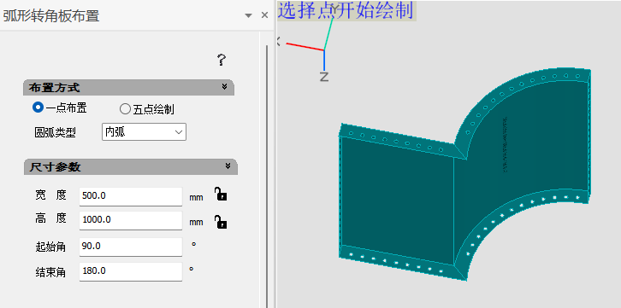
图6-1-105 弧形转角板
6.1.30.4 弧形转角C槽
弧形转角C槽主要应用于弧形结构的配模
一点布置：选择圆弧类型及是否顶板布置，设置尺寸参数，选择布置点。
四点绘制：选择圆弧类型及是否顶板布置，设置尺寸参数，选择弧形边三点，直边一点，布置完成。
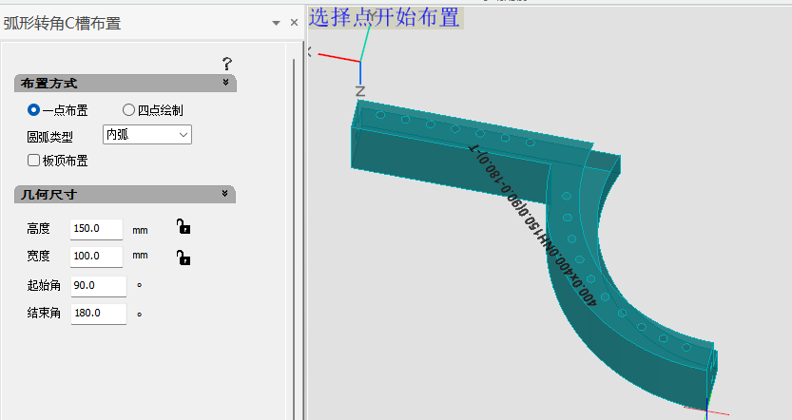
图6-1-106 弧形转角C槽

6.1.31 弧形板识别
弧形板识别可识别弧形结构，针对弧形结构进行一键排布，在基本设置中设置内弧、外弧以及弧形板的高度，在弧形C槽中设置C槽参数，并对弧形板的长度和高度进行划分，软件就能一键生成弧形板上的模板。
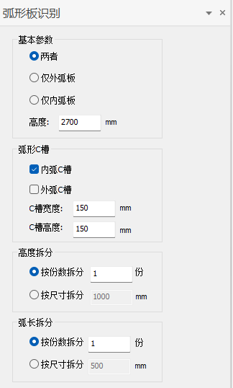
图6-1-107 弧形板识别

6.2 模板调整

6.2.1 移动
移动的步骤（默认快捷键M）：
（1）点击“移动”按钮；
（2）选择要移动的模板，点击右键结束选择；
（3）选取构件关键点，点击鼠标左键，实现移动。

6.2.2 旋转
旋转的步骤（默认快捷键R）：
（1）点击“旋转”按钮；
（2）选择要旋转的模板，点击右键结束选择；
（3）鼠标左键点击两点确定旋转基线，实现旋转。

6.2.3 删除
删除的步骤（默认快捷键E）：
（1）点击“删除”按钮；
（2）选择要删除的模板；
（3）点击鼠标左键，实现删除。

6.2.4 延伸
延伸的步骤：
（1）点击“延伸”按钮；
（2）选择要参考的对象；
（3）选择要裁剪或者延伸的模板，实现延伸或裁剪。

6.2.5 复制
复制的步骤（默认快捷键CC）：
（1）点击“复制”按钮；
（2）选择要复制的模板，点击右键结束选择；
（3）点击鼠标左键，实现复制。

6.2.6 合并
合并的步骤：
（1）点击“合并”按钮；
（2）选择要合并的其中一个模板；
（3）点击另一个相邻的模板，实现合并；

6.2.7 拆分
拆分的步骤：
（1）点击“拆分”按钮；
（2）选择要拆分的模板；
（3）选择需要拆分模板的剖切点，点击左键实现拆分。

6.2.8 吸附
吸附的步骤：
（1）点击“吸附”按钮；
（2）选择要吸附的构件面或模板边框；
（3）选择需要吸附的模板，点击左键实现吸附。
6.2.8.1 整体吸附
整体吸附的步骤：
（1）点击“整体吸附”按钮；
（2）选择要整体吸附的构件；
（3）右键确认，在距离内的模板会吸附到构件上。
6.2.8.2 对齐
对齐的步骤（默认快捷键AL）：
（1）点击“对齐”；
（2）选择参考的目标（结构，模板或基线）；
（3）选择需要移动的对象中的面，右键完成；
（4）第二次选中的构件和模板自动完成与其对齐。
6.2.8.3 面面对齐
面面对齐的步骤：
（1）点击“面面对齐”；
（2）选择参考的目标（平面或基准线）；
（3）选择要对齐的对象中的面，右键完成；
（4）第二次选中的面自动完成与其对齐。

6.2.9 镜像
6.2.9.1 平面镜像
平面镜像的步骤（默认快捷键MI）：
（1）点击“平面镜像”；
（2）左键选取模板，右键确认；
（3）左键选取参考物的第一个点，接着选取第二个点。对应生成镜像效果；
（4）右键完成平面镜像的复制后的模型。
6.2.9.2 立面镜像
立面镜像的步骤：
（1）点击“平面镜像”，弹出对话框（如图6-2-1）；
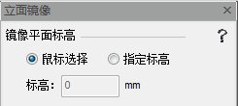
图6-2-1 立面镜像
（2）左键选取镜面位置（可由鼠标选择镜像点，也可指定标高），右键确认；
（3）系统生成选取的面生成镜像模型。

6.2.10 格式刷
格式刷的步骤：
（1）点击“格式刷”；
（2）选择参考模板（构件）；
（3）选择需要同步的模板（构件），右侧勾选需要同步的属性；
（4）右键完成。
6.2.10.1 孔复位
孔复位的步骤：
点击“孔复位”按钮；
选择需要过滤的模板
选择需要孔复位的模板，右键确定
6.2.10.2 修复编号位置
修复编号位置的作用：模板在不同位置的时候，存在命名不一致的情况，针对模板的位置信息进行修复。
修复方式；（1）自动修复 （2）手动修复
自动修复的步骤；
（1）勾选上自动修复。
（2）模板设置选择全部模板。
（3）在模板类型中选择需要修复的模板类型。
（4）右键确定，软件会自动修复编号位置信息。
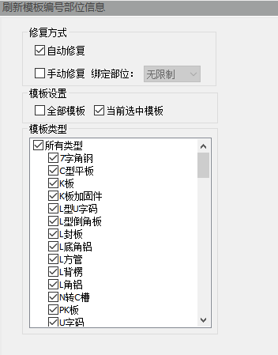
图6-2-2 修复编号位置
手动修复的步骤；（1）修复方式选择手动修复，同时选择需要绑定的部位信息。
模板设置一般选择当前选中的模板。
模板类型中可以对模板进行选择过滤，勾选需要手动修复的模板类型。
6.2.10.3 顶板部位信息
顶板部位信息的步骤：
首先选中需要修改部位信息的模板
点击“顶板部位信息”
右键确定，模板的部位信息改变为顶板。
6.2.10.4 梁侧部位信息
梁侧部位信息的步骤：
（1）首先选中需要修改部位信息的模板。
（2）点击“梁侧部位信息”。
（3）右键确定，模板的部位信息改变为梁侧。
6.2.10.5 梁底部位信息
梁底部位信息的步骤：
（1）首先选中需要修改部位信息的模板。
（2）点击“梁底部位信息”。
（3）右键确定，模板的部位信息改变为梁底。
6.2.10.6 墙内部位信息
墙内部位信息的步骤：
（1）首先选中需要修改部位信息的模板。
（2）点击“墙内部位信息”。
（3）右键确定，模板的部位信息改变为墙内。
6.2.10.7 墙外部位信息
墙内部位信息的步骤：
（1）首先选中需要修改部位信息的模板。
（2）点击“墙外部位信息”。
（3）右键确定，模板的部位信息改变为墙外。
6.2.10.8 清除部位信息
清除部位信息的步骤：
（1）首先选中需要清除部位信息的模板。
（2）点击“清除部位信息”。
（3）右键确定，模板的部位信息清除。
6.2.10.9 设置接高属性
设置接高属性的步骤：
（1）首先选中需要设置接高属性的模板。
（2）点击“设置接高属性”。
（3）右键确定，模板转换成接高板。
6.2.10.10 统一调整抬高
统一调整抬高的步骤：
（1）首先选中需要统一调整抬高的模板。
（2）点击“统一调整抬高”。
（3）右键确定，模板的底标高统一调整。
6.2.10.11 锁定编辑（已选中模板）
锁定编辑（已锁定模板）步骤：
（1）首先选中需要锁定编辑模板。
（2）点击“锁定编辑”。
（3）右键确定，模板锁定，不能在进行任何的操作，无法编辑。
6.2.10.12 解锁编辑（已选中模板）
解锁编辑（已锁定模板）步骤：
（1）首先选中需要解锁编辑模板。
（2）点击“解锁编辑”。
（3）右键确定，模板解锁，可对模板进行编辑操作。
6.2.10.13 解锁编辑（所有模板）
解锁编辑（所有模板）步骤：
（1）点击“解锁编辑”。
（2）右键确定，所有锁定的模板都会被解锁，可对模板进行编辑操作。

6.2.11 墙板切割
墙板切割的步骤：
（1）点击“墙板切割”；
（2）左键选中墙板，右键确定；
（3）移动选取合适尺寸点击完成即可；
（4）系统会自动裁剪下面多余的墙板，留下上面的模板（可以勾选保留下端模板）。
6.2.11.1大板转换两边斜切板
大板转换两边斜切板的步骤：
（1）点击“大板转换两边斜切板”；
（2）左键选取模板，右键确认；
6.2.11.2合并截面异形板
合并截面异形板的步骤：
（1）点击“合并截面异形板”；
（2）设置合并之后的截面异形板坡口，及需保留的精细模型部分；
（3）左键选取模板和精细模型，右键确认；
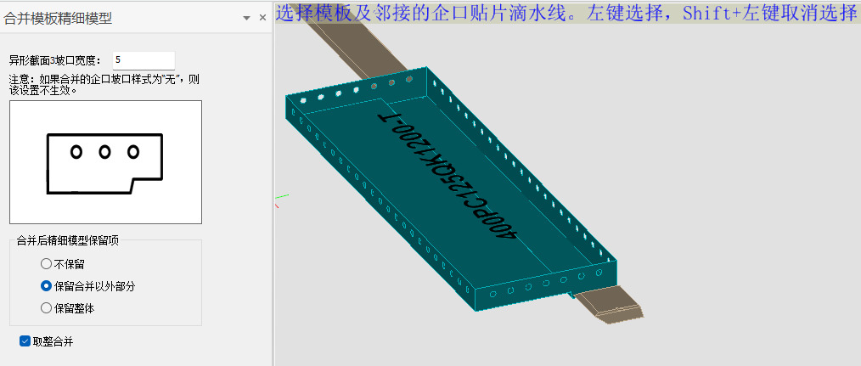
图6-2-3 合并截面异形板

6.2.12 模板翻转
模板旋转的步骤：
（1）点击“模板旋转”；
（2）左键选中要旋转的模板；
（3）右键确定，Tab键切换X，Y和Z轴，完成以某个轴的对应方向的旋转。
6.2.12.1 模板旋转
模板旋转的步骤（默认快捷键R）：
（1）点击“模板旋转”；
（2）左键选中要旋转的模板；
（3）右键确定，Tab键切换X，Y，Z轴，完成以某个轴的对应方向的旋转。

6.2.13 两翼交换
用于内转角C槽，普通C槽和内墙柱C槽的两翼的互换，编号随之更换。
两翼交换的步骤（默认快捷键是HH）：
（1）点击“两翼交换”；
（2）选择要交换的模板，右键确认；
（3）完成交换。
6.2.13.1 长宽互换
长宽互换的步骤：
（1）点击“两翼交换”；
（2）选择要交换的模板，右键确认；
（3）完成墙板长宽的互换。
6.2.13.2 左右件交换
左右件交换的步骤：
（1）点击“左右件交换”；
（2）选择要交换的左件或右件模板，右键确认；
（3）模板交换为右件或左件。
6.2.13.3 邻接墙板交换
邻接墙板交换的步骤：
（1）点击“邻接墙板交换”；
（2）选择要交换的两块相邻的切高度相同的墙板，右键确认；
（3）两块墙板的位置完成交换。

6.3 模板查看

6.3.1 快速过滤
快速过滤的步骤（默认快捷键GL）：
（1）点击“快速过滤”按钮；
（2）选中某个或多个构件（模板），右键确认
（3）工作区域中与之相邻的构件及模板则会显示，其他的则会隐藏。
6.3.1.1 快速过滤及正对
快速过滤及正对的步骤：
（1）点击“快速过滤及正对”按钮；
（2）选中某一构件，右键确认；
（3）工作区域中与之相邻的构件及模板则会显示，其他的则会隐藏，构件及模板会放大正对平铺在工作面，其他的构件则会隐藏。
6.3.1.2 正对表面
正对表面的步骤：
（1）点击“正对表面”按钮，
（2）选中某一构件，则构件回自动放大正对平铺在工作面。

6.3.2 选择过滤
6.3.2.1 按位置过滤
按位置过滤的步骤：
（1）点击“按位置过滤”按钮，
（2）在构件列表中勾选对象。再选择结构，右键确认。
（3）当前结构相关的构件自动选取。
6.3.2.2 按类型过滤
按类型过滤的步骤：
（1）点击“按类型过滤”按钮；
（2）在构件列表中勾选对象。再选择模板，右键确认。
（3）当前勾选相同类型的构件会自动过滤选取。隐藏墙模板
6.3.2.3 隐藏墙模板
点击隐藏所有墙相关联的模板。
6.3.2.4 隐藏梁模板
点击隐藏所有梁相关联的模板。
6.3.2.5 隐藏板模板
点击隐藏所有板相关联的模板。
6.3.2.6 隐藏节点模板
点击隐藏所有节点相关联的模板。

6.3.3 选择集
可将选择的模板（单个或多个），分组保存，便于查看批量选择的构件。
选择集的步骤：
（1）单个或多个选择模板。
（2）输入名称，点击添加，自动加入到列表中（如图6-3-1）。
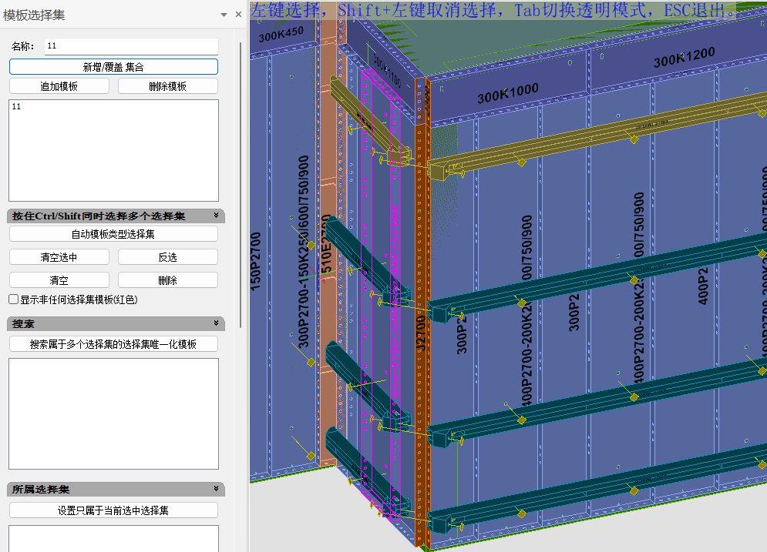
图6-3-1 模板选择集
（3）点击列表中的选择集，自动高亮显示之前选取的模板。

6.4 模板检查

6.4.1 碰漏检查
1.碰漏检查：主要是检查这些铝模板之间是否有空隙，是否重叠和碰撞等 （1）点击“碰漏检查”按钮，弹出对话框（如下图）；、 （2）在左侧碰漏检查中对要检查的类型进行勾选：碰撞、间隙、重叠； （3）直接点击开始检测，默认是对所有构件进行检测；如果想要对固定的构件类型检查的时候，点击高级设置，弹出高级设置界面，如右图；整个勾选需要将构件A和构件B都进行勾选，这样是检查构件A与构件B之间的关系进行检查； （3）可以高级设置碰撞相交的距离、间隙的距离 ，也可忽略一些模板时间的问题 （4）点击开始检测，检测出结果。

6.4.2 模板漏布检查
检查是否有斜砼接触面位置未布置模板：
（1）点击“模板漏布检查”弹出对话框（如图6-4-1）；
（2）设置容差范围，输入顶标高，底标高数值，若空值则不限；
（3）可勾选检查角铝漏布；
（4）点击开始检查；
（5）检查后，可保存结果，退出后再进工程可读取结果。
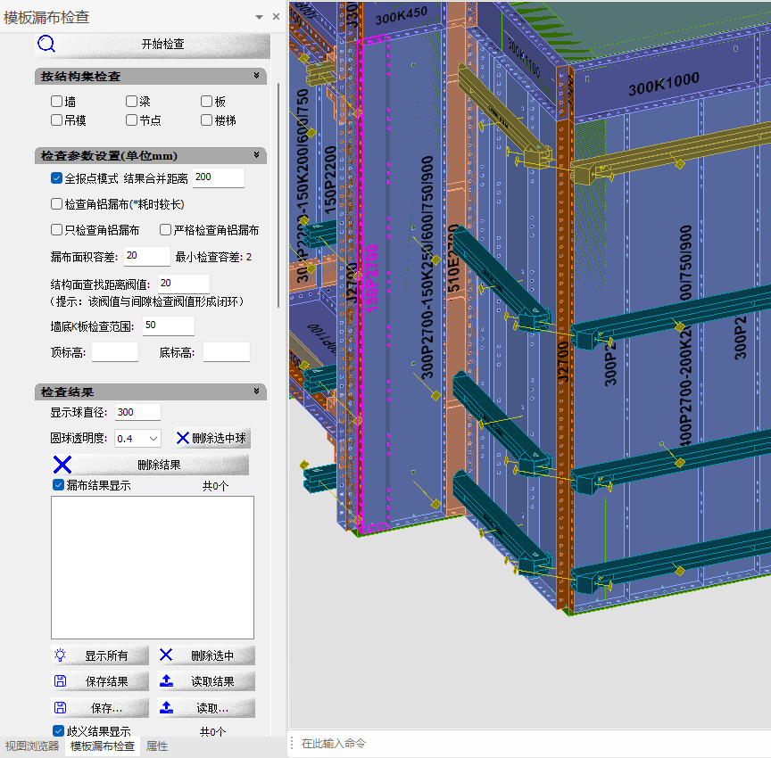
图6-4-1 模板漏布检查

6.4.3 背楞漏布检查
检查拉力丝杆位置是否都有背楞，检查后，可保存结果，退出后再进工程可读取结果。
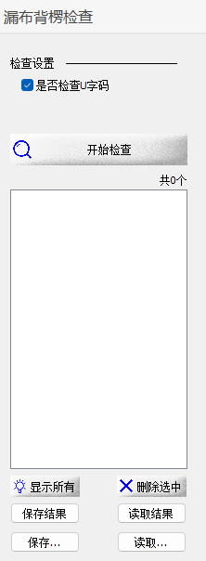
图6-4-2 背楞漏布检查

6.4.4 背楞规格检查
背楞规格的详细检查：
（1）点击“背楞规格检查”；
（2）可勾选第一~五道背楞，检查项可勾选非焊接背楞和宽度不为50；
（3）点击检查，输出结果；
（4）可保存结果，退出再进可读取结果。
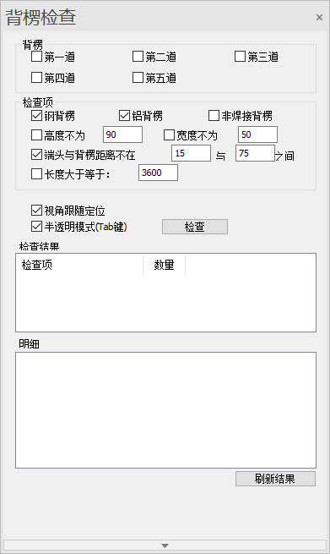
图6-4-3 背楞规格检查

6.4.5 框外查询
查询框以外的对象：
（1）点击框外查询，设置Z轴方向上的范围；
（2）结果输出后，可选全部删除，也可以选择，再进行删除选择项。
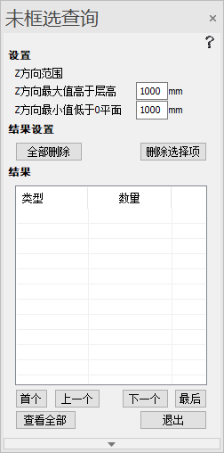
图6-4-4 框外查询

6.4.6 模数检查
检查模板标高是否5的倍数：
（1）可框选一片区域进行检查，不选则进行整体检查；
（2）点击开始检测，输出结果；
（3）可对结果进行整体操作，清除结果；也可以删除选中。
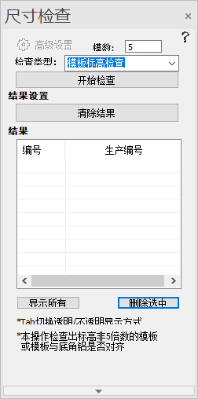
图6-4-5 模数查询

6.4.7 拉力丝碰撞检查
拉力丝碰撞检查的操作
拉力丝碰撞检查可进行拉力丝与钢筋碰撞检查、拉力丝与精细模型碰撞检查、龙骨拼缝检查。
在龙骨拼缝检查中可点击龙骨c槽的易拆设置，设置c槽易拆的具体位置。
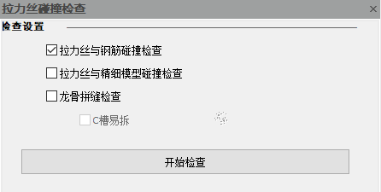
图6-4-6 拉力丝碰撞检查

6.4.8 配件检查
检查配件模数及碰撞：
（1）设置需要检查过滤的配件尺寸模数，勾选需要检查项；
（2）可框选一片区域进行检查，不选则进行整体检查；
（3）点击开始检测，输出结果；
（4）可对结果进行整体操作，清除结果；也可以删除选中。
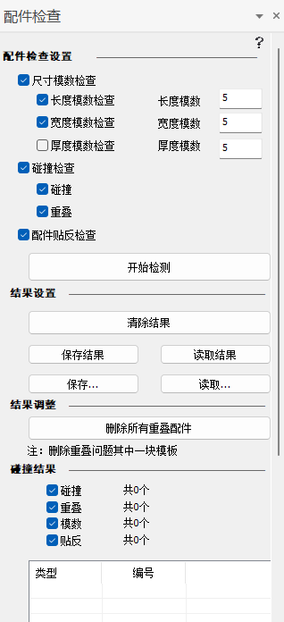
图6-4-7 配件检查

6.4.9 孔位检查
6.4.9.1 面板孔检查
检查面板孔是否在肋或翼边缘上：
（1）点击“面板孔检查”；
（2）点击开始检查，输出结果；
（3）可对结果进行操作：清除结果，可以输出报告，可保存结果，退出之后，再进工程可以读取结果。
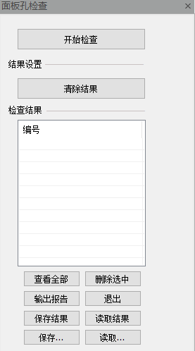
图6-4-8 面板孔检查
6.4.9.2 边框孔检查
检查模板边框孔是否对齐：
（1）点击“边框孔检查”按钮，可框选检查，不选则全部检查；
（2）对配置参数可以进行修改，不修改则使用默认值；
（3）点击开始检查，输出结果；
（4）可对结果进行操作：清除结果，可以输出报告，可保存结果，退出之后，再进工程可以读取结果。
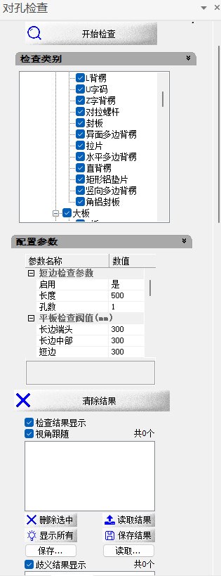
图6-4-9 边框孔检查
6.4.9.3 拉力丝对孔检查
检查模板拉力丝孔是否对齐：
（1）点击“拉力丝对孔检查”；
（2）检查设置的选项可以按需要进行勾选，对孔偏移容差和对孔范围可以修改；
（3）点击开始检查，输出结果；
（4）可对结果进行操作：清除结果，可以输出报告，可保存结果，退出之后，再进工程可以读取结果。
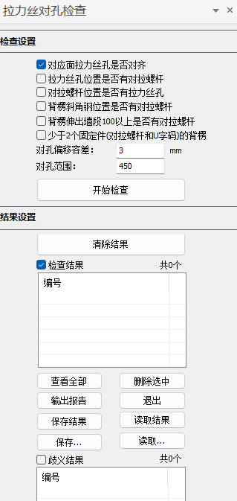
图6-4-10 拉力丝对孔检查
注意：碰撞检查及孔位检查出的结果可以进行选中，点击“删除选中”此条检查结果会到歧义结果中。可以手动勾选是否需要查看歧义结果

6.4.10 检查模式
6.4.10.1 检查模式
点击进入检查模式，可查看软件单项检查的全部结果，包括边框孔孔位、碰撞、间隙、拉力丝孔等检查问题结果；在这里可以直接点击检查问题项，直接修改，不用退出结果截面，方便查看及修改。
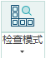
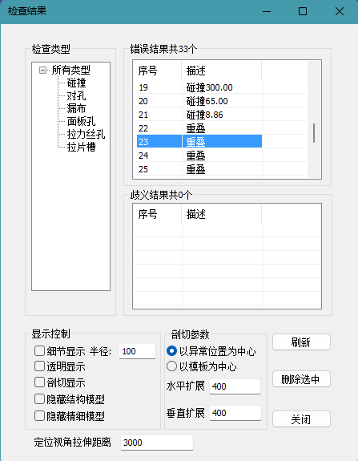
图6-4-11 检查模式
6.4.10.2 检查合并
点击检查合并，可导出边框孔孔位、碰撞、间隙、拉力丝孔等检查问题结果；也可以合并其他设计师检查完成导出的检查结果到当前工程。
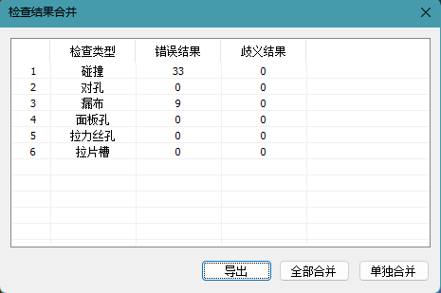
图6-4-12 检查合并

6.4.11 模板搜索
模板搜索：
（1）按照名称查询；
（2）按生产编号查询；
（3）按安装编号查询；
（4）按备注查询；
（5）按图集编号查询；
（6）组合条件查询：可勾选多个条件，可以选择任一满足或同时满足进行查询。
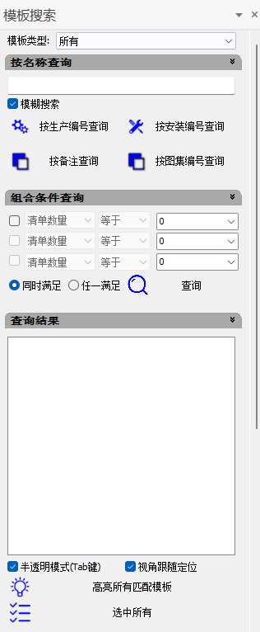
图6-4-13 模板搜索
6.4.11.1 过小模板检测
点击：“过小模板检测”按钮；在最小尺寸中填写需要检查的模板的尺寸信息，点击“查询”按钮，可实现查询过小尺寸模板（尺寸为0）的检查。
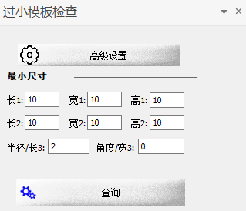
图6-4-14 模板搜索
6.4.11.2 无效模型检测
点击：“无效模型检测”按钮；点击刷新查询，可检测出工程中存在的无效模型，出结果后删除选中或者全部删除无效模型。（无效模型会干扰到出图及出单核对，如存在需全部删除）
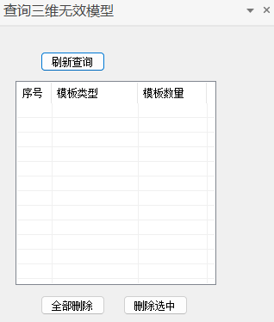
图6-4-15 模板搜索

6.5 模板审核

6.5.1 质量审核
质量审核的步骤：
（1）点击质量审核按钮，弹出登录界面（如图6-5-1），登录时选择普通权限将不能对构件进行审核，只能查看已经审核的构件，只有选择审核人及管理员权限时能够对构件进行审核。（注：现在还未加上用户注册机制，所以暂不用输入密码。）
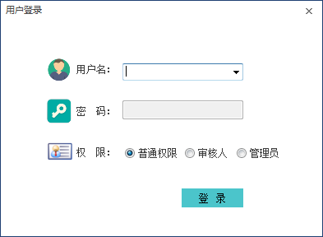
图6-5-1 用户登录
登录后，弹出构件审核界面（如图6-5-2）。默认会显示用户登录人的信息。
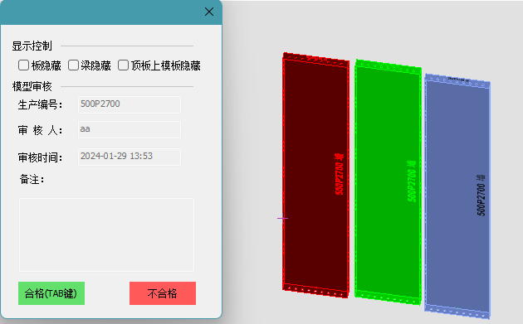
图6-5-2 质量审核
（3）选择构件，可在“备注”中输入对此构件的审核意见，点击“合格”或Tab快捷键审核合格构件，点击“不合格”审核不合格的构件，审核后的构件会变成相应的颜色方便识别。

6.5.2 记录查看
可以查看已审核的记录，并且根据构件类型、审核人、审核时间、是否合格等过滤条件快速定位到用户想查看到的内容。点击列表中某一条审核记录，可以直接在视图中定位到某一构件。
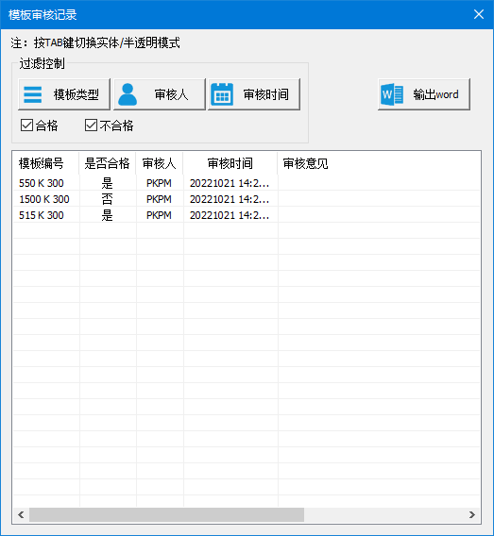
图6-5-3 记录查看

6.5.3 模板合并
模板合并的步骤：
（1）点击“模板合并”按钮，
（2）选择需要合并模板的工程，点击确定实现所有两个工程中的所有模板合并。
6.5.3.1 合并前修正
仅针对合并有问题的标准层进行修正，无问题的不需要修正，模板过多会耗时过长。

6.6 拉片配模
拉片自动配模
点击规则设置，将墙、梁规则中的拉片配模勾选上，关闭。
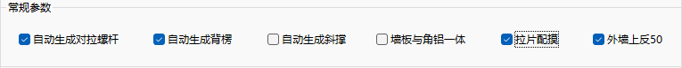
图6-6-1 墙、梁配模规则勾选
之后在进行墙自动配模时，将进行拉片配模，如下图。
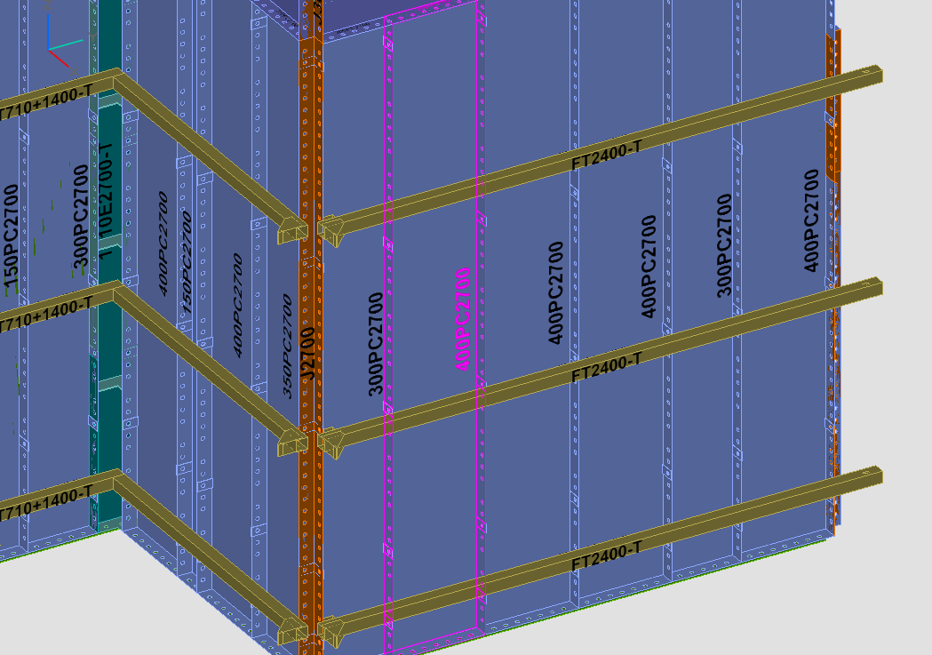
图6-6-2 拉片配模

6.6.1 墙板/墙阴角半自动配模
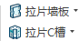
1．点击拉片配模下墙板、墙阴角 一点式布置与两点式布置方式与拉杆墙板布置方式相同。

6.6.2 附加方通
1．附加方通
（1）点击“附加方通”；
（2）方通的标高可以进行修改；
（3）可以输入想要的标高，点击增加，在新设置的标高上进行附加方通；
（4）在“方通扣”处勾选启用方通扣，可勾选“最右端方通扣”，在下方菜单中可以将选中状态的对号“√”双击可变成“×”（即可取消当前模板方通扣）；
图6-6-2 附加方通
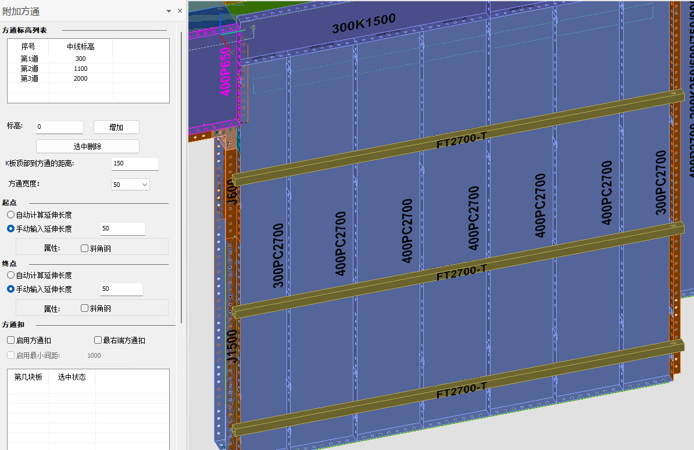

6.6.3 方通扣
1．方通布置：
（1）点击“方通扣”；
（2）勾选“自动对齐孔”和“圆心点定位”；
（3）在拉片槽位置的孔位置进行点击即可布置方通扣；
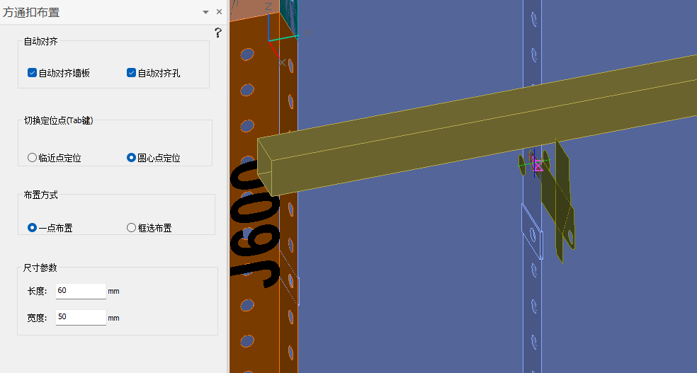
图6-6-3 方通扣

6.6.4 方通的布置
1．直方通
（1）点击“直方通”；
（2）输入标高，点击锁定，固定标高；
（3）左键点击，完成布置。
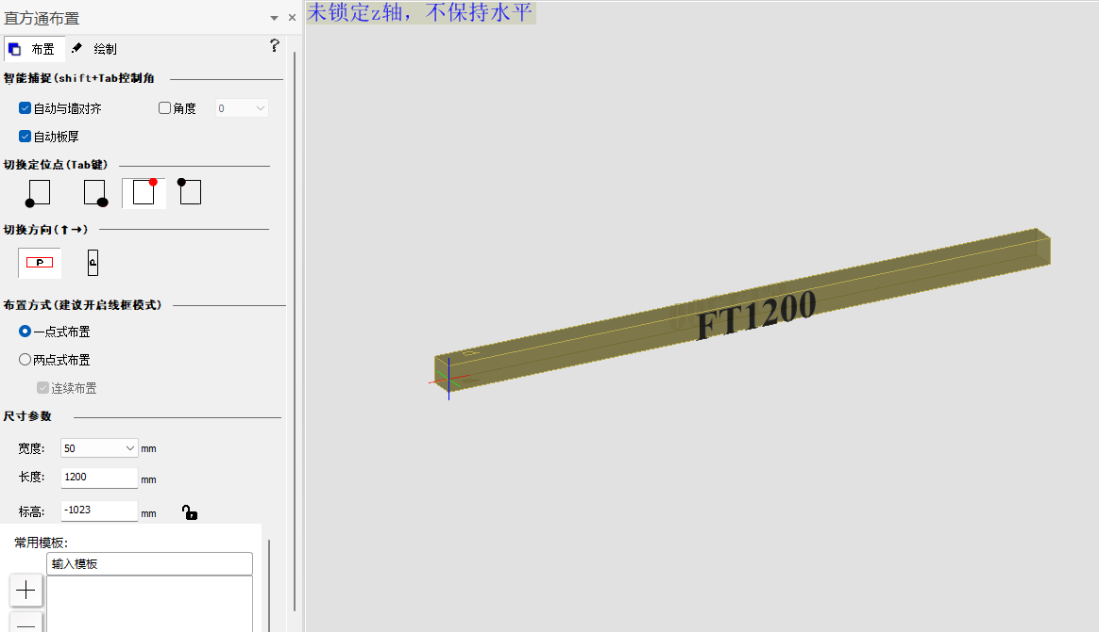
图6-6-4 直方通
2．L方通
（1）点击“L方通”；
（2）输入标高，点击锁定，固定标高；
（3）选择一面墙进行拉伸长度；
（4）左键点击，完成布置。
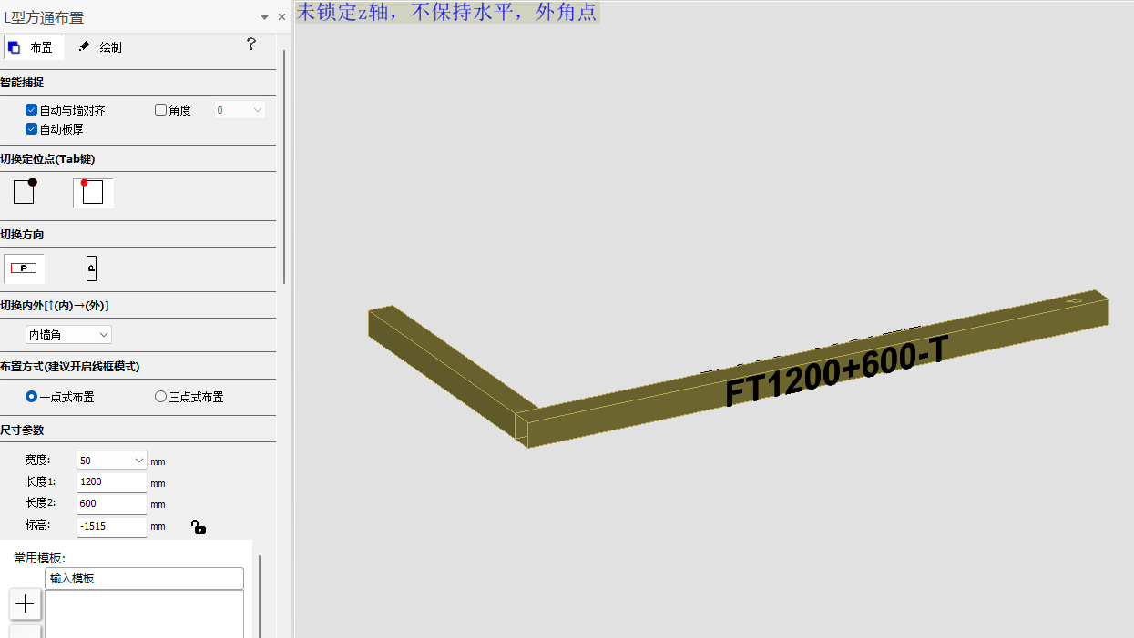
图6-6-5 L方通
3．Z形方通
（1）点击Z形方通；
（2）输入标高，点击锁定，固定标高；
（3）输入各个边的长度；
（4）三点布置：在顶视图上，第一点第二点确认第一边的角度，第三点确认第二边与第一边的角度；
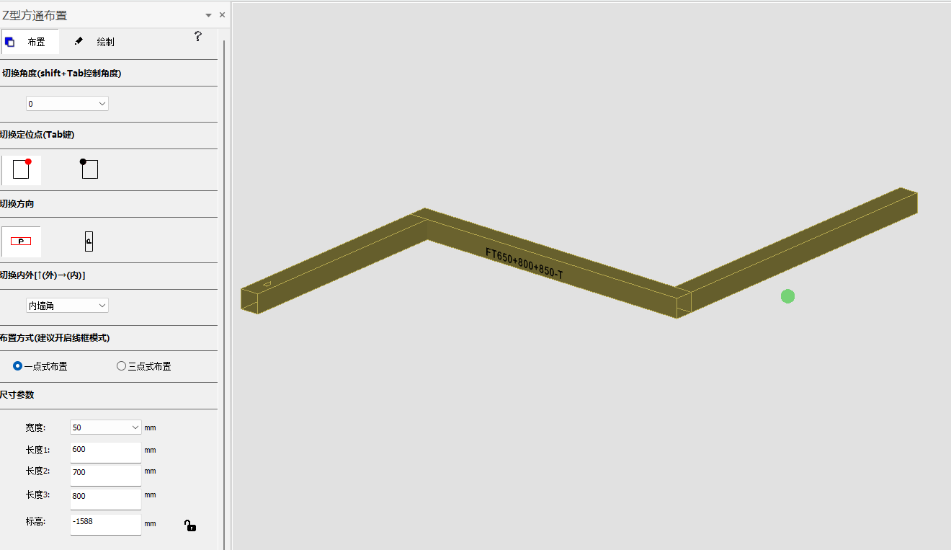
图6-6-6 Z形方通
4．水平多边方通
（1）点击“水平多边背楞”；
（2）选择绘制，勾选指定标高，输入想要的标高数值；
（3）在顶视图上进行绘制，利用X，Y键锁定X，Y轴；
（4）第一点第二点确定第一边长度和角度，第三点是与第一边垂直的，点击确认第二边长度；以此类推，绘制其他的边。
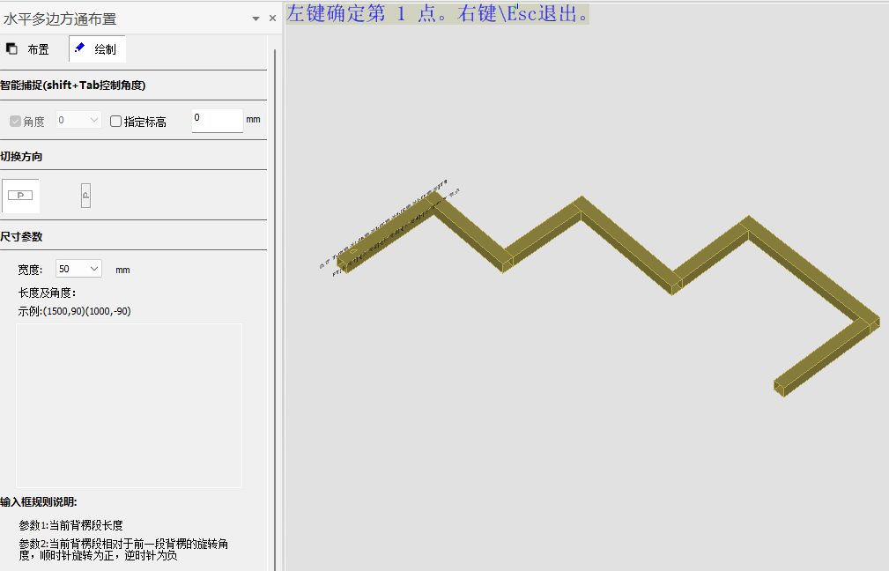
图6-6-7 水平多边方通

6.6.5 拉片槽检查
点击拉片槽检查，弹出拉片槽检查对话框，点击开始检查：检查出一面墙的两个面上的墙板拉片槽是否对应。
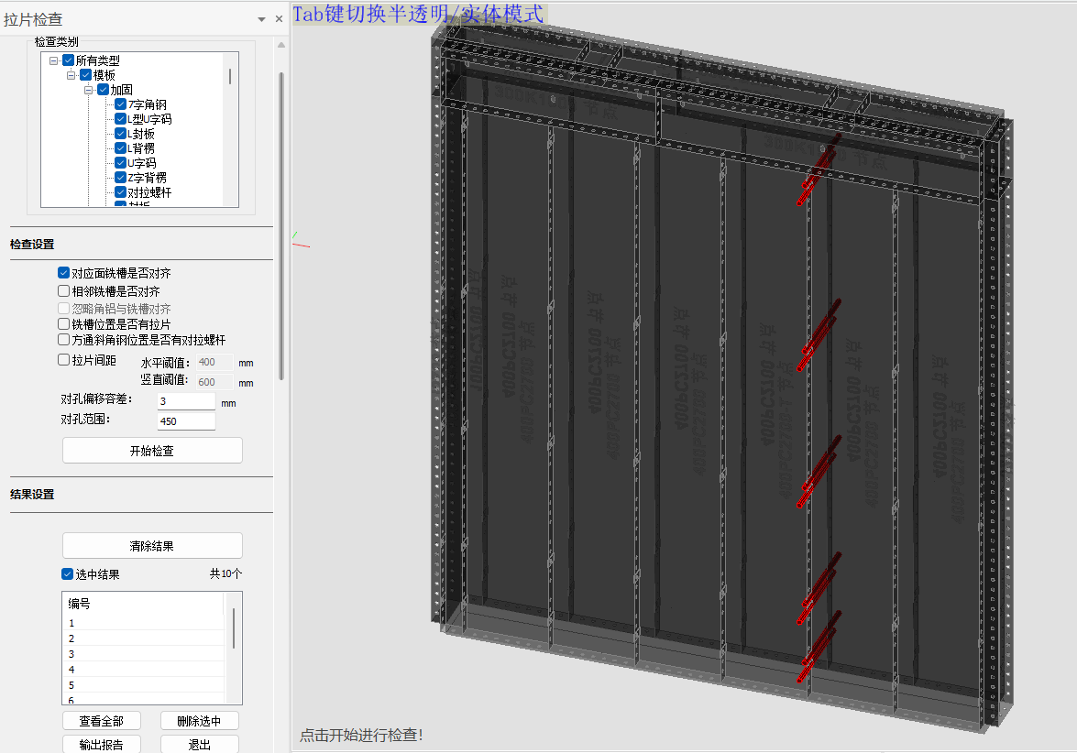
图6-6-8 拉片槽检查

第7章 图纸清单

7.1 参数设置

7.1.1 工程参数

<br />
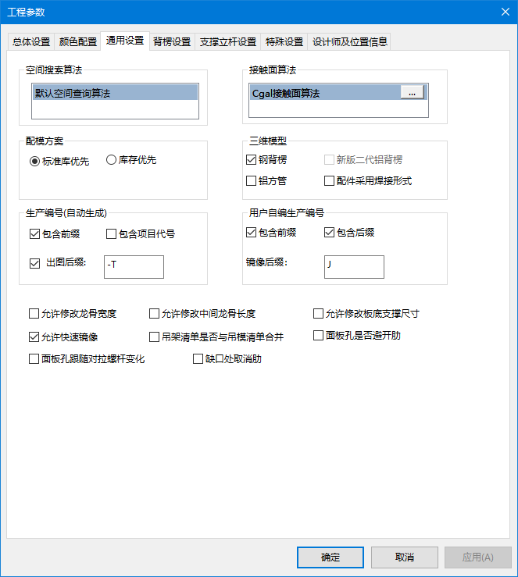
图7-1-1 工程参数
（1）总体设置：公司名称、工程名称、客户名称、项目代号、楼层总数等。
（2）颜色配置：构件类型（造型、精细模型、模板），及对构件的颜色的设置。
（3）通用设置：对空间搜索算法和接触面算法；标准库优先和库存优先的设置；出图件前缀、后缀显示及设置；龙骨修改、面板孔设置等。
（4）背楞设置：每一道背楞底标高到顶标高的设置，可以增加删除某一道背楞的设置。
（5）特殊设置：关闭鼠标右键粘滞的勾选、启动配模部位设置、编号是否连续等自定义勾选设置项。

7.1.2 显示控制
点击“显示控制”，弹出对话框（如图7-1.2）：
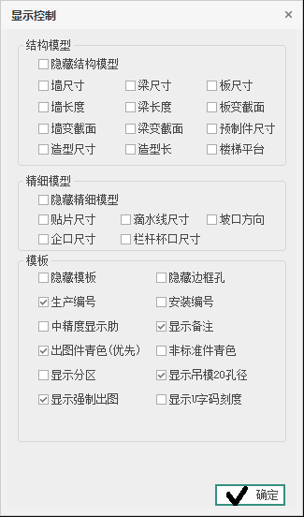
图7-1-2 显示控制
可在此对话框中勾选是否隐藏结构模型，是否显示墙梁板和墙梁板变截面的结构尺寸，是否隐藏精细模型，是否隐藏模板，是否显示生产编号和安装编号等等。此显示控制是全局控制。

7.1.3 识别签名
识别签名的步骤：
（1）点击识别签名；
（2）款选导入到软件里的签名；
（3）右键确认，输入名字，完成。
7.1.3.1 刷新编号
刷新模板的生产编号：用于改变模板尺寸参数的时候。
7.1.3.2 刷新配件编号
刷新模板上配件信息，如配件在配件配置里面有对应规则命名，会同步显示具体配件信息：用于核对配件匹配的时候。
7.1.3.3 切换单位
切换为以mm为单位。
7.1.3.4 条件匹配
选中模板，右键匹配，左侧框会显示对应板匹配到的规则命名；用于检查模板命名匹配。

7.2 构件编号

7.2.1 划分区域
划分区域的步骤：
（1）点击左键，手工围区形成新的分区。完成后在后续的生成清单时会分区统计；
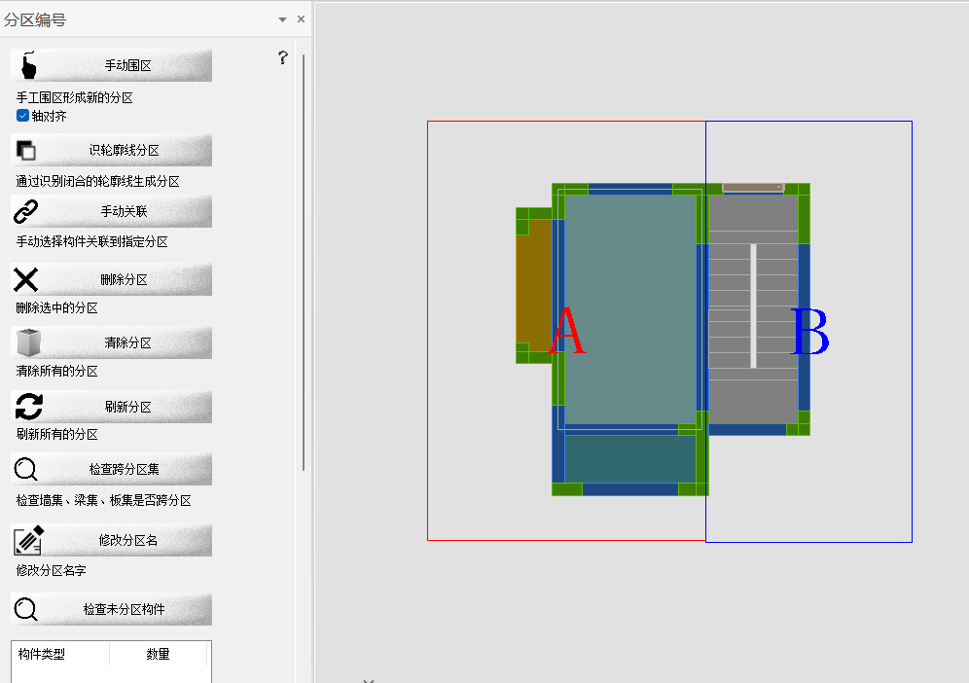
图7-2-1 检查未分区的构件
（2）点击“清除”，将会删除所有的分区；
（3）检查未分区的构件。

7.2.2 编号检查
编号检查的步骤；
点击“编号检查”按钮
选择重编号或者漏编号
点击“查询”按钮查询是否存在重编号或漏编号的情况
可在结果显示栏中查看全部或单个查看
7.2.2.1 编号顺序调整
编号顺序调整的步骤；
点击“编号顺序调整”按钮；选择需要修改编号顺序的结构
选择需要进行顺序调整的构件（按顺序选中）
点击“确定”按钮，软件会自动调整构件的编号顺序
构件顺序调整中同时可进行构件编号的合并操作。

7.2.3 节点编号
节点编号的目的在于出打包清单的时候，我们编号的一个节点会打成一个包。
节点编号可以实现节点的自动生成编号功能，它是以从左到右、从下往上的顺序进行编号。
点击“全部清除”按钮，则节点编号全部清除。
点击“自动生成”按钮，则在工作区域中节点编号就会自动生成。
点击“删除编号”按钮，可以特定删除某一个节点编号。
点击“手动生成”按钮，需要选择要生成节点编号的构件，右键确定生成，Ecs取消。
点击“追加构件”按钮，可以指定某一个构件追加到已有的节点编号内。
点击“删除构件”按钮，可从现有节点集中删除构件
点击“修改名称”按钮，选择要修改节点编号的墙集，弹出修改节点编号的对话框，输入需要修改的名称，点击“确定”按钮，修改完成（不能修改成已有的名称）。
点击“重编”按钮，则会将现有的节点重新编号。
点击“修改剖面”按钮，可以指定自己想要的剖面（如果不指定则软件自动计算）。
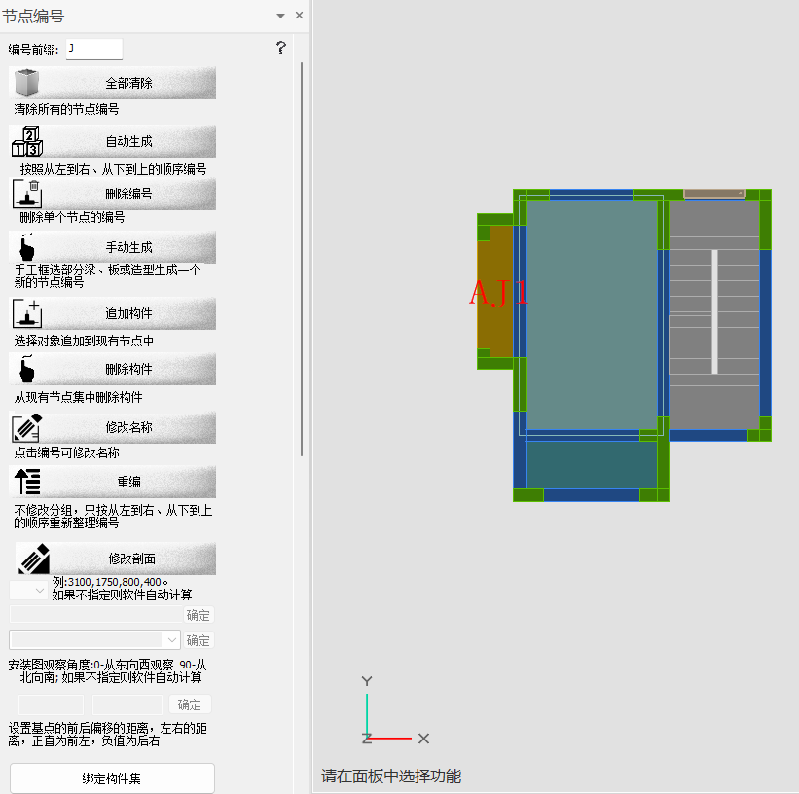
图7-2-2 节点编号

7.2.4 墙编号
墙编号的目的在于两点：
（1）自动排模时以墙编号为单位，同一个编号的将一起排模。
（2）打包清单时，也是以同一个编号的为一个打包单位。
程序默认将把连接在一起的所有的墙编成一个号。
墙编号可以实现墙集的自动生成编号功能，它是以从左到右、从下往上的顺序进行编号，如果与墙相连的墙已经存在墙集编号，则将该墙加入到此墙集，否则自动生成墙编号。
点击“清除”按钮，则墙集编号全部清除。
点击“自动生成”按钮，则在工作区域中墙集编号就会自动生成。
点击“删除编号”按钮，可以指定删除某一个墙编号。
点击“手动生成”按钮，需要选择要生成墙集编号的墙，右键确定生成，Ecs取消。
点击“追加构件”按钮，可以指定某一个构件追加到已有的墙编号内。
点击“删除构件”按钮，可从现有墙集中删除构件
点击“修改名称”按钮，选择要修改墙集编号的墙集，弹出修改墙集编号的对话框，输入需要修改的名称，点击“确定”按钮，修改完成（不能修改成已有的名称）。
点击“重编”按钮，则会将现有的墙集重新编号。
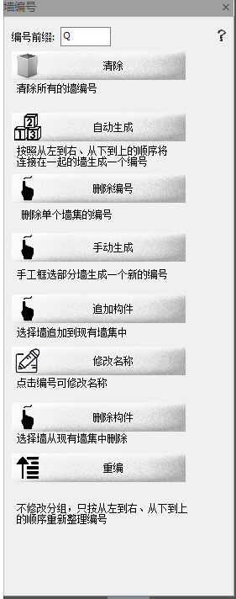
图7-2-3 墙编号

7.2.5 梁编号
梁编号可以实现梁的自动生成编号功能，它是以从左到右、从下往上的顺序进行编号，如果选择自动生成/拆分可参考构件，则在自动生成的时候，遇见墙、梁、板和柱，会自动拆分梁集，生成梁编号。
点击“清除”按钮，则梁编号全部清除。
点击“自动生成”按钮，则在工作区域中梁编号就会自动生成。
点击“删除编号”按钮，可以指定删除某一个梁编号。
点击“手动生成”按钮，需要选择要生成梁编号的梁，右键确定生成，Ecs取消。
点击“追加构件”按钮，可以指定某一个构件追加到已有的梁编号内。
点击“删除构件”按钮，可从现有梁集中删除构件。
点击“修改名称”按钮，选择要修改梁编号的梁，弹出修改梁编号的对话框，输入需要修改的名称，点击确定按钮，修改完成。
点击“重编”按钮，则会将现有的梁重新编号。
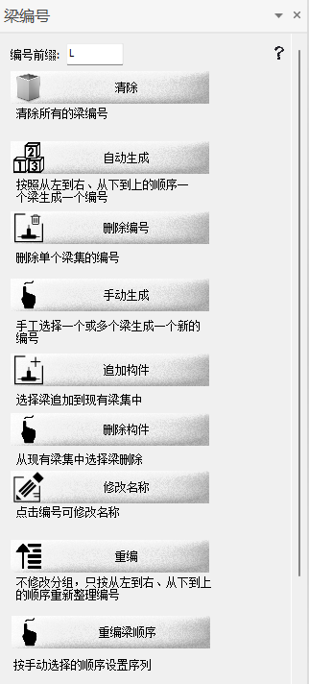
图7-2-4 梁编号

7.2.6 板编号
板编号可以实现板的自动生成编号功能，它是以从左到右、从下往上的顺序进行编号，自动生成板编号。
点击“清除”按钮，则板编号全部清除。
点击“自动生成”按钮，则在工作区域中板编号就会自动生成。
点击“手动编码”按钮，可以手动选择要编码的板。
点击“追加构件”按钮，可以指定某一个构件追加到已有的板编号内。
点击“删除编号”按钮，可以指定删除某一个板编号。
点击“删除构件”按钮，可从现有梁集中删除构件。
点击“修改名称”按钮，选择要修改板编号的板，弹出修改板编号的对话框，输入需要修改的名称，点击确定按钮，修改完成。
点击“重编”按钮，则会将现有的板重新编号。
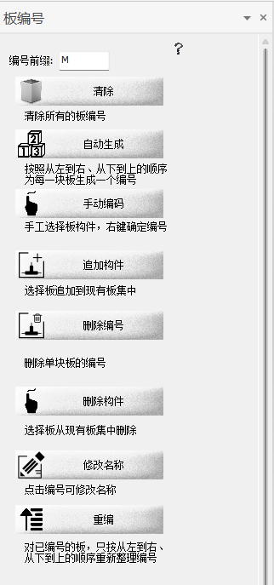
图7-2-5 板编号

7.2.7 吊模编号
吊模编号的目的在于出打包清单的时候，我们编号的一个吊模会打成一个包。
吊模编号可以实现吊模的自动生成编号功能，它是以从左到右、从下往上的顺序进行编号。
点击“全部清除”按钮，则吊模编号全部清除。
点击“自动生成”按钮，则在工作区域中吊模编号就会自动生成。
点击“删除编号”按钮，可以特定删除某一个吊模编号。
点击“手动生成”按钮，需要选择要生成吊模编号的构件，右键确定生成，Ecs取消。
点击“追加构件”按钮，可以指定某一个构件追加到已有的吊模编号内。
点击“删除构件”按钮，可从现有吊模集中删除构件
点击“修改名称”按钮，选择要修改吊模编号的墙集，弹出修改吊模编号的对话框，输入需要修改的名称，点击“确定”按钮，修改完成（不能修改成已有的名称）。
点击“重编”按钮，则会将现有的吊模重新编号。
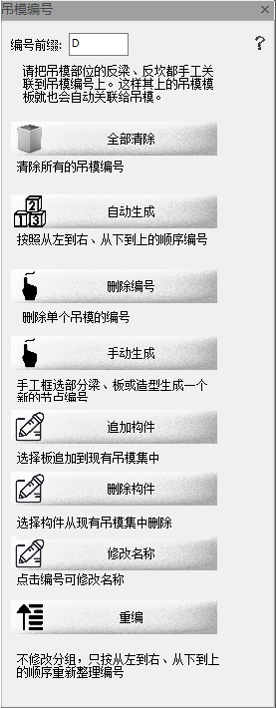
图7-2-6 吊模编号

7.2.8 楼梯编号
楼梯编号的目的在于出打包清单的时候，我们编号的一个楼梯会打成一个包。
楼梯编号可以实现楼梯的自动生成编号功能，它是以从左到右、从下往上的顺序进行编号。
点击“清除”按钮，则楼梯编号全部清除。
点击“自动生成”按钮，则在工作区域中楼梯编号就会自动生成。
点击“修改名称”按钮，选择要修改楼梯编号的墙集，弹出修改楼梯编号的对话框，输入需要修改的名称，点击“确定”按钮，修改完成（不能修改成已有的名称）。
点击“修改范围”按钮，楼梯范围会出现一个红色的框，可以通过拖动红色线条，来修改楼梯的范围。
点击“默认范围”按钮，楼梯范围会恢复到默认范围。
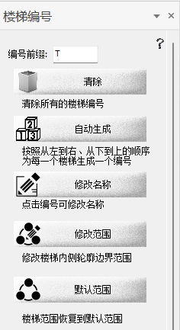
图7-2-7 楼梯编号
7.2.7.1 楼梯集编号
楼梯集编号可以实现楼梯的自动生成编号功能，它是以从左到右、从下往上的顺序进行编号；区别于楼梯编号，楼梯集编号可以把其他非楼梯构件也加入到楼梯编号内一起。
点击“清除”按钮，则楼梯编号全部清除。
点击“自动生成”按钮，则在工作区域中楼梯编号就会自动生成。
点击“修改名称”按钮，选择要修改楼梯编号的墙集，弹出修改楼梯编号的对话框，输入需要修改的名称，点击“确定”按钮，修改完成（不能修改成已有的名称）。
点击“修改范围”按钮，楼梯范围会出现一个红色的框，可以通过拖动红色线条，来修改楼梯的范围。
点击“默认范围”按钮，楼梯范围会恢复到默认范围。
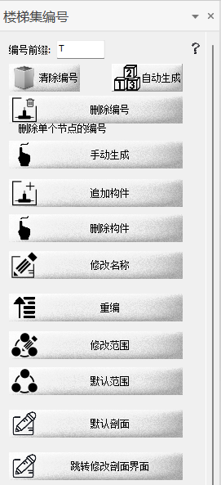
图7-2-8 楼梯集编号
7.2.7.2 楼梯集剖面
楼梯集剖面可自定义设置楼梯集内剖面的数量及剖面范围显示。
剖面增加：“剖面列表”处左键双击下部空白区域新增一个剖面，按提示绘制剖面范围及朝向。
剖面删除：“剖面列表”处选中对应序号剖面，按Delete键删除。
设置墙、K板剖面图：勾选想要出成墙、K板的剖面，点击设置按钮，转换成对应墙、K板俯视图剖面出图。
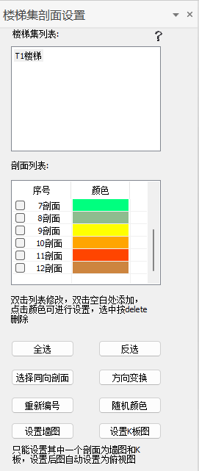
图7-2-9 楼梯集剖面

7.3 模板编号

7.3.1 关联指定
关联指定的步骤：
（1）选择模板，指定构件，右键确认；
（2）选择结构与其关联，右键完成后自动添加到列表中。在列表选择时，自动定位并显示，便于把结构与构件进行分组管理；
（3）可以对关联后的模板进行统一操作删除。
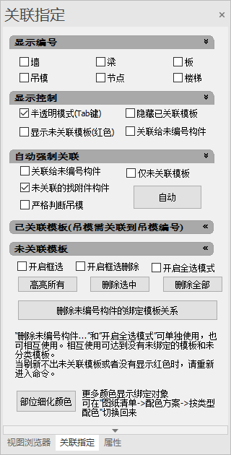
图7-3-1 关联指定

7.3.2 自动编号
自动生成生产编号及安装编号，前提条件如下：
（1）已经对墙、梁、板、节点等结构件进行编号。
（2）已经按照户型分区。
说明：自动编号后，之前生成过的生产编号及安装编号会清除。
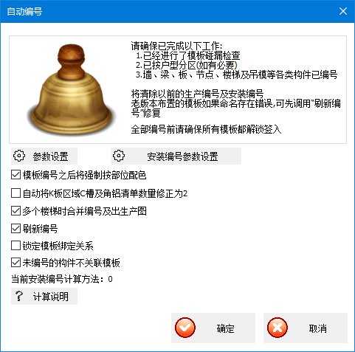
图7-3-2 自动编号
自动编号设置：
直接双击“当前安装编号计算方法”，可选择不同的安装编号的计算方法，具体的编码规则可点击计算说明进行查看。同时也可在参数设置中对整体或单个结构来选择不同的安装编号规则。
参数设置：
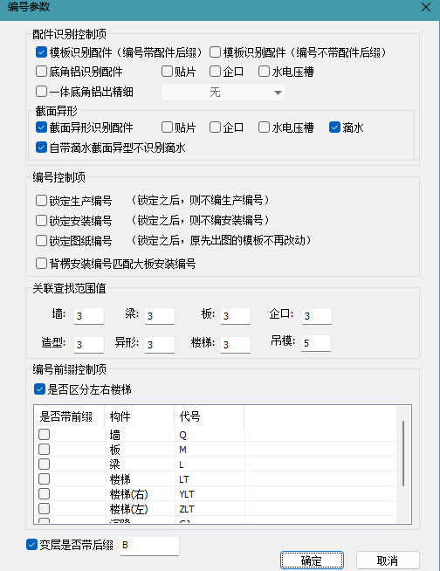
图7-3-3 参数设置
配件识别控制项；可选择模板识别配件、底角铝识别配件、截面异形板识别配件。
编号控制项；可单独锁定安装编号、生产编号、图纸编号以及背楞安装编号匹配大板编号。
编号前缀控制项；可设置结构编号的前缀字符。
变层是否带后缀及后缀字符控制。
安装编号参数设置：
（1）设置安装编号模板；在过滤模板类型填入，可过滤对应模板类型不生成安装编号，在设置生产编号模板类型填入，可生成安装编号等同生产编号。
（2）安装编号后缀；在对应层后缀填入数据，自动编号后安装编号后面会带上填入的数据。
（3）安装编号参数5可进行墙接高部位编号设置
（4）安装编号参数5、7可进行节点部位编号设置
注：默认算法（0）不支持上述设置项
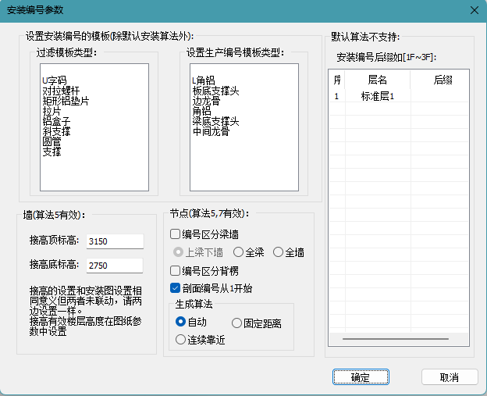
图7-3-4 安装编号参数设置
7.3.2.1 安装编号分包
设置安装编号为特定9号算法，点击“安装编号分包”功能，可单选或框选背楞设置为一个包，设置好出单就按设置的背楞包号数量去出打包清单。
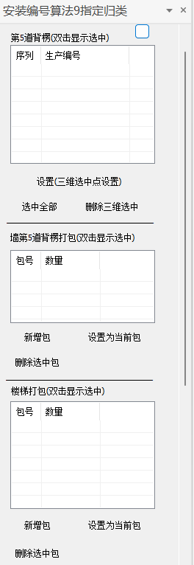
图7-3-5 安装编号分包
7.3.2.2 自动生成用户备注
模板拆分自动生成用户备注：
（1）设置好模板尺寸对应的拆分规则。
（2）选择侧板摆放方位。
（3）选择模板，点击“开始拆分”，自动生成用户备注。
（4）单选或框选模板，点击“删除用户备注”可统一删除模板属性备注。
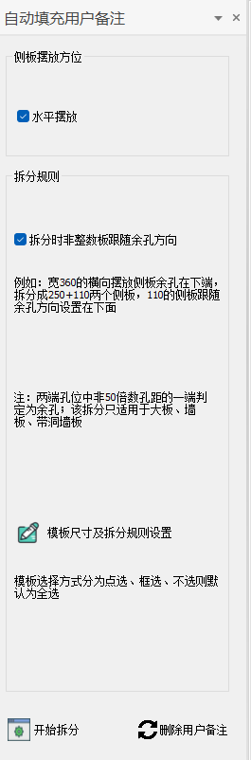
图7-3-6 自动生成用户备注

7.3.3 手动编号
7.3.3.1 生产编号
选中模板，刷新生产编号，并生成安装编号
7.3.3.2 安装编号
三维联动修改：选三维模板修改，二维图纸自动变化
（1）选择“三维联动”设置编号前后缀以及起始序号等参数。
（2）单选模板，或者按操作提示按住“Tab”键滑动鼠标选择需要编号模板。
（3）已选中模板框内可鼠标拖动模板位置，进行排序。
（4）排序设置好后，点击“开始编号”按设置的前后缀及模板顺序自动生成安装编号。
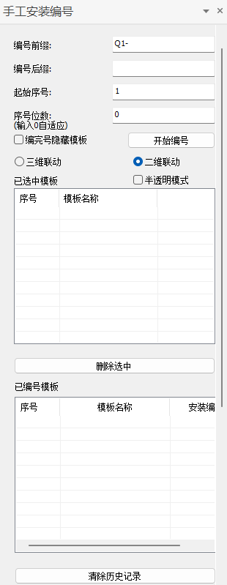
图7-3-7 手动安装编号
二维联动修改：选二维图纸修改，三维模型自动变化
二维联动修改前需点击“开启联动修改”按键，选择“二维联动”其他操作同三维联动修改，选择二维图纸模板框线即可选中模板，选中后点击“开始编号”完成手动编号。
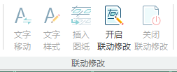
图7-3-8 二维联动

7.3.4 模板/模型的锁定
可锁定模板，防止误修改。

7.3.5 模板/模型的解锁
对模板、模型解锁进行编辑。

7.3.6 未关联模板
点击“未关联模板”，检测所有的构件与结构没有关联的项，可点击查看高亮显示，便于把结构与构件进行分组管理。
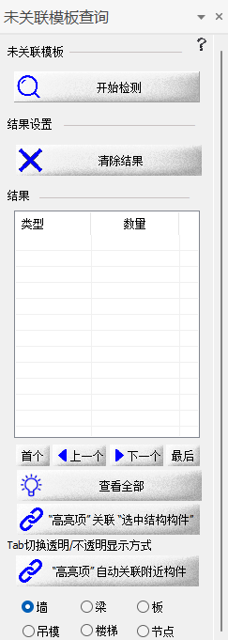
图7-3-9 未关联模板查询
7.3.6.1 关联查看
点击“关联查看”，列表总显示所有关联项，可点击查看高亮显示。，便于把结构与构件进行分组管理；点击模板，右键确认可查看模板关联的模型，点击模型，右键确认可查看关联在模型上的所有模板。
7.3.6.2 安装编号为空检查
点击“安装编号检查为空检查”进入功能界面；点击开始检测可以查出工程内所有安装编号为空的模板。方便模板重新关联及编号调整。
7.3.6.3 楼梯指定剖面模板
修改楼梯的剖面出图的模板，可以自行选择剖面：
开启绑定模式，选择模板，点击空白处，再选择绘图区对应的剖面号，右键确认完成模板剖面指定。
注：剖面重新绑定后，需重新自动编号；确保安装编号与剖面对应一致。
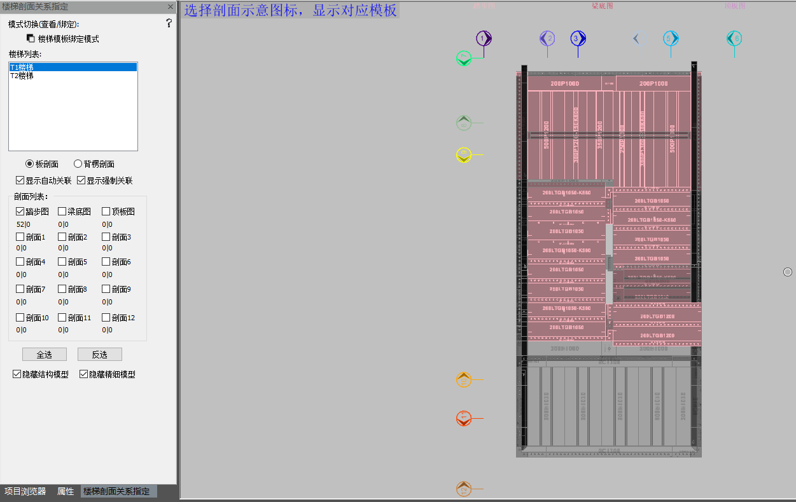
图7-3-10 楼梯剖面关联指定
7.3.6.4 楼梯集指定剖面模板
修改楼梯集的剖面出图的模板，可以自行选择剖面：
开启绑定模式，选择模板，点击空白处，再选择绘图区对应的剖面号，右键确认完成模板剖面指定。
注：剖面重新绑定后，需重新自动编号；确保安装编号与剖面对应一致。
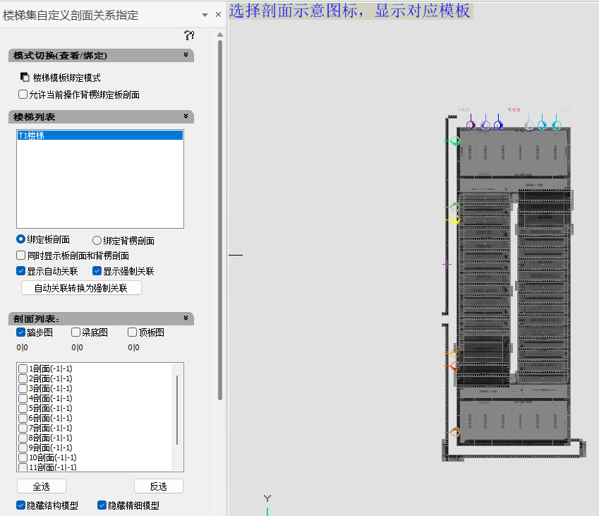
图7-3-11 楼梯集剖面关联指定
7.3.6.5 楼梯剖面关系复制
（1）按楼梯类型选择对应楼梯；
（2）选择当前层和源目标层；
（3）选择默认、平移、镜像中需要的一种关系复制
（4）点击确认完成楼面剖面关系复制

7.4 配色统计

7.4.1 配色方案
7.4.1.1 按类型配色
按照模板的类型配色（这是默认配色方案）。
7.4.1.2 按部位配色
按照模板所在的墙、梁、板、节点、吊模、及楼梯位置统一配色。
7.4.1.3 按详细部位配色
按照模板所在的墙、梁、板、节点、吊模、及楼梯构件号自定义配色
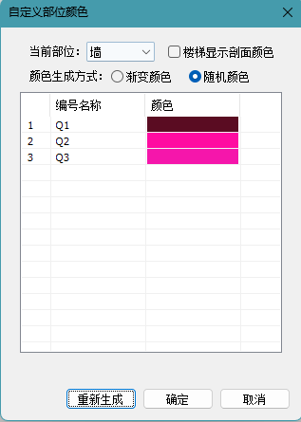
图7-4-1 详细部位配色

7.4.2 模板统计
统计模板总数：
1．导出文档：导出模板统计txt文档；
2．导出对比文档：导出模板统计与清单对比结果Excel文档；
3．导出模板面积表格：导出模板统计带面积的Excel文档。
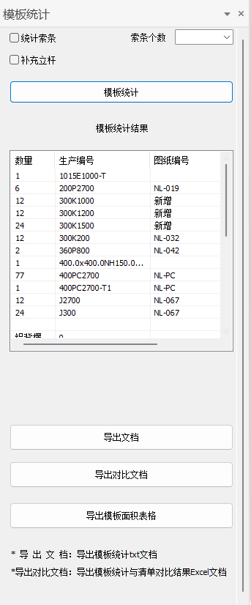
图7-4-2 模板统计
7.4.2.1 分类统计
按墙、梁、板、节点、吊模、楼梯及未分类各类型进行统计：
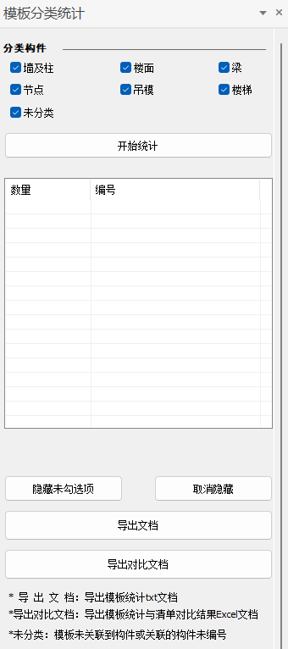
图7-4-3 分类统计
1．导出文档：导出模板统计txt文档；
2．导出对比文档：导出模板统计与清单对比结果Excel文档；
3．未分类：模板未关联到构件或关联的构件未编号。
7.4.2.2 精细模型统计
统计贴片、企口等的数量：
勾选需要统计类型，点击开始统计，统计完成可导出txt文档。
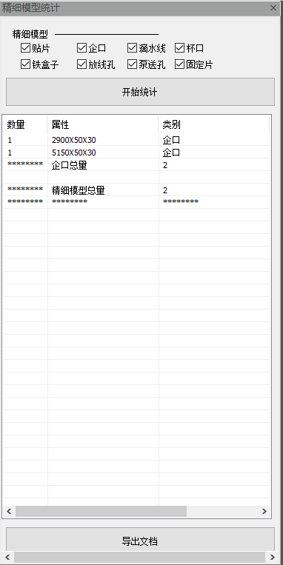
图7-4-4 精细模型统计
7.4.2.3 编号对比
模板自编代号与自动生成的编号对比：
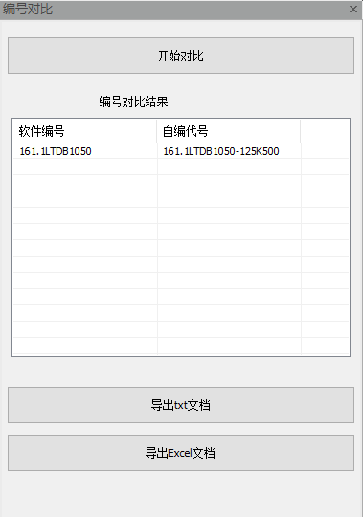
图7-4-5 编号对比
7.4.2.4 统计标准率
统计标准件占的比率：
1．高级设置可自定义设置归类为标准件的类型；
2．点击开始统计会计算各类型模板数量及面积标准率；
3．点击“导出到Excel”可把结果导出到Excel里面。
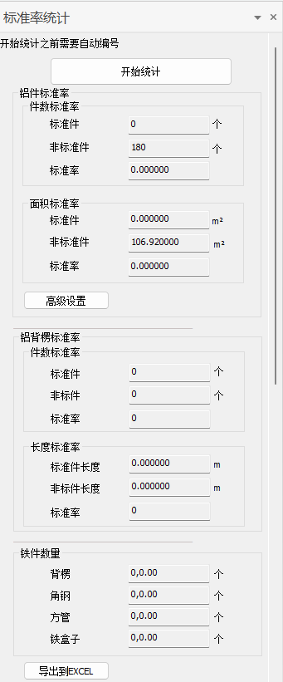
图7-4-6 统计标准率
7.4.2.5 统计立杆
统计立杆数量：
点击“开始统计”自动计算工程内立杆及对拉螺栓的规格及数量，点击“导出Excel”可把具体结果导出到Excel里面。
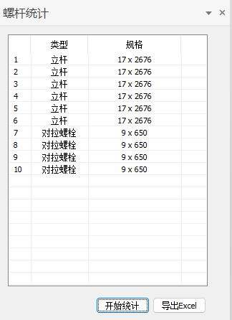
图7-4-7 统计立杆

7.5 图纸管理

7.5.1 图纸参数
设置面板包括如下：
（1）总体：包括了项目名称、设计单位、工程编号、联系电话、制图人员、普通字体、数量显示、轴网显示、孔位显示、小字体、墙板图与模板（平行/垂直）、图框和背景颜色的设置等设置。
（2）文字避让：各类型模板避让时字体大小、距离、宽度因子设置
（3）放线图：字体字号、图纸说明。
（4）编码图、安装图、生产图：都包括了图纸类型（如：墙、梁、板、节点、楼梯），图纸说明等设置（如图7-5-1）。
（4）生产图中可自由选择模板是否“内封”出图、加工图标注样式等多项控制参数，适合多类公司要求。
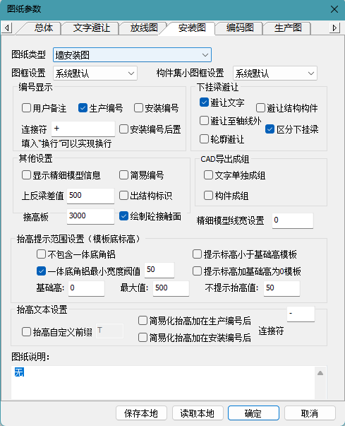
图7-5-1 图纸参数

7.5.2 定义图框
定义图框的操作：
（1）在导入名称中填写导入图框的名称。
（2）点击“导入新DWG”按钮，选择需要导入的DWG图纸
（3）点击“重新导入”按钮，新图框生效。
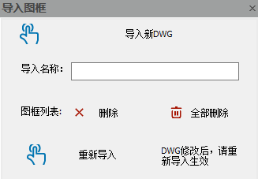
图7-5-2 图框导入
（4）在图纸参数的生产图中选择图框设置，选择自定义的图框名称即可。
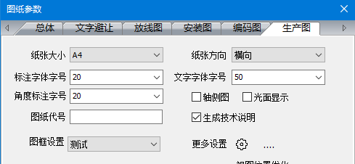
图7-5-3 图框切换
图框基本绘制；绘制自定义图框可先参考软件根目录Formwork下Drawjng的横向图框自定义例子，图框中可以设置不同的标识符，用来动态表示不同的参数。图框的外图框为单独的图层，可选择批量打印图纸。
例：pkpm-tksz-no-2982-2121分别表示软件公司名称pkpm-图框设置tksz-数值no-图框长度2982-图框宽度2121，图框设置取拼音首字母tksz表示。
以下列举部分标识符；
图纸编号—tzmb；工程名称—gcmc；原点坐标—ydzb；图纸说明—tzsm；生产编号—scbh；模板类型—mblx；
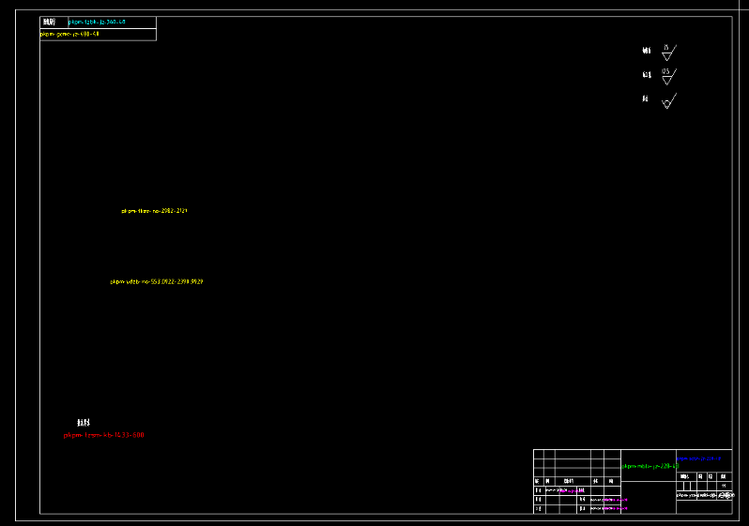
图7-5-4 自定义图框

7.5.3 放线图
最终效果，如下图：
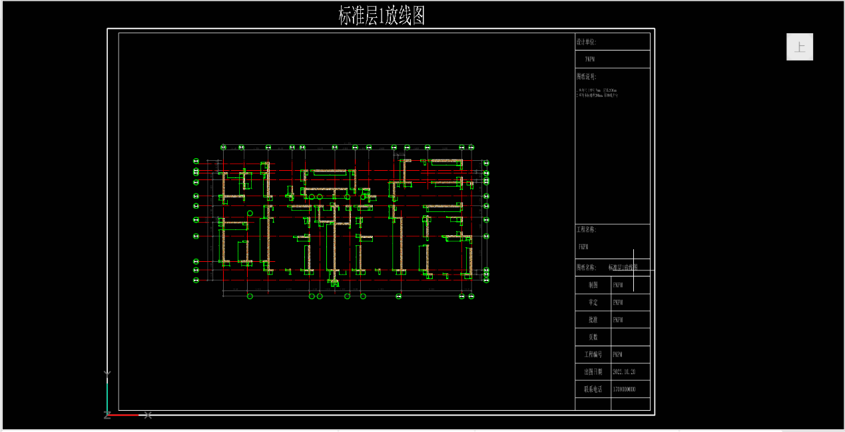
图7-5-5 放线图
1．在左侧面板中，选择标准层，点击“生成图纸”。
2．系统生成的放线图在列表中，可对生成的图纸进行删除。
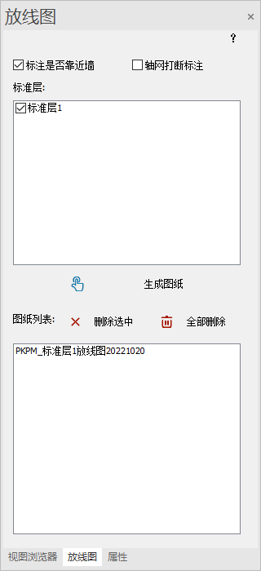
图7-5-6 生成放线图

7.6 安装编码图
最终效果，如下图：
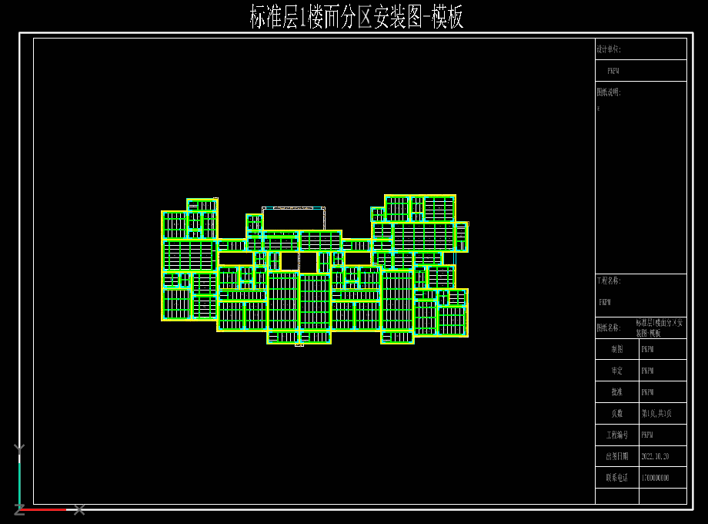
图7-6-1 安装图
1．在左侧面板中，勾选配模中的墙、梁、板、节点等构件（多选时批量生成），选择标准层，点击“生成图纸”。
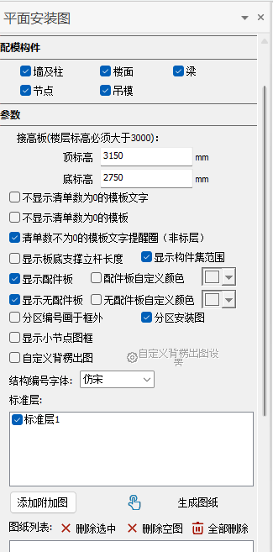
图7-6-2 出安装图界面
2．系统生成的安装图在列表中，可对标准层中的墙、梁、板、节点等模板进行删除。
3．系统生成的安装图列表中，可对标准层进行删除。

7.6.1 楼梯安装图
楼梯安装图最终效果如下图：
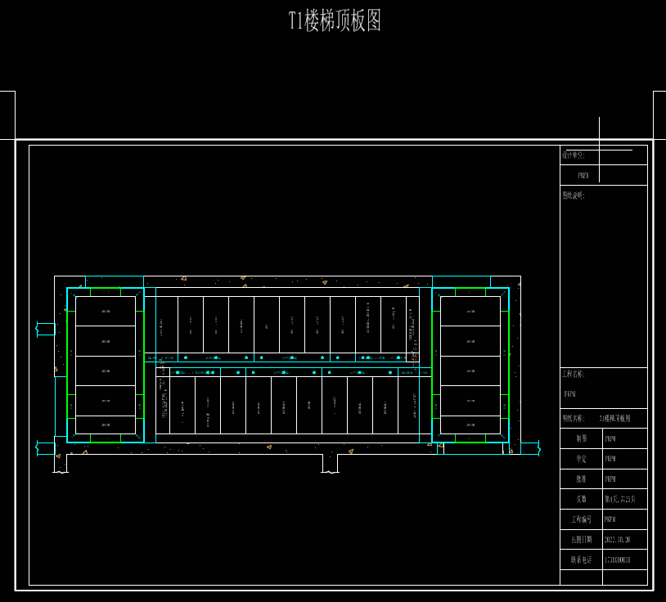
图7-6-3 楼梯安装图
1．在左侧面板中，勾选配模中的楼梯，选择标准层（变层），点击“生成图纸”。
2．系统生成的安装图在列表中，可对图纸等进行删除。
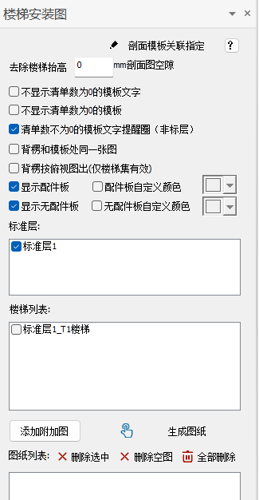
图7-6-4 出楼梯安装图界面

7.6.2 构件集安装图
构件集安装图最终效果如下图：
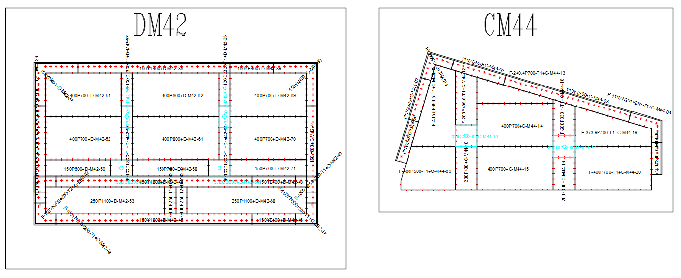
图7-6-5 构件集安装图
新增构件集安装图功能，安装图可以把每一个构件集所包含的模板单独出图，放在原有的图纸下面，对于打包，现场图纸打印安装十分方便
1．在左侧面板中，勾选配模中的墙、梁、板、节点等构件（多选时批量生成），选择标准层（变层），点击“生成图纸”。
2．系统生成的安装图在列表中，可对图纸等进行删除。
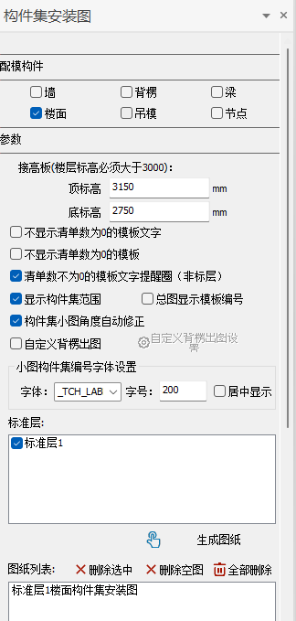
图7-6-6 出构件集安装图界面

7.6.3 添加附加图
在出安装图和楼梯安装图的时候可以点击添加附加图，跳转到添加附加图选项卡，执行添加附加图功能，此功能可帮助用户输出常见的大模图及墙立面图，楼梯墙板平面图等。
图7-6-7 出安装图界面
如何添加附加图：
1. 在编号集中选择类型：墙集、楼梯集。
2. 选择编号集，右键确认，视图中只会留下该墙集。
3. 点击新增一行、下面的菜单会亮起，可执行下一步操作
4. 选择附加图类型：立面图、平面图
5. 附加图所在图：包含楼梯K板图，墙图、背楞图、楼梯剖面图等，可以选中附加图所在位置；注：所选出图位置的图纸必须存在，否则无法跟随出图
6. 点击“绑定出图模板”在视图中选择我们想要输出附加图的模板及背楞，右键确认
7. 点击“设置范围与方向”，第一点和第二点设置剖切范围，第二点与第三点设置剖切方向，Tab键确认；
8. 点击“设置出图位置”，第一点是出图点的位置，第二点是出图延伸的位置，可在下方勾选是否显示引线，右键返回上一点Tab键确认；
9. “设置出图边框”可以设置出图边框的大小，不设置使用默认值；可在下方勾选是否显示图框；注：在无法预估出图大小的时候，建议使用默认值，自动计算，避免压框
10. 在下方输入新增附加图的名字，选择字体大小，点击确定新增，在输出安装图的同时会输出附加图
11. 点击“示意所有附加图”即可查看图中所有附加图；如果要进行修改的时候，重新进入添加附加图窗口，选择编号，右键确认可在下方进行修改。
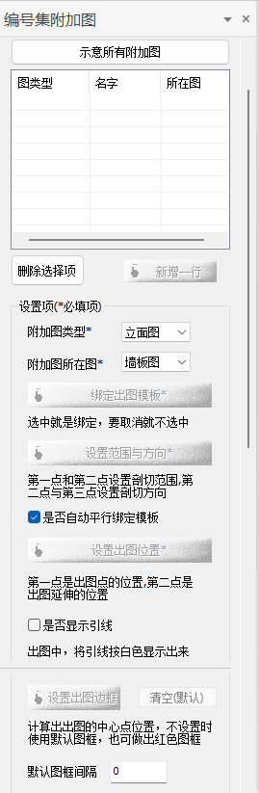
图7-6-8 出附加图界面

7.6.4 编码图
最终效果如下图：
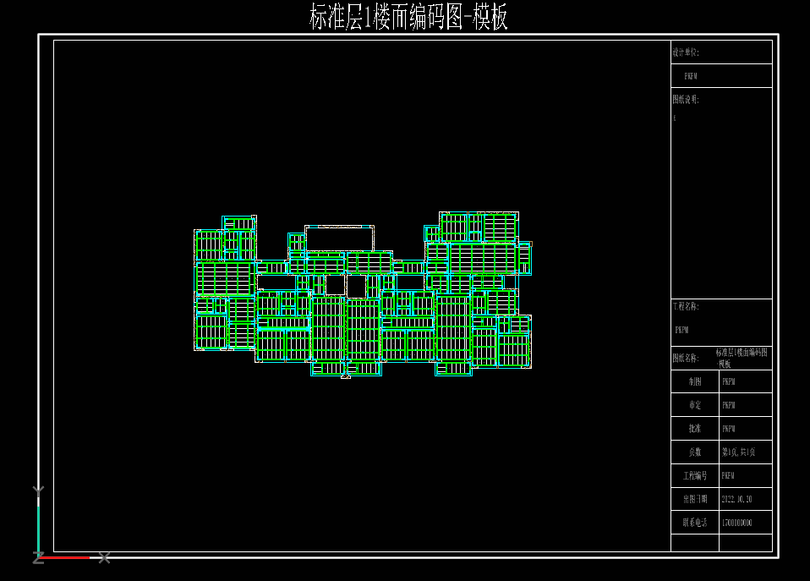
图7-6-9 编码图
1．在左侧面板中，勾选配模中的墙、梁、板、节点等构件（多选时批量生成），选择标准层，点击“生成图纸”。
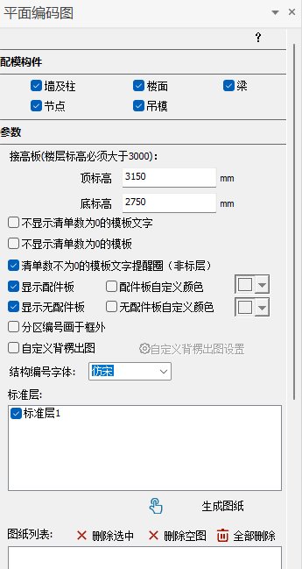
图7-6-10 生成编码图
2．系统生成的安装图在列表中，可对标准层中的墙、梁、板、节点等模板进行删除。
3．系统生成的安装图列表中，可对标准层进行删除。
7.6.4.1 楼梯编码图
最终效果如下图：
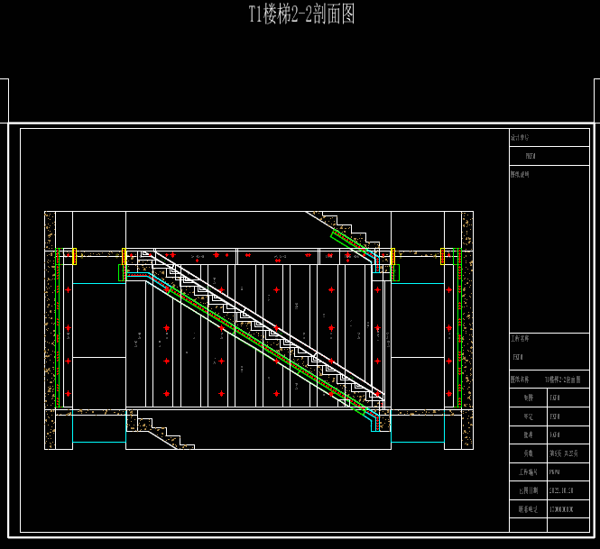
图7-6-11 楼梯编码图
1．在左侧面板中，勾选配模中的楼梯，选择标准层（变层），点击“生成图纸”。
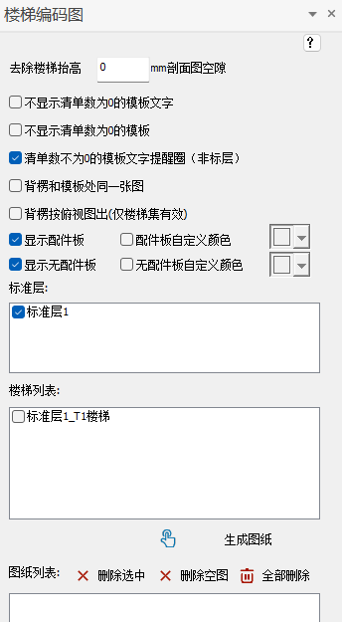
图7-6-12 生成楼梯编码图
2．系统生成的编码图在列表中，可对图纸等进行删除。

7.7 生产图
系统获取构件中的非标模板，并生成生产图。最终效果，如下图：
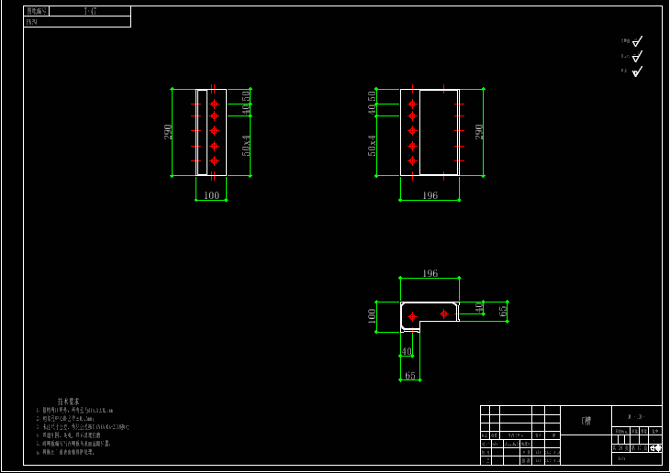
图7-7-1 生产图
1．在左侧面板中，勾选配模中的墙、梁、板、节点、吊模等构件（多选时批量生成），选择标准层，点击“生成图纸”。
2．系统生成的安装图在列表中，可对标准层中的墙、梁、板、节点、吊模等模板进行删除。
3．系统生成的安装图列表中，可对标准层进行删除。
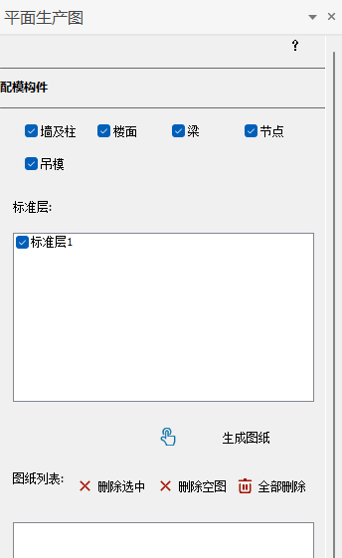
图7-7-2 生成生产图

7.7.1 生产图
软件自动生成除楼梯之外的其他所有部位的非标模板（非大样图、非标准件）的生产图

7.7.2 楼梯生产图
系统获取楼梯中的非标模板，并生成生产图。最终效果，如下图：
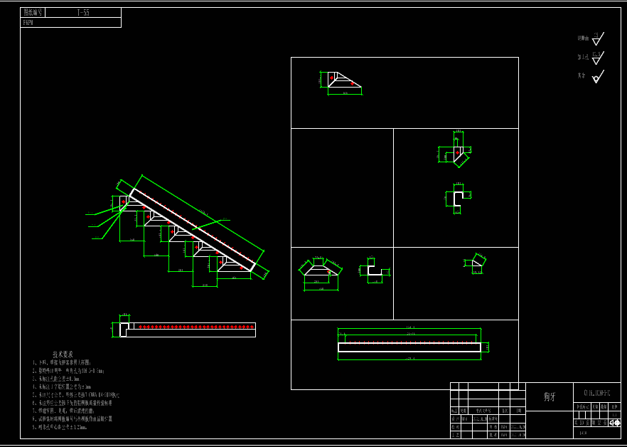
图7-7-3 楼梯生产图
1．在左侧面板中，勾选配模中的楼梯，选择标准层（变层），点击“生成图纸”。
2．系统生成的生产图在列表中，可对图纸等进行删除。
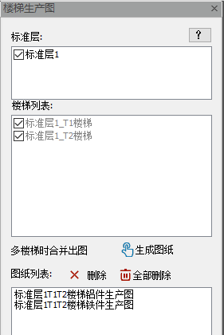
图7-7-4 生成楼梯生产图

7.7.3 选择出图
可选择指定模板进行出图（选择出图没有图框）。

7.7.4 配件出图
同生产图，异形精细模型配件也可以单独生成图纸并带有生产编号。
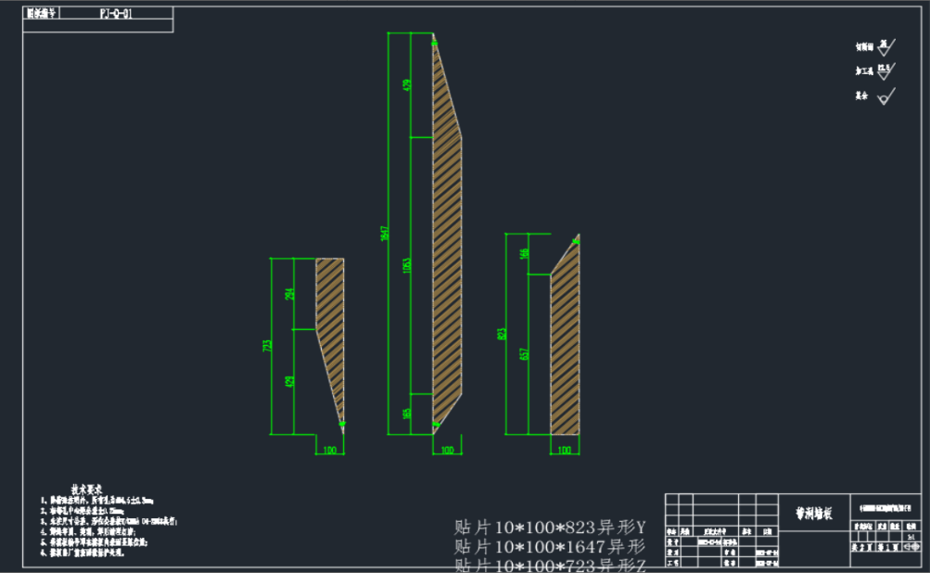
图7-7-5 配件生产图

7.7.5 楼梯配件出图
同楼梯生产图，楼梯异形精细模型配件也可以单独生成图纸并带有生产编号。
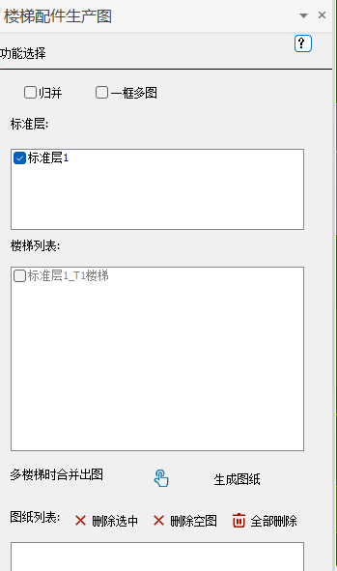
图7-7-6 生成楼梯配件生产图

7.7.6 生产图分类
生产图分类可以根据不同的需求对软件生成的图纸进行自定义分类。
生产图分类的操作步骤；
（1）点击“生产图”下的“生产图分类”按钮；
（2）点击生产图分类配置中的新增图纸，对新增的图纸进行命名
（3）选择“条件筛选”中的模板属性条件、模板类别、分类条件、其他配置进行条件的设定
（4）在分类优先级中对生产图的排序进行设定；
（5）对设置的生产图分类配置进行保存；
（6）选中需要生成的图纸，点击生成图纸，图纸自动生成。
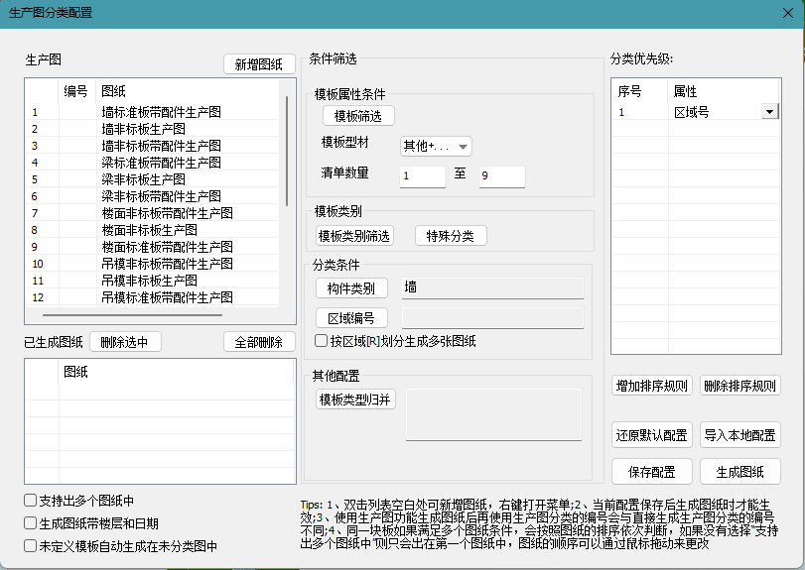
图7-7-7 生产图分类

7.8 爆炸图

7.8.1 爆炸图
爆炸图效果图
在左侧面板中，勾选上显示编号中的楼梯或节点，选择标准层（变层），选择编号集中的楼梯集或节点集，点击“生成图纸”。
在系统生成的爆炸图列表中，可对生成的爆炸图进行删除。
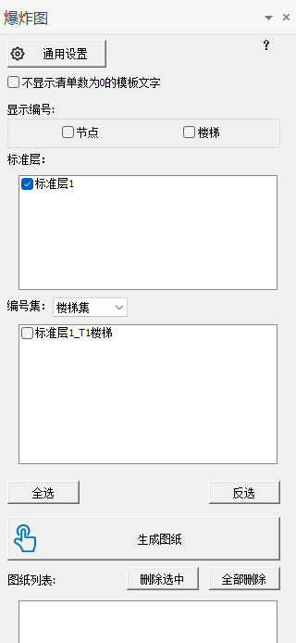
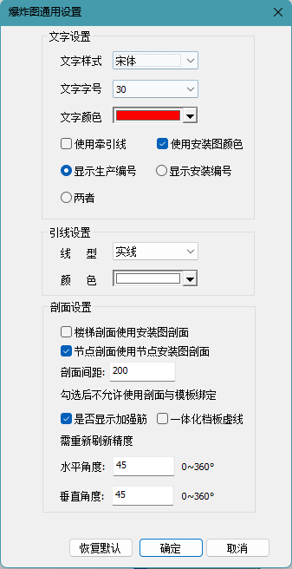
图7-8-1 爆炸图
7.8.1.1 剖面绑定
剖面绑定的步骤；
在左侧面板中，选择构件中的节点或楼梯。
选择单个节点编号或楼梯编号，勾选上爆炸图剖面绑定模式。
勾选节点（楼梯）上的单个剖面，点选或框选模板到指定的剖面。
剖面模板指定绑定完成。
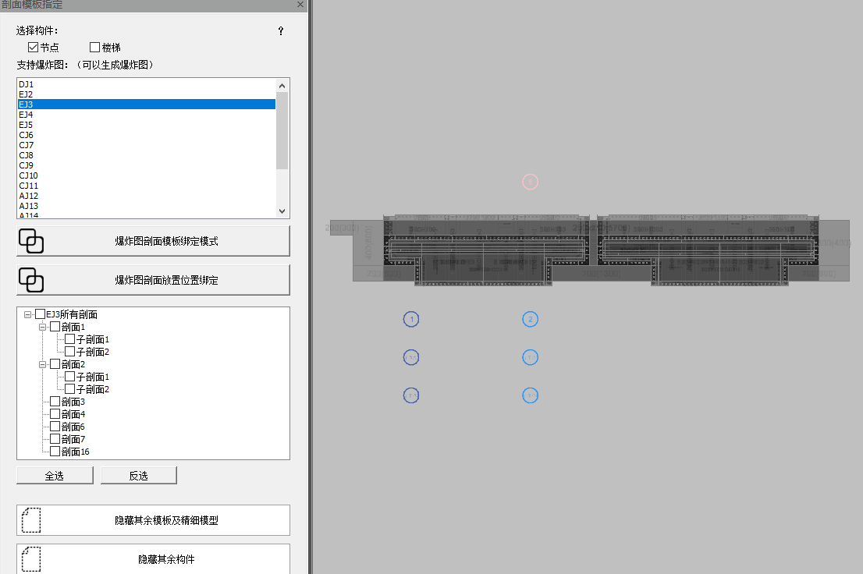
图7-8-2 剖面绑定
7.8.1.2 位置绑定
剖面放置位置指定
在左侧面板中，选择单个节点编号（楼梯编号）。
选择剖面位置，在剖面列表中，点击需要修改放置位置的剖面，右键确认。
剖面放置位置指定完成。
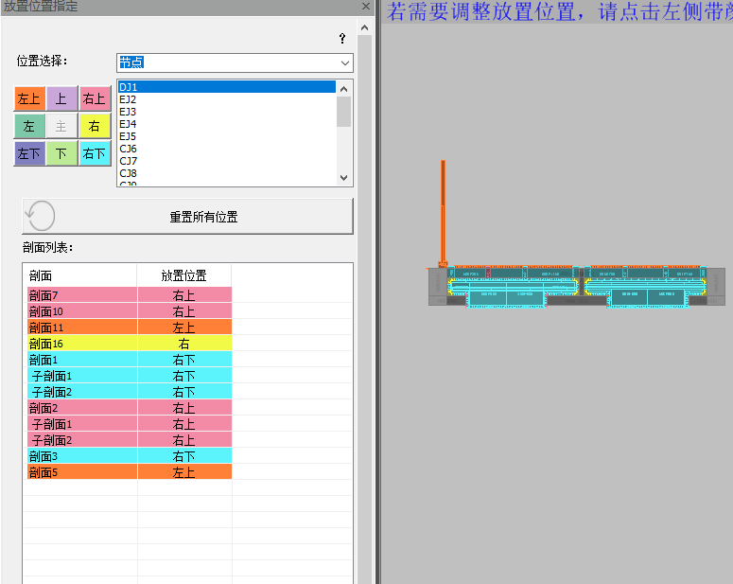
图7-8-3 位置绑定
7.8.1.3选择出爆炸图
选择出爆炸图
在左侧面板中，可以自定义爆炸图图纸名称。
勾选显示编号中的节点或楼梯，选择节点（楼梯）编号，右键确认。
选择出爆炸图完成。
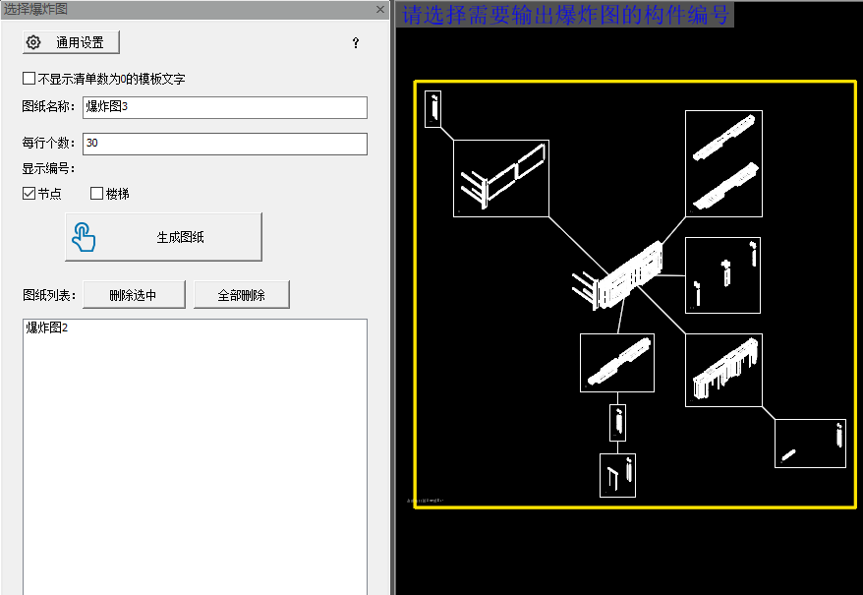
图7-8-4 选择出爆炸图

7.8.2 特殊图
在左侧面板中，勾选上需要出图的支撑图、斜撑图、分区图，选择标准层（变层），点击“生成图纸”可生成对应需要的图纸。
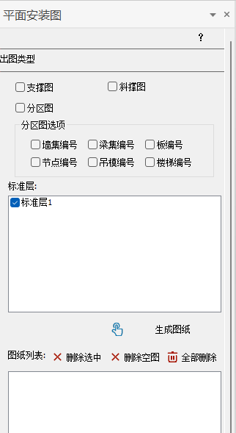
图7-8-5 特殊图

7.8.3 合并图
在左侧面板中，勾选上需要合并的图纸，设置合并图纸名称，点击“合并图纸”可生成对应需要的合并图。
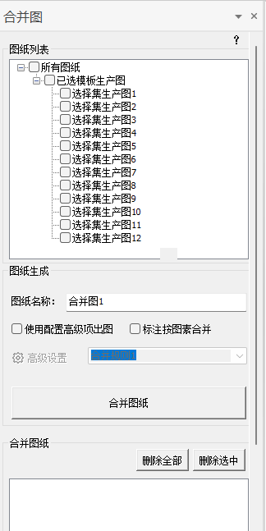
图7-8-6 合并图

7.8.4 导出DWG
当前图纸导出到DWG
7.8.4.1 批量导出DWG
多张图纸批量导出到DWG
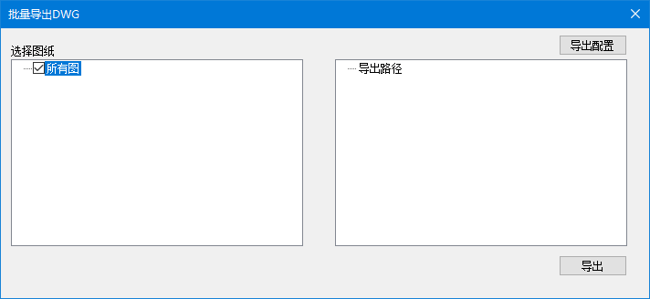
图6-36 批量导出DWG

7.9 产品清单

7.9.1 清单参数
对清单参数进行整体设置：
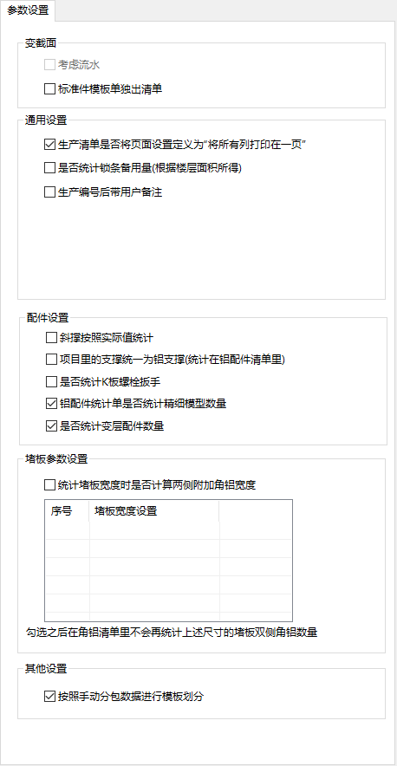
图7-9-1 清单参数

7.9.2 下料单
1．下料单中的模板根据结构件中的分区（没有分区的统一划分到未分区里面），如下图：
2．根据分区，节点、楼梯、配件等区域创建目录后，目录中生成对应的统计表。
规则如下：
（1）墙、梁、楼面、吊模部位铝件和铁件均按划分区域提供清单；
（2）节点部位铝件和铁件均按排模图划分，一个节点配模图提供一份清单；
（3）楼梯部位铝件和铁件，按一个楼梯一份清单制作；
（4）清单中的标准件单独分开，在清单图纸编号栏中备注“标准件”，区分出标准件与非标件。
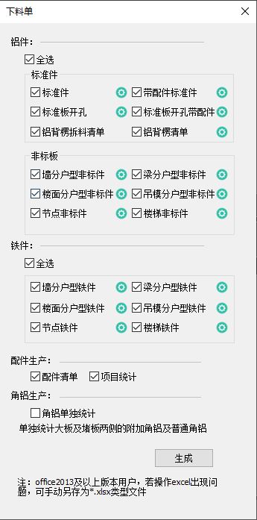
图7-9-2 下料单
7.9.2.1 变层清单
点击生成铝件、铁件变层清单：
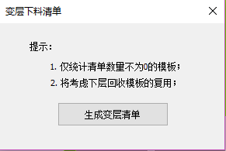
图7-9-3 变层清单
7.9.2.2 角铝统计单
点击生成角铝统计单：
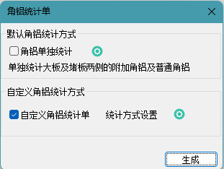
图7-9-4 角铝统计单
7.9.2.3 型材用量统计
点击生成型材用量统计单：
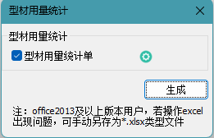
图7-9-5 型材用量统计单
7.9.2.4 查看
查看生成清单的路径。

7.9.3 打包单
7.9.3.1 免拼装打包清单
1．打包单中的铝件根据结构件中的墙、梁、板、节点、沉降、楼梯等统计。如下图：
2．铝件打包清单：选择根目录，在根目录自动生成墙、梁、板、沉降、节点、楼梯类型的模板根据编号汇总生成统计，并创建文件夹。
3．铁件打包清单：选择根目录，在根目录自动生成墙、梁、板、沉降、节点、楼梯类型的模板根据编号汇总生成统计，并创建文件夹。
4．免拼装打包清单：选择根目录，在根目录自动生成墙、梁、板、沉降、节点、楼梯类型的模板根据编号汇总生成统计，并创建文件夹。
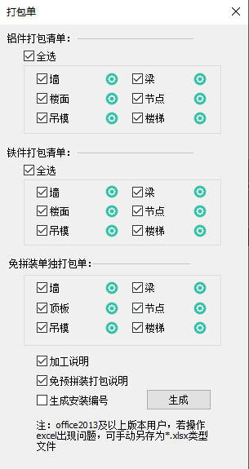
图7-9-6 免拼装打包清单
7.9.3.2 免拼装变层打包清单
变层整体处理：铝件、铁件变层单独生成打包清单（可勾选生成安装编号）：
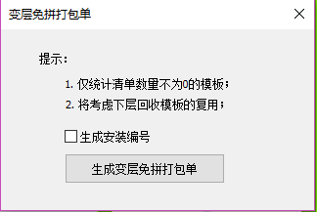
图7-9-7 免拼装变层打包清单
7.9.3.3 查看
查看生成清单的路径。

7.9.4 销售清单
生成铝件、铁件（铝背楞）的销售清单：
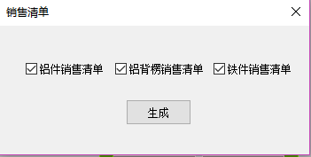
图7-9-8 销售清单
7.9.4.1 查看
查看销售单目录。

7.9.5 清单配置
清单配置功能可以对生成的清单的分类、清单的类型等进行自定义的操作。
清单配置的步骤；
点击“清单配置”按钮，弹出清单配置对话框，如图所示。
首先进行模板模板设置，分类中可选模板、精细模型、配件，模板筛选中可选不同的模板类型，材料中可选铝件、铁件，数量统计可选总数量、基本层数量、备用层数量、变层、变更、所有层等铁件。
选择合并方式。
在清单分类中对工作簿和工作表进行划分。
对清单进行结构名、模板类比的筛选以及工作表的排序方式进行设置，特殊分类中可对清单分类进行特定的设置。
在样式设置中选择样式管理，对清单样式进行设置，在保存路径中填写需要保存的路径，点击保存配置，再进行清单预览。
新增“楼梯按照剖面打包”功能：方便免拼装打包，到现场按照剖面拆包拼装，方便快捷。
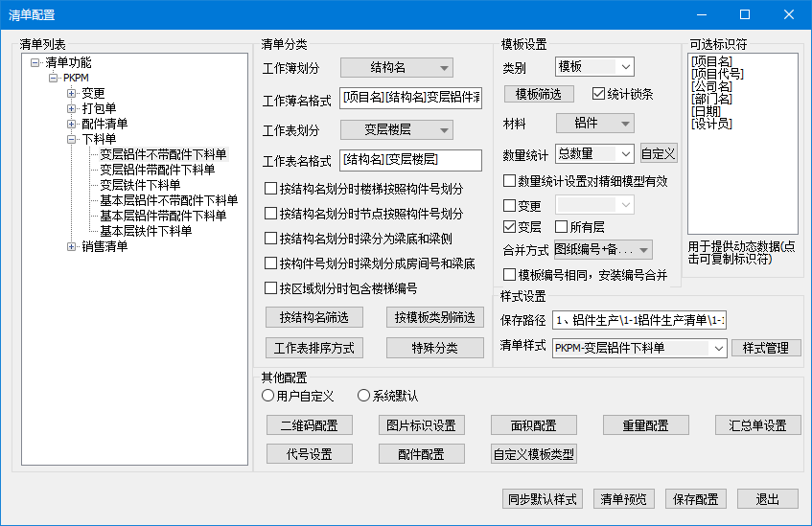
图7-9-9 清单配置

7.9.6 自定义清单
勾选需要生成的清单，点击生成，选择需要保存的路径即可生成清单，点击查看可查看清单。
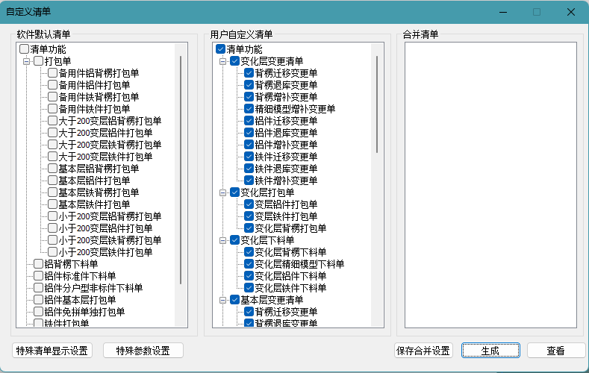
图7-9-10 自定义清单

7.9.7 清单预览
勾选需要预览的清单，点击预览，预览清单自动生成，在预览清单中选择三维图联动，点击清单内的模板，三维模型中的模板与清单内的模板同步，同时选中生产图联动，可对清单和图纸中的模板进行联动。

7.10 工程变更
我们在做一个项目中，很少可以做到一次做好之后不需要任何修改，要修改的时候就需要对原有工程进行变更。在我们要进行变更的时候，首先点击“开启变更”，界面风格会发生变化，此时我们已经进入变更，以后的操作都会被记录为变更操作。

7.12 变更模式
1.开启变更： 变更是指设计师配好了模型出图出清单了，此时若甲方变更，重新处理再出图出清单较麻烦，如果没出图出清单前变化建议人为处理，不归为变更。变更目前只针对模板变更。
2.退出变更： 考虑到变更可能一时半会处理不完，退出软件也不会退出变更状态，故当退出变更才会退出变更状态。 图8-2-1 退出变更
3.进入修正 如图所示，修正模式有以上3点作用，如我们变更缩墙了，楼面C槽C1400只移动位置，但此时软件记录为删除了一块C1400的板，在移动的位置处增加了一个C1400的板，如果我们不想变更记录这块只移动了位置的板，就开启修正模式，修正模式下改旧板尺寸和移动位置都不会被记录为新增的，例：可移动位置时候开启修正，变更不记录这块板，更改尺寸时候关闭修正，变更记录这块板。 图8-2-2 进入修正
4.退出修正 退出修正后，对灰色旧模板更改会记录成蓝色。
5.结构变更 打开文件变更后模型，选择对应层进行对比；通过合并对比差异项，来修改当前带模板的原模型，方便后续变更可直接在原模型上进行。 图8-2-3 结构变更
6.模板复原 可对变更模式下删除的模板复原。
7.新增模板 查询变更新增模板，点击查询的模板名称，可跳转到对应模板位置。
8.自动编号 变更修改完成，检查完成，进行自动编号。
9.复制编号 选择想要复制生产编号的模板，右键确认；再点击粘贴模板，右键确认；可以把原模板编号设置成粘贴模板的强制出图生产编号。

7.11 选项设置

7.11.1 参数设置

<br />
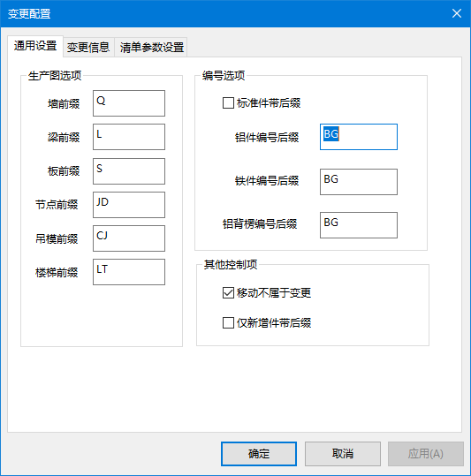
图8-1-1 变更配置
参数设置包括如下：
（1）可设置变更代号，通知时间，变更原因。
（2）生产图选项包括墙、梁、板、节点、吊模、楼梯各部位前缀。
（3）编号选项包括，标准件是否带后缀，及铝件，铁件，编号后缀带有BG表示变更，也可认为更改。

7.11.2 变更配色
变更模式为所有原模板都为灰色状态，新增模板为模板本身颜色；便于区分。

7.13 图纸管理
1.图集编号 可查找变更前后模板信息，图纸编号等，可把同样尺寸的旧模板图纸编号复制到变更后模板，这样同样尺寸的变更模板就不用重新出图。可在选项里面勾上颜色控制，这样相同颜色的模板就会显示一样的颜色。 图8-3-1 图集编号
2.变更安装图 可对变更部位墙、梁、板、节点、楼梯等部位出安装图，勾上只显示变更模板，可只显示变更部位。 图8-3-2 变更安装图
3.变更编码图 可对变更部位墙、梁、板、节点、楼梯等部位出编码图，勾上只显示变更模板，可只显示变更部位。 图8-3-3 变更编码图
4.变更生产图 可对变更模板出生产图，可勾选生产图编号是否要匹配原模板编号。 图8-3-4 变更生产图

7.14 产品清单
1.变更清单对比 新增模板与删除模板对比清单 图8-4-1 变更清单对比
2.变更清单详细 （1）新增模板与删除模板详细信息 图8-4-2 变更清单详细信息 （2）变更迁移文档输出迁移模板信息 图8-4-3 变更迁移文档
3.查看变更清单详细信息 点击“查看”可跳转到清单导出文件夹查看 图8-4-4 清单查看

第8章 可视安装

8.1 安装图定位
安装图定位界面：
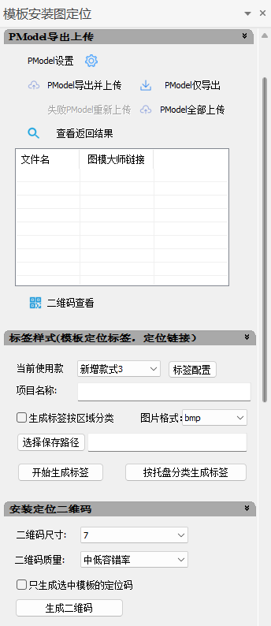
图9-1-1 安装图定位

8.1.1 Pmodel导出上传
点击“Pmodel设置”，在导出PModel文件前，在三维设置中选择按构件集分开导出或者取消勾选就是整体导出，指定导出图层，指定高精度导出，指定模板类型，设置好后点确认保存退出界面。
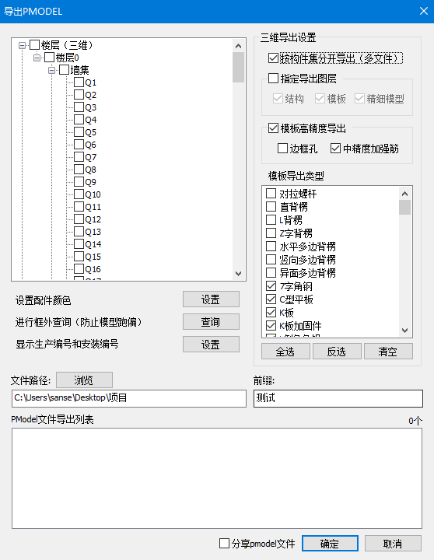
图9-1-2 Pmodel导出设置
通过一键导出并上传或者分步导出、上传的Pmodel文件，图模大师中会自动创建二维码定位文件夹，上传完成后会返回上传结果，点击返回结果可查看上传构件集的数量以及构件集二维码。
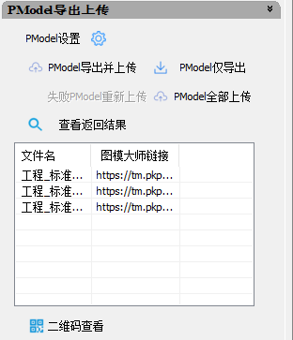
图9-1-3 Pmodel链接显示
可选择二维码查看，查看对应的构件集二维码，选择保存路径可保存导出的构件集二维码。
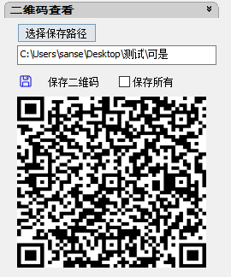
图9-1-4 二维码查看

8.1.2 模板标签及扫码定位
选择当前标签样式，或进入标签配置中配置所需的标签样式，设置项目名称，选择图片格式以及保存的路径，点击生成标签可生成模板标签
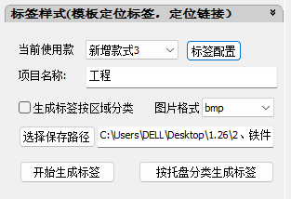
图9-1-4 生成标签
通过软件可生成模板标签，通过模板标签上二维码，使用手机小程序扫码就可以定位到该模板在工程中具体位置并且可以查看该模板加工图，并且可以带有托盘编号，流水编号。
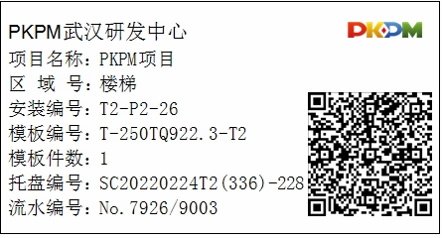
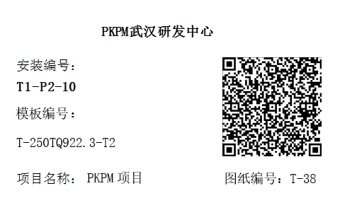
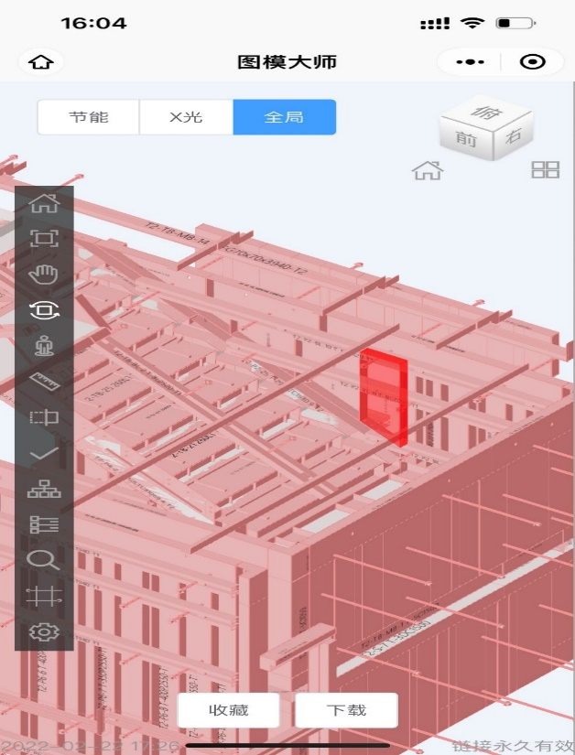
图9-1-4 模板扫码定位

8.2 生产图定位
点击“生产图定位”功能，可批量导出工程内DWG文件，上传DWG文件。软件导出的DWG文件可修改图纸内容，上传DWG文件后，获取上传DWG的图纸。
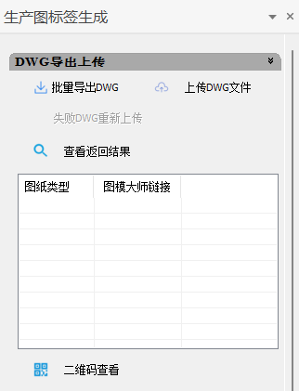
图9-2-1 DWG上传
选择使用DWG生成生产图标签，选择CAD图纸类型为模型，点击生成定位标签，可查看生成的图纸标签。
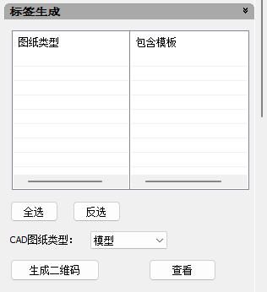
图9-2-2 生成生产图定位标签

第9章 标准库管理

9.1 构件库
可对各种模板类型的规格进行查询、增加、修改、删除等管理操作。以用于项目布置模板时中需要使用的基本参数，如宽度、长度、优先级、次优先级…等进行相关参数的设置。
基本的操作步骤：
1．选取对应的模板类型。右侧上方即是所有的对应规则。选中后可在下方删除，修改。
2．点击“新增”，右侧上方会新增一条记录，选中可进行修改。
同时，本地目录中的模板库文件也可提供给其他设计人员以相同路径，即可共享标准库。
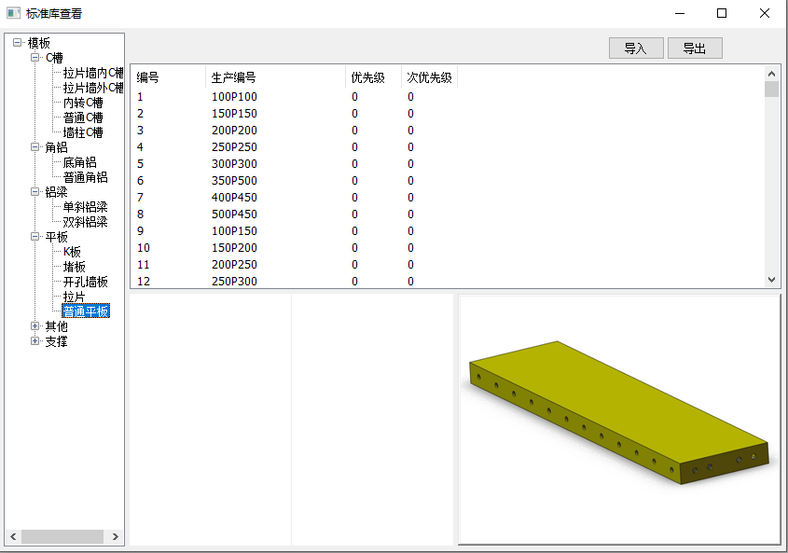
图10-1-1 标准库查看

9.3 块数据库
块主要是可以使得比较通用的部分构件或模板，能够保存起来，并能够跨工程的进行批量布置，省去深化组及设计师对相同的构件或模板重复布置的过程，大大缩短深化及设计等周期。
块导出的步骤：
（1）点击“块导出”；
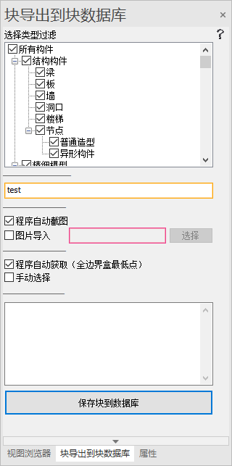
图10-2-1 块导出
（2）左侧窗口列表选择要导出的构件类型；
（3）右侧视图选择（框选）构件；
（4）左侧窗口输入块的名称、描述，及选择预览图的生成方式，及块插入基点的确定方式；
（5）点击“保存块到数据库”。（假如块插入基点的方式是“手动选择”，则需在右侧视窗选择好基点后，点击第一点确认原点，再次点击第二点确认X轴方向，再此按Tab键确认导出）
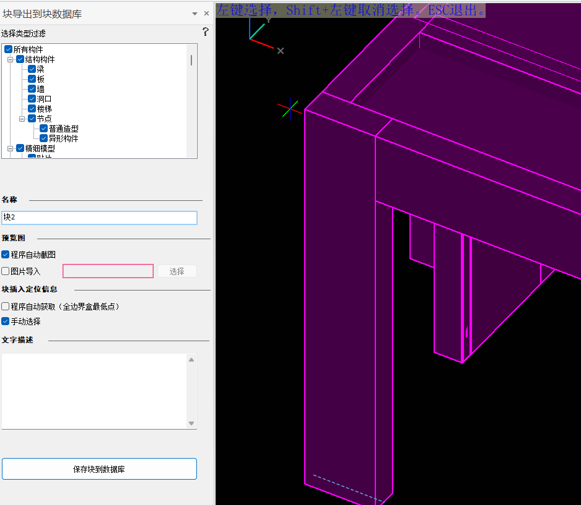
图10-2-2 块导出手动选择插入点

9.3.1 块导入
块导入的步骤：
（1）点击“块导入”；
（2）弹出窗口中选择并预览块数据；
（3）点击“选择此块”；
（4）在视图中可以看到块数据随着鼠标移动预览（洞口不生成预览）；
（5）点击左键进行布置。
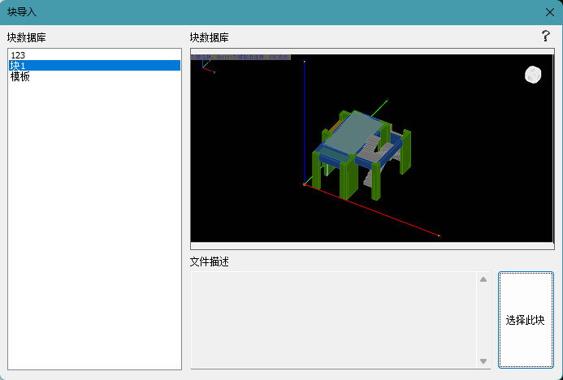
图10-2-3 块导入

9.3.2 块数据管理
块数据管理的步骤：
点击“块数据管理”，弹出对话框（如图10-2-4）：
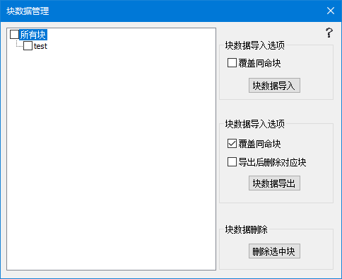
图10-2-4 块数据管理
1.“块数据导入”；
（1）点击“块数据导入”；
1）“覆盖同命块”：指导入时，如果本地库里有与导如的块相同名字的话，则会覆盖本地库中对应得块；
2）在弹出的窗口中选择要导入的块数据。
2.“块数据导出”：
（1）树列表中勾选要导出的块；
（2）点击“块数据导出”；
1）“覆盖同命块”：指导出的路径如果有与导出的块相同名字的话，则会覆盖该块文件；
2）“导出后删除对应块”：指导出块文件后，删除本地库中对应的块；
3）在弹出窗口中选择导出的路径，将块数据导出。
3.“块数据删除”；
（1）树列表中勾选要删除的块；
（2）点击“删除选中块”；

9.4 模板体系
模板体系中可以用户自己配置大样图（通配图）的匹配方式：在我们修改了我们的大样图的时候，可以自行在其中进行修改，保存并重启软件，能够按照我们想要的匹配方式进行匹配，就可以支持多个体系。

9.4.1 简易配置(不带配件的模板)
如果用户有通用图纸，对应部分模板不需要出图的，就需要到简易配置里面配置一些图纸规则，并录入图纸名称等：
在如下两个红色框中录入命名组合：双击参数类型，选择属性，后面参数值选择宽度，高度等；选择代号，在参数值就可录入代号；图纸设置：在图纸类型中选择大样图或者出生产图(大样图：指的是公司内部自主整理的通配图纸或是公司内部通过名字就可以知道如何生产的类型，不需要出生产图；出生产图：不匹配大样图规则，标准图规则，出生产图时模板的名字)。点击“增加规则”，下方规则列表会增加一条。
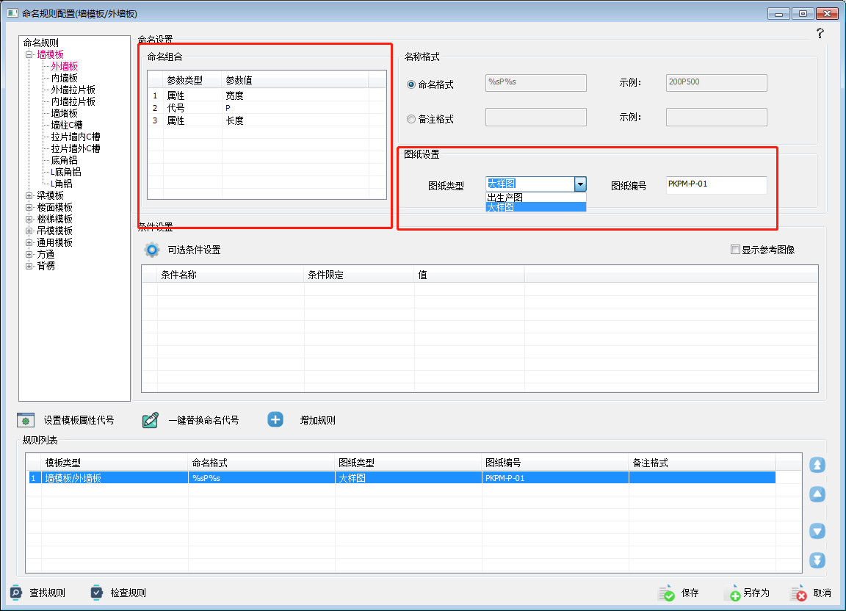
图10-3-1 命名规则配置
条件设置： 双击条件名称下空白处，有下拉菜单，图纸中的限定条件，在条件限定中指定规则，在值空白处输入想要匹配的值。
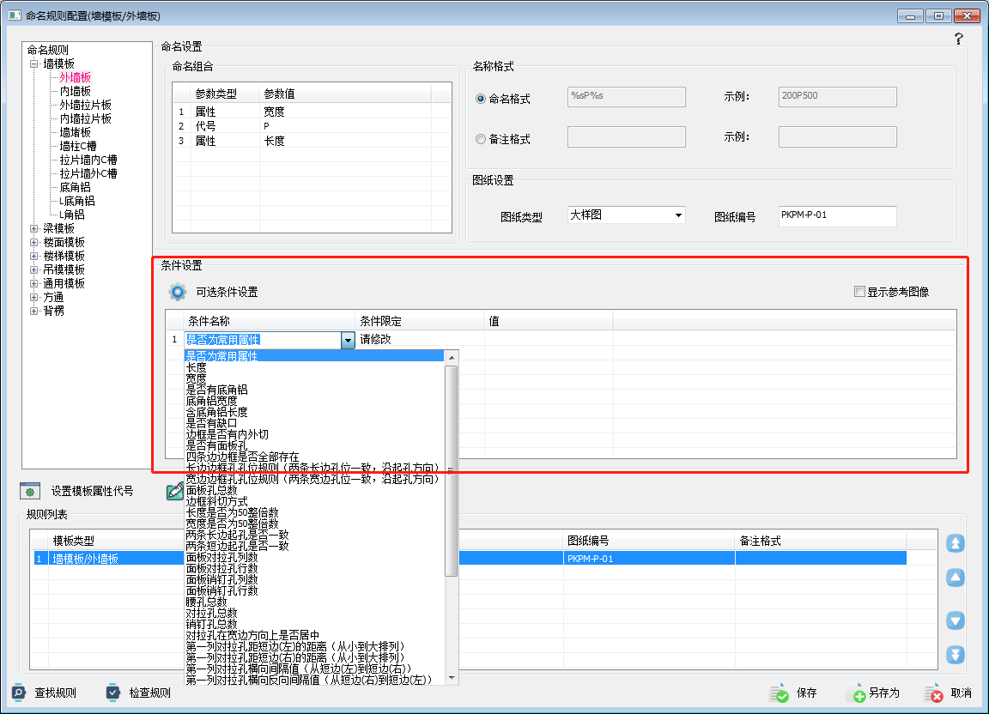
图10-3-2 条件设置
例如(如下图)：是否为常用属性指的是（无斜切、无角铝、无面板孔、无缺口、四边边框均为65）。长度小于等于2000：限制能匹配这条规则，模板长度要小于等于2000。长边边框孔孔位规则：值中规则跟之前录入的孔位方法一样。
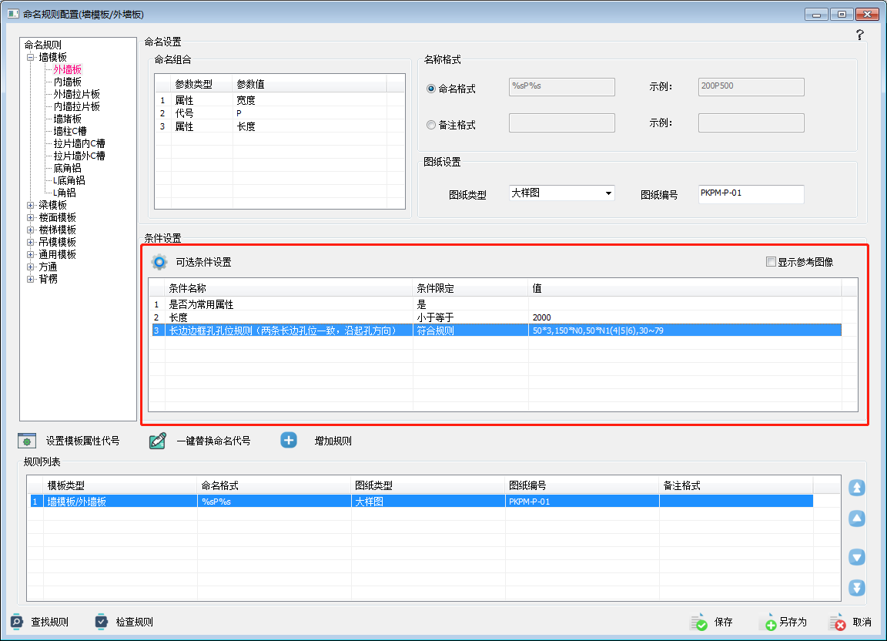
图10-3-3
可选条件设置： 下拉框中如果不能满足图纸规则条件设置，可在其中勾选，备注中也有相对应该条件解释.
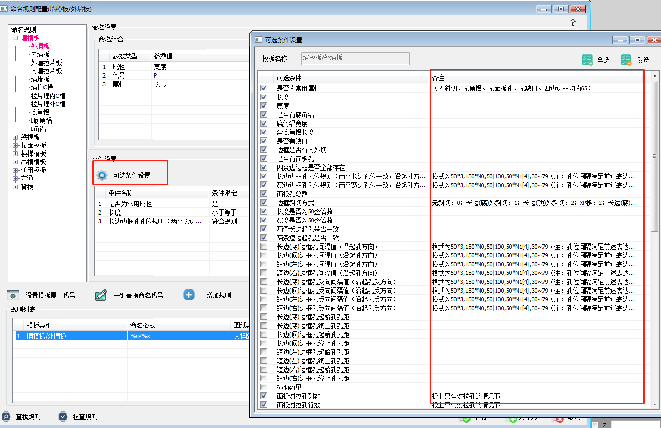
图10-3-4 可选条件设置
对应条件是否满足，可以选择规则，并在三维中选中模板，点击检查规则，就可以查看是否匹配规则：红色的代表规则不匹配，绿色的代表可以匹配，全部为绿色则匹配该条规则，所有规则按照规则列表中顺序进行排序，按住可拖动位置。
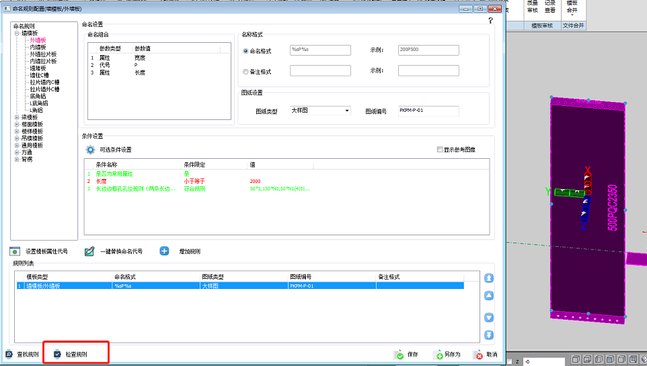
图10-3-5 检查规则
代号设置：可以在一键修改代号中直接更改；更改之后点击保存，并完全重启软件，即可使用。
如果有不同部位需要带不同代号的时候，可以通过属性代号进行更改。
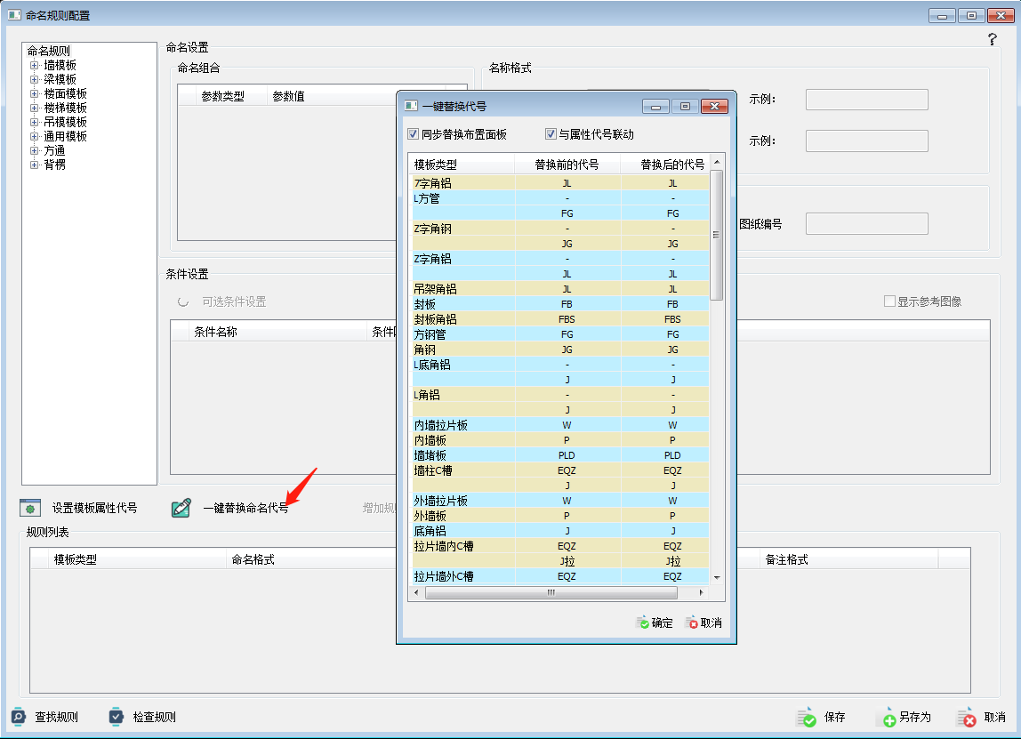
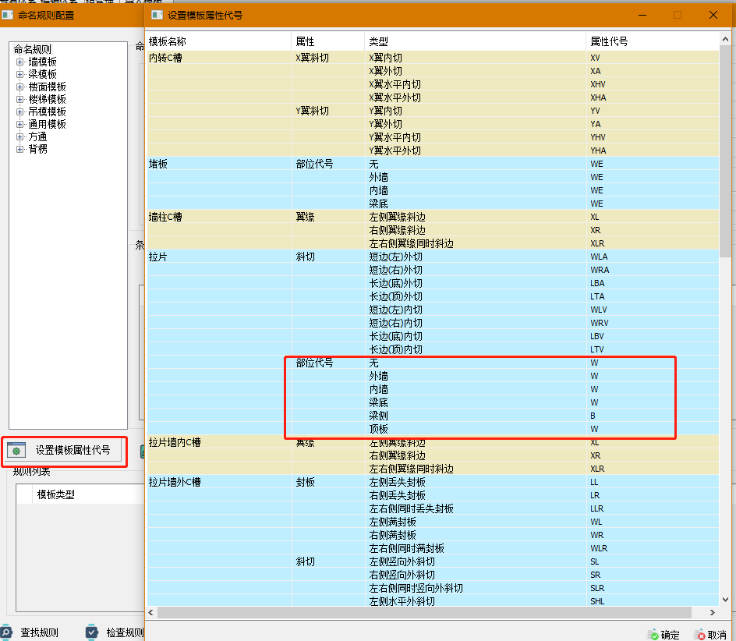
图10-3-6 代号设置

9.4.2 复杂配置
孔位配置
复杂配置中命名规则不要进行修改，主要修改铣槽，边框孔，面板孔，肋(可不进行修改)，修改之后除标准件外，其他默认规则。
10.3.2.1 边框孔规则
进入软件复杂配置，找到边框孔，进行设置默认边框孔规则，这一步，是匹配大样图的关键。
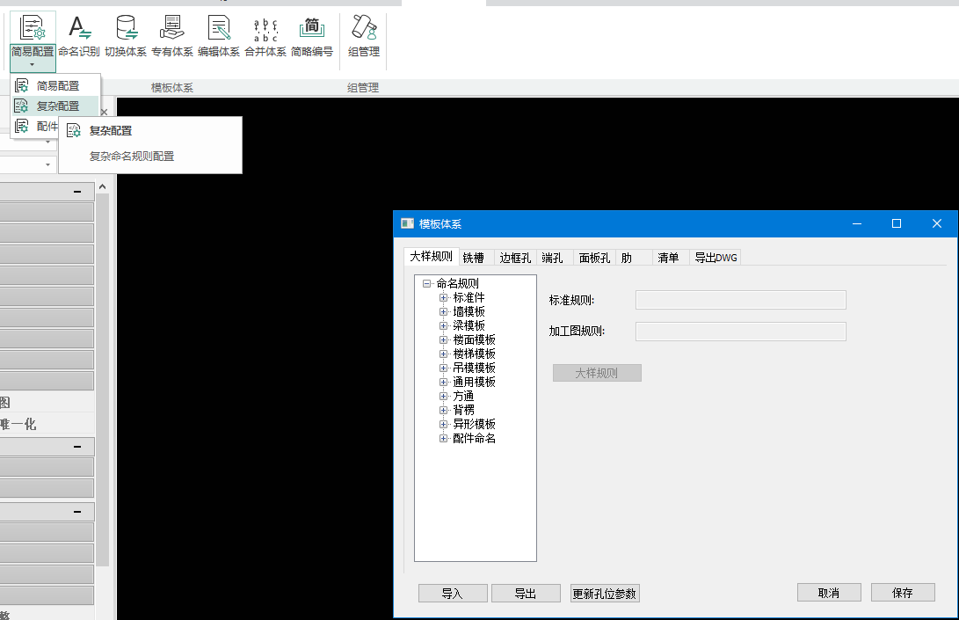
图10-3-7 边框孔设置
针对普通C槽，平板等，更改孔位规则，例如： 50*3，150*N0，50*N1(4|5|6)，30~79。此处第一个50*3，代表起孔50，间隔50，三个孔；150*N0，代表间隔150向后冲孔， 50*N1(4|5|6)，代表50间隔冲孔，有可能有4，5或6个孔，最后一个30~79表示剩余孔间隔大于等于30，小于等于79.
10.3.2.2 面板孔规则
主要针对开孔墙板(本身带有螺杆孔的墙板)，输入开孔的位置和开孔间距，K板腰孔位置：例如(L-200，w-125)，L-200表示长度方向距尾端200，w-125表示宽度方向距离上边125。
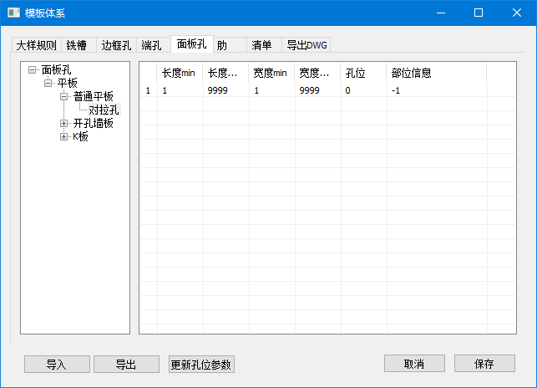
图10-3-8 面板孔设置
10.3.3 配件配置(带配件的规则)
配件规则是在简易配置的基础上，配置面板和方法与简易配置一样，检查规则的时候需要在模板后面布置对应配件。
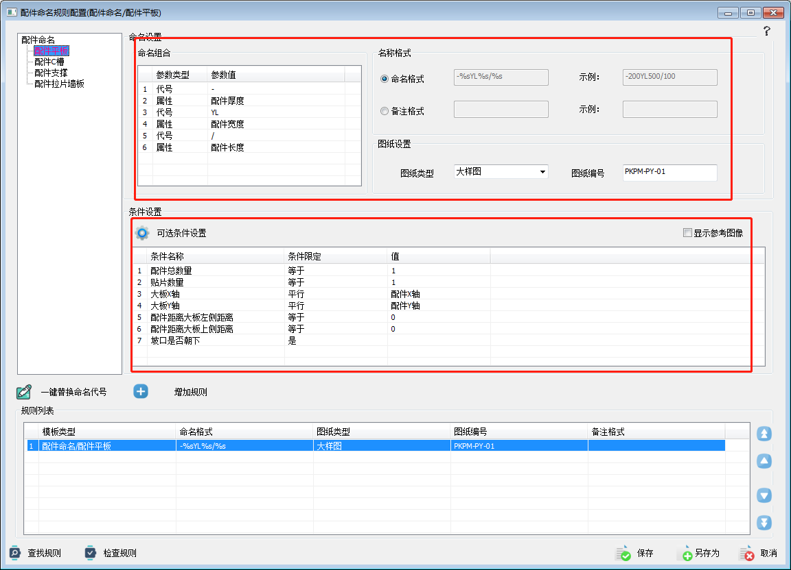
图10-3-9 配件配置

9.5 命名识别
命名识别的步骤；
点击命名“命名识别”按钮，弹出命名识别窗口。
选择需要添加或者修改的模板类型，在规则设置中选择可选规则来设置命名规则，代号可直接填写。
点击保存，命名识别设置后，即可直接调出所需的模板。
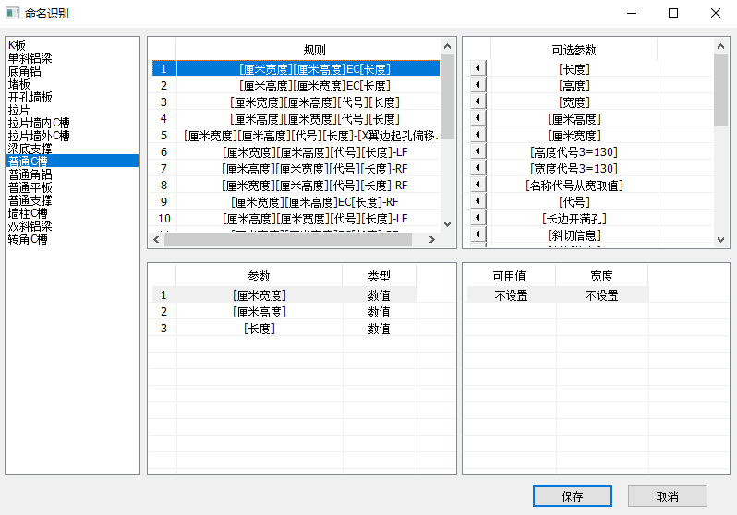
图10-4-1 命名识别

9.7 简略编号
设置模板生产编号对应规则，后面代号、简略编号、提取串对应填入规则部分内容，安装图、清单可以出只显示部分内容的生成编号。
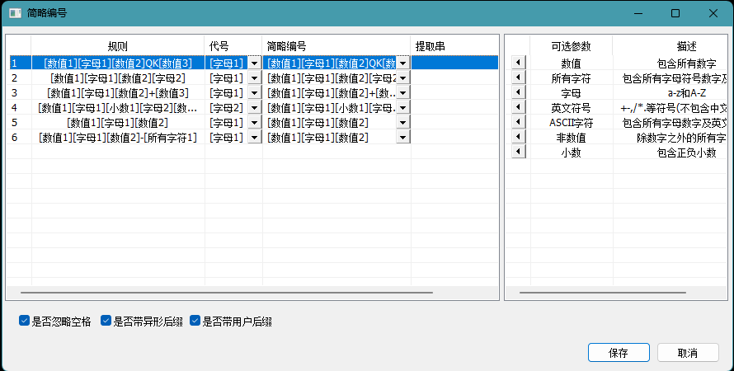
图10-5-5 简略编号

9.2 标准库的导出
在标准构件库中导出一份标准件表
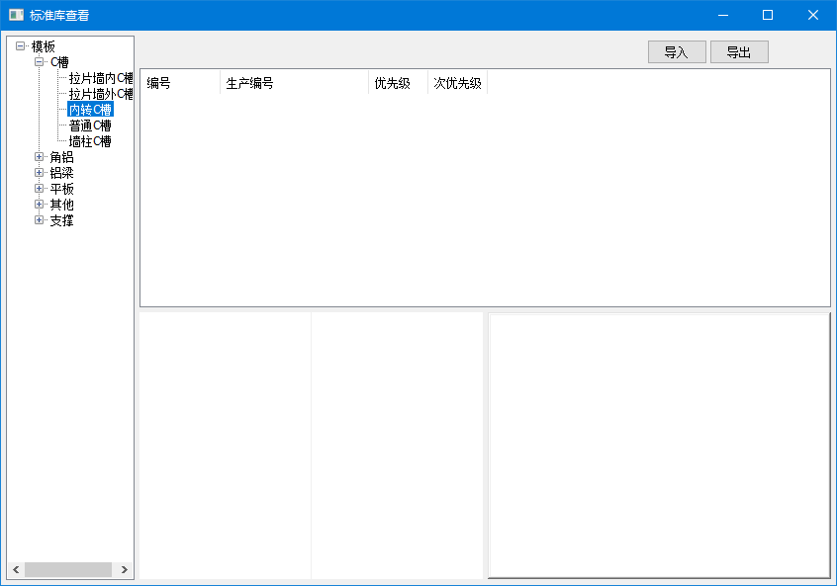
图10-1-2 标准库导出
在导出的标准构件库表中，进行相应修改，并将表中的名字、孔位、命名识别等进行对应修改。
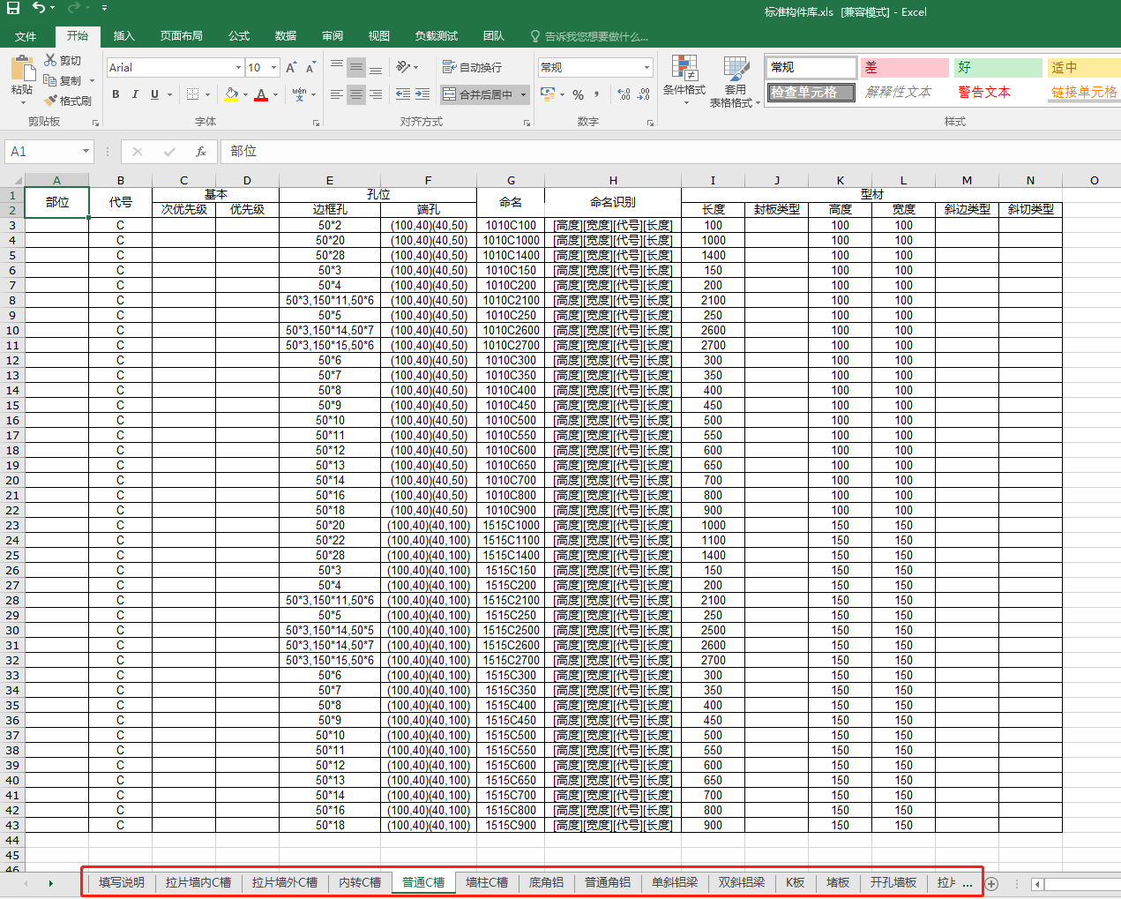
图10-1-2 标准构件库表

9.2.1 标准库的导入
标准库修改完成后，通过导入功能，将标准库进行导入。
图10-1-3 标准库导入
弹出对话框：输入新增标准库名称，并根据需要勾选下面同步配置文件
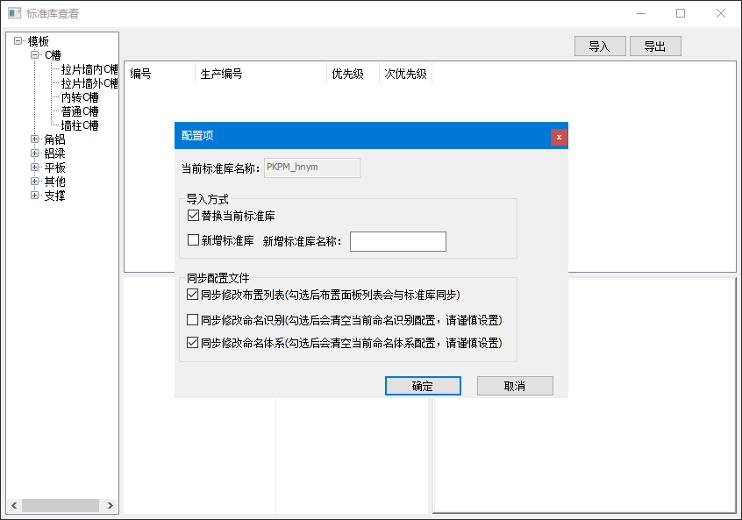
图10-1-4 配置项
选择更改后的标准库构件表，成功后会提示，是否切换体系，选择”是”。
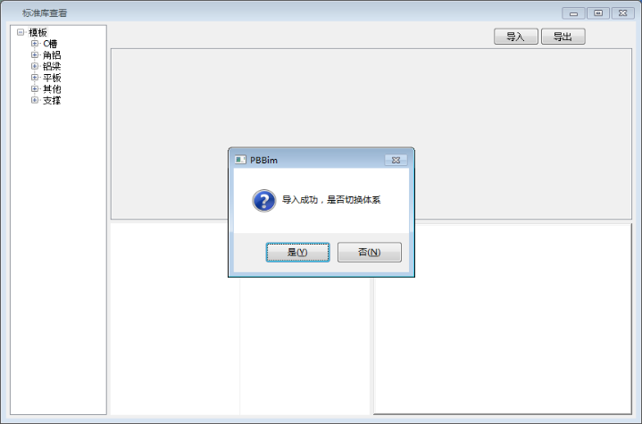
图10-1-5 导入标准构件库
当前标准库配置切换到新增加的配置。
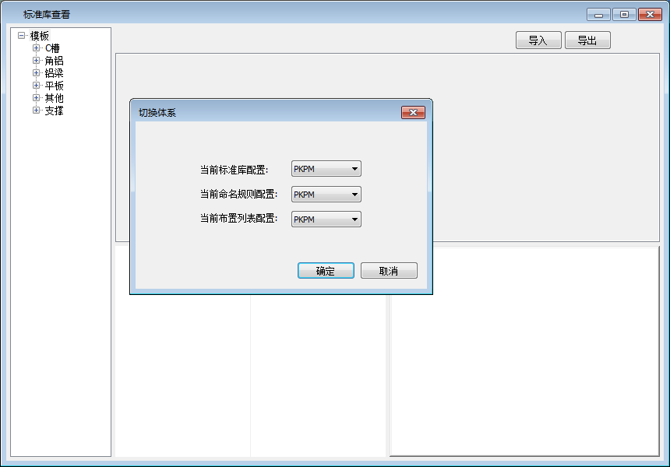
图10-1-6 切换标准构件库
切换成功后，根据提示重启软件
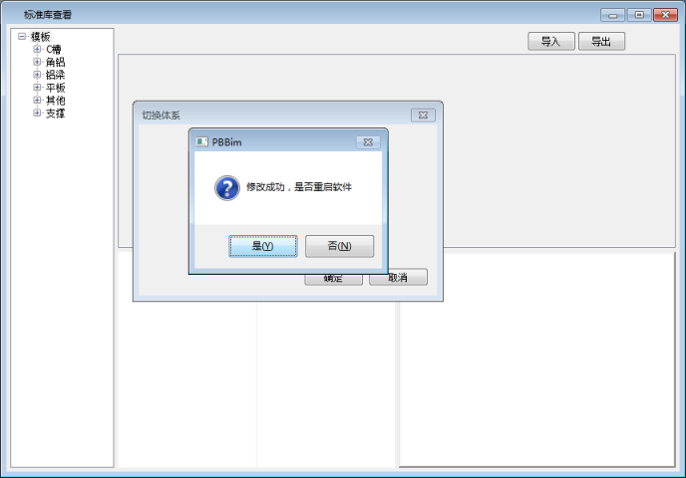
图10-1-7 重启软件

9.6 专有体系
点击“专有体系”登录公司账号，可上传下载公司体系配置。
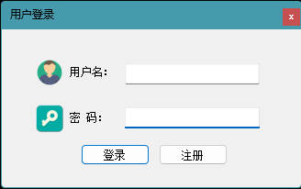
图10-5-1 专有体系

9.6.1 切换体系
如果需要对进行体系件切换，可选择需切换配置，点击确认。
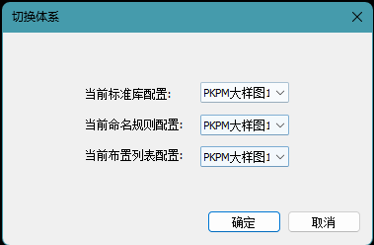
图10-5-2 切换体系

9.6.2 编辑体系

<br />
如果需要对新增的体系进行删除的时候，可以进入编辑体系，右键，删除。
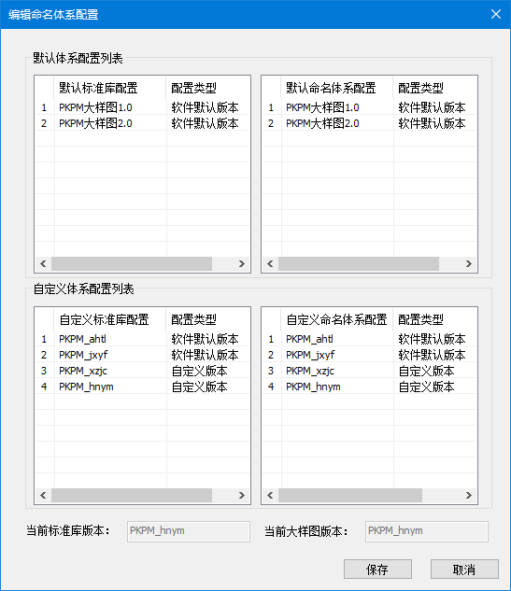
图10-5-3 切换体系

9.6.3 合并体系
合并体系的步骤：
打开目标体系文件
点击对比，将当前体系与目标体系进行对比
选中目标体系文件中需要合并的体系文件复制，粘贴到当前体系
点击“保存”按钮，体系合并完成
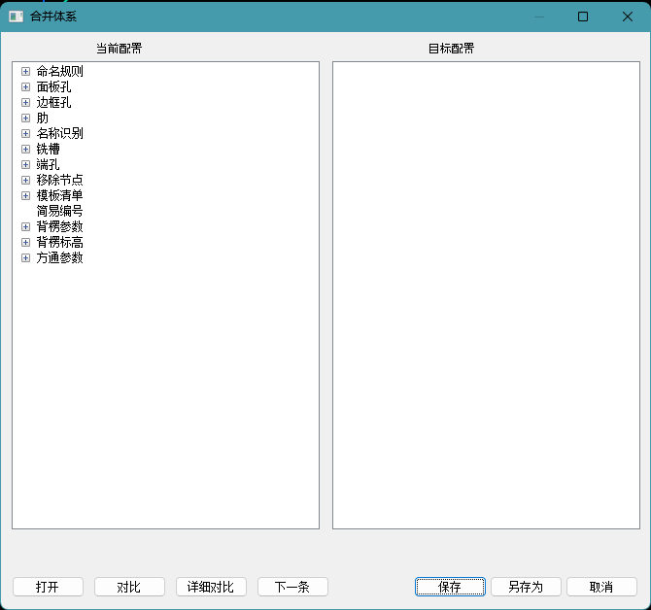
图10-5-4 合并体系

第10章 协同设计
实时协同配模是为了便于设计师配模过程中的相互交互设计，可以实时看到其他设计师配的模板；解决设计师配模过程中交流不畅导致的对接问题，加快设计速度，缩短设计周期，提高设计效率。
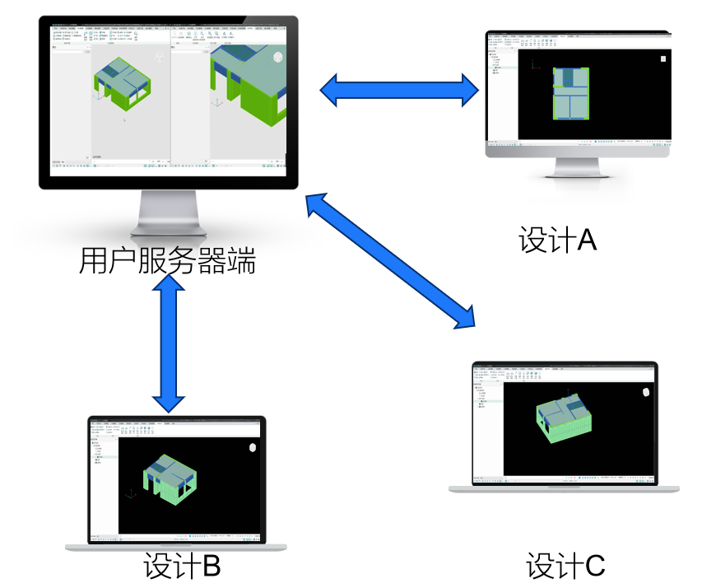
图11-1-1 开启协同服务器

10.1 协同登录
协同账号的注册登入
1. 协同服务器的启动：在登入协同账号之前，需要先确保协同功能的服务器处于开启状态：首先选择PKPM-LMB下命令实时协同服务器，然后选择打开工程或者新建工程，软件就会弹出协同服务器的运行提示框，可以根据需要设置工程的保存路径以及文件的自动备份间隔时间，在设置好后可直接点击“保存修改并重启”，然后关闭提示框（一个项目只需一台电脑开启服务器作为主机）。
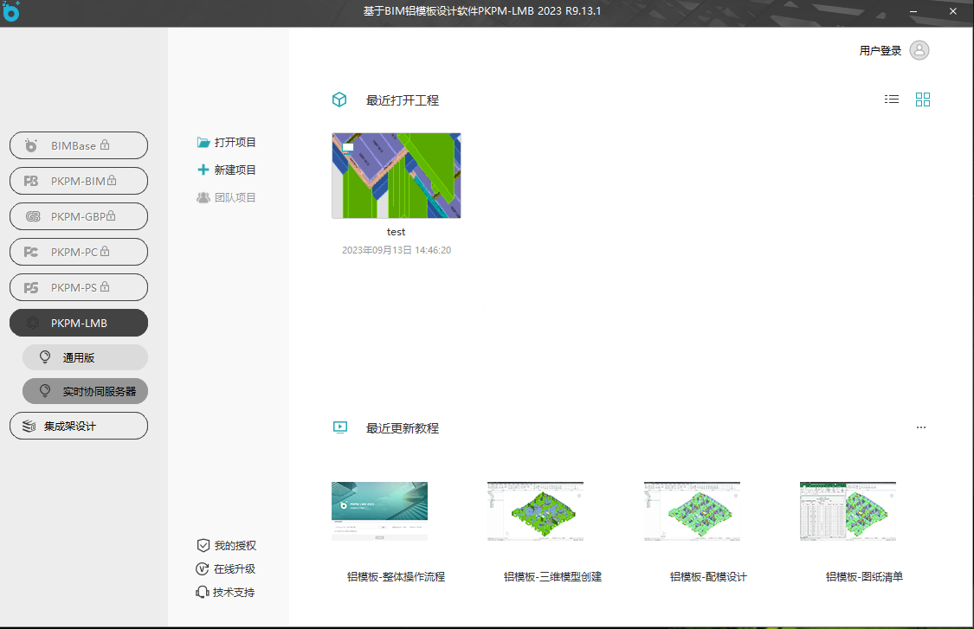
图11-1-2 开启协同服务器
2. 协同账号的注册：新建或打开任意一个工程进入协同设计模块，点击登入账号，先在“设置”中自动查找到协同的IP地址并填写到服务器IP中（当查找到多个IP地址时，任意选择其中一个，只需保证同一个组的组员用的都是同一个IP即可），点击注册账号，注册个人协同账号并进行登入。
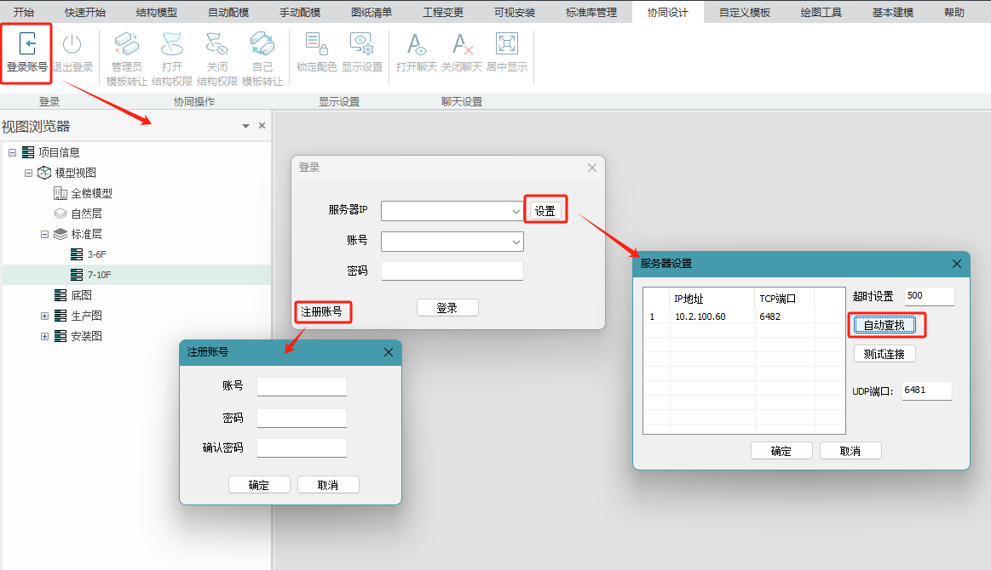
图11-1-3 协同账号注册
3. 协同工程的上传：登入主账号（主账号：admin 密码：admin)，设计师可以把深化好的三维模型上传到服务器上，并在权限设置那里给同一组员的其他设计师的账号设置进入工程的权限，当设置完权限之后，组员才能看到上传的工程，之后退出主账号用个人账号进行登入（注意：主账号只用来上传工程和设置权限，正常配模还是切换到个人的账号），双击上传的工程后选择协同工程的保存路径进入协同配模。
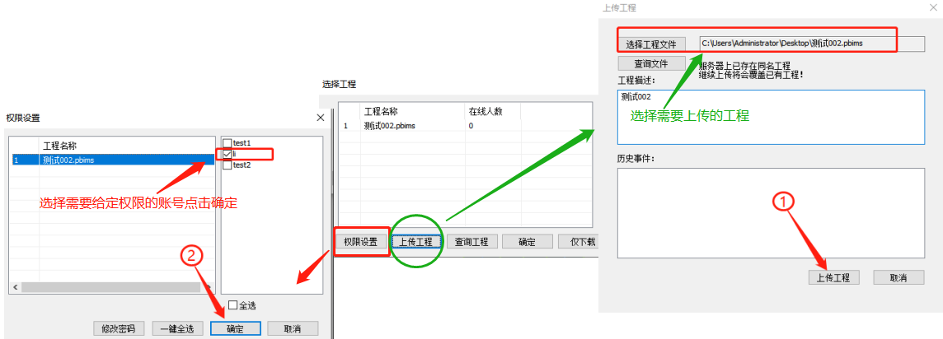
图11-1-4 协同工程上传
4. 特别注意事项：结构模型变层的创建是需要在协同外完成的，建完模型之后再上传到协同服务器中去协同配模，如果需要更改模型，可在协同服务器电脑的保存路径C盘中的AppData下的project文件目录中，找到需要修改的工程，协同外更改目标文件即可。
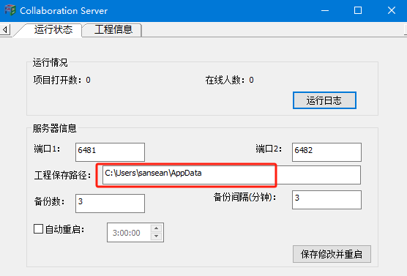
图11-1-5 协同工程保存路径

10.2 协同操作
1.模板转让：只作用于模板，由于在协同模式下各自配的模板只有自己才有权限修改，其他人无法编辑或删除（但是可以复制或镜像）， 管理员模板转让：把模板（不止自己权限的模板，所有的模板都可以）权限转让给其他人或者自己， 自己模板转让：把模板（仅自己权限的模板）权限转让给其他人或者自己，转让之后被转让的人拥有该权限，可以对模板进行任意编辑。 步骤：点击模板转让，选择需要转让的模板右键确定之后会弹出一个提示框，选择受让的账号点击确定。 图11-2-1 模板转让
2.结构权限：协同下防止模型的重复误修改，同时只能一人对模型进行修改。 打开结构权限：协同下，设计师打开结构权限才能对模型进行更改，设计师A打开了结构权限，其他设计师就处于锁定状态；需设计师A关闭结构权限，其他设计师才能打开结构权限 关闭结构权限：协同下，模型修改完成，或者配模状态下关闭结构权限；使模型处于锁定状态，确保操作过程中不会误改动模型。

10.3 显示设置
显示设置和锁定配色：由于在协同模式下其他人配的模板都能在自己的电脑上实时显示出来，为了更好的区分各自的模板，可以在“显示设置”那里设置其他人的模板颜色，然后点击“锁定配色”即可实现用不同的颜色来区分各自的模板。
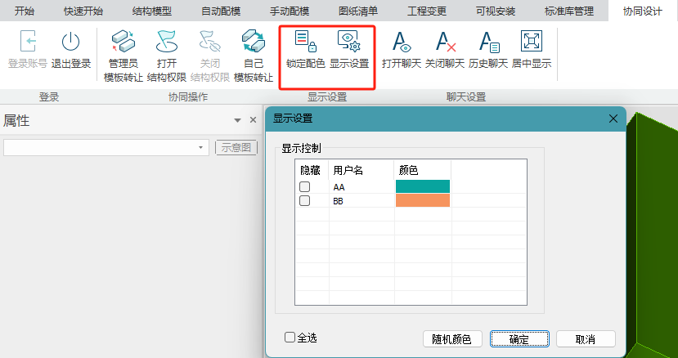
图11-3-1 显示设置

10.4 聊天设置
实时聊天，可发所有人也可单对单聊天，增加协同可操作性；历史聊天，方便查看历史消息及问题。
打开聊天：打开聊天消息发送窗口，可查看系统消息显示（包含结构模型更改消息提示，非自己权限模板操作失败提醒等）；可发送消息给所有人，也可以发送消息给个人；Shift+左键双击构件，可发送构件定位消息，方便其他设计师点击消息定位到发送的构件位置。
关闭聊天：关闭聊天窗口，如需打开点击打开聊天即可重新开启窗口。
历史聊天：查看历史发送的聊天记录。
居中显示：打开聊天窗口并显示在软件中心位置。
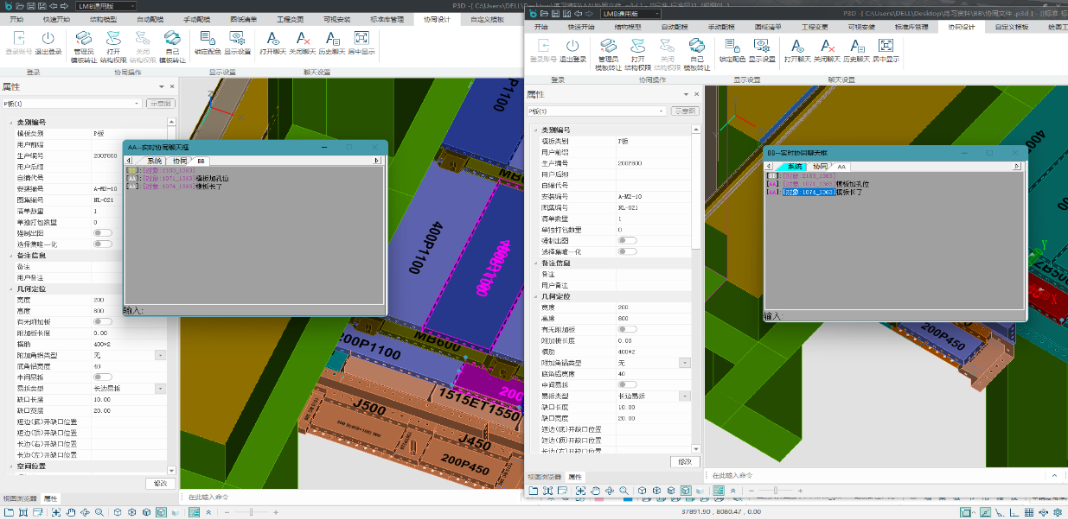
图11-4-1 聊天设置
协同注意事项：
1. 对称楼的复制镜像：在协同模式下，虽然自己不能对其他人配的模板进行编辑或删除，但是可以正常的复制和镜像，因此在遇到镜像楼的时候，当做完一侧检查完之后在准备镜像之前可以先把其他人的模板隐藏，之后再进行镜像。在模板数量非常多的时候镜像的时间会长一点。
2. 交接检查：当配模完成后便可进行交接位置的检查了，交接检查可以继续在协同模式下进行，按照分工检查的方式对碰撞检查、漏布检查、边框孔检查、拉力丝孔检查等进行检查，由于检查的结果不会同步，分工检查之后可以分工修改，每人改其中一项。
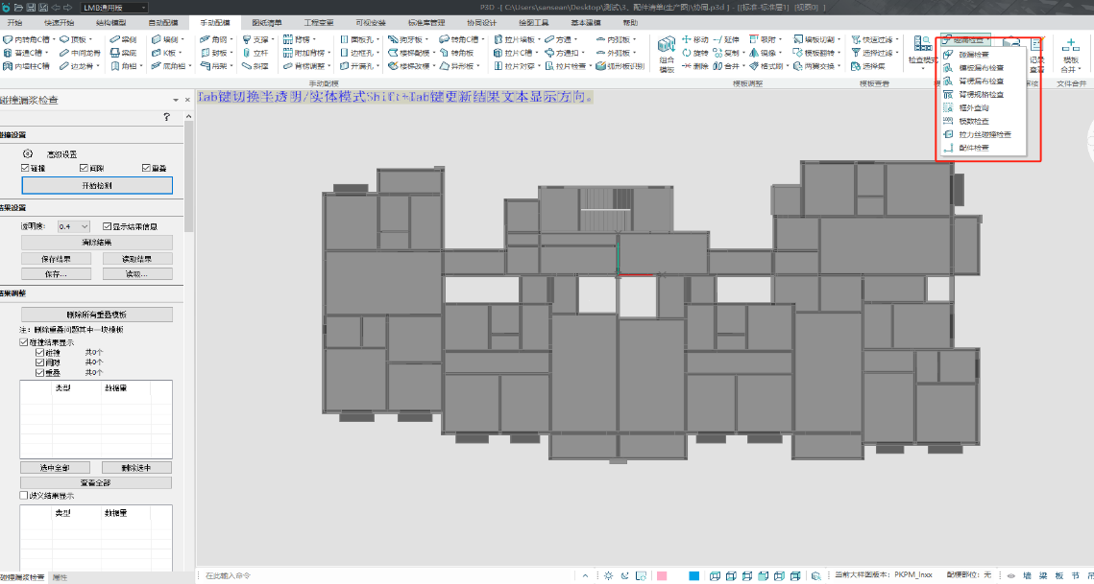
3. 协同步骤：在协同模式下，项目设计到检查修改完成终止。自动编号、出图、出单在退出协同后操作。

第11章 自定义模板

11.1 新建自定义模板
1.模板绘制：可以通过草图绘制，拉伸体，放样体，阵列体将实体绘制；设置关键点，夹点可使布置更流畅。 图12-1-1 模板绘制
2.参数设置：可以设置自定义模板命名参数，清单输出参数，型材类别等参数；设置约束可拉伸构件尺寸并实时更新模板命名。 图12-1-2 参数设置
3.构件保存：造型、参数设置好后，点击保存构件到本地；后续项目需要用到，可直接到对应文件夹位置加载。

11.2 自定义模板布置
1.模板导入：点击设置项，导入本地保存的自定义构件文件，下拉框可选择导入的自定义构件来布置。
2.模板布置：选择布置方式是一点布置、两点布置、三点布置，选择定位点布置模板，布置完成。 图12-2-1 自定义模板布置

11.3 自定义模板管理
自定义模板管理：可导入、导出自定义模板；可从当前界面选择自定义模板进入编辑修改界面；可搜索当前列表自定义模板。
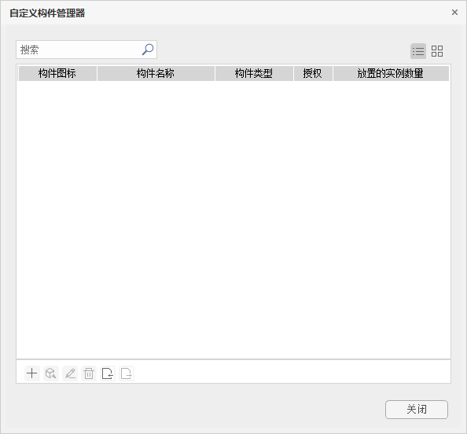
图12-3-1 自定义模板管理

第12章 绘图工具

12.1 修改

12.1.1 颜色
点击打开“颜色”功能命令，设置想改成的颜色，点选或框选需要修改颜色的构件，选中后点击修改颜色按键，完成构件颜色修改。
透明度：0为不透明，100为完全透明，按需设置，点击修改颜色可一同设置。
颜色复位：复位选中构件颜色为默认颜色。
全部复位：复位工程内所有构件颜色为默认颜色。
透明度复位：复位工程内所有构件透明度为0。
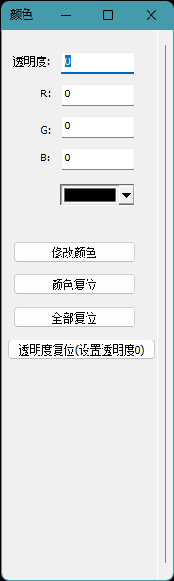
图13-1-1 颜色

12.1.2 旋转
旋转的步骤（默认快捷键R）：
（1）点击“旋转”按钮；
（2）选择要旋转的模板，点击右键结束选择；
（3）鼠标左键点击两点确定旋转基线，实现旋转。

12.1.3 复制
复制的步骤（默认快捷键CC）：
（1）点击“复制”按钮；
（2）选择要复制的模板，点击右键结束选择；
（3）点击鼠标左键，实现复制。

12.1.4 移动
移动的步骤（默认快捷键M）：
（1）点击“移动”按钮；
（2）选择要移动的模板，点击右键结束选择；
（3）选取构件关键点，点击鼠标左键，实现移动。

12.1.5 镜像
平面镜像的步骤（默认快捷键MI）：
（1）点击“平面镜像”；
（2）左键选取模板，右键确认；
（3）左键选取参考物的第一个点，接着选取第二个点。对应生成镜像效果；
（4）右键完成平面镜像的复制后的模型

12.1.6 删除
删除的步骤（默认快捷键E）：
（1）点击“删除”按钮；
（2）选择要删除的模板；
（3）点击鼠标左键，实现删除。

12.1.7 面对齐
对齐的步骤：
（1）点击“面对齐”；
（2）选择移动构件对齐的一面为基准（结构，模板或基线）；
（3）选择需要对齐的构件面，右键完成；

12.2 注释

12.2.1 衬图DWG
点击“衬图DWG”，选择本地DWG文件，导入CAD图纸到工程内。

12.2.2 标注样式
点击“标注样式”，进入样式管理器，可选择标注样式或者新建标注样式，如图13-2-1。
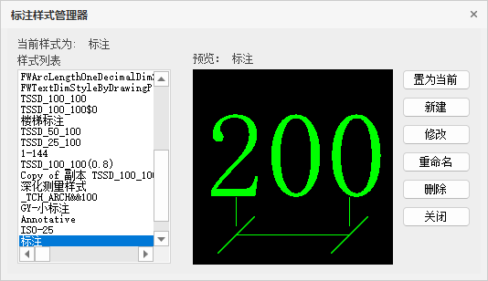
图13-2-1 标注样式

12.2.3 线性标注
点击“线性标注”，选择标注类型如线性标注、连续标注、对齐标注、角度、弧长，选择后在绘图区进行标注，如图13-2-2。
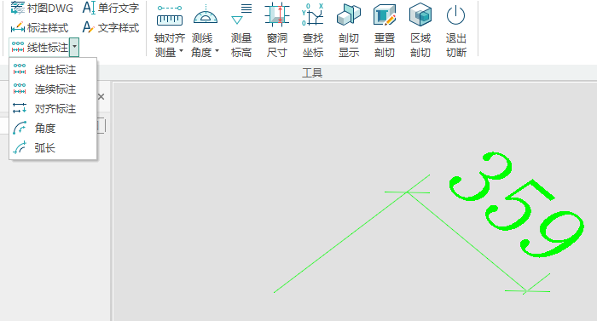
图13-2-2 线性标注

12.2.4 单行文字
点击“单行文字”，按提示选择文字起点，输入文字高度、旋转角度、内容，左键确认，如图13-2-3。
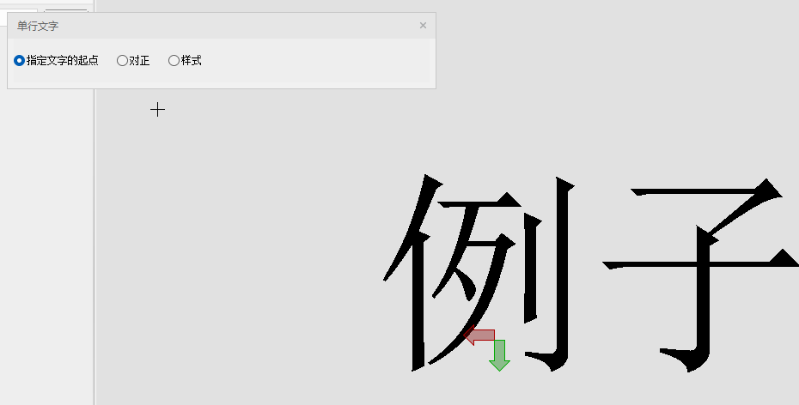
图13-2-3 单行文字

12.2.5 文字样式
点击“文字样式”，进入样式管理器，可选择已有文字样式或者新建文字样式，如图13-2-1。
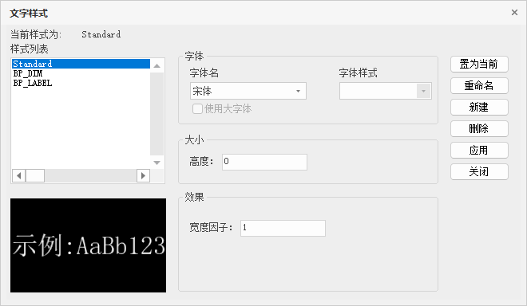
图13-2-4 文字样式

12.3 工具

12.3.1 轴对齐测量
点击“轴对齐测量”，（默认快捷键DI）可以勾选锁定按轴向测量或者自动按鼠标朝向方向轴测量，如图13-3-1。勾选保留测量结果，测量数据会保留。
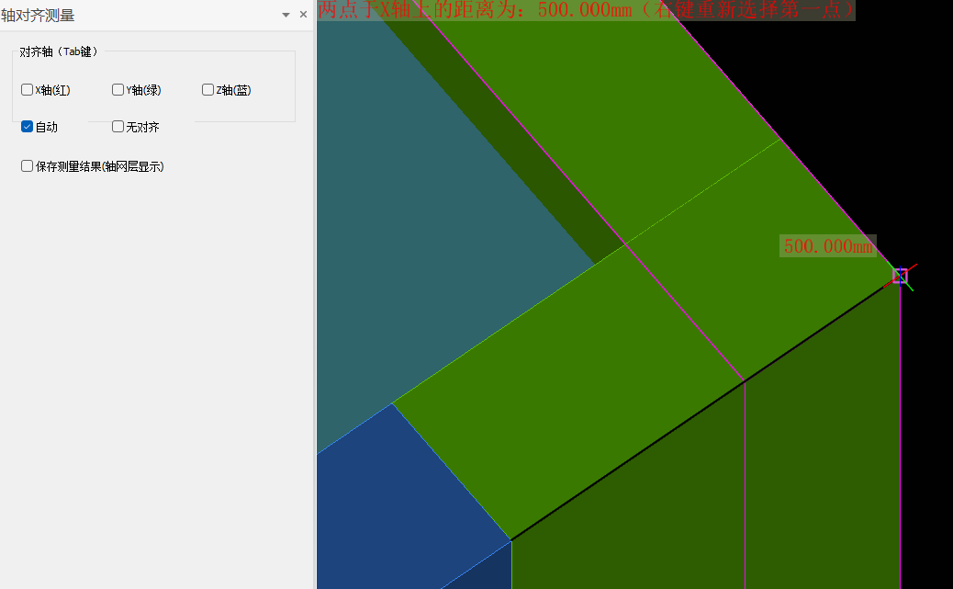
图13-3-1 轴对齐测量
13.3.1.1 测量长度
测量长度（默认快捷键DD）：点击“测量长度”，左键选择测量起点及终点测量两点直接的直线距离。也可以左键选择测量起点后“Z”锁轴或者Shift+X/Y/Z，来锁定测量方向选择终点，测量两点之间的正交距离。

12.3.2 测线角度
两线夹角：左键选择一条线上一点作为起点、再选择两线交点、选择另外一条线上点作为终点，测量完成。
线面夹角：先选择水平面或者竖直面，再选择线上两点，就可以测量出线与水平面或者竖向面的夹角。
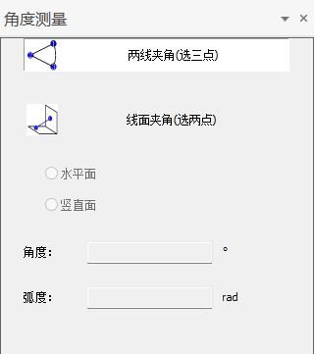
图13-3-2 线角度测量
13.3.2.1 测面角度
可设置投影方向，设置好后，选择三点中心点、测量点1、测量点2，测量完成，得到选点面与投影方向的夹角。
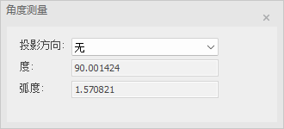
图13-3-2 面角度测量

12.3.3 测量标高
点击“测量标高”（默认快捷键EL），放置在需要测量标高的构件位置，会显示当前点标高。

12.3.4 窗洞尺寸
点击“窗洞尺寸”，左键选择洞口或者窗口内侧构件，会显示当前窗洞具体信息，如图13-3-3。
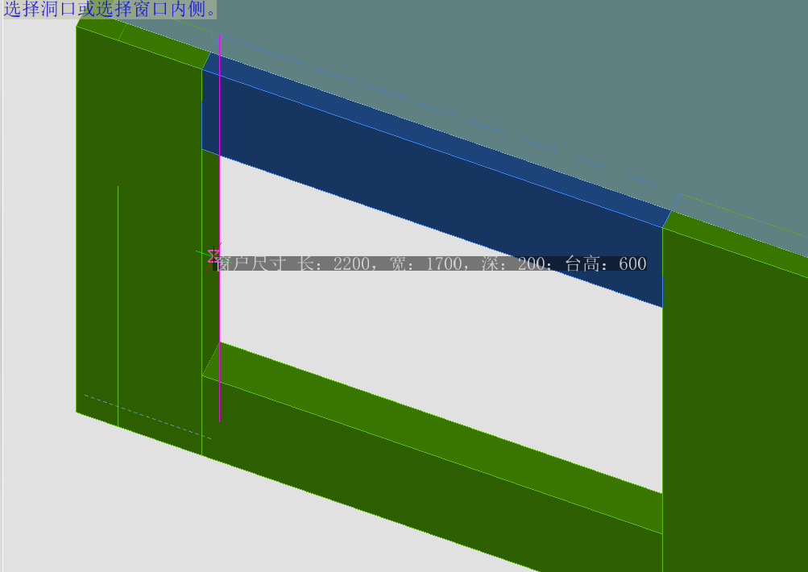
图13-3-3 窗洞尺寸测量

12.3.5 查询坐标
点击“查询坐标”，可在窗口输入需要查询的坐标，点击搜索，可定位到坐标位置，如图13-3-4，原点坐标位置的查询；点击显示，左键点击绘图去构件位置，窗口会显示点击点的坐标信息。
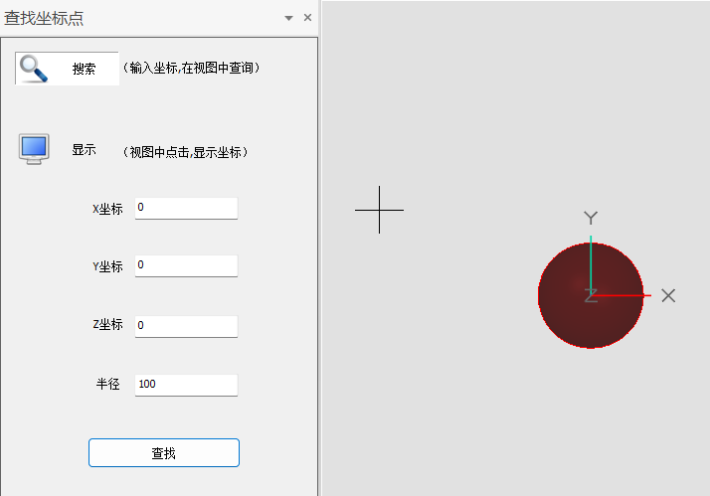
图13-3-4 坐标查询

12.3.6 剖切显示
点击“剖切显示”，会显示默认或者上一次剖切范围设置。可以选中剖切盒子各个面的箭头拖动，来调整剖切显示范围；也可以旋转左下角的旋转箭头，来调整剖切角度显示，如图13-3-4。
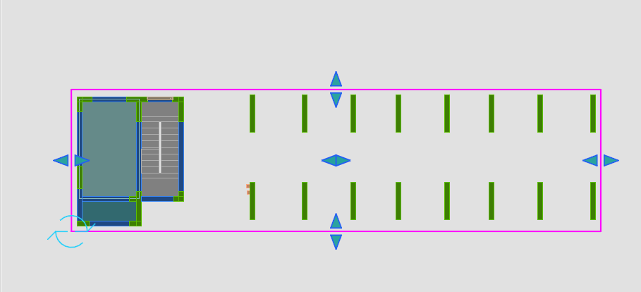
图13-3-5 剖切显示

12.3.7 重置剖切
点击“重置剖切”，剖切范围会恢复成默认剖切显示范围，即构件全包括的整个范围。

12.3.8 区域剖切
点击“区域剖切”，设置剖切顶标高及底标高，绘图范围内三点绘制剖切显示范围，右键确认对应矩形剖切范围，左侧面板点击剖切名称，显示剖切范围内构件，如图13-3-6。
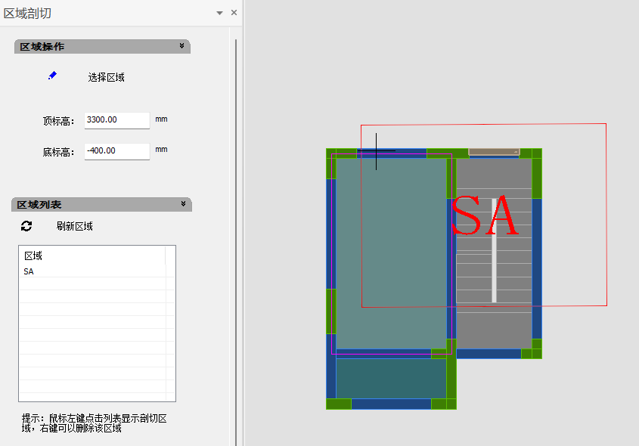
图13-3-6 区域剖切

12.3.9 退出切断
点击“退出切断”，退出剖切设置，显示整个工程。

第13章 基础建模
基础建模可以自由绘制线段，生产各类样式模型，辅助建模，包括放样体，旋转体等如下图界面。
可绘制直线、多段线、圆、圆弧、矩形和填充等，绘制的图形可按照置为当前的图层和特性，并通过夹点拖拽来改变长度和位置，以及通过属性栏修改图形的特性。下面分别介绍各个命令。

13.1 图形
1.点：启动点命令后，通过鼠标点击或者按下Tab键打开追踪器输入的方式指定点的坐标，快速绘制出点。绘制完成并选中图形，可以使用属性面板或者夹点对图形进行修改，如图 14-1-1所示。 图 14-1-1 点
2.智能画线：启动智能画线命令后，通过鼠标点击或者按下tab键打开追踪器输入的方式指定点的坐标，两点快速绘制出线。绘制完成并选中图形，可以使用属性面板或者夹点对图形进行修改，如图 14-1-2所示。 图 14-1-2 智能画线
3.多段线：多段线可以快速生成连续的线条。 操作步骤： 1.点击工具菜单，激活命令。 2.在屏幕中点击进行绘制，可连续绘制，在选点过程中可以按Tab键输入距离角度，实现精准绘制。第一点的坐标角度是相对于坐标系原点的距离和与原点连线与X轴的夹角。除第一点外，其余点，距离是相对于上一点，角度是与上一点连线与X轴的夹角。 3.绘制完成后，右键完成绘制并退出； 编辑 对绘制完成的多段线，可中图形拖拽夹点对图形进行修改，如图 14-1-3所示。 图 14-1-3 多段线
4.矩形：可以快速绘制出矩形。 操作步骤 1.点击工具菜单，激活命令。 2.通过鼠标点击或者按下Tab键打开追踪器输入的方式指定第一点和对角线上的第二点，快速绘制出矩形线条。 3.绘制完成后，可点击开始绘制下一个矩形线或右键退出。 编辑 绘制的图形，可以选中并使用属性面板或者夹点对图形进行修改，如图14-1-4。 图 14-1-4 矩形
5.任意多边形：任意多边形线可以快速生成首尾闭合的连续的线条。 操作步骤 1.点击工具菜单，激活命令。 2.在屏幕中点击进行连续绘制，在选点过程中可以按Tab键输入距离角度，实现精准绘制，如图14-1-5所示。第一点的坐标角度是相对于坐标系原点的距离和与原点连线与X轴的夹角。除第一点外，其余点，距离是相对于上一点，角度是与上一点连线与X轴的夹角。 3.绘制完成后右键退出绘制，可绘制下一个任意多边形线，也可再次右键退出工具； 编辑 绘制完成的图形，可以选中并拖拽夹点对图形进行修改，如图14-1-5。 图 14-1-5 任意多边形
6.正多边形线：正多边形线可以快速生成首尾闭合的正多边形线。 操作步骤 1.点击工具菜单，激活命令。 2.在抬头工具栏选择需要绘制图形的边数后，指定形心点和外接圆上的一个点或按下Tab键开启追踪器，实现精准绘制。 3.绘制完成后，可点击开始绘制下一个正多边形线或右键退出。 编辑 绘制的图形，可以选中并拖拽夹点对图形进行修改，如图14-1-6。 图 14-1-6 正多边形
7.圆弧：可以快速生成弧形线。 操作步骤 1.启动圆弧命令后，弹出抬头工具栏选择不同的圆弧创建方式，如图14-1-7所示； 图14-1-7 2.在抬头工具栏中选择中心点画弧的方式，可以通过指定圆弧中心点、起点和终点绘制圆弧，也可以通过追踪器输入扫掠角度或弧长绘制圆弧，如图14-1-8所示； 图14-1-8 3.在抬头工具栏中选择三点画弧的方式，可以通过指定圆弧起点、终点和顶点绘制圆弧，也可以通过追踪器输入半径、角度或弧线长绘制圆弧，如图14-1-9所示； 图14-1-9 10制完成并选中圆弧，可以拖拽夹点对圆弧进行修改，或通过属性栏中的参数编辑对圆弧进行修改。
8.圆形线：可以快速生成圆。 操作步骤 1.点击工具菜单，激活命令。 2.鼠标点击或者按下Tab键打开追踪器输入的方式指定圆心和半径，快速绘制出圆形轮廓线。 3.绘制完成后，可点击开始绘制下一个矩形线或右键退出。 编辑 绘制的图形，可以选中之后使用属性面板或者夹点对图形进行修改，如图14-1-10。 图14-1-10
9.拾取线：使用拾取线工具，可对现有的模型进行边线拾取，拾取后的线段可进行复制移动等操作。 操作步骤 1.点击拾取线命令； 2.选择待拾取的边线，右键确认拾取完成； 3.选择起点，再选择终点位置，即可生成新的线；或点击Enter键在原位置生成新的线。如图 14-1-11所示。 图14-1-11 拾取线

13.2 平面
1.矩形：两点快速生成矩形。 操作步骤 1.点击工具菜单，激活命令。 2.通过鼠标点击或者按下Tab键打开追踪器输入的方式指定第一点和对角线上的第二点。 3.绘制完成后，可点击开始绘制下一个矩形或右键退出。 编辑 选中已绘制的图形，可以使用属性面板参数输入或者夹点拖拽对图形进行修改，如图14-2-1。 图 14-1-1 矩形
2.任意多边形：任意多边形可以快速生成区域封闭的多边形。 操作步骤 1.点击工具菜单，激活命令。 2.在屏幕中点击进行连续绘制，在选点过程中可以按tab键输入距离角度，实现精准绘制。第一点的坐标角度是相对于坐标系原点的距离和与原点连线与X轴的夹角。除第一点外，其余点，距离是相对于上一点，角度是与上一点连线与X轴的夹角。 3.绘制完成后右键退出绘制，可绘制下一个任意多边形，也可再次右键退出工具。 编辑 绘制完成的图形，可以选中并拖拽夹点对图形进行修改，如图14-2-2。 图14-2-2 任意多边形
3.正多边形：正多边形可以快速生成区域封闭的正多边形。 操作步骤 1.点击工具菜单，激活命令。 2.在抬头工具栏选择需要绘制图形的边数后，指定形心点和外接圆上的一个点。可以按下Tab键开启追踪器，实现精准绘制。 3.绘制完成后，可点击开始绘制下一个正多边形或右键退出。 编辑 绘制完成的图形，可以拖拽夹点对图形进行修改，如图14-2-3。 图 14-2-3 正多边形
4.圆形：圆形可以快速生成圆 操作步骤 1.点击工具菜单，激活命令。 2.鼠标点击或者按下tab键打开追踪器输入的方式指定圆心和半径，快速绘制出圆形。 3.绘制完成后，可开始绘制下一个圆形或右键退出命令。 编辑 绘制完成的图形，可以使用属性面板参数输入或者夹点拖拽对图形进行修改，如图14-2-4。 图 14-2-4 圆形
5.椭圆：可以快速生成椭圆 操作步骤 1.点击工具菜单，激活命令。 2.鼠标点击或者按下tab键打开追踪器输入的方式指定椭圆形心、短轴和长轴，快速绘制出椭圆。 3.绘制完成后，可开始绘制下一个圆形或右键退出命令。 编辑 绘制完成的图形，可以使用属性面板参数输入或者夹点拖拽对图形进行修改，如图14-2-5。 图 14-2-5 椭圆
6.线生成面：线生成面是指将线段围成的闭合区域变为面。 操作步骤 1.点击工具菜单，激活命令。 2.鼠标选择参与围面的线段，选择完毕，按鼠标右键确认即可。选择的线段必须是首尾相接并且是共面的。如图14-2-6所示。 图14-2-6 线生成面

13.3 实体
1.球：快速生成一个球体。 操作步骤 1.点击工具菜单，激活命令。 2.鼠标点击或者按下tab键打开追踪器输入的方式指定圆心和半径，快速绘制出三维球体。 3.绘制完成后，可开始绘制下一个球体或右键退出命令。 编辑 绘制完成的三维实体，可以使用属性面板参数输入或者夹点拖拽对三维实体进行修改，如图14-3-1。 图 14-3-1 球
2.立方体：快速生成一个立方体造型。 绘制流程 1.绘制 通过依次确定三个点的方式可以完成立方体的绘制，依次确定长度，宽度，高度： 2.绘制点的方法说明 在每一点绘制的时候的确定点的方式有两种： 通过鼠标交互在视口中点击指定（包括捕捉点的方式）： 鼠标点击交互时，追踪器面板和视口中模型位置会显示长宽高的参数提示。 通过tab进入追踪器面板输入对应的参数确定目标点： 参数输入过程中模型视口中会对输入的参数项进行对应的参数标注预览提示。 XYZ直角坐标系输入可以切换输入相对坐标或绝对坐标。 3.绘制点过程中可以旋转临时坐标系 鼠标交互过程中单击shift可以旋转临时坐标系来改变绘图平面。 极坐标参数和直角坐标参数的输入依据当前视口中显示的临时坐标系进行输入。 夹点编辑 选中绘制完成的立方体会显示参数标注提示，对应的可编辑的夹点，实体坐标系： 实体坐标系原点：拖拽夹点或者追踪器面板输入坐标参数可以移动立方体的位置。 面中心点：拖拽夹点或者追踪器面板输入坐标参数可以改变立方体的长度或宽度或高度中的某一项。 角点：拖拽夹点或者追踪器面板输入坐标参数可以同时改变立方体的长度宽度高度中的多个参数。 拖拽夹点时旋转临时坐标系可以生效，坐标参数输入是与临时坐标系相关的。 属性面板显示 属性面板中显示立方体的定位坐标和对应的几何参数。 定位坐标表示的是立方体实体坐标系原点在WCS坐标系下的坐标定位。 图 14-3-2 立方体
3.圆锥：快速生成一个圆锥造型。 操作步骤 1.点击工具菜单，激活命令。 2.通过鼠标点击或者按下Tab键打开追踪器输入的方式指定第一点圆心和第二点半径，确定一个圆形。然后指定出第三点确定出圆锥的高度，快速绘制出圆锥体。 3.绘制完成后，可开始绘制下一个球体或右键退出命令。 编辑 绘制完成的三维实体，可以使用属性面板参数输入或者夹点拖拽对三维实体进行修改，如图14-3-3。 图13-3-3 圆锥
4.圆柱：快速生成一个圆柱造型。 操作步骤 1.点击工具菜单，激活命令。 2.鼠标点击或者按下Tab键打开追踪器输入的方式指定第一点圆心和第二点半径，确定一个圆形。然后指定出第三点确定出圆柱的高度，快速绘制出圆柱体。 3.绘制完成后，可开始绘制下一个球体或右键退出命令。 编辑 绘制完成的三维实体，可以使用属性面板参数输入或者夹点拖拽对三维实体进行修改，如图14-3-4。 图14-3-4 圆柱
5.推/拉：选择一个平面实体面，拉伸成立体造型。 图14-3-5 推/拉

13.4 造型及其他
1.放样体：将一个二维轮廓截面沿指定的路径放样形成三维几何形体。 操作步骤 1.点击放样按钮启动放样命令； 2.绘制一个截面轮廓并确认（进入轮廓绘制环境编辑，完成编辑退出环境），或者拾取一个截面轮廓并右键确认； 3.绘制路径，或者shift切换为拾取路径的方式拾取一个路径并右键确认； 4.对应的截面轮廓会沿路径放样形成三维几何形体。 放样效果如图14-4-1所示： 图14-4-1 放样体 1.1. 多截面放样：将多个线性方向的二维轮廓截面进行连接放样，形成三维几何形体。 操作步骤 1.点击放样按钮启动放样命令； 2.在抬头栏中勾选多截面放样，如图14-4-2； 图14-4-2 3.依次选择线性方向的多个截面轮廓并右键确认； 4、将选中的多个截面轮廓连接放样，形成三维几何形体。 放样效果如图14-4-3所示： 图14-4-3 多截面放样
2.旋转体： 图14-4-4 操作步骤 1.启动【旋转体】命令 点击旋转体功能按钮，功能按钮位置如图14-4-4所示； 2.创建截面轮廓 创建截面轮廓的方式分为两种：绘制截面&拾取截面。 在激活旋转体命令后，会弹出工具抬头栏，如图14-4-5； 图14-4-5 2.1绘制截面 a.点击【拾取截面】按钮，如图14-4-6； 图14-4-6 b.弹出“新建截面”对话框，并对截面进行命名，点击确定，如图14-4-7； 图14-4-7 注意：点击“临时截面”进行保存时，表示创建的截面数据将不会保存至工程截面库内，仅限与当前操作内应用；一旦将临时截面切换为其他截面样式，则此临时截面将自动删除。 c.进入截面编辑器环境，绘制截面样式，如图14-4-8； 图14-4-8 d.点击“保存截面”保存截面数据至工程截面库，然后点击“退出环境”，退出编辑器环境，返回工程环境。 拾取截面 a.点击【拾取截面】按钮，如图14-4-9； 图14-4-9 b.根据命令行提示进行操作：左键选择拾取对象（仅可拾取单个截面），右键单击确认完成选择；右键单击后随即弹出“新建截面”对话框，对截面进行命名，单击确定，如图14-4-10； 图14-4-10 c.进入截面编辑器环境，默认情况下如图14-4-11； 图14-4-11 另外，用户可根据设计意图，编辑修改截面样式，如图14-4-12； 图14-4-12 d.点击“保存截面”保存截面数据至工程截面库，然后点击“退出环境”，退出编辑器环境，返回工程环境。 3.工程截面库管理 对于应用的截面样式，可统一在截面管理器内进行导入及导出、载入及卸载、删除及存储、编辑等管理操作。 a.点击【截面管理器】按钮，如图14-4-13， 图14-4-13 b.弹出【截面管理器】对话框，如图14-4-14。（注：旋转体和放样体共用该截面库） 图14-4-14 4.创建旋转轴 截面样式创建完成并返回工程环境后，便可创建旋转轴。创建旋转轴分为两种形式：绘制轴&拾取轴。 a.绘制轴 根据命令行提示，可通过鼠标点击指定两点进行绘制轴；如图14-4-15， 图14-4-15 b.拾取轴 根据命令行提示，可按Shift键切换为拾取轴模式；如图14-4-16， 图14-4-16 5.指定旋转角度 可通过鼠标点击指定旋转第一点、旋转第二点确定旋转角度；或按Tab键在追踪器内输入角度参数值。 a.首先在绘图区内鼠标点击指定旋转第一点； b.根据命令行提示，可选择鼠标点击指定旋转第二点；或按Tab键在动态追踪器内输入角度参数值，并按Enter回车确认即可,如图14-4-17。 图14-4-17 6.编辑旋转体构件属性 生成旋转体后，在属性栏内进行旋转角度、截面形式、构件颜色等属性的编辑。 a.左键单击选中生成的旋转体； b.构件属性栏被激活，然后可进行旋转角度、截面形式、构件颜色等属性的编辑，如图14-4-18。 图14-4-18
3.拉伸体： 在工程场景中，使用该功能，在截面环境中绘制拉伸体截面后，外部环境中即生成相应的拉伸体块。拉伸体块支持鼠标拖拽夹点进行二次编辑，也可通过属性栏修改相关属性。功能按钮位置，如图14-4-19所示； 图14-4-19 操作步骤 1.在图元建模页签下，单击“拉伸体”功能按钮，激活命令，视图区域弹出拉伸体工具菜单栏，工具菜单由绘制截面、截面管理器、截面选择框组成；如图14-4-20所示； 图14-4-20 2.根据命令行提示，绘制截面或选择截面布置拉伸体； 绘制截面： a.单击拉伸体工具栏中的“绘制截面”按钮，弹出“新建截面”对话框。如图14-4-21所示； 图14-4-21 b.单击“确定”，进入到截面编辑环境，创建截面后，依次单击“保存截面”、“退出”按钮，完成拉伸体创建。如图14-4-22所示； 图14-4-22 选择截面： a.单击拉伸体工具栏中的“选择截面”的下拉框，选择截面类型； b.选择截面后，跟随鼠标的截面类型刷新，单击鼠标左键，完成拉伸体布置；如图14-4-23所示； 图14-4-23 拉伸体二次编辑 1.选中拉伸体，左侧属性栏中，可修改拉伸体起始点参数值，修改拉伸体高度；如图14-4-24所示； 图14-4-24 2.选中拉伸体，选择拉伸体截面上的拉伸夹点，并单击鼠标左键，沿Z轴方向拖拽夹点，可修改拉伸体高度；如图14-4-25所示； 图14-4-25 3.选中拉伸体，选择拉伸体截面外轮廓的夹点，并单击鼠标左键，沿非Z轴方向拖拽夹点，可修改拉伸体截面形状； 如图14-4-26所示； 图14-4-26
4.交集： 启动矩形布尔运算-交集命令后，点击选择一个几何元素，程序会高亮选中的元素并提示选择另一个需要进行布尔运算的几何元素。鼠标点击选择后，会自动生成布尔运算后的几何图形。布尔运算之前的图形会被删除。如图14-4-27。 图14-4-27
5.并集： 启动矩形布尔运算-并集命令后，点击选择一个几何元素，程序会高亮选中的元素并提示选择另一个需要进行布尔运算的几何元素。鼠标点击选择后，会自动生成布尔运算后的几何图形。布尔运算之前的图形会被删除。如图14-4-28。 图14-4-28
6.交集： 启动矩形布尔运算-交集命令后，点击选择一个几何元素，程序会高亮选中的元素并提示选择另一个需要进行布尔运算的几何元素。鼠标点击选择后，会自动生成布尔运算后的几何图形。布尔运算之前的图形会被删除。如图14-4-28。 图14-4-29
7.工作平面： 通过工作平面管理器命令，可以查看和管理已经创建的工作平面。 操作步骤 1.左键单击工具菜单，激活工具。弹出【工作平面管理器】操作界面。 2.对工作平面进行管理，管理功能包括： 移动工作平面：双击切换至目标工作平面，在建模窗口点击工作平面可将其选中，此时移动鼠标，工作平面位置会跟着鼠标移动，但是工作平面始终保持平行，不会改变方向。单击即可在新的位置防止工作平面。 切换工作平面：双击工作平面名称进行切换； 新建工作平面：点击【新建】按钮，激活创建工作平面工具； 删除工作平面：选中工作平面，单击双击均可。右键菜单中选择删除，右键菜单如图10.25-2所示。或点击界面右下角的删除按钮，均可删除工作平面。若删除的为建模界面中当前的工作平面，则删除后默认恢复到默认工作平面状态（及WCS坐标系状态）。 图14-4-30

第14章 帮助

14.1 颜色配置

14.1.1 构件颜色
调节整体颜色：可选择结构、铝模修改各构件的显示颜色
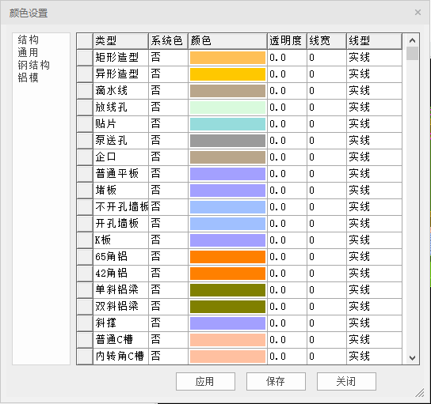
图15-1-1 构件颜色

14.2 面板设置

14.2.1 快捷命令
设置软件功能自定义快捷命令，快捷文件可导出、导入。
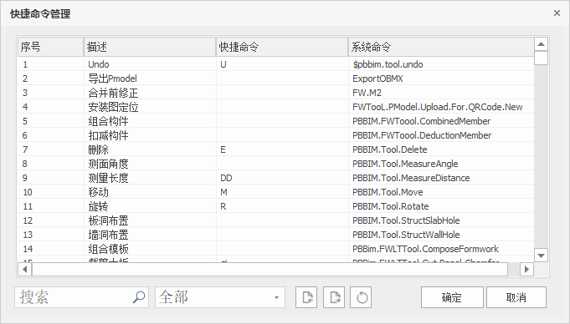
图15-2-1 快捷命令
15.2.2 常用命令
点击定义，可添加常用命令到右侧面板，添加后点击右侧面板对应功能即可开启。
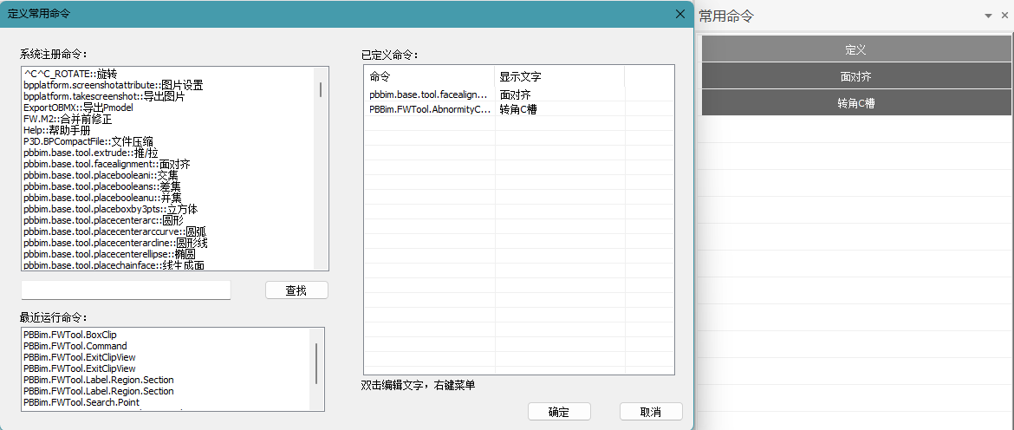
图15-2-2 快捷命令
自定义面板后进行更新。

14.3 帮助

14.3.1 帮助手册

<br />
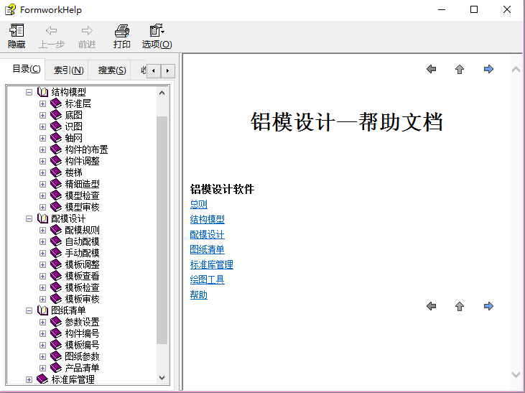
图15–3-1 帮助手册

14.3.2 更新日志
点击弹出word，查看当前版本和之前版本更新内容。

14.3.3 常见问题
点击跳转打开官网，可以查询一些常见软件使用问题及解决方法。

14.3.4 指导视频
点击跳转打开官网，可以观看软件操作流程及各个具体功能视频。

14.3.5 修复工具
点击“修复工具”，可以修正模型关系，清除多余数据。

14.3.6 加载插件
可导入二次开发功能插件。

14.4 说明

14.4.1 关于
查看当前版本和工程版本号
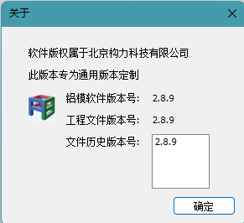
图15-4-1 关于

第15章 附录

15.1 项目文件兼容处理
当软件升级后，可能在新版本中修改了存储格式。此时，旧的项目文件在编辑之后可能无法正常保存。
我们可以采取以下步骤将旧版本的项目文件更换为新版本的项目文件：
1．新建工程，新建标准层。
2．点击菜单命令“结构模型” “文件合并”；选择旧的项目文件，将其结构模型及结点造型合并到新的项目文件中。
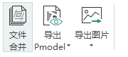
图9-1 结构模型文件合并功能键
3．点击菜单命令“配模设计” “文件合并”；选择旧的项目文件，将其模板合并到新的项目文件中。
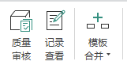
图9-2 模板文件合并功能键
至此，旧版本的项目文件就成功更换为新版本的项目文件，可以正常存储了。

15.2 常用快捷命名

<br />

PKPM软件默认快捷键
序号
1
2
3
4
5
6
7
8
9
10
11
12
13
14
15
16
17
18
19
20
21
22
23
24
25
26
27
28
29
30
31
32
33
34
35
36
37
38
39
40
41
42
43
44
45
46
47
48
49
50
51
52
53
54
55
56
57
58
59
60
61
62
63
64
65
66
67
68
69
70
71
72
73
74
75
76
77
78
79
80
81
82
83
84
85
86
87
88
89
90
91
92
93
94
95
96
97
98
99
100
101
102
103

<br /> <br /> <br /> <br /> <br /> <br /> <br /> <br /> <br /> <br />

